Rumbo — CRM para agencias de turismo
Punto de Control 1 · Análisis, diseño y planificación — Universidad de Morón · Ingeniería Informática — Trabajo de Campo
Francisco Luciano
Nahuel Viniegra
Paloma Patiño
2.º cuatrimestre 2026 · Entrega: 02/10/26
Índice

Presentación del documento
Rumbo es un CRM a medida para agencias de turismo PyME. Este documento reúne todo el trabajo del Punto de Control 1: el análisis, el diseño y la planificación del sistema. Sigue el orden de la documentación obligatoria de la cátedra:
- Presentación general: antecedentes, justificación, objetivos, alcance y límites, actores y el circuito de trabajo que el sistema digitaliza.
- Modelos de IA utilizados y su justificación.
- Agentes de IA con los que trabaja el equipo.
- Modelo de datos y relaciones: diagrama de clases, modelo entidad-relación, entidades del dominio y modelo de datos SQL.
- Modelo de desarrollo utilizado, con las interfaces gráficas del prototipo.
- Arquitectura de la solución: vistas, modelo C4, MVC, modelo conceptual por capa y contrato OpenAPI.
Al final, los anexos incluyen la especificación de requisitos, la especificación de los casos de uso, los diagramas UML de estados, de actividad y de secuencia, y el script SQL completo. El contrato OpenAPI completo, en formato JSON, se entrega junto con este documento en el archivo openapi.json.
Interpretaciones adoptadas. Se entiende MVC como el patrón Modelo-Vista-Controlador, en línea con la «comunicación Vista–Controlador» que pide la cátedra, y modelo de desarrollo como la metodología de trabajo del equipo.

1. Presentación general

Antecedentes
Cómo resuelve hoy la agencia la gestión que Rumbo viene a ordenar, y qué ofrecen las herramientas que ya existen en el mercado. Junto con Objetivos del sistema, Justificación del sistema y Alcance y fuera de alcance completa la presentación general del proyecto.

Cómo trabaja hoy la agencia
La agencia es una PyME de turismo que gestiona clientes, reservas, cobros y redes a mano, con información repartida entre papel, planillas de Excel, cuadernos y chats:
- Carpetas físicas por viaje. Cada viaje tiene su carpeta en papel; no hay un lugar único donde ver los clientes y los viajes juntos.
- Consultas por Instagram, WhatsApp o en persona. La consulta llega por un canal y el seguimiento hasta la cotización y el cierre depende de la memoria de quien la atendió (ver Circuito de la consulta a la venta).
- Cobros y vencimientos anotados a mano. Las señas, las cuotas de los pasajeros y los pagos a los operadores se controlan en planillas, sin avisos automáticos.
- Avisos a los pasajeros por WhatsApp. Recordar un pago, un formulario migratorio (por ejemplo, el eTicket de República Dominicana), el seguro o los vouchers es una tarea manual que depende de acordarse.
- Vendedores externos. Además de los empleados, trabajan vendedores freelance, y hay que saber qué vendió cada uno y cuánto corresponde pagarle.
- Operaciones en pesos y en dólares. La ganancia no es un porcentaje fijo: cambia según el viaje, el operador y la negociación.
- Clientes fieles como activo principal. Llegan pocos clientes nuevos, así que el negocio se sostiene volviendo a venderles a los de siempre.
Consecuencias: se pierden ventas porque una consulta queda sin seguimiento, se olvidan cobros y vencimientos, y no queda memoria del cliente (qué viajes hizo, qué prefiere, cuándo conviene volver a contactarlo).

Qué ofrece el mercado
Se revisaron tres grupos de herramientas. La información de los productos surge de su documentación pública, consultada el 30/09/26; no se probó ninguno en profundidad.

Herramientas de uso general: Excel, cuadernos y mensajería
Es lo que usa hoy la agencia. Son flexibles, gratuitas o ya pagas y todos las conocen, pero no avisan de un vencimiento, no relacionan un cobro con su viaje ni con su cliente, no registran quién hizo cada cambio y dependen de que alguien las mantenga al día.

CRM genéricos (por ejemplo, HubSpot y Pipedrive)
Ordenan el embudo de ventas: contactos, oportunidades y etapas hasta el cierre. HubSpot tiene un plan gratuito con lo básico del embudo; Pipedrive es pago por usuario, con una prueba gratuita (Pipedrive vs. HubSpot, Salesdorado).
Su límite para una agencia es que no conocen el negocio del turismo: no tienen la entidad viaje con su itinerario de hoteles, ni el plan de cuotas del pasajero, ni la deuda con el operador, ni la ganancia y la comisión por operación, ni los requisitos de ingreso de cada destino. Todo eso habría que armarlo con campos personalizados y mantenerlo a mano, que es justamente el problema de hoy.

Software específico de turismo
- CRM para agentes de viaje, en su mayoría de Estados Unidos (por ejemplo, Tern, TravelJoy y Travefy): combinan CRM, armado de itinerarios, formularios para el cliente y, en algunos planes, conciliación de comisiones y pagos a proveedores. Se cobran por usuario y por mes, en dólares (precios de Tern, DMC Quote). Están pensados para el mercado estadounidense: en la documentación consultada no aparecen el español, el peso argentino, las cuotas del pasajero ni WhatsApp, que es el canal principal en Argentina (Innovación Digital 360).
- Sistemas de gestión (back office o ERP) para agencias argentinas (por ejemplo, SAVIA): cubren la administración completa, con cotizaciones, reservas, contabilidad y facturación electrónica ante AFIP (perfil de SAVIA, Hosteltur: qué es un back office). Su foco es la administración y la contabilidad; la facturación, en particular, está fuera del alcance de Rumbo en esta etapa (Alcance y fuera de alcance).

Comparación con lo que necesita la agencia
Necesidad de la agencia | Excel y mensajería | CRM genérico | CRM de turismo de EE. UU. | Rumbo
Seguir la consulta hasta la venta | A mano | Sí | Sí | Sí (CU-01)
Viaje con itinerario, operador y economía propia | A mano | No, con campos a medida | Sí | Sí
Plan de cuotas y vencimientos del pasajero y del operador | A mano, sin avisos | No | Parcial | Sí, con alertas
Ganancia, margen y comisión del vendedor freelance, en ARS o USD | A mano | No | Parcial, en USD | Sí
Recordatorios según los requisitos de cada destino | No | No | No se encontró | Sí (CU-15)
Aviso para volver a contactar a los clientes fieles | No | Con automatizaciones a medida | No se encontró | Sí (CU-30)
Rol freelance que ve solo lo suyo | No | Según el plan | No se encontró | Sí
Español, pesos argentinos y costo acorde a una PyME | Sí | Parcial | No | Sí
Los casilleros «no se encontró» indican que la documentación pública consultada no lo menciona, no que el producto no lo tenga.

Por qué no alcanzan
- Las herramientas generales son las que causan el problema actual: dependen de la memoria de las personas.
- Los CRM genéricos resuelven el embudo, pero no el viaje, los cobros en cuotas ni los vencimientos, que son el centro del negocio.
- Los CRM de turismo del exterior se acercan en funciones, pero están pensados para otro mercado: otro idioma, otra moneda, sin cuotas ni WhatsApp y con un costo mensual en dólares por usuario.
- Los back office argentinos apuntan a la administración y la facturación de la agencia, más que al seguimiento comercial y a la fidelización de clientes, que es lo que más le preocupa a esta agencia.
Rumbo toma de cada grupo lo que la agencia necesita (el embudo de un CRM y el modelo del viaje y sus cobros de un sistema de turismo) y le suma lo propio de este caso: alertas por destino, recontacto de clientes fieles, vendedores freelance y multimoneda, a la medida de una PyME argentina.

Justificación del sistema
Por qué vale la pena construir Rumbo: el trabajo manual de la agencia genera problemas concretos que un sistema a medida resuelve mejor que Excel o un CRM genérico.

Un problema real y costoso
Gestionar en papel y Excel hace que se pierdan ventas, se olviden cobros y no quede memoria del cliente.

El activo son los clientes fieles
Con pocos clientes nuevos, retener y volver a venderles sostiene el negocio: el sistema aprovecha el historial y las preferencias de cada Cliente.

Las herramientas genéricas no alcanzan
Ni Excel ni un CRM genérico entienden las reservas, las comisiones, las cuotas y los vencimientos propios del turismo.

Impacto esperado
Menos tiempo administrativo, menos vencimientos perdidos y más consultas que terminan en venta.

Como proyecto integrador
Combina web, mobile, backend, base de datos relacional, API REST e IA sobre una problemática concreta y verificable.

Herramientas del proyecto
Las dos herramientas transversales que el equipo eligió antes de empezar a trabajar: el agente de inteligencia artificial que acompaña el desarrollo y la herramienta de modelado con la que se construyen los diagramas.

Agente de IA: Claude
Por acuerdo unánime de los tres integrantes se adoptó Claude (Anthropic) como agente de inteligencia artificial de trabajo. La elección se apoya en dos razones prácticas: los tres ya cuentan con la versión paga y todos tienen experiencia previa usándola en proyectos, lo que reduce la curva de aprendizaje y permite ser productivos desde el primer día.

Por qué es la mejor opción para este caso
- Ventana de contexto amplia: permite trabajar con gran cantidad de información del proyecto (requisitos, código, documentación) en una sola conversación, algo útil para un sistema con varios módulos como Rumbo.
- Fortaleza en programación y razonamiento: buen desempeño en generación y revisión de código y en el análisis de problemas, lo que acompaña bien un proyecto integrador con web, mobile, backend y API REST.
- Uso de herramientas y agente de código: se integra con el flujo de desarrollo —por ejemplo, a través de Claude Code— para leer y editar archivos del proyecto, no solo responder preguntas sueltas.
- Experiencia previa del equipo: al haberlo usado en otros proyectos, el equipo conoce su forma de trabajo y puede aprovecharlo mejor que una herramienta nueva.
- Disponibilidad inmediata: los tres integrantes disponen de la versión paga, por lo que no hay costos ni gestiones adicionales para empezar a usarlo.

Comparativa con otras herramientas de IA
Antes de decidir se compararon los principales asistentes de IA para desarrollo, considerando su enfoque, su desempeño en programación, el acceso del equipo y la experiencia previa:
Herramienta | Enfoque / integración | Desempeño en código | Acceso para el equipo | Decisión
Claude (Anthropic) | Asistente conversacional + agente de código (Claude Code) que lee y edita archivos del repositorio. | Encabeza SWE-bench Verified a sept. 2026. | Los tres tienen la versión paga y experiencia previa. | Elegida (principal)
ChatGPT / GPT (OpenAI) | Asistente general muy difundido, con modo agente para código. | Entre los primeros, a la par de Claude. | Requiere sumar suscripción; menos experiencia del equipo. | No elegida
Gemini (Google) | Fuerte en contexto largo y análisis de repositorios completos; buen precio. | Competitivo, cerca del tope. | Sin experiencia previa del equipo. | No elegida
GitHub Copilot | Autocompletado dentro del editor, cómodo para escribir código línea a línea. | Bueno para completar, más débil para razonar el diseño completo. | Suscripción aparte. | Complementaria (opcional)
Cursor | Editor con IA integrada que usa modelos de terceros por debajo. | Depende del modelo que utilice. | Otra herramienta a incorporar al flujo. | No elegida
Dónde se ubica Claude: a septiembre de 2026 los modelos de Claude encabezan SWE-bench Verified (Claude Opus 5 ≈ 96–97 %), a la par de GPT-5.6 (≈ 96 %) y por delante de la mayoría de las alternativas. Como cada benchmark puede coronar a un modelo distinto y los puestos cambian seguido, se toma como referencia y no como dato absoluto.
Factor decisivo: el equipo ya está acostumbrado a usar Claude por haberla utilizado en otros proyectos, lo que reduce la curva de aprendizaje, y los tres cuentan con la versión paga; eso los deja productivos desde el primer día sin costos ni gestiones adicionales.

Dos usos de la IA: para desarrollar y dentro del producto
En Rumbo la IA aparece en dos lugares distintos, con decisiones y justificaciones separadas:
 | IA para desarrollar | IA dentro del producto
Qué es | El agente con el que el equipo analiza, diseña y programa Rumbo | Una función que usan los empleados de la agencia
Quién la usa | Los tres integrantes del equipo | El empleado con acceso al módulo de redes
Herramienta y modelo | Claude Code, con Claude Opus o Sonnet según la tarea | Claude Sonnet 5.5, llamado desde el backend con LangChain
Para qué | Especificar casos de uso, modelar el dominio, dibujar diagramas, generar entregables y escribir código | Generar un borrador de posteo a partir del tema, el canal y el tono (CU-20)
Qué datos ve | El vault y el código del proyecto | Solo el tema, el canal y el tono: ningún dato de clientes
Costo | Incluido en la suscripción paga de cada integrante | Por uso de la API; con unas decenas de borradores por mes, centavos de dólar
La IA para desarrollar se eligió por las razones de arriba: experiencia del equipo, suscripción disponible y desempeño en código. La IA del producto se eligió con otro criterio: como la agencia solo percibe la calidad del texto en español y el volumen es bajo, se prefirió Sonnet 5.5 frente a Haiku 4.5, aunque cueste el doble. En los dos casos una persona revisa el resultado: el equipo revisa lo que produce el agente y el empleado revisa el borrador antes de publicarlo a mano, porque la publicación automática en redes está fuera del alcance (Alcance y fuera de alcance).
Los agentes que usa el equipo, y el enlace a la decisión sobre el modelo del producto, están en IA — Agentes del proyecto.

Herramienta de modelado: Mermaid
Para los diagramas del diseño (UML) se usa Mermaid, que suma el modelado al mismo flujo de trabajo del código.
- Diagramas como código: el diagrama se escribe como texto, se versiona en Git junto al código y se edita en segundos.
- Gratis y portable: no requiere cuenta ni licencia y renderiza a SVG (vectorial), fácil de insertar en documentos y presentaciones.
- Cobertura UML: genera de forma nativa diagramas de clases, de secuencia y de estados; el de casos de uso se representa con un diagrama de flujo que hace de límite del sistema.
- Frente a Lucid, Miro o draw.io: se eligió Mermaid por rapidez de iteración e integración con el repositorio; si se necesitara la notación estricta de casos de uso, se complementa con esas herramientas.

Objetivos del sistema
Qué buscamos resolver con Rumbo, a partir de lo que la agencia hace hoy a mano:
- Digitalizar y centralizar — pasar las carpetas físicas a un único sistema de clientes y viajes.
- Fidelizar clientes — ficha con preferencias e historial, segmentación y seguimiento post-viaje → Cliente.
- Ordenar el circuito de venta — de la consulta (Instagram, WhatsApp o presencial) a la cotización y el cierre, sin perder pasos → Oportunidad, CU-01 De la consulta a la venta.
- Controlar la economía — precio de venta, costo del operador, ganancia y margen calculados por el sistema, comisión del vendedor y estado de pagos y cuotas, con operaciones en pesos o dólares → RN-01 Comisión automática, Pago.
- No perder vencimientos ni tareas — alertas de pagos, formularios por destino e insistencia → Alerta.
- Decidir con datos — dashboard, estadísticas y reportes mensuales → MOD-Dashboard.

Alcance y fuera de alcance

Módulos incluidos (web y mobile)
- Clientes — ficha, preferencias, historial y segmentación (familia, amigos, individual, pareja), con etiquetas libres para acciones comerciales.
- Oportunidades y cotización — consultas recibidas por Instagram, WhatsApp o presencial, seguimiento del embudo y cotizaciones versionables.
- Viajes — ficha del viaje, categorías (ej. salida grupal), estados e itinerario de hoteles.
- Economía y pagos — precio de venta, costo del operador, ganancia y margen calculados por el sistema, comisión del vendedor, cuotas, checklist y % pagado, con operaciones en pesos o dólares.
- Alertas y recordatorios — pagos, formularios por destino, próximas salidas, insistencia, reseñas post-viaje y recordatorios manuales.
- Catálogo de hoteles — hoteles vendidos con reseñas para consultar y recomendar.
- Redes sociales — calendario de contenido, generador de propuestas y tablero kanban.
- Dashboard y reportes — estadísticas generales y reportes mensuales.
- Calendario de viajes — vista de agenda con salidas y fechas clave.
- Configuración y catálogos — comisión por defecto de cada vendedor, requisitos por destino, y los catálogos de destinos y de operadores.
- Usuarios y seguridad — acceso individual con usuario y contraseña, roles con distinta visibilidad y registro de autoría de los cambios.

Fuera de alcance (esta etapa)
- No procesa pagos online: registra pagos, cuotas y vencimientos, pero no cobra ni gestiona reembolsos o penalidades.
- No reemplaza el asesoramiento del agente: lo asiste, no decide por él.
- No publica en redes por sí solo: propone y organiza el contenido; la publicación la hace una persona.
- No integra con mayoristas ni GDS.
- Cotizador automático por scraping de páginas de proveedores y detección de ofertas por scraping — descartado por complejidad técnica y legal. El cotizador queda asistido: plantilla + formulario que genera el documento, con precios cargados por el asesor (CU-06 Emitir cotización).
- Envío automático de avisos al pasajero: el sistema genera el aviso internamente y la persona decide cuándo escribirle por el canal que corresponda. La automatización por WhatsApp queda para más adelante y será configurable.

Incluido explícitamente
- CRM proactivo: el sistema detecta clientes fieles inactivos (con historial de viajes y sin actividad reciente) y sugiere recontactarlos, con opt-out para no ser invasivo. Ver CU-30 Sugerir recontacto de clientes.
- Vencimiento de pago a proveedor por hotel: cada Hotel del itinerario puede tener su fecha de vencimiento de pago a proveedor, con Alerta un mes antes (CU-09 Armar itinerario de hoteles).

Fase 2 (fuera de esta etapa)
- Módulo de facturación: se evaluará en una segunda etapa.
- Cotizador automático y detección de ofertas: se reevaluarán según su viabilidad técnica y legal.
- Integraciones externas: publicación directa en redes y conexión con proveedores.

Actores
En una PyME una misma persona puede cubrir varios roles.

Empleado / Asesor — usuario principal
Recibe consultas, gestiona clientes, cotiza, arma viajes y controla pagos y alertas. Ve toda la agencia (lectura global) y organiza lo suyo mediante la vista personal; su agenda de alertas es propia. Se modela como Usuario con rol empleado. Casos de uso: CU-01 De la consulta a la venta.

Administrador — configuración y operación
Gestiona usuarios y configura parámetros del negocio (p. ej. la comisión por defecto de cada vendedor). Ve toda la empresa. Usuario con rol admin.

Dueño/a — visión del negocio
Propietaria de la agencia: visión total, reportes y estadísticas. Ve toda la empresa. Usuario con rol dueño.

Vendedor freelance — operador externo con acceso acotado
Vendedor externo que carga sus propias ventas y clientes. A diferencia del empleado, ve solo lo suyo (bloqueo de lectura fuera de sus clientes/operaciones); sí ve el catálogo compartido (sin modificarlo: no da de alta ni edita hoteles ni registra reseñas) y sus propias comisiones. Se modela como Usuario con rol freelance.

Encargado de redes — función asignable, no un rol
Planifica el calendario de contenido y usa el tablero kanban (ContenidoRed). No es un rol propio: es una capacidad de acceso al módulo de redes que admin o dueño asignan a un empleado (o cubren ellos mismos). No se le asigna a un freelance. En una PyME suele concentrarse en una persona.

Pasajero / Cliente — actor externo
Recibe cotizaciones y recordatorios, y deja reseñas post-viaje (Reseña). No opera el sistema. Se modela como Cliente (dato), no como Usuario (operador).

Circuito de la consulta a la venta
Así trabaja hoy la agencia y así lo acompaña el sistema, de punta a punta.
Actor principal: el empleado de la agencia. Punto de partida: llega una consulta por Instagram, WhatsApp o de forma presencial.

Los seis pasos del circuito
- Consulta. Se registran el canal, los pasajeros, el destino y las fechas tentativas. Queda abierta una oportunidad de venta, que pasa a estar en gestión cuando el empleado empieza a atenderla.
- Cliente. Se identifica al cliente o se crea su ficha, con sus datos de contacto, su segmento y sus preferencias.
- Cotización. Se arma la cotización desde una plantilla, con sus ítems y su moneda, y se genera el documento que se envía al cliente. La cotización tiene una fecha de vigencia.
- Reserva. Cuando el cliente acepta, se confirma el viaje y se carga su economía: precio de venta, costo del operador, moneda y comisión del vendedor. El sistema calcula la ganancia y el margen, y se define el plan de cuotas. El viaje avanza a medida que se cobra: primero la seña, después el saldo.
- Seguimiento. El sistema agenda las alertas de vencimiento de cada cuota, las de los requisitos del destino y el aviso de próxima salida, y refleja el viaje en el calendario con su porcentaje pagado.
- Post-venta. Al finalizar el viaje, el sistema recuerda pedir la reseña; el cliente la deja y el hotel queda consolidado en el catálogo para futuras recomendaciones.

Situaciones frecuentes
- El cliente no responde: el sistema agenda un recordatorio de insistencia para volver a contactarlo a los pocos días.
- Pago en cuotas: se registran vencimientos escalonados, con aviso anticipado de cada uno. Un mismo viaje puede cobrarse en parte en pesos y en parte en dólares.
- Destino con requisitos: el sistema recuerda el formulario o la documentación específica que exige ese destino, con la anticipación configurada.
- La venta no se concreta: la oportunidad se cierra como perdida registrando el motivo, que después alimenta los reportes.

Resultado
El viaje queda registrado con su control económico, sus pagos y sus alertas configuradas, la ficha del cliente actualizada con la operación y el hotel sumado al catálogo con su reseña.
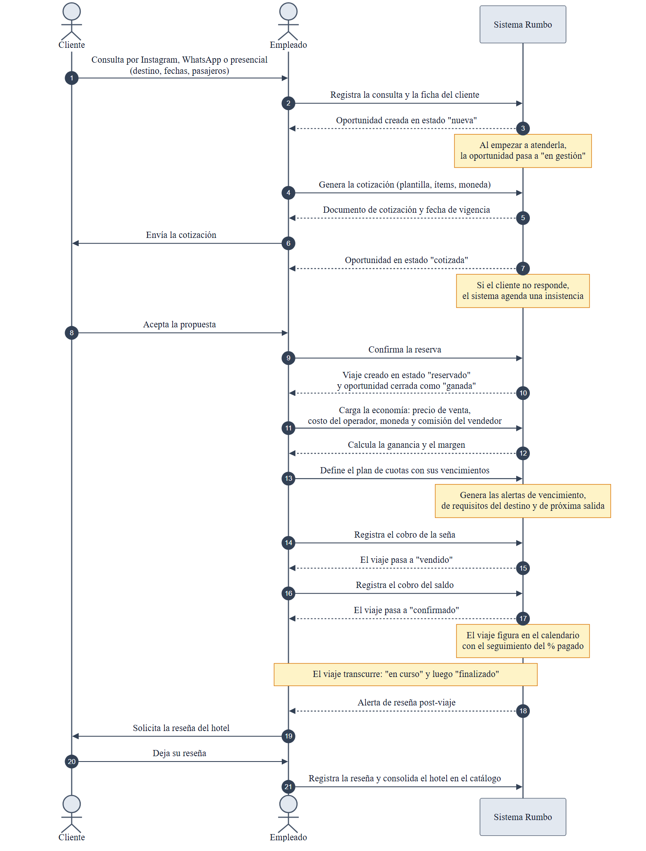
Diagrama de secuencia del circuito de la consulta a la venta.

2. Modelos de IA utilizados y justificación

Modelo de IA del producto

Contexto
La única función de Rumbo que usa IA es CU-20: a partir del tema, el canal y el tono, genera un borrador de posteo en español que una persona revisa antes de usarlo. El stack del proyecto ya fijó LangChain y Claude. Falta elegir qué modelo de Claude se usa. El volumen esperado es bajo: unas decenas de borradores por mes.

Decisión
- Modelo: Claude Sonnet 5.5 (claude-sonnet-5-5).
- Integración: el backend arma, con LangChain, una plantilla de prompt con tres variables (tema, canal y tono) y devuelve un único borrador por pedido, que se puede regenerar. El modelo no recibe datos de clientes ni publica nada: la publicación sigue siendo manual (Alcance y fuera de alcance).

Alternativas consideradas
Opción | Pros | Contras | ¿Elegida?
Claude Sonnet 5.5 | Mejor calidad de texto en español; USD 2 por millón de tokens de entrada y USD 10 de salida | Duplica el precio de Haiku | Sí
Claude Haiku 4.5 | Más rápido; USD 1 de entrada y USD 5 de salida por millón de tokens | Texto de marketing de menor calidad | No

Justificación
Con unas decenas de borradores por mes, el costo es despreciable con cualquiera de los dos modelos: la diferencia se mide en centavos de dólar por mes. Lo que la agencia percibe es la calidad del texto, así que se elige el modelo de más calidad. Precios de la API de Anthropic al 25/09/26.

3. Agentes de IA

Agentes de IA del proyecto

Ciclo de trabajo con el agente
Cada sesión de trabajo con Claude Code sigue el mismo ciclo, definido en CLAUDE.md. El vault versionado con Git funciona como memoria compartida: lo que no queda escrito en el vault no sobrevive al chat, y cada integrante retoma desde lo que dejó el otro.
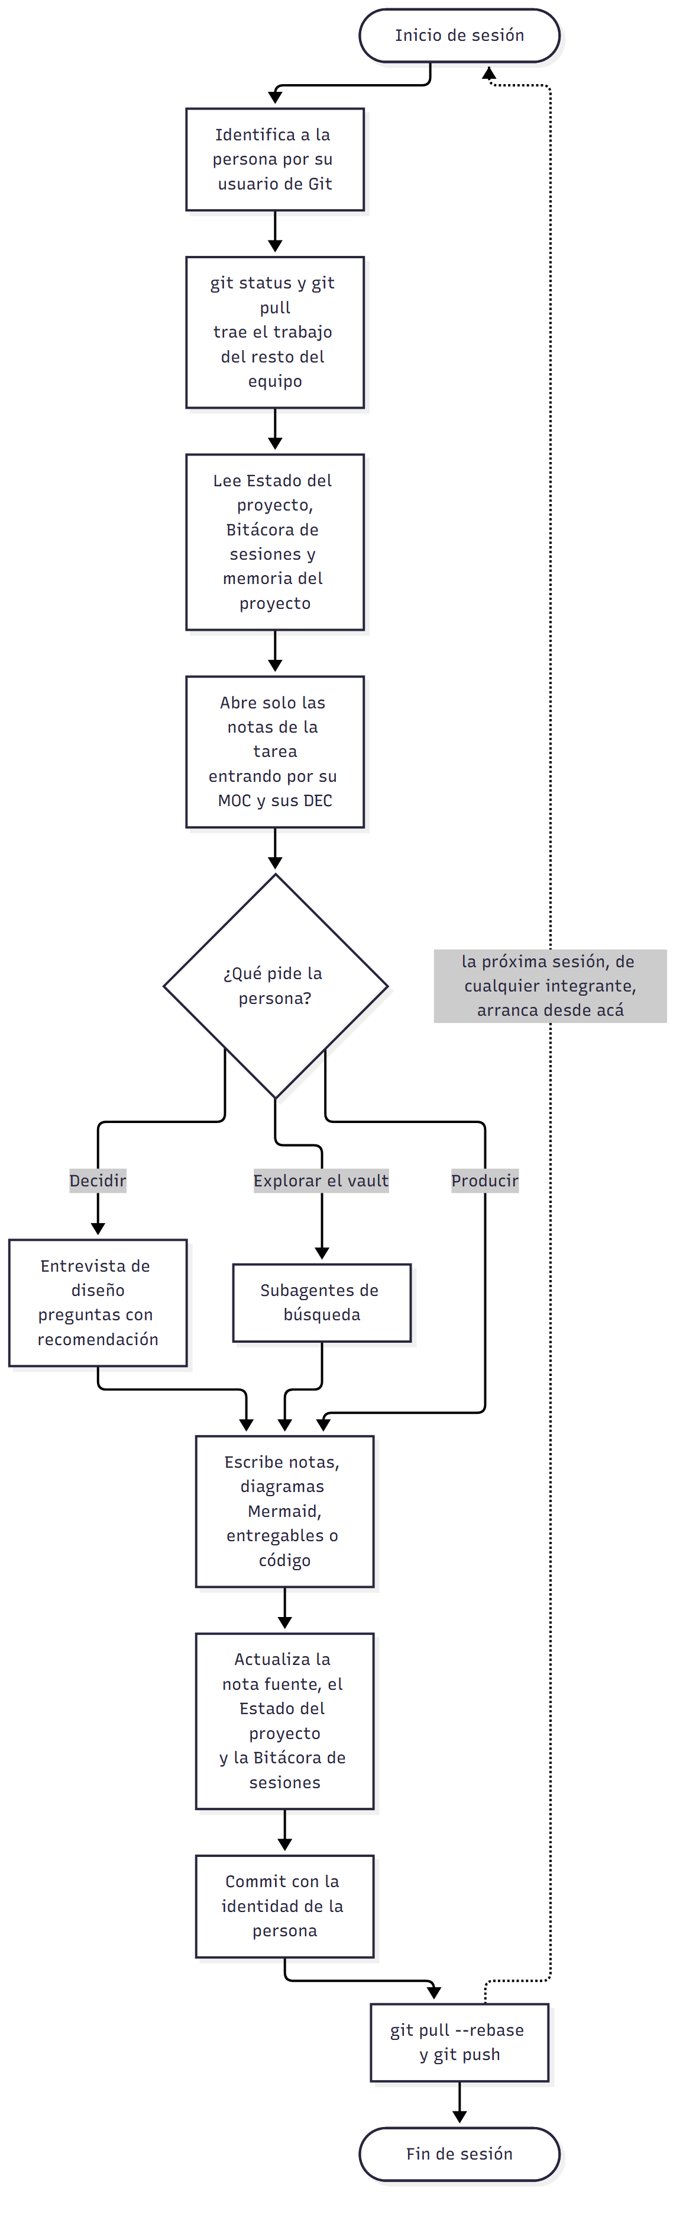
Ciclo de trabajo de una sesión con el agente.

Agentes
El equipo trabaja con un agente principal, Claude Code, que según la tarea delega en subagentes o se conecta con herramientas externas mediante servidores MCP (Model Context Protocol). La elección de Claude como agente de trabajo está justificada en Herramientas del proyecto.
Agente | Rol | Modelo | Contexto | Resultado
Claude Code | Agente principal de cada sesión | Claude Opus o Sonnet, según la tarea | CLAUDE.md y el vault | Notas, diagramas, entregables y código, con commit
Subagentes | Búsqueda y exploración en paralelo | El del agente principal o uno más liviano | El que les pasa el agente principal | Un resumen para el agente principal
MCP de Figma | Conecta a Claude Code con Figma | — (es una herramienta, no un modelo) | El archivo de Figma del prototipo | Pantallas, componentes, interacciones y PNG

Claude Code — agente principal
- Qué hace: es el agente con el que cada integrante trabaja en su sesión. Lee y edita los archivos del vault, ejecuta comandos, genera los entregables y registra lo hecho. Lo usaron los tres integrantes para el relevamiento, los casos de uso, el modelo de dominio, los diagramas UML, la arquitectura, el contrato de la API y el script SQL.
- Modelos: Claude Opus para el análisis y las decisiones de diseño, y Claude Sonnet para tareas más acotadas. Según el registro de sesiones del equipo: Claude Opus 4.8 del 09/09 al 18/09, Claude Sonnet 5 del 18/09 al 25/09 (diagramas de estado, clases y secuencia) y Claude Opus 5.5 desde el 29/09.
- Herramientas: lectura, búsqueda y edición de archivos del repositorio; la línea de comandos, con Git, pandoc (entregables .docx), mermaid-cli (PNG de los diagramas), Node.js (generador del contrato OpenAPI), Redocly (validación del contrato) y PostgreSQL (validación del script SQL); las skills del proyecto en .claude/skills/, compartidas por Git (Skills compartidas); y los servidores MCP de Figma, para el prototipo, y de Mermaid Chart, para validar diagramas.
- Entrevista de diseño: para decidir, Claude pregunta de a una cuestión, con su recomendación, y la persona decide. Así se hicieron la entrevista de consistencia del 18/09 y la de diseño del 29/09.
- De dónde toma el contexto: no recuerda las sesiones anteriores. Cada sesión arranca leyendo CLAUDE.md, Estado del proyecto, la Bitácora de sesiones y Claude Code — memoria del proyecto, y después abre solo las notas de la tarea, entrando por su MOC. Reconoce a la persona por su usuario de Git y hace cada commit con la identidad de esa persona.
- Límites: no aprueba decisiones ni da por cerrado un documento: eso lo hace el equipo, y cada decisión queda registrada con su justificación. No inventa datos del negocio: si falta información, avanza con una propuesta marcada como borrador. Cuando dos documentos se contradicen, manda el relevamiento, después las decisiones aprobadas y después el resto. No guarda credenciales en Git ni cambia la identidad de Git de nadie. Respeta el alcance: no propone pagos online, publicación automática en redes ni integración con mayoristas. Y cada acción sobre archivos y comandos queda sujeta a los permisos que la persona le da en la sesión.
- Ejemplo real: el 29/09, al escribir el script SQL, Claude Code detectó once datos que los casos de uso pedían y el ER no guardaba. Los propuso, Nahuel los aprobó, quedaron registrados como decisión del equipo y se propagaron al ER, al diagrama de clases, a las entidades y al script. Después validó el script contra un PostgreSQL local.

Subagentes — exploración en paralelo
- Qué hacen: son instancias de Claude que el agente principal lanza para una tarea acotada, sobre todo búsquedas amplias en el vault (por ejemplo, cruzar los 31 CU con las 13 entidades para encontrar incoherencias). Cada subagente trabaja con su propio contexto y le devuelve al agente principal solo la conclusión, no los archivos que leyó.
- Modelo: el del agente principal, o uno más liviano cuando la tarea es solo buscar.
- Herramientas: las de lectura y búsqueda. Los subagentes de exploración no editan archivos.
- Por qué se usan: permiten revisar muchas notas sin llenar el contexto de la sesión principal, que sigue concentrada en la tarea.
- Límites: no ven la conversación de la sesión, solo el pedido que les arma el agente principal. Tampoco hacen commits ni toman decisiones: lo que encuentran lo revisa el agente principal con la persona.

MCP de Figma — prototipo de interfaces
- Qué hace: conecta a Claude Code con Figma para que pueda leer y escribir en un archivo de diseño. Con él se construyó el Prototipo UI (Rumbo — Prototipo PC1).
- Herramientas que expone: crear y editar nodos, componentes, estilos y variables, agregar interacciones de prototipo y exportar capturas de cada pantalla.
- Contexto: los casos de uso, las entidades y los estados del vault. Las pantallas usan el lenguaje ubicuo y los estados reales del modelo.
- Límites: trabaja con la cuenta de Figma de quien lo usa (la de estudiante de Paloma) y solo sobre los archivos a los que esa cuenta tiene acceso. El resultado lo revisa una persona antes de darlo por bueno.
- Ejemplo real: el 29/09, Paloma armó con Claude Code y el MCP de Figma un sistema de diseño propio (tokens, estilos de texto, 28 íconos y componentes) y, con él, 31 pantallas navegables, con 435 interacciones y 5 puntos de inicio, uno por rol. Las 36 capturas de 07-Entregables/Prototipo/img/ también se exportaron con el MCP.

4. Modelo de datos y relaciones

Diagrama de clases

Convenciones de lectura
Acordadas con Nahuel el 21/09 antes de armar el diagrama:
Convención | Criterio
Nivel | Dominio: solo atributos, sin operaciones. El comportamiento vive en los casos de uso; no se inventan métodos.
Claves foráneas | No se listan como atributos. En UML la asociación ya expresa la relación; el rol va como etiqueta del vínculo (responsable, vendedor, asesor asignado). Los *_id sí aparecen en DGM-ER, que es el modelo relacional.
Enumeraciones | Todas modeladas como clases <<enumeration>>, en tres bandas aparte (agrupadas por módulo) para no cargar la vista principal. El tipo del atributo nombra la enumeración (estado : EstadoViaje).
Nomenclatura | PascalCase para clases y camelCase para atributos (modelo de objetos). DGM-ER usa snake_case (modelo relacional). Es la convención que ya venían usando ambos diagramas.
Multiplicidades | Notación UML 1, 0.1, 0.*, 1.* en ambos extremos.
Layout | Motor ELK con nodePlacementStrategy: BRANDES_KOEPF: las líneas salen ortogonales (tramos rectos en ángulo recto) en vez de curvas, que es mucho más legible con 24 asociaciones. Mismo criterio que DGM — Casos de uso.

Diagrama de clases — vista principal
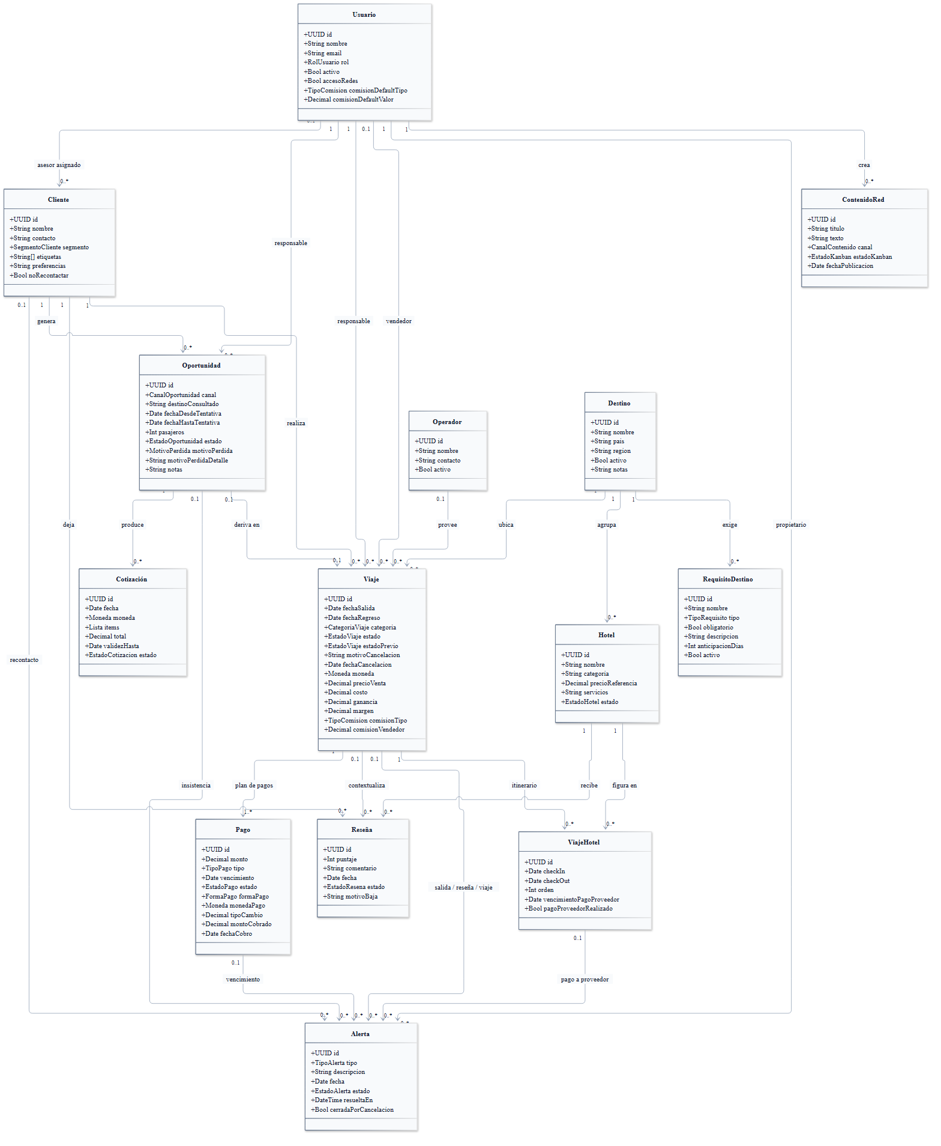
Diagrama de clases, vista principal.

Cómo leerlo
- Circuito comercial. Cliente → Oportunidad → Cotización → Viaje. La Oportunidad deriva en a lo sumo un Viaje cuando se gana.
- ViajeHotel es una clase asociativa. Resuelve el N:M Viaje–Hotel y tiene identidad propia (id UUID), porque el mismo hotel puede figurar en dos tramos no consecutivos del mismo viaje, cada uno con su vencimientoPagoProveedor — y el addendum del 21/09 en DGM-ER.
- Reseña cuelga de tres lados. Obligatoriamente de Cliente y Hotel; el vínculo con Viaje es opcional, solo para trazabilidad.
- Bloque económico en Viaje. ganancia y margen son derivados (ganancia = precioVenta − costo; margen = ganancia / precioVenta), y comisionVendedor va aparte de la ganancia —. El Operador es la contraparte del costo.
- Multimoneda. Viaje.moneda es la moneda de referencia (el plan de cuotas se denomina en ella); Pago.monedaPago, tipoCambio y montoCobrado registran el cobro real, que puede diferir (Pago, CU-12 Registrar cobro de un pago).
- Usuario no es Cliente. El Usuario opera el sistema; aparece con cuatro roles distintos (responsable de oportunidad y de viaje, vendedor, asesor asignado) más propietario de la alerta — es lo que sostiene el modelo de visibilidad de y.
- Alerta tiene cuatro orígenes posibles, todos opcionales, según su tipo: Viaje (salida, reseña), Pago (pago), Oportunidad (insistencia) y Cliente (recontacto). Una alerta manual puede además quedar suelta, sin ningún origen (CU-28 Crear recordatorio manual).

Enumeraciones del dominio
Las 20 enumeraciones son parte del mismo modelo; se muestran en tres bandas agrupadas por módulo para que cada una entre legible en una hoja. La caja de la clase va sin atributos (ya están en la vista principal) y cada dependencia punteada indica qué atributo usa la enumeración. Moneda es la única compartida: la usan Viaje, Cotización y Pago.

1 · CRM y seguridad
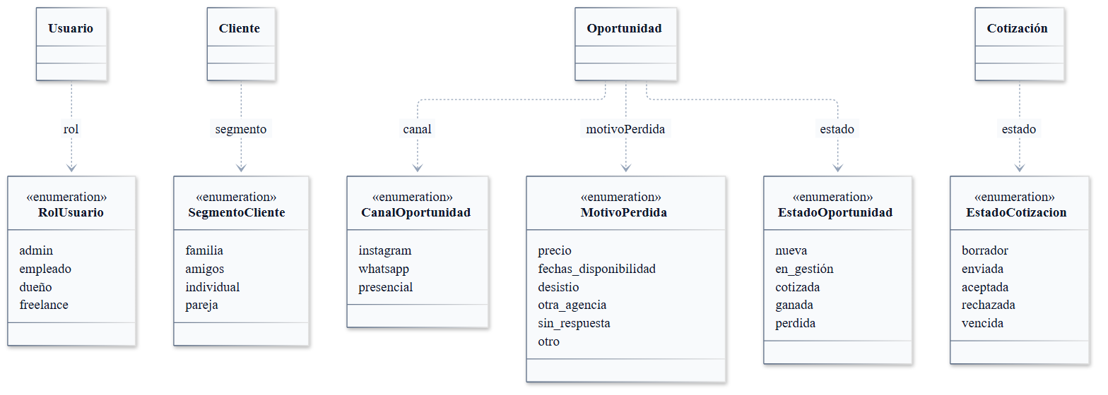
Enumeraciones del dominio (1 de 3).

2 · Viaje, economía y pagos
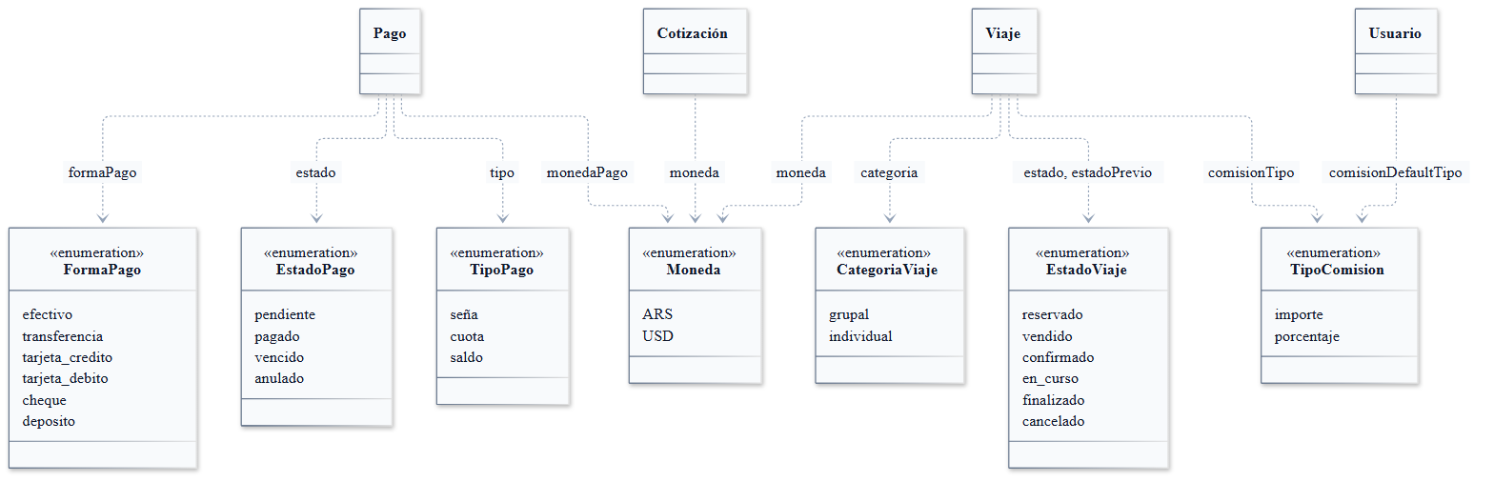
Enumeraciones del dominio (2 de 3).

3 · Catálogo, post-venta, alertas y redes
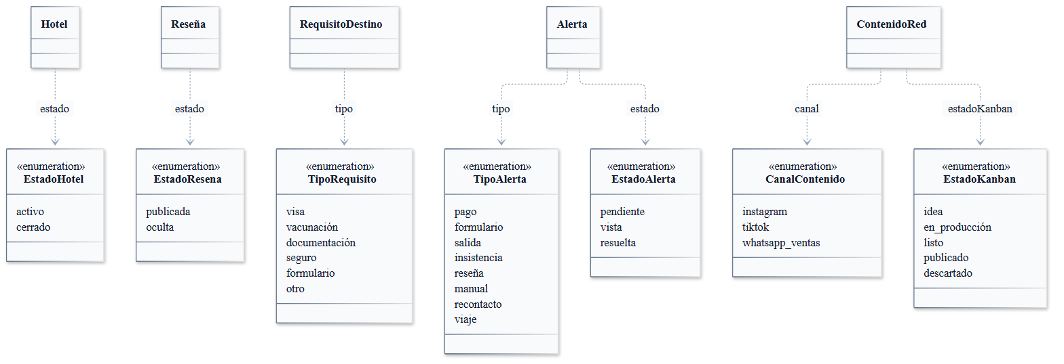
Enumeraciones del dominio (3 de 3).

Modelo entidad-relación

Convenciones
Convención | Criterio
Nomenclatura | SNAKE_CASE para tablas y snake_case para columnas (modelo relacional). DGM — Diagrama de clases usa PascalCase/camelCase (modelo de objetos).
Claves | PK = clave primaria (siempre uuid), FK = clave foránea, UK = único. Los FK sí se listan acá; en el diagrama de clases no, porque allá los expresan las asociaciones.
Enums | Se declaran como enum con sus valores en el comentario. El catálogo completo está en las bandas de enumeraciones de DGM — Diagrama de clases. Los valores van en ASCII, sin tildes ni ñ (en_gestion, dueno, sena, resena), igual que en el script SQL y en el contrato OpenAPI; el diagrama de clases, los CU y las pantallas los escriben en castellano (en_gestión, dueño, seña, reseña). Acordado el 30/09/26 (Francisco y Nahuel).
Nullable | Se aclara en el comentario de la columna. Sin aclaración, NOT NULL.
Layout | Motor ELK (líneas ortogonales) y fuente 12px — un punto menos que el diagrama de clases, para compensar que acá hay 14 tablas y ~110 columnas. Ver “Sobre el tamaño” al final.
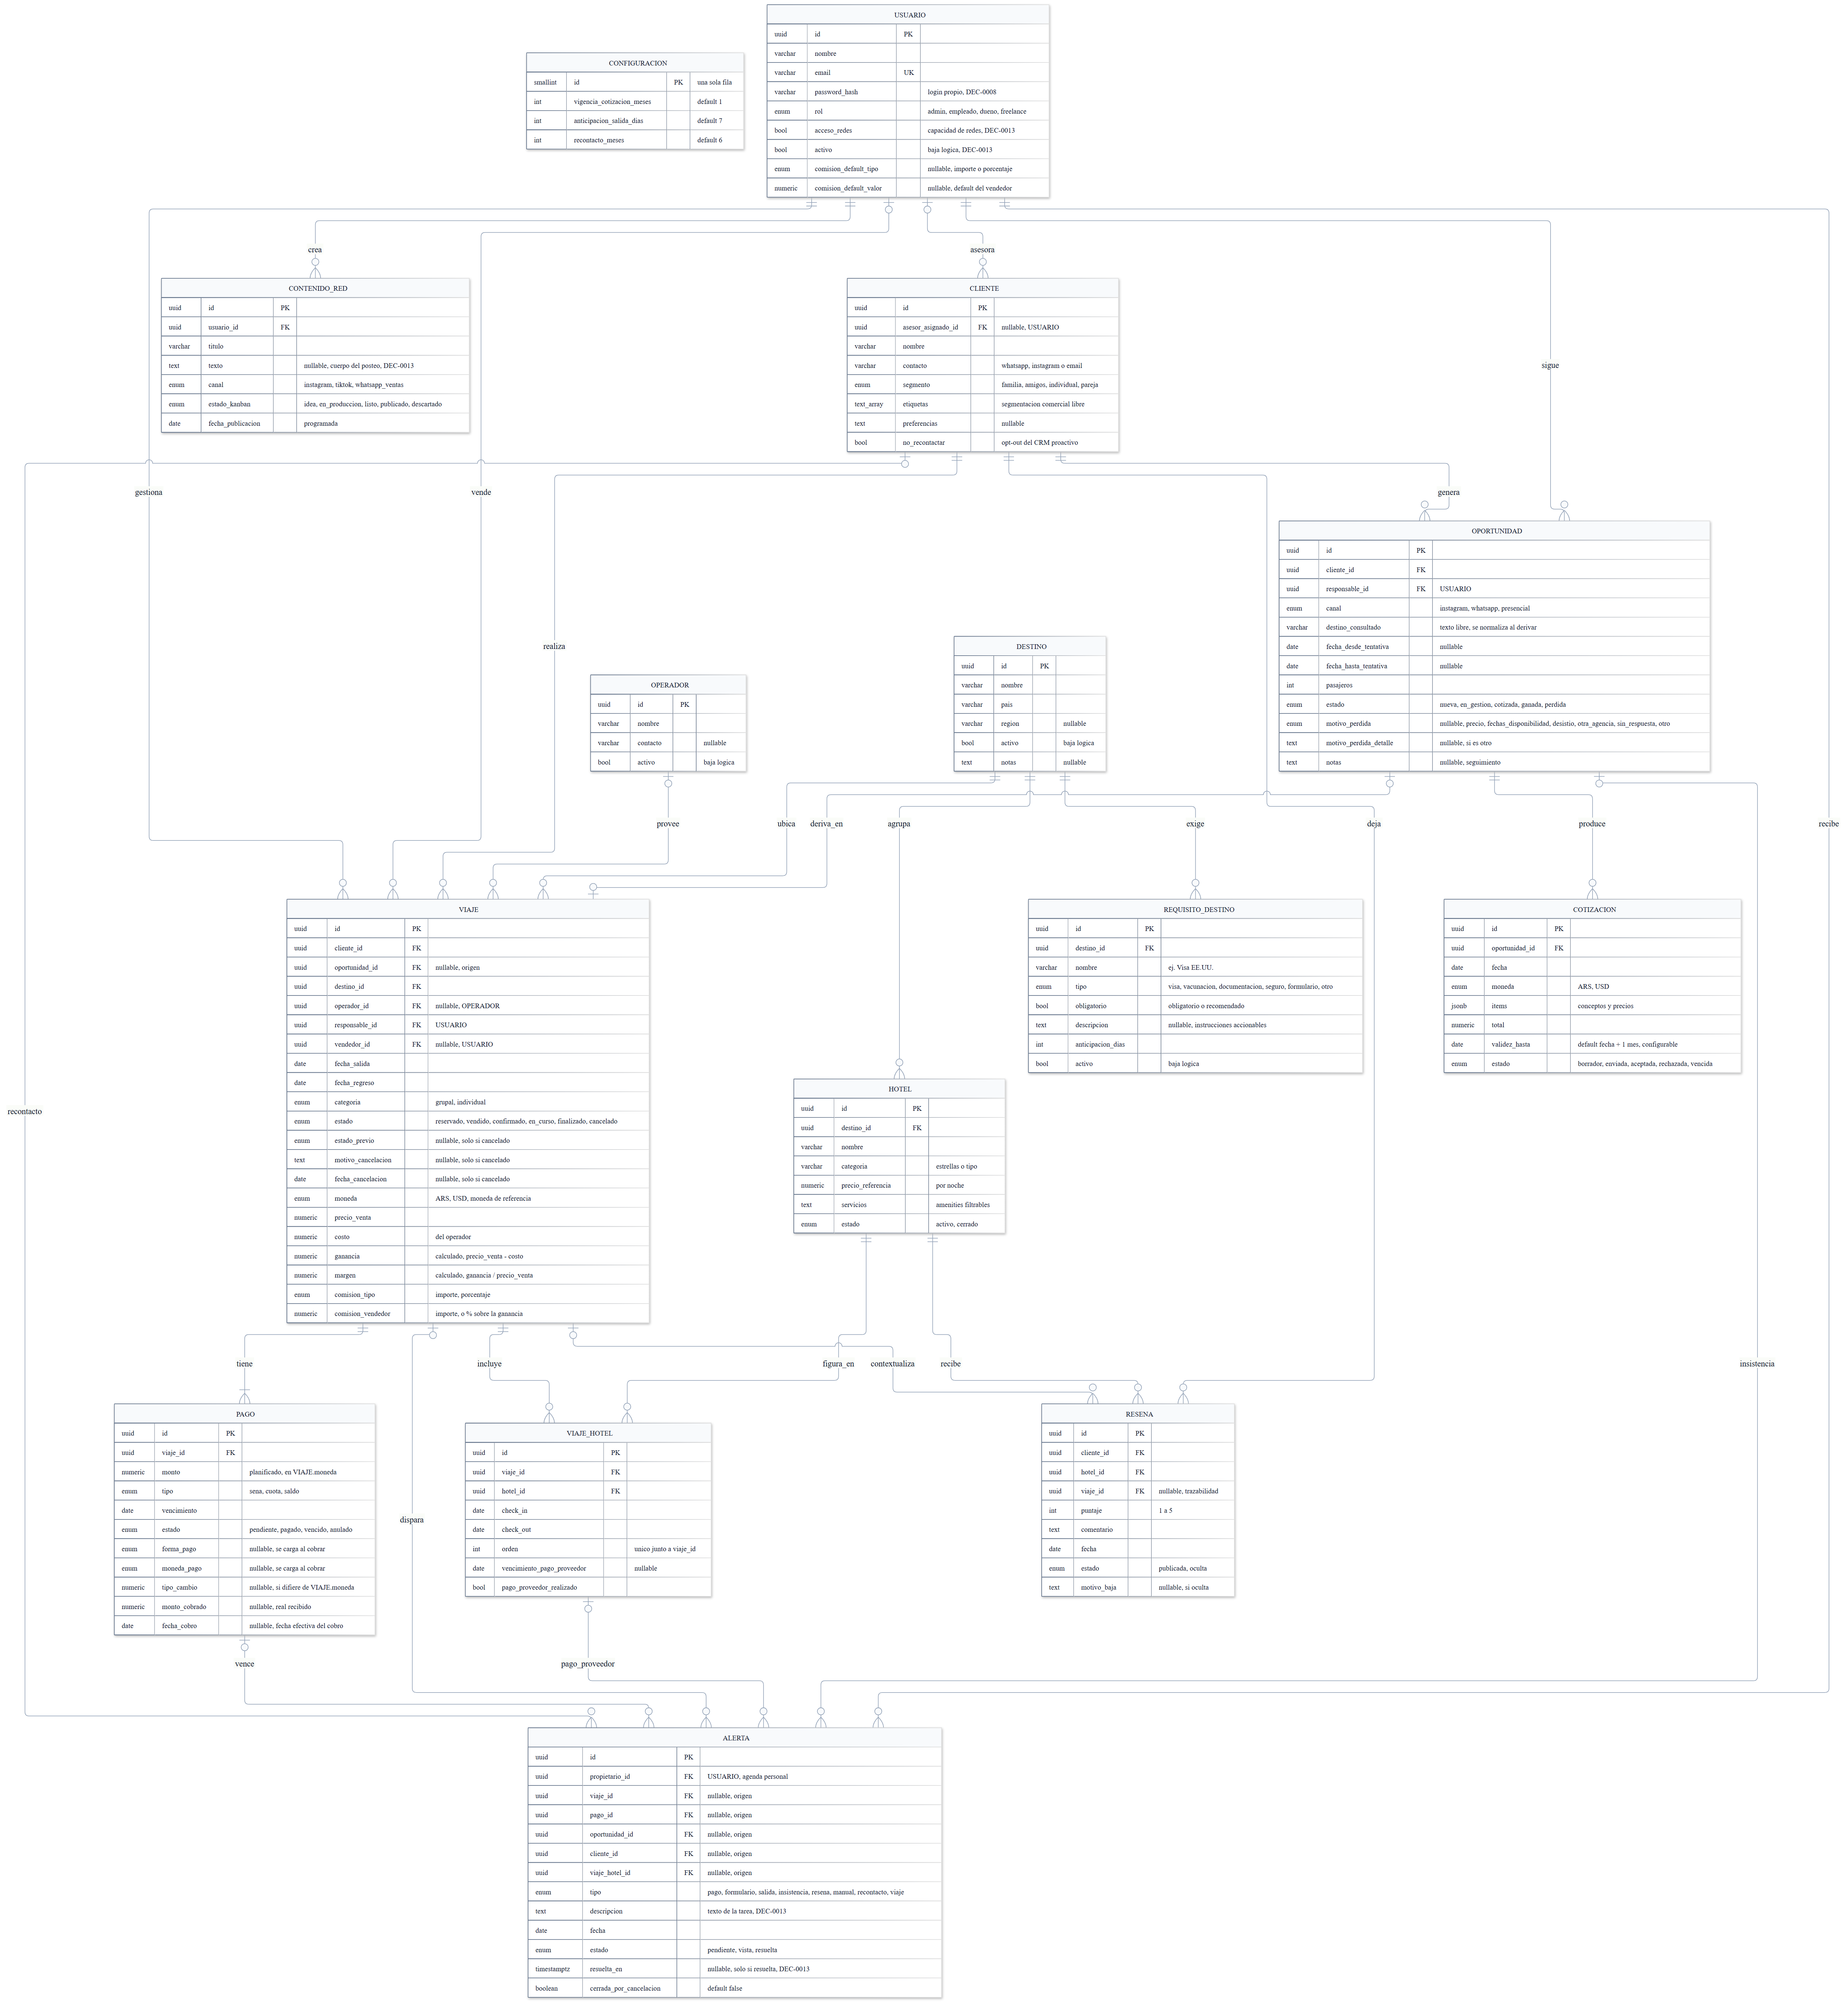
Modelo entidad-relación.

Notas del modelo
- VIAJE ||--|{ PAGO — todo viaje tiene al menos un pago (resuelto 21/09, ver DGM — Diagrama de clases). CU-07 Confirmar reserva es el único CU que crea un VIAJE e incluye (<<include>>) CU-11 Definir plan de cuotas, y aun sin cuotas se crea un PAGO de tipo saldo (A2). Una FK no puede exigir “al menos una fila hija”: la obligatoriedad la hace cumplir la lógica de aplicación, no el motor.
- ALERTA tiene cinco orígenes posibles y excluyentes (resuelto 21/09; el quinto, viaje_hotel_id, lo sumó para la alerta de pago al proveedor de cada tramo): viaje_id, pago_id, oportunidad_id, cliente_id y viaje_hotel_id, todas nullable, con un CHECK de que a lo sumo una esté cargada — ninguna cuando es una alerta manual suelta (CU-28 Crear recordatorio manual). Se descartó el origen polimórfico (origen_tipo + origen_id) porque pierde la integridad referencial; con 5 orígenes cerrados, la tabla más ancha es un costo menor.
- USUARIO aparece cinco veces (responsable de viaje y de oportunidad, vendedor, asesor_asignado, propietario de alerta): es lo que implementa el modelo de visibilidad lectura global + propiedad de y la restricción del rol freelance de.
- Auditoría: exige registrar autor y fecha de las acciones. Decidido en la sync del 29/09: created_by / updated_by (FK a USUARIO) y created_at / updated_at van en todas las tablas de entidad, operativas y catálogos (las 13 entidades; la tabla asociativa VIAJE_HOTEL hereda la auditoría de VIAJE). No se dibujan en el diagrama para no multiplicar las líneas hacia USUARIO. created_by y updated_by son nullable (aprobado el 29/09): lo que hace el proceso automático diario los deja vacíos, y un autor vacío se lee como «lo hizo el sistema». created_at y updated_at siempre se cargan.
- VIAJE.destino_id y HOTEL.destino_id son FK a DESTINO (antes texto libre):. OPORTUNIDAD.destino_consultado sigue siendo texto libre y se normaliza recién al derivar en VIAJE.
- VIAJE suma operador_id, vendedor_id, moneda, costo, ganancia, margen y comision_vendedor — y (sync 17/09). ganancia y margen son calculados: se pueden materializar como columnas generadas o resolver en la vista.
- Datos sumados al escribir el SQL (, 29/09, ratificada el 30/09): PAGO.fecha_cobro; VIAJE.comision_tipo (importe o porcentaje), VIAJE.estado_previo (para revertir una cancelación), VIAJE.motivo_cancelacion y fecha_cancelacion; en OPORTUNIDAD, notas y el motivo de pérdida (lista fija más detalle si es otro); RESENA.motivo_baja; ALERTA.viaje_hotel_id como quinto origen, ALERTA.descripcion y ALERTA.resuelta_en (para el progreso del día de CU-14); CONTENIDO_RED.texto; en USUARIO, activo (baja lógica), acceso_redes y la comisión por defecto del vendedor (comision_default_tipo y comision_default_valor); y la tabla CONFIGURACION, de una sola fila, con los parámetros que edita admin (vigencia de la cotización, anticipación de la alerta salida y plazo del recontacto). CONFIGURACION es una tabla de parámetros, no una entidad del dominio, y no se relaciona con las demás. Con ella el esquema tiene 15 tablas.
- COTIZACION.items se modela como jsonb, no como tabla propia: decidido el 21/09 no promoverlo a entidad (DGM — Diagrama de clases, punto 4). Si más adelante hacen falta reportes por concepto, se reabre.
- Relación N:M VIAJE–HOTEL y objeto de la RESENA (Hotel + Cliente, con Viaje opcional):.

Tabla intermedia VIAJE_HOTEL
- PK: id propio (UUID) — no compuesta (ver “Resuelto 21/09” más abajo).
- FK viaje_id → VIAJE, FK hotel_id → HOTEL (índice no-único en el par, para consultas).
- Atributos: check_in (date), check_out (date), orden (int, itinerario; único junto a viaje_id), vencimiento_pago_proveedor (date, nullable) y pago_proveedor_realizado (bool) — vencimiento de pago al proveedor por hotel, con Alerta un mes antes (CU-09 Armar itinerario de hoteles).
- La RESENA lleva FK cliente_id, hotel_id y viaje_id nullable (trazabilidad opcional).

Entidades del dominio

Cliente

Responsabilidad
Persona (o grupo) que consulta y viaja con la agencia. Concentra ficha, preferencias, historial y segmentación. Es el activo del negocio (fidelización).

Atributos
Atributo | Tipo | Descripción
id | UUID | Identificador
nombre | String | Nombre y apellido / grupo
contacto | String | WhatsApp / Instagram / email
segmento | Enum | familia · amigos · individual · pareja
etiquetas | Lista de strings (opcional) | Segmentación comercial para acciones dirigidas: etiquetas libres, múltiples y combinables (por destino/producto: Brasil, Caribe, Europa, cruceros, nacionales…). El perfil (familia/pareja/…) va en segmento. Ratificado como etiquetas libres en la sync 17/09 — ver CU-30 Sugerir recontacto de clientes y Relevamiento — respuestas de la agencia (17-09), bloque 4
preferencias | Texto | Destinos, estilo de viaje, notas
asesor_asignado | FK → Usuario (opcional) | Responsable de referencia; habilita el filtro “mis clientes” sin restringir la visibilidad.
no_recontactar | Bool | Opt-out del CRM proactivo: si está activo, el cliente no se sugiere para recontacto. Ver CU-30 Sugerir recontacto de clientes

Relaciones
- 1.* con Oportunidad — un Cliente genera muchas consultas
- 1.* con Viaje — historial de viajes
- 1.* con Reseña — reseñas que deja
- *.0.1 con Usuario (asesor_asignado, opcional) —

Reglas / invariantes
- Un Cliente no es un Usuario (no opera el sistema). Ver Actores.
- Visibilidad: el Cliente es visible y editable para toda la agencia (activo compartido); asesor_asignado solo marca responsabilidad y habilita la vista personal, no bloquea el acceso.

Oportunidad

Responsabilidad
Representa una consulta / lead: el interés de un cliente en un viaje antes de convertirse en venta. Ordena el circuito de la consulta al cierre sin perder pasos.

Atributos
Atributo | Tipo | Descripción
id | UUID | Identificador
canal | Enum | instagram · whatsapp · presencial — canales de entrada de la consulta (CU-04 Registrar consulta)
destino | String | Destino consultado
fechas | Rango | Fechas tentativas
pasajeros | Int | Cantidad
estado | Enum | nueva (recibida, sin atender) · en_gestión (se está atendiendo/asesorando, antes de cotizar) · cotizada (cotización enviada) · ganada · perdida
motivo_perdida / motivo_perdida_detalle | Enum + Texto (opcionales) | Motivo al cerrar perdida, de una lista fija: precio · fechas_disponibilidad · desistio · otra_agencia · sin_respuesta · otro; el detalle es texto libre si es otro (CU-05 A2) —
notas | Texto (opcional) | Notas de la consulta y del seguimiento: qué se habló y los próximos pasos (CU-04, CU-05) —
responsable | FK → Usuario | Empleado que registró/sigue la consulta; define la vista “mis oportunidades”.

Relaciones
- *.1 con Cliente — pertenece a un Cliente
- *.1 con Usuario (responsable) —
- 1.* con Cotización — genera cotizaciones
- 0.1 con Viaje — si se gana, deriva en un Viaje

Reglas / invariantes
- Visibilidad: la Oportunidad es legible por toda la agencia; la gestión queda en su responsable y en admin/dueño.

Cotización

Responsabilidad
Documento que se genera desde una plantilla + formulario para responder una Oportunidad. Cotizador asistido.

Atributos
Atributo | Tipo | Descripción
id | UUID | Identificador
fecha | Date (dd/mm/aa) | Emisión
moneda | Enum | ARS / USD — moneda de la operación; al derivar en Viaje queda como su moneda de referencia
items | Lista | Conceptos y precios (en moneda)
total | Decimal | Total (en moneda)
validez_hasta | Date (dd/mm/aa) | Hasta cuándo vale la cotización. Default: fecha + 1 mes (parámetro global configurable por admin). Pasada esa fecha, el sistema la pasa a vencida. Valor validado con la agencia (29/09) — ver EST-Cotización
estado | Enum | borrador · enviada · aceptada · rechazada · vencida — vencida la pone un proceso automático al superarse validez_hasta sin respuesta; solo vencen las enviada (un borrador no vence). Sumado 21/09, ver EST-Cotización

Relaciones
- *.1 con Oportunidad
- puede derivar en Viaje si se acepta

Viaje

Responsabilidad
Reserva concreta de un cliente: destino, fechas, categoría, estado y control económico. Núcleo operativo del sistema.

Atributos
Atributo | Tipo | Descripción
id | UUID | Identificador
destino | FK → Destino | Destino del catálogo —
fechas | Rango | Salida / regreso
categoria | Enum | grupal · individual — grupal = salida grupal; individual = el resto. Enum cerrado el 29/09 con los dos valores del relevamiento: el tipo de producto (crucero, nacional…) se registra en Destino y el perfil del cliente en su segmento y etiquetas (Cliente)
estado | Enum | reservado (aceptó cotización; economía y plan cargados, sin cobros) · vendido (primer cobro: la seña, o la primera cuota si no hay seña) · confirmado (pagó el total) · en curso (inició por fecha) · finalizado (terminó) · cancelado (baja, CU-27 Cancelar viaje). Transiciones: reservado → vendido la dispara el cobro de la seña y vendido → confirmado el pago total (CU-12 Registrar cobro de un pago); en curso/finalizado van por fecha (sugeridas, confirma el empleado — CU-08 Gestionar estado del viaje)
estado_previo | Enum (opcional) | Estado que tenía el viaje antes de cancelarse; se carga al cancelar y se vacía al revertir (CU-27 A3) —
motivo_cancelacion / fecha_cancelacion | Texto + Date (opcionales) | Motivo y fecha de la cancelación; solo con el viaje cancelado (CU-27) —
moneda | Enum | Moneda de la operación (ARS / USD) — multimoneda
precioVenta | Decimal | Precio al cliente (en moneda)
costo | Decimal | Costo del operador/proveedor (en moneda). Renombra costoNeto —
operador | FK → Operador (opcional) | Operador/proveedor al que se le compró (contraparte del costo) —
ganancia | Decimal (calc.) | precioVenta − costo. Se calcula automáticamente — RN-01 Comisión automática,
margen | Decimal % (calc.) | Ganancia en porcentaje sobre la venta: ganancia / precioVenta —
vendedor | FK → Usuario (opcional) | Vendedor/freelancer que hizo la venta (para liquidar su comisión) —,
comision_tipo | Enum | importe · porcentaje: cómo se lee comision_vendedor —
comision_vendedor | Decimal | Comisión a pagar al vendedor: importe o % (el % sobre la ganancia); default por vendedor + override por viaje. Separada de la ganancia —
responsable | FK → Usuario | Empleado a cargo del viaje; define la vista personal.

Relaciones
- *.1 con Cliente
- .1 con Usuario (responsable, relación gestiona*) —
- *.1 con Destino —
- *.1 con Operador (operador, opcional) —
- *.0.1 con Usuario (vendedor, opcional) — quién vendió, para liquidar comisión
- 0.1 con Oportunidad (origen)
- 1.* con Pago — todo Viaje tiene al menos un Pago: CU-07 Confirmar reserva incluye (<<include>>) CU-11 Definir plan de cuotas y aun sin cuotas se crea un Pago de tipo saldo (A2). Confirmado 21/09, ver DGM — Diagrama de clases
- 0.* con Alerta — corregido 21/09 (antes decía 1.*): un Viaje puede no tener ninguna alerta, y además hay Alertas que no cuelgan de un viaje (insistencia sobre Oportunidad, recontacto sobre Cliente, vencimiento sobre Pago, y las manual sueltas de CU-28 Crear recordatorio manual)
- 0.* con Hotel (N:M vía viaje_hotel, con vencimiento_pago_proveedor por hotel → Alerta un mes antes) —

Pago

Responsabilidad
Registro de un pago o cuota de un Viaje, con vencimiento y estado. El sistema registra, no cobra online (Alcance y fuera de alcance).

Atributos
Atributo | Tipo | Descripción
id | UUID | Identificador
monto | Decimal | Importe planificado, en la moneda de referencia del Viaje (Viaje.moneda). La regla Σ montos = precioVenta se valida en esa moneda (ver Reglas y CU-11 Definir plan de cuotas)
tipo | Enum | seña · cuota · saldo
vencimiento | Date (dd/mm/aa) | Fecha límite
estado | Enum | pendiente · pagado · vencido · anulado — anulado es la baja lógica de un pago del plan (se cambió el esquema o se canceló el viaje), conserva el registro (CU-11 Definir plan de cuotas A4, CU-27 Cancelar viaje)
forma_pago | Enum (se completa al cobrar) | efectivo · transferencia · tarjeta_credito · tarjeta_debito · cheque · deposito — se captura al registrar el cobro (CU-12 Registrar cobro de un pago); alimenta el reporte de formas de pago (CU-22 Generar reportes y estadísticas). Cerrado en la sync del 29/09: las billeteras virtuales (Mercado Pago y similares) se registran como transferencia; no llevan valor propio.
moneda_pago | Enum (se completa al cobrar) | ARS / USD — moneda real en que se cobró el pago; puede diferir de Viaje.moneda (un mismo viaje admite pagos parte en ARS y parte en USD).
tipo_cambio | Decimal (se completa al cobrar, opcional) | Cotización que carga el empleado al cobrar cuando moneda_pago ≠ Viaje.moneda; permite reconstruir el equivalente en la moneda de referencia
monto_cobrado | Decimal (se completa al cobrar) | Importe real recibido en moneda_pago (= monto si misma moneda; monto × tipo_cambio si difiere). Sirve para caja y para el reporte de formas de pago
fecha_cobro | Date (dd/mm/aa, se completa al cobrar) | Fecha efectiva del cobro (CU-12); se borra si se revierte el cobro —

Relaciones
- *.1 con Viaje
- genera Alerta de vencimiento (aviso un mes antes)

Reglas / invariantes
- El Pago es indivisible: se cobra completo, sin cobros parciales (CU-12 Registrar cobro de un pago).
- Plan en moneda de referencia; moneda real al cobrar (multimoneda, Q6.1): el plan de cuotas se denomina íntegro en la moneda del Viaje (por eso Σ montos = precioVenta cierra exacto, sin cotizaciones). La moneda real del pago y su tipo_cambio se eligen y cargan recién al registrar el cobro (CU-12 Registrar cobro de un pago). El % pagado y el saldo del viaje se calculan sobre los monto planificados (moneda de referencia).
- Estado anulado: un Pago del plan que se da de baja (cambió el esquema, CU-11 Definir plan de cuotas A4; o se canceló el viaje, CU-27 Cancelar viaje) pasa a anulado (baja lógica); deja de ser exigible y de contar para Σ montos = precioVenta, pero se conserva.
- Transición pendiente → vencido automática: un proceso del sistema marca el Pago como vencido al superar su vencimiento sin cobro, y actualiza su Alerta asociada. No requiere acción humana (no es un CU con actor).

Alerta

Responsabilidad
Recordatorio automático para no perder vencimientos ni tareas: pagos, formularios por destino, próximas salidas, avance del viaje, insistencia, recontacto y reseñas post-viaje.

Atributos
Atributo | Tipo | Descripción
id | UUID | Identificador
tipo | Enum | pago · formulario · salida · insistencia · reseña · manual · recontacto · viaje — pago (vencimiento de cuota/proveedor, CU-12 Registrar cobro de un pago/CU-09 Armar itinerario de hoteles), formulario (requisito de destino: visa, vacunación, documentación, seguro, voucher… la categoría fina la da RequisitoDestino.tipo, no se duplica acá — CU-07 Confirmar reserva/CU-15 Configurar recordatorios por destino), salida (aviso de próxima salida del viaje — CU-07 Confirmar reserva), insistencia (CU-05 Seguir oportunidad), reseña (CU-08 Gestionar estado del viaje), manual (CU-28 Crear recordatorio manual), recontacto (CU-30 Sugerir recontacto de clientes), viaje (sugerencia de pasar el Viaje a en curso o finalizado, generada por el proceso automático diario el día de salida y el de regreso — CU-08 Gestionar estado del viaje)
descripcion | Texto | Qué hay que hacer: la escribe el empleado en un recordatorio manual (CU-28) y la arma el sistema en las automáticas —
fecha | Date (dd/mm/aa) | Cuándo dispara
estado | Enum | pendiente · vista · resuelta
resuelta_en | DateTime (opcional) | Cuándo se resolvió; vacío mientras no está resuelta y se limpia si se reabre. Sirve para el progreso del día de CU-14 (no alcanza con updated_at, que cambia con cualquier edición) —
propietario | FK → Usuario | Quien la recibe/creó; define la agenda personal.
cerrada_por_cancelacion | Boolean | true si la resolvió la cancelación del Viaje (CU-27 Cancelar viaje paso 4). Al revertir la cancelación (A3) se reabren solo las alertas con esta marca, y la marca se limpia. Default false
origen | FK opcional, a lo sumo una | Viaje, Pago, Oportunidad, Cliente o tramo del itinerario (viaje_hotel, para la alerta de pago al proveedor de CU-09); ninguna en una manual suelta —

Relaciones
- *.1 con Viaje (o Oportunidad para insistencia, Pago para vencimientos)
- *.1 con Usuario (propietario) —
- manual: asociación opcional a Viaje, Cliente u Oportunidad, o suelta — ver CU-28 Crear recordatorio manual

Reglas / invariantes
- Visibilidad: por defecto cada empleado ve sus alertas (agenda del día); admin/dueño ven las de toda la empresa.
- Fase 1 — aviso interno, envío manual: la alerta se genera dentro del sistema; el mensaje al pasajero (WhatsApp) lo envía una persona cuando decide. La automatización configurable de WhatsApp queda fuera de PC1 (ver Relevamiento — respuestas de la agencia (17-09), bloque 5, y Alcance y fuera de alcance).
- viaje: la genera el proceso automático diario (00:00) para el responsable del Viaje: el día de salida de un viaje confirmado y el de regreso de uno en curso. Solo sugiere; el cambio lo confirma el empleado (CU-08 Gestionar estado del viaje).
- recontacto: se asigna al responsable del Cliente (o a un admin si no tiene uno activo) y no se duplica mientras el cliente tenga otra sin resolver (CU-30 Sugerir recontacto de clientes).
- El atraso no es un estado: al vencer un Pago, su alerta sigue pendiente; CU-14 Ver y atender alertas del día la muestra como atrasada porque su fecha ya pasó.
- salida: se genera automáticamente al confirmarse la reserva (CU-07 Confirmar reserva), con una anticipación sobre la fecha de salida del Viaje. La anticipación es un parámetro de configuración global (lo ajusta admin), con default 7 días (análogo a anticipacion_dias de RequisitoDestino, pero uno por viaje en vez de por requisito). El valor de 7 días quedó verificado con la agencia (sync 29/09).

Hotel

Responsabilidad
Hotel vendido, con reseñas, para consultar y recomendar (catálogo).

Atributos
Atributo | Tipo | Descripción
id | UUID | Identificador
nombre | String | Nombre
destino | FK → Destino | Ubicación del catálogo —
categoria | String | Estrellas / tipo
precio_referencia | Decimal (ARS) | Precio de referencia por noche; permite filtrar por rango (CU-18 Buscar y recomendar hoteles)
servicios | Texto / lista | Servicios / amenities (wifi, pileta, desayuno…); filtrable (CU-18 Buscar y recomendar hoteles)
estado | Enum | activo · cerrado — soporta la baja de hoteles que cerraron conservando el historial (CU-16 Gestionar hotel en catálogo).

Relaciones
- *.1 con Destino —
- 0.* con Viaje (N:M vía viaje_hotel, con id propio — no PK compuesta, porque el mismo hotel puede repetirse en dos tramos de un mismo viaje —, que lleva check_in/check_out, orden y vencimiento_pago_proveedor + pago_proveedor_realizado) —
- 1 a 0.* con Reseña (un hotel puede tener muchas reseñas)

Reglas / invariantes
- Baja (definido 11/09, sync): siempre baja lógica → estado = cerrado. Un Hotel nunca se elimina físicamente (se saca del catálogo activo pero se conserva, para no romper la trazabilidad de ni el historial del cliente).

Reseña

Responsabilidad
Opinión post-viaje que deja un Cliente sobre un Hotel. Alimenta el catálogo y la recomendación.

Atributos
Atributo | Tipo | Descripción
id | UUID | Identificador
puntaje | Int (1-5) | Calificación
comentario | Texto | Opinión
fecha | Date (dd/mm/aa) | Cuándo
estado | Enum | publicada · oculta — baja lógica de moderación, ver CU-29 Eliminar reseña
motivo_baja | Texto (opcional) | Motivo de la baja al ocultarla (CU-29) —

Relaciones
- *.1 con Cliente (quien viajó)
- *.1 con Hotel (objeto de la reseña)
- *.0.1 con Viaje (viaje_id opcional, para trazabilidad)

Destino

Responsabilidad
Lugar ofrecido por la agencia (ciudad/país). Catálogo compartido que da consistencia al destino de los Viajes y Hoteles, y sostiene las reglas de recordatorio por destino.

Atributos
Atributo | Tipo | Descripción
id | UUID | Identificador
nombre | String | Nombre del destino (ej. Bariloche)
pais | String | País
region | String | Región / provincia (opcional)
activo | Bool | Vigente en el catálogo (baja lógica)
notas | String | Observaciones (opcional)

Relaciones
- 1 a 0.* con Viaje (un destino tiene muchos viajes)
- 1 a 0.* con Hotel (un destino agrupa muchos hoteles)
- 1 a 0.* con RequisitoDestino (requisitos/formularios a recordar) — ver CU-15 Configurar recordatorios por destino

RequisitoDestino

Responsabilidad
Requisito o formulario que un Destino exige recordar (p. ej. visa, vacunación, documentación). Es la regla de configuración que dispara automáticamente las Alertas de tipo formulario en los Viajes a ese destino. Ver CU-15 Configurar recordatorios por destino.

Atributos
Atributo | Tipo | Descripción
id | UUID | Identificador
destino | FK → Destino | Destino al que aplica el requisito
nombre | String | Requisito/formulario a recordar (ej. “Visa EE.UU.”)
tipo | Enum | visa · vacunación · documentación · seguro · formulario · otro — categoriza el requisito (filtros/reportes y tratamiento de la Alerta)
obligatorio | Bool | Distingue requisito obligatorio (sin esto no viaja) de recomendado; prioriza la Alerta
descripcion | Texto (opcional) | Instrucciones accionables (ej. “sacar turno en el consulado, llevar…”) para que la Alerta sea útil
anticipacion_dias | Int | Días antes de la salida en que se genera la Alerta
activo | Bool | Vigente (baja lógica; deja de generar alertas en viajes nuevos)

Relaciones
- .1 con Destino — un destino tiene 0. requisitos
- Alimenta la generación de Alertas formulario al confirmarse un Viaje al destino (CU-07 Confirmar reserva, CU-15 Configurar recordatorios por destino)

Reglas / invariantes
- Editar o dar de baja un requisito afecta solo a los Viajes futuros; no reescribe Alertas ya emitidas (CU-15 Configurar recordatorios por destino A1/A3).
- Visibilidad/gestión: es configuración → la gestiona admin/dueño.

Operador

Responsabilidad
Operador/proveedor (mayorista, operador turístico) al que la agencia le compra el viaje: es la contraparte del costo del Viaje. Catálogo compartido con ABM. Habilita reportes de ventas por operador y pendiente de pago a operadores.

Atributos
Atributo | Tipo | Descripción
id | UUID | Identificador
nombre | String | Razón social / nombre comercial
contacto | String | Teléfono / email / ejecutivo de cuentas (opcional)
activo | Bool | Baja lógica: un operador en uso no se elimina físicamente

Relaciones
- 1.* con Viaje (operador): un operador provee muchos viajes; un viaje tiene un operador.

Reglas / invariantes
- Catálogo compartido (lectura global); ABM y baja lógica en manos de admin (mismo criterio que Destino).
- No confundir con Hotel (ítem del itinerario con su propio vencimiento_pago_proveedor): el Operador es la contraparte del paquete/costo del viaje.

Usuario

Responsabilidad
Persona que opera el sistema. Un mismo Usuario puede tener varios roles (PyME). Ver Actores.

Atributos
Atributo | Tipo | Descripción
id | UUID | Identificador
nombre | String | Nombre
email | String | Login
rol | Enum | admin · empleado · dueño · freelance — freelance (vendedor externo, visibilidad restringida). y Actores
activo | Bool | Baja lógica (CU-25 A3): un usuario inactivo no inicia sesión y conserva su historial —
acceso_redes | Bool | Capacidad de usar el módulo de redes (ContenidoRed), asignada por admin; admin y dueño la tienen por rol —
comision_default_tipo / comision_default_valor | Enum importe · porcentaje + Decimal (opcionales) | Comisión por defecto del vendedor (CU-13); el porcentaje es sobre la ganancia —

Relaciones
- 1.* con Viaje — gestiona
- 1.* con ContenidoRed — si tiene acceso al módulo de redes

Visibilidad
Autorización a nivel de fila (patrón lectura global + propiedad): empleado lee todo y filtra “lo suyo”; admin y dueño ven todo. El catálogo de Hoteles y Reseñas es compartido. - freelance: excepción al patrón — ve y opera solo lo suyo (bloqueo de lectura fuera de sus clientes/operaciones); ve el catálogo compartido y crea clientes que quedan como suyos. Ratificado 17/09 —.

Autenticación
Login con usuario y contraseña individual por persona; se audita autor y fecha (created_by/updated_by) de las acciones. Google OAuth opcional/futuro. Ratificado en la sync 17/09 — y CU-24 Iniciar sesión.

ContenidoRed

Responsabilidad
Pieza de contenido para redes sociales, gestionada en un tablero kanban con calendario. El sistema propone y organiza, no publica solo (Alcance y fuera de alcance).

Atributos
Atributo | Tipo | Descripción
id | UUID | Identificador
titulo | String | Título / idea
texto | Texto (opcional) | Cuerpo del posteo: se escribe a mano o se completa con el borrador elegido en CU-20 —
canal | Enum | instagram · tiktok · whatsapp_ventas
estadoKanban | Enum | idea · en producción · listo · publicado · descartado — descartado es la baja lógica de una pieza que no va más (se conserva, no se borra); no sale desde publicado. Sumado 21/09, ver EST-ContenidoRed
fechaPublicacion | Date (dd/mm/aa) | Programada

Relaciones
- *.1 con Usuario (empleado que la crea; la gestión no está restringida a un rol — ver CU-19 Planificar contenido en redes y)

Modelo de datos SQL

Qué contiene
- 15 tablas: las 13 entidades del dominio, la tabla asociativa viaje_hotel y la tabla de parámetros configuracion (una sola fila), con los mismos nombres del DGM-ER en minúscula.
- 20 enumeraciones nativas (CREATE TYPE … AS ENUM), con los valores del ER.
- Claves: toda clave primaria es uuid con gen_random_uuid, que viene incluida en PostgreSQL 13 o superior sin extensiones.
- Auditoría : las 13 tablas de entidad y configuracion llevan created_by, updated_by, created_at y updated_at. created_by y updated_by son nullable: vacío significa «lo hizo el proceso automático». viaje_hotel no las lleva porque hereda la auditoría del viaje. Las completa core.db en la API (ARQ — Vista general).
- Restricciones del modelo:
- alerta: a lo sumo uno de sus cinco orígenes (viaje_id, pago_id, oportunidad_id, cliente_id o viaje_hotel_id); ninguno en una alerta manual suelta.
- viaje_hotel: id propio, índice no único en (viaje_id, hotel_id) y único en (viaje_id, orden), porque el mismo hotel puede aparecer en dos tramos del mismo viaje.
- viaje.oportunidad_id es único: una oportunidad deriva en a lo sumo un viaje.
- viaje.ganancia y viaje.margen son columnas calculadas (precio_venta − costo y ganancia / precio_venta).
- Comisión: si es porcentaje, no pasa de 100; en usuario, el tipo y el valor por defecto van juntos o no van.
- Estados con datos propios: una oportunidad perdida exige su motivo; un viaje cancelado exige estado previo, motivo y fecha de cancelación (y fuera de ese estado los tres quedan vacíos); una resena oculta exige el motivo de la baja; una alerta resuelta exige resuelta_en, y fuera de ese estado queda vacío.
- configuracion admite una sola fila (id = 1).
- Chequeos de sentido común: fechas de regreso y de check-out que no quedan antes de las de inicio, puntaje de reseña de 1 a 5, montos no negativos y al menos un pasajero.
- Bajas lógicas: ninguna FK borra en cascada, porque en Rumbo nada se elimina físicamente (RF-153). La única eliminación física prevista es quitar un tramo del itinerario (CU-09 A3), que es una fila de asociación: por eso alerta.viaje_hotel_id usa ON DELETE SET NULL y la alerta ya cerrada del tramo se conserva sin origen.

Lo que queda en la API y no en la base
- Todo viaje tiene al menos un pago (VIAJE ||--|{ PAGO): una FK no puede exigir filas hijas, así que lo garantiza el servicio de CU-07.
- Las fechas que dependen de un parámetro (vencimiento de la cotización, fecha de la alerta salida) las calcula la API al crear el registro, leyendo configuracion.
- Las transiciones de estado de los EST-* viven en negocio/estados/.

Criterios de escritura
- Los valores de los enum se copian del DGM-ER y van en ASCII, sin tildes ni ñ (en_gestion, vacunacion, en_produccion, dueno, sena, resena), igual que en el contrato OpenAPI. El DGM — Diagrama de clases y los CU los escriben en castellano (en_gestión, dueño, seña, reseña). Criterio acordado el 30/09/26 (Francisco y Nahuel): hasta ese día el ER y el script conservaban la ñ en dueño, seña y reseña.
- Largos de varchar y precisión de numeric (numeric(14,2) para importes y numeric(14,4) para el tipo de cambio) son decisiones de implementación, no datos del negocio.

Validación
Se validó el 29/09/26 en un PostgreSQL 18.3 local, en un clúster temporal creado solo para la prueba y borrado al terminar. El script corre completo sin errores y deja 15 tablas y 20 enumeraciones, con la fila de configuracion cargada con los valores validados con la agencia (1 mes, 7 días y 6 meses). Además se probaron 23 casos dentro de una transacción que se deshizo al final: - 8 permitidos: un usuario con created_by vacío; el mismo hotel en dos tramos del mismo viaje; una alerta manual sin origen; una alerta de pago al proveedor colgada del tramo; el cálculo de ganancia (250.000) y margen (0,25) para una venta de $ 1.000.000 con costo de $ 750.000; la cancelación de un viaje con estado previo, motivo y fecha; quitar un tramo que tenía alerta, que deja la alerta sin origen en lugar de fallar; y resolver una alerta con su resuelta_en, que cuenta entre las resueltas hoy. - 15 rechazados, como se esperaba: una alerta con dos orígenes; otra con viaje y tramo a la vez; un orden repetido en el mismo viaje; dos viajes desde la misma oportunidad; un puntaje de 6; un regreso anterior a la salida; un valor de enum inexistente; un email de usuario repetido; una FK a un cliente inexistente; una segunda fila de configuracion; una comisión de viaje mayor al 100 %; una comisión por defecto con tipo pero sin valor; un viaje cancelado sin estado previo; una oportunidad perdida sin motivo; y una alerta resuelta sin resuelta_en.
Para repetir la prueba sobre una base vacía:
psql -d rumbo -v ON_ERROR_STOP=1 -f "05-Diseño/Datos/rumbo.sql"

En PC2
La primera migración de Alembic reproduce este script (ARQ — Vista general, Persistencia y migraciones). Desde ahí, el esquema lo mandan las migraciones y este archivo queda como foto del PC1.

5. Modelo de desarrollo e interfaces gráficas

Modelo de desarrollo
Este apartado describe cómo trabaja el equipo para construir Rumbo: el ciclo de vida, las prácticas que sostienen el trabajo entre tres personas, cómo se controla la calidad y cómo se diseñaron las interfaces gráficas.

Ciclo de vida: iterativo e incremental por punto de control
El proyecto avanza en iteraciones, una por cada punto de control de la cátedra. Cada iteración parte de lo que dejó la anterior, agrega un incremento completo y verificable, y cierra con una entrega. Se eligió este modelo porque las fechas de entrega son fijas, el equipo es chico y el relevamiento se completó en dos rondas con la agencia: un modelo en cascada no hubiera dejado incorporar la segunda ronda sin rehacer el análisis.
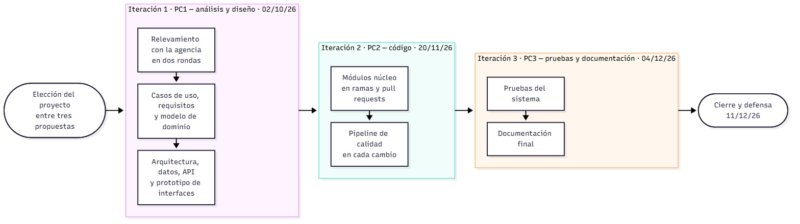
Ciclo de vida iterativo, una iteración por punto de control.
- Iteración 1 (PC1): relevamiento, análisis y diseño. Termina con el modelo UML completo, la arquitectura, el modelo de datos, el contrato de la API y el prototipo de interfaces.
- Iteración 2 (PC2): código funcional de los módulos núcleo, sobre el diseño aprobado.
- Iteración 3 (PC3): pruebas y documentación. El diseño queda congelado, salvo que una decisión nueva lo reemplace de forma explícita.
- Al cerrar cada punto de control se deja una versión etiquetada del repositorio (pc1, pc2, pc3), para poder volver exactamente a lo entregado.

Prácticas de trabajo del equipo

Una sola fuente de verdad, versionada
Todo el proyecto vive en un repositorio Git privado, escrito en Markdown: relevamiento, casos de uso, entidades, decisiones, diagramas y entregables. Cada contenido tiene una sola nota de origen, y el resto lo referencia. Los diagramas se escriben como texto en Mermaid y se exportan a imagen. Así los tres documentos del análisis no se contradicen, y cualquier cambio queda registrado con su autor y su fecha.

Madurez de cada documento
Cada nota indica en qué estado está:
Estado | Qué significa
Borrador | La está escribiendo su responsable.
En revisión | Está completa y espera la revisión del equipo.
Formalizado | El equipo la aprobó de forma explícita, con fecha.
Nada pasa a formalizado sin la aprobación de los tres. Antes de cada entrega se verifica que no quede ningún documento obligatorio en borrador.

Decisiones registradas
Cada decisión que no es obvia se registra en un documento de decisión con su contexto, las alternativas que se consideraron, la justificación y quiénes la aprobaron. Cuando dos documentos se contradicen, manda el relevamiento, después las decisiones aprobadas y después el resto; la contradicción se resuelve con una decisión, no eligiendo una versión en silencio. A la fecha del PC1 hay trece decisiones registradas, entre ellas el stack tecnológico, el modelo económico, los roles y la infraestructura.

Reuniones de sincronización
El equipo se reúne en una sync semanal para revisar el avance, resolver las decisiones abiertas y aprobar documentos. Para decisiones grandes se usa una entrevista de diseño: se recorren las preguntas abiertas de a una, cada una con una recomendación, y el equipo decide. Para el cierre del PC1 el ritmo pasó a ser diario.

Roles y reparto del trabajo
Los tres integrantes comparten los roles de coordinación del repositorio, cuidado del modelo de dominio y registro de decisiones. El trabajo se reparte por frentes: cada persona es responsable de una parte y la presenta, y el resto la revisa.

Git y trazabilidad
- Documentación (PC1): commits pequeños y descriptivos sobre la rama principal, uno por tarea.
- Código (desde PC2): una rama por funcionalidad y un pull request revisado antes de integrar. Cada commit cita la regla o la decisión que implementa.
- Cada integrante trabaja con su propia identidad de Git, así queda claro quién hizo cada cambio.
- Al empezar, cada sesión trae el trabajo del resto del equipo; al terminar, deja registrado qué hizo, qué verificó y qué quedó pendiente, y sube sus cambios.

Asistencia de IA
El equipo trabaja con un agente de IA que lee el repositorio al empezar cada sesión y deja por escrito lo que hace. El repositorio funciona como memoria compartida: lo que no queda escrito ahí no pasa de una sesión a otra. El detalle de cada agente, con sus herramientas y límites, está en el documento de inteligencia artificial.

Control de calidad (a partir del PC2)
Cada cambio en el código pasa por un pipeline automático antes de integrarse:
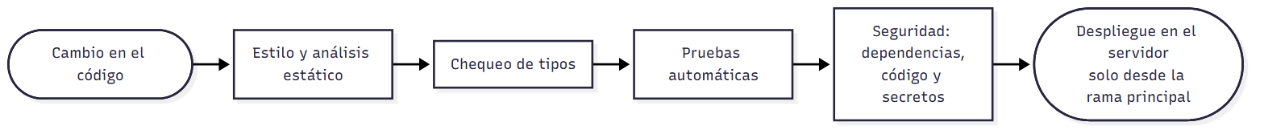
Pipeline de calidad de cada cambio en el código.
Parte | Estilo y tipos | Pruebas
Backend (Python) | ruff y mypy | pytest, con cobertura
Web (React) | ESLint, Prettier y TypeScript | Vitest, React Testing Library y Playwright
Mobile (React Native) | ESLint, Prettier y TypeScript | Jest, React Native Testing Library y Maestro
La seguridad se revisa con pip-audit, pnpm audit, bandit, Semgrep (reglas OWASP) y gitleaks, y Dependabot propone las actualizaciones de dependencias. Estas herramientas forman parte del stack tecnológico elegido para el proyecto.

Interfaces gráficas
Las interfaces se diseñaron en un prototipo navegable en Figma, construido sobre el modelo ya aprobado: usan el lenguaje del negocio (cliente, oportunidad, cotización, viaje, pago, alerta), los estados reales de cada entidad y datos de ejemplo ficticios pero coherentes entre pantallas.

Cómo se diseñó
- Validar el estilo con una sola pantalla. Se empezó por la agenda de alertas del día, que es la pantalla de inicio del empleado, y se ajustó hasta que el equipo estuvo de acuerdo con el estilo, antes de hacer el resto.
- Armar un sistema de diseño liviano. Con ese estilo se definieron los elementos que se repiten en todas las pantallas, para que el prototipo sea coherente y cada pantalla nueva salga rápido.
- Diseñar las pantallas clave siguiendo el circuito de la consulta a la venta y después el resto de los casos de uso, agrupados por módulo.
- Completar las vistas por perfil y el mobile, a pedido del equipo al aprobar el prototipo.
- Hacerlo navegable y revisar que cada pantalla se alcance desde algún punto de inicio.

Sistema de diseño
- Colores: la paleta de azules y grises que eligió el equipo, cargada como variables. Además hay colores de estado: rojo para lo atrasado, verde para lo resuelto y ámbar para los avisos.
- Tipografía: Plus Jakarta Sans, con ocho estilos de texto (de títulos a etiquetas).
- Componentes reutilizables: botón, etiqueta de estado, ítem de menú, fila de alerta, campo, chip y barra lateral, además de 28 íconos. Todas las pantallas se arman con estos componentes.
- Accesibilidad: el contraste del texto cumple el nivel AA de WCAG y el color nunca es la única señal: cada estado lleva también un texto o un ícono.

Criterios de usabilidad
- La acción principal a la vista: cada alerta ofrece el botón que corresponde a su tipo (registrar un cobro, revisar la documentación, contactar al cliente).
- Menos filtros, más claros: la agenda se filtra con un control de cuatro opciones (todas, atrasadas, hoy y próximas) en lugar de muchos filtros sueltos.
- Deshacer en lugar de confirmar: al resolver una alerta aparece un aviso con «Deshacer», así el trabajo diario no se frena con confirmaciones.
- Estados vacíos y errores dibujados: la agenda sin pendientes, la búsqueda sin resultados, el posible cliente duplicado y el inicio de sesión con credenciales inválidas.
- Formularios sobre la pantalla de origen: las altas y las confirmaciones se abren como panel o diálogo, sin perder de vista la pantalla desde la que se abrieron.

Una vista por perfil
El sistema no se ve igual para todos. El prototipo muestra lo que ve y lo que puede hacer cada perfil:
Perfil | Qué cambia
Empleado | Opera todo el circuito y ve la información de toda la agencia, con un filtro para lo suyo. Su agenda y su dashboard muestran solo lo suyo. No ve reportes ni configuración.
Administrador | Además, ve las alertas de toda la agencia, modera las reseñas, ve reportes y configura el sistema completo.
Dueña | Ve el dashboard y los reportes de toda la empresa, las alertas de toda la agencia y la configuración de destinos y operadores.
Vendedor freelance | Ve y opera solo sus clientes, oportunidades y viajes. Consulta los hoteles sin modificarlos, no usa redes y ve su comisión, no la rentabilidad de la agencia.

Web y mobile
La web cubre la gestión completa. La app mobile cubre lo que se usa fuera del escritorio: la agenda y las alertas (verlas, resolverlas, posponerlas y crear recordatorios) y los clientes (buscarlos, ver su ficha y dar de alta uno nuevo). Lo demás, como cotizar, gestionar viajes o registrar cobros, se hace desde la web.

Prototipo navegable
Tiene un punto de inicio por perfil (empleado en escritorio, mobile, dueña, administrador y vendedor freelance) y se recorre como si fuera el sistema. Las pantallas se muestran a continuación, cada una con el caso de uso que realiza.
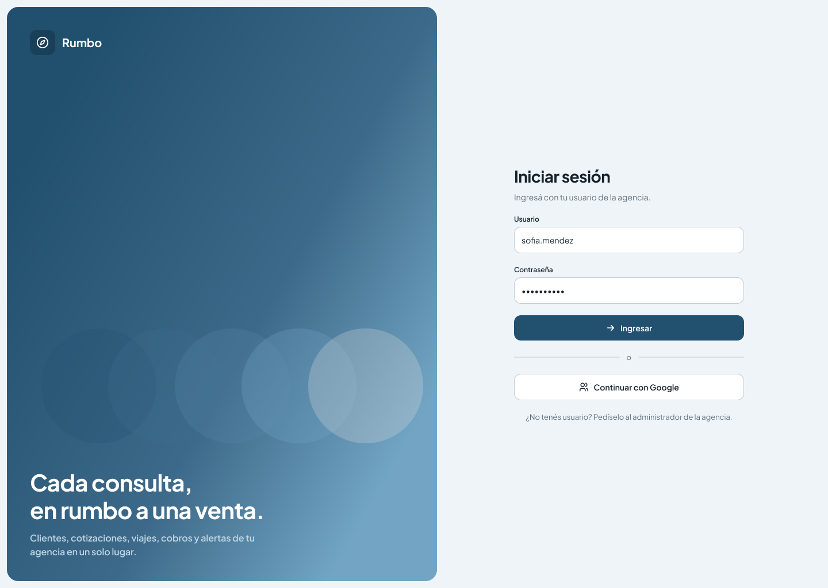
Inicio de sesión — CU-24.
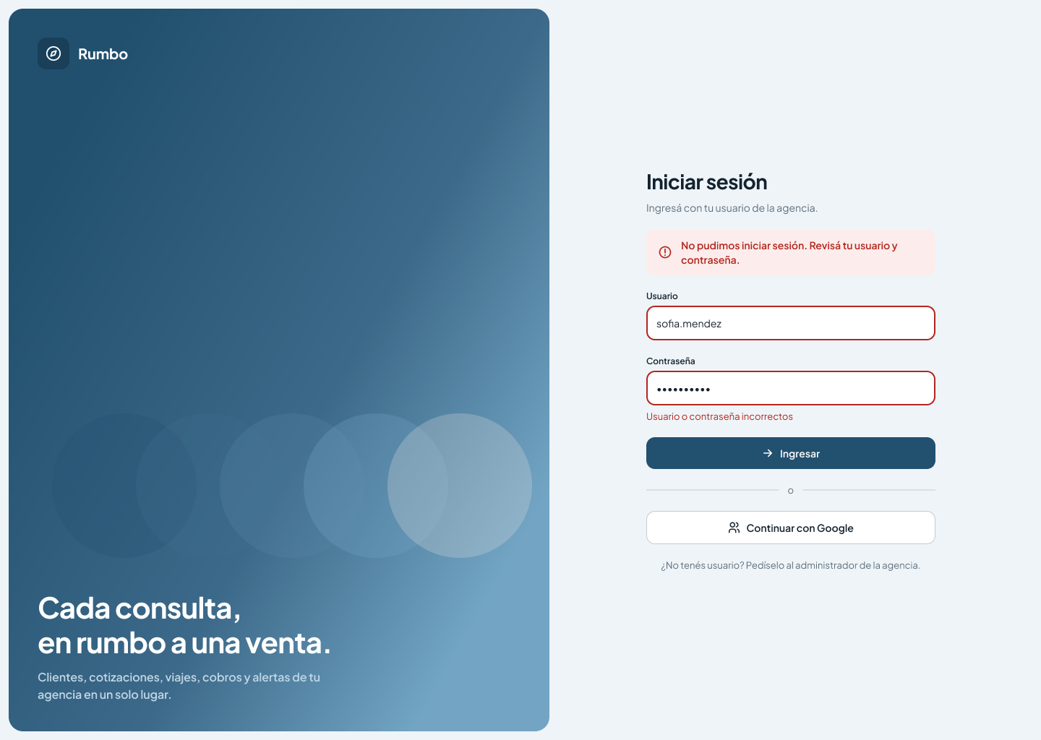
Inicio de sesión · credenciales inválidas — CU-24 A1.
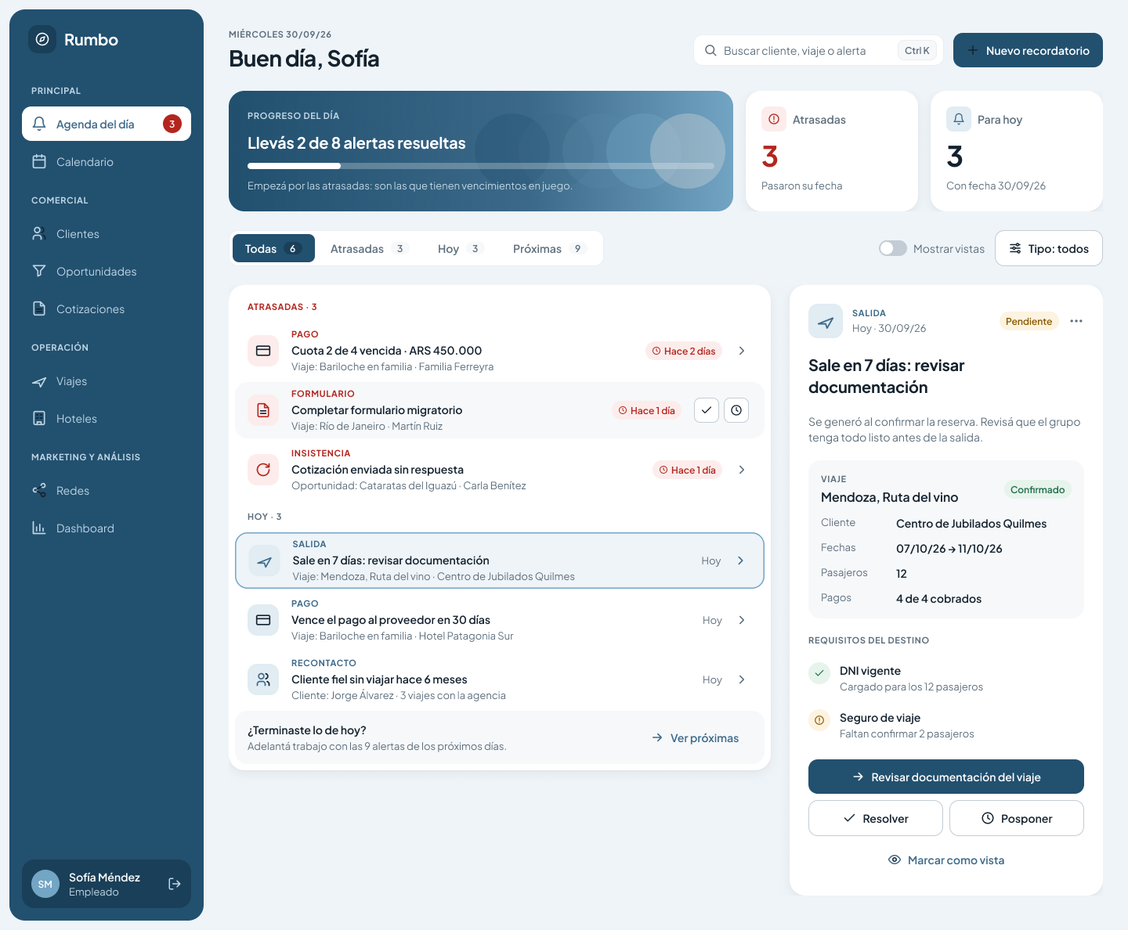
Agenda de alertas del día — CU-14.
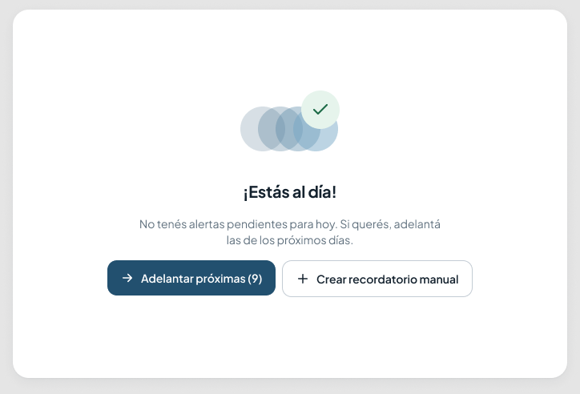
Agenda vacía — CU-14 A3.
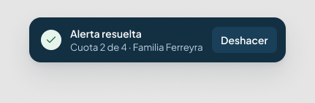
Aviso tras resolver, con «Deshacer» — CU-14.
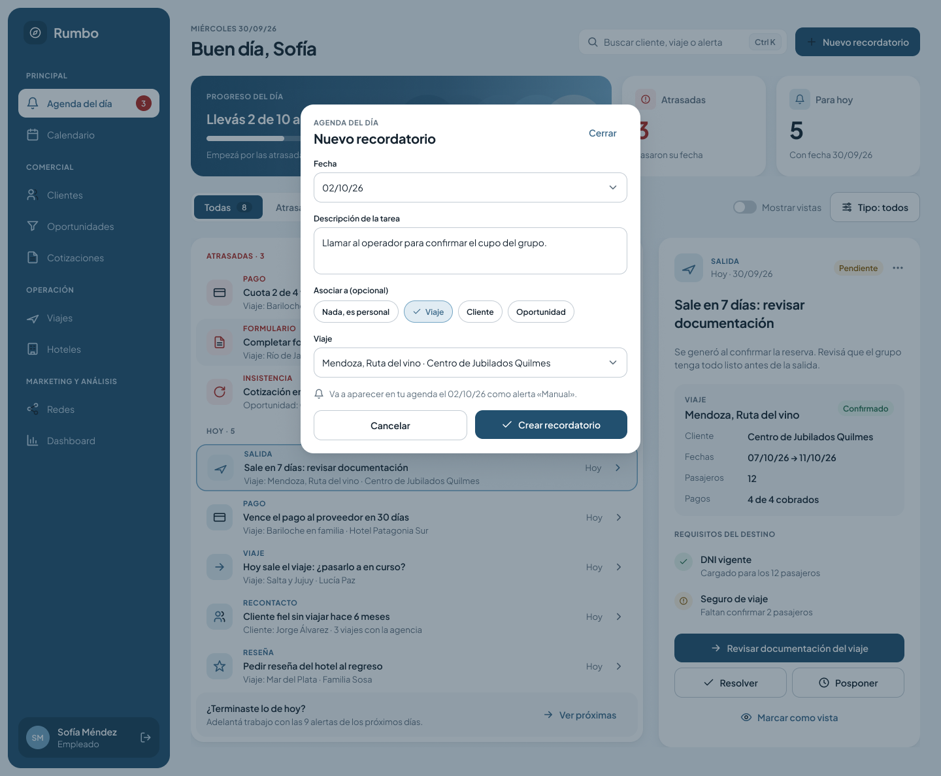
Nuevo recordatorio — CU-28.
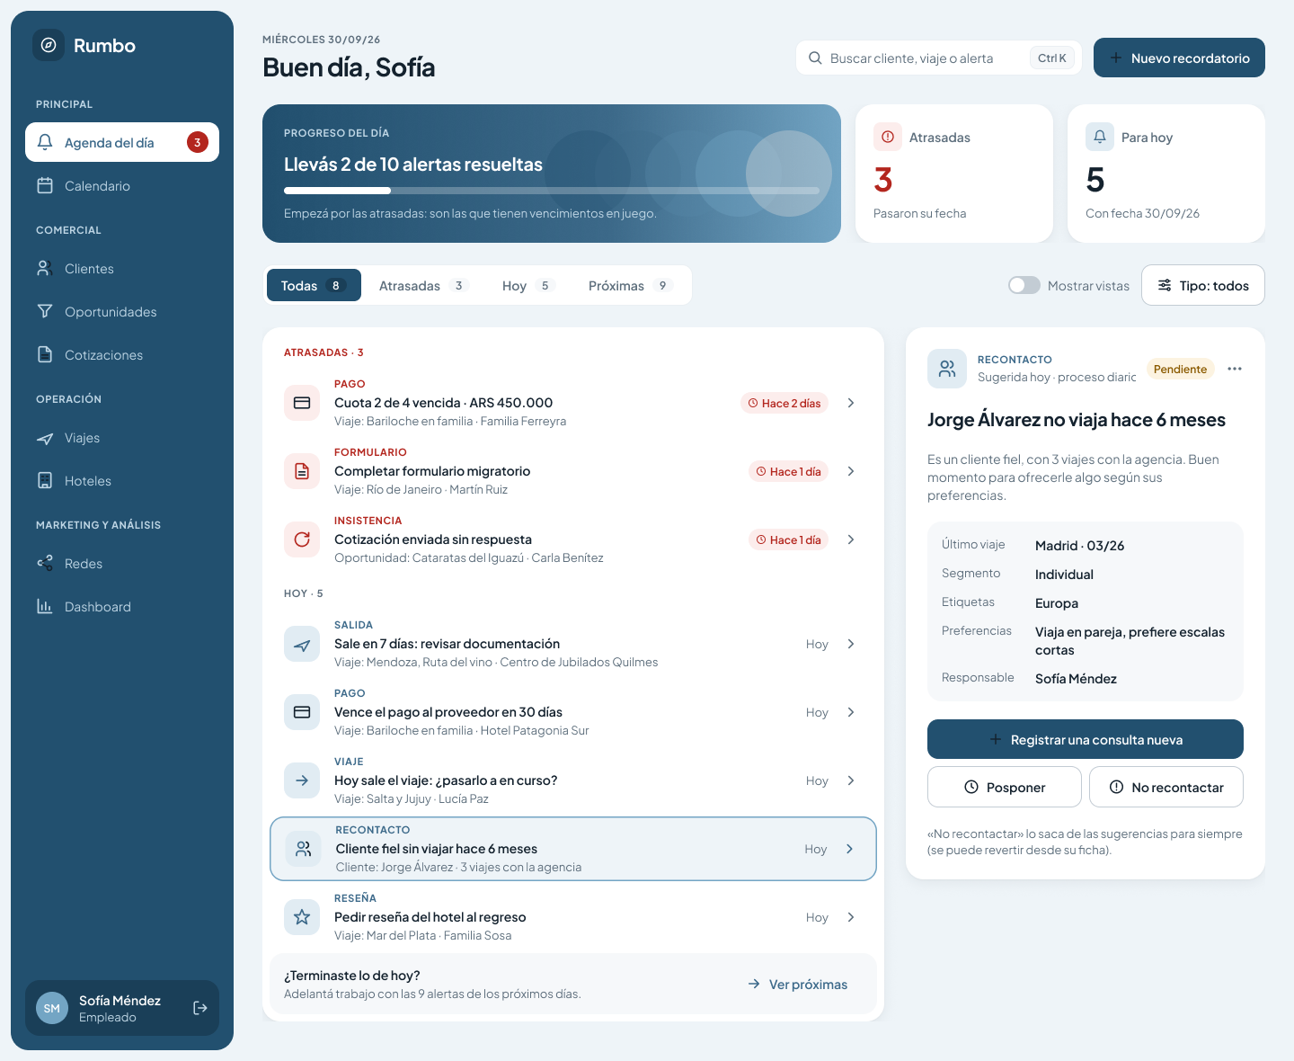
Sugerencia de recontacto — CU-30.
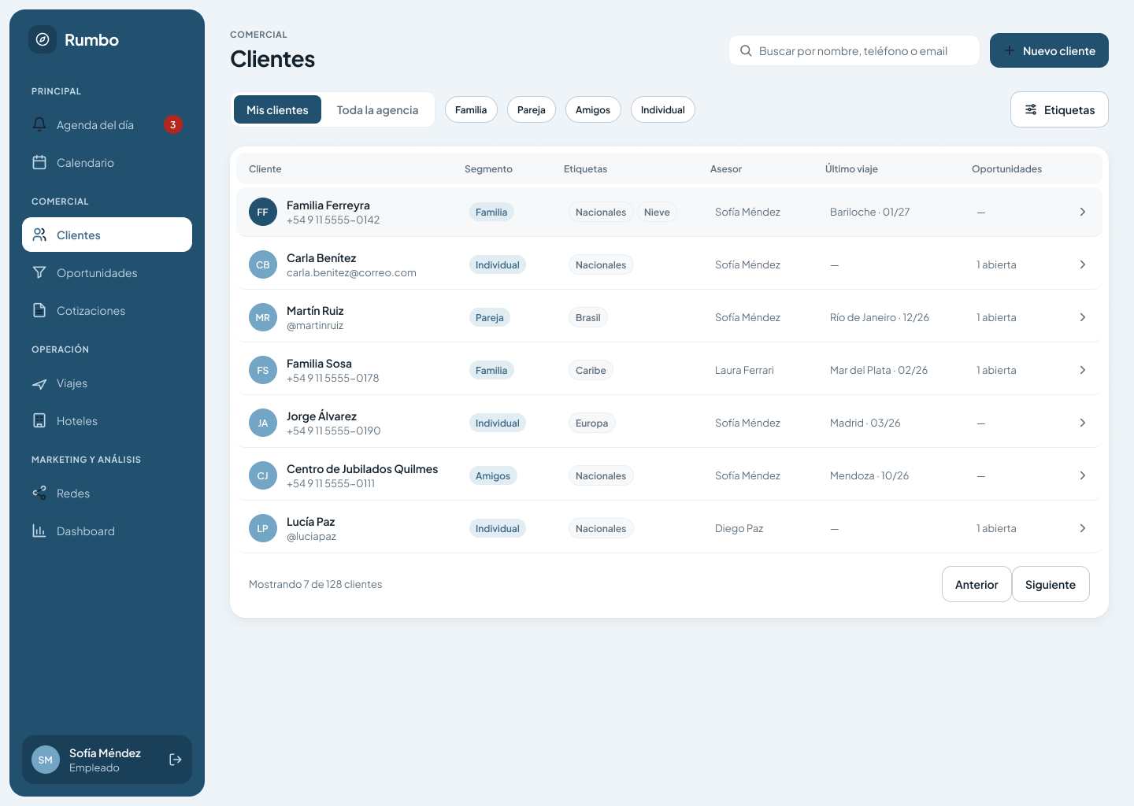
Listado de clientes — CU-03 paso 1.
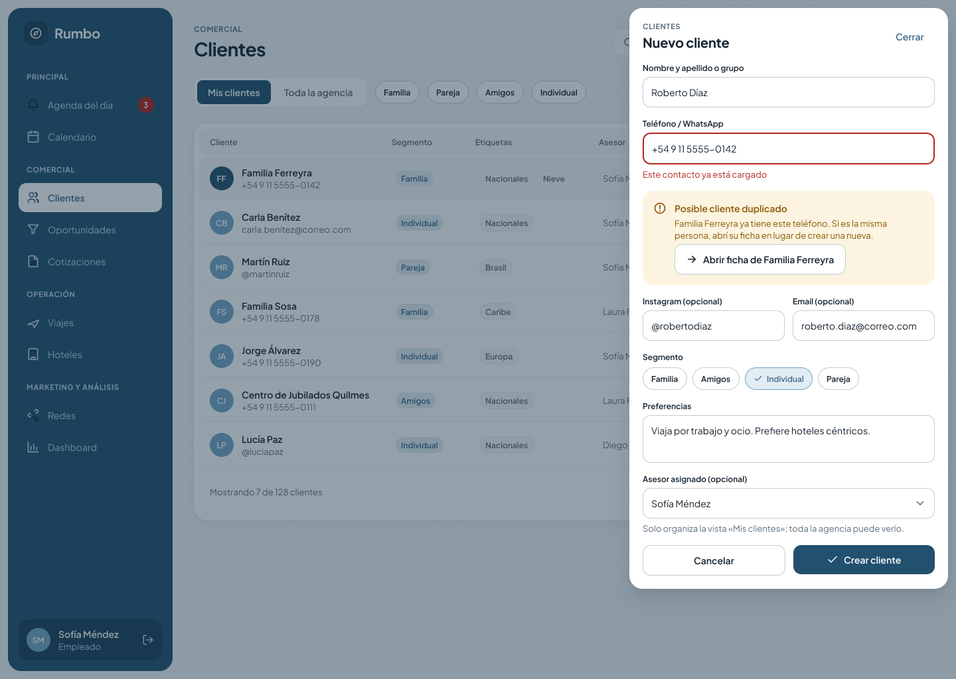
Nuevo cliente · posible duplicado — CU-02 A1.
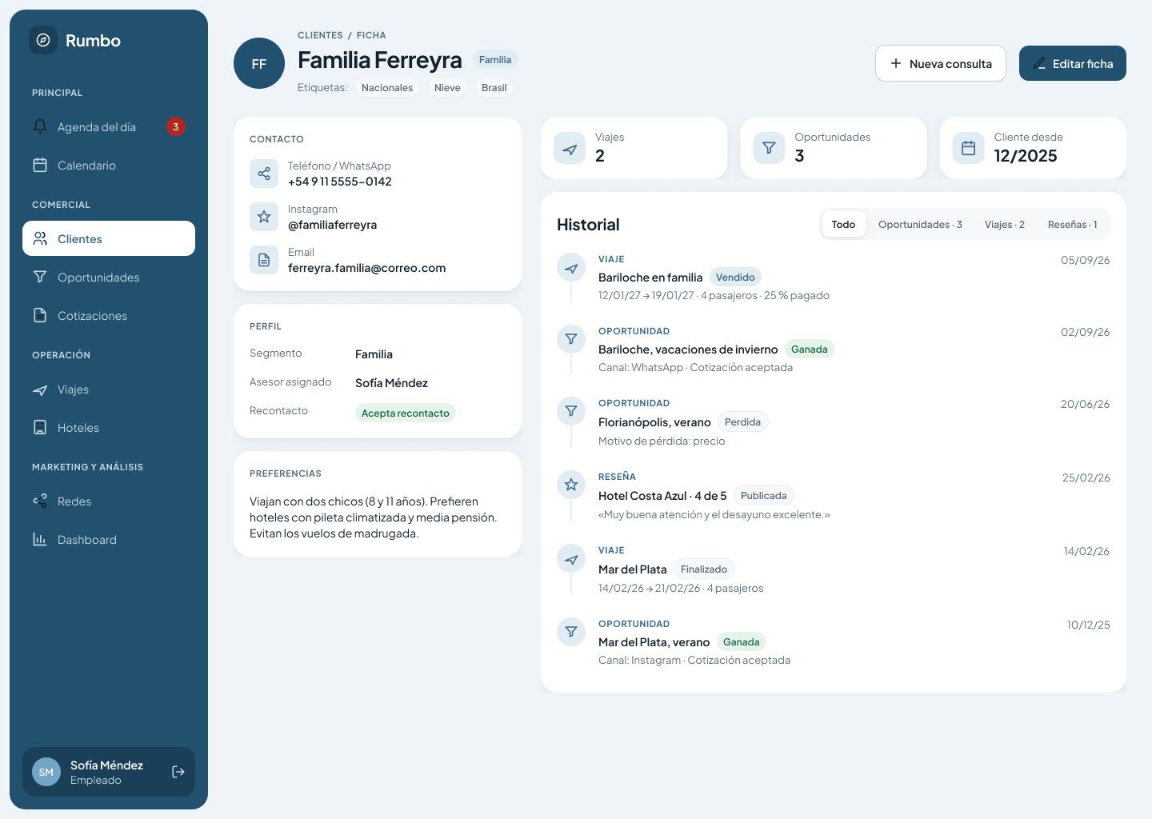
Ficha del cliente — CU-03.
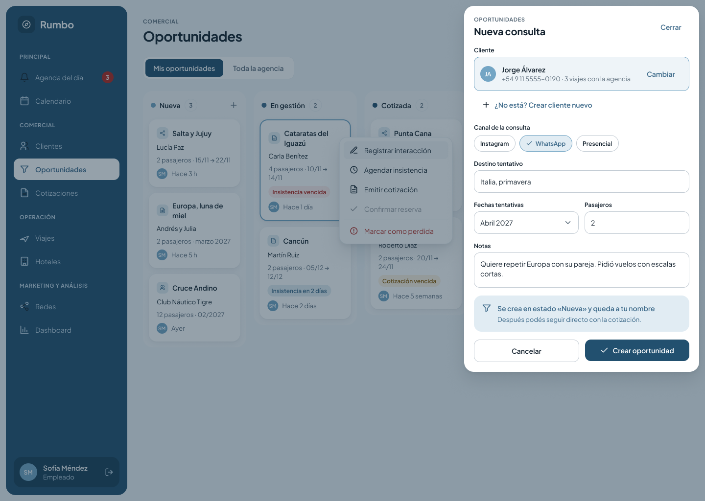
Nueva consulta — CU-04.
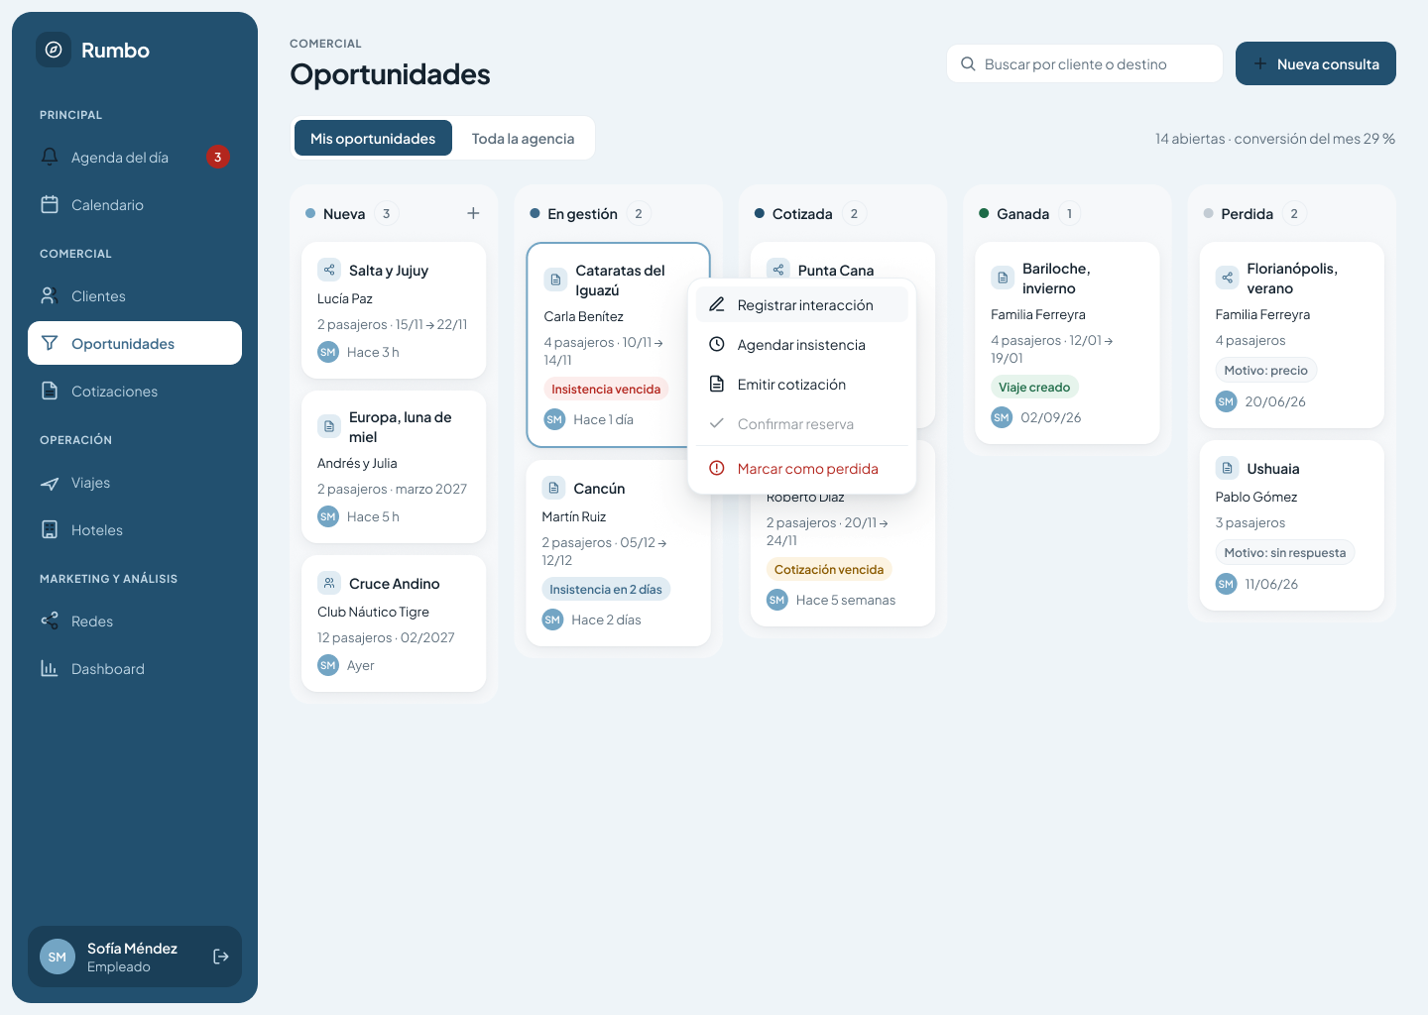
Embudo de oportunidades — CU-05.
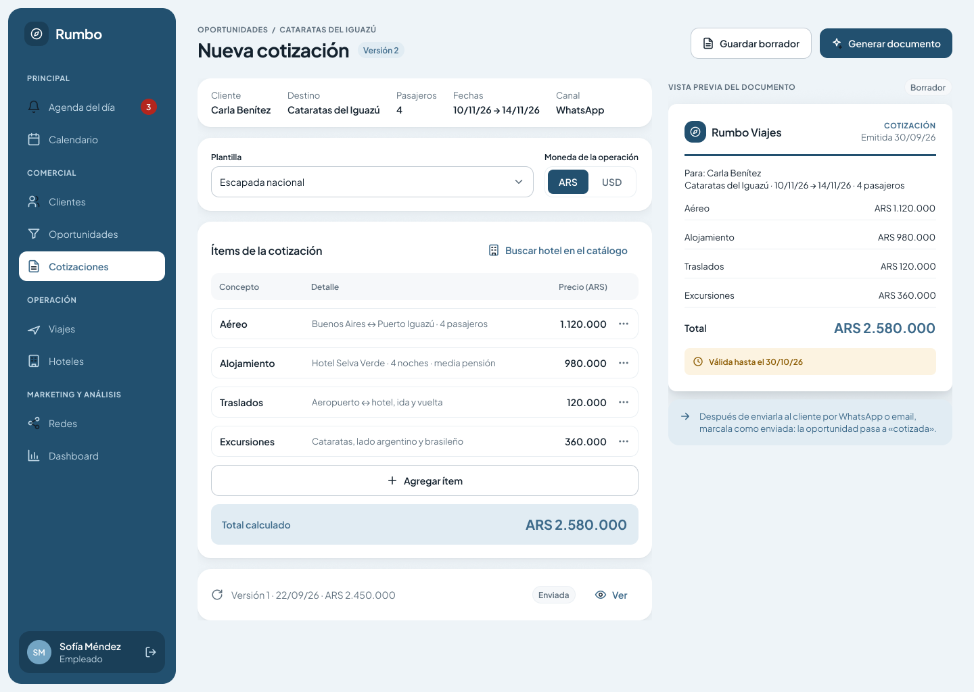
Emitir cotización — CU-06.
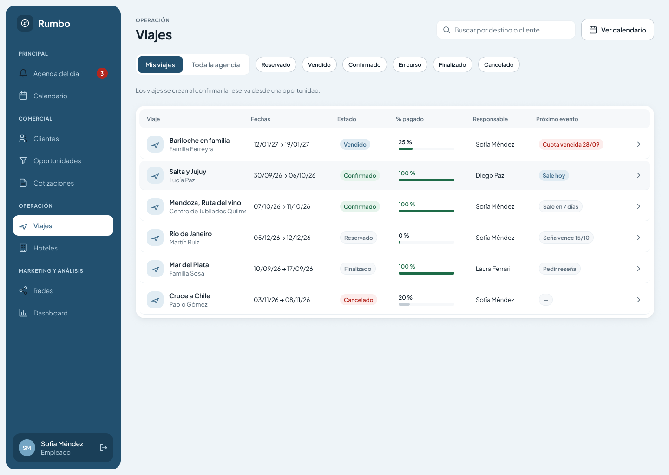
Listado de viajes — CU-08.
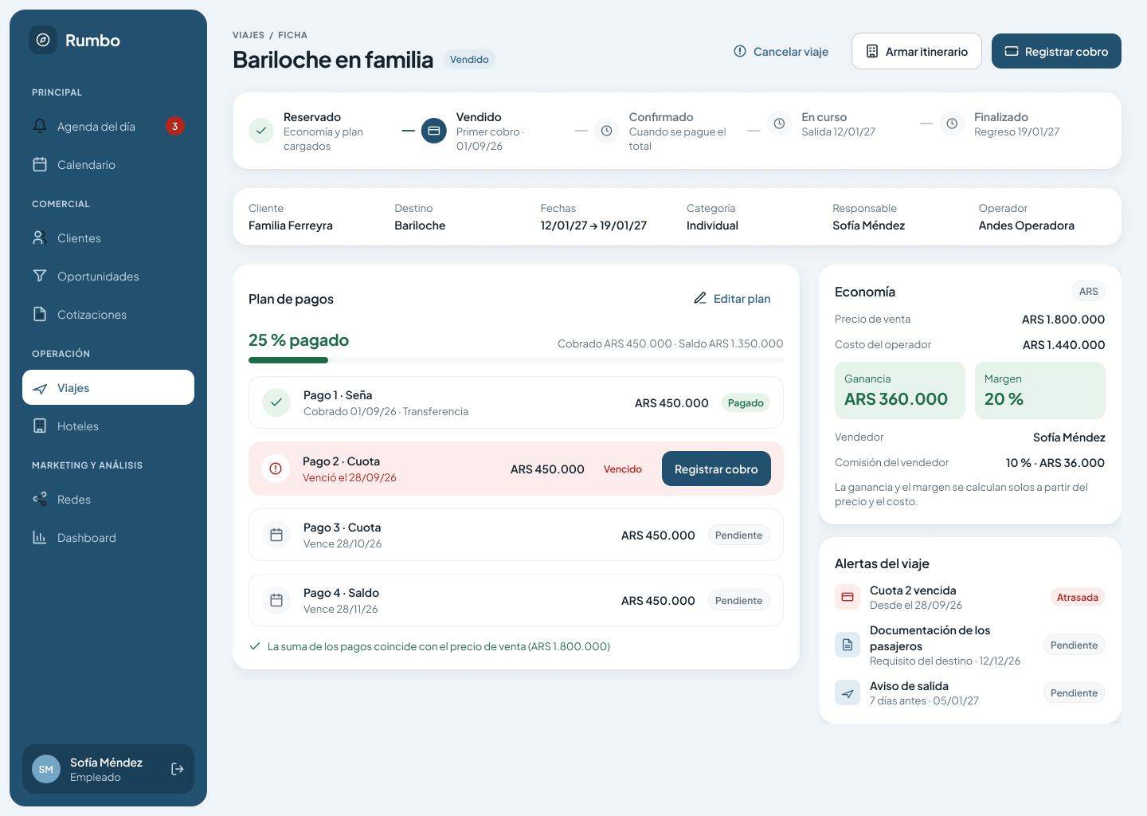
Ficha del viaje — CU-07 · CU-10 · CU-11.
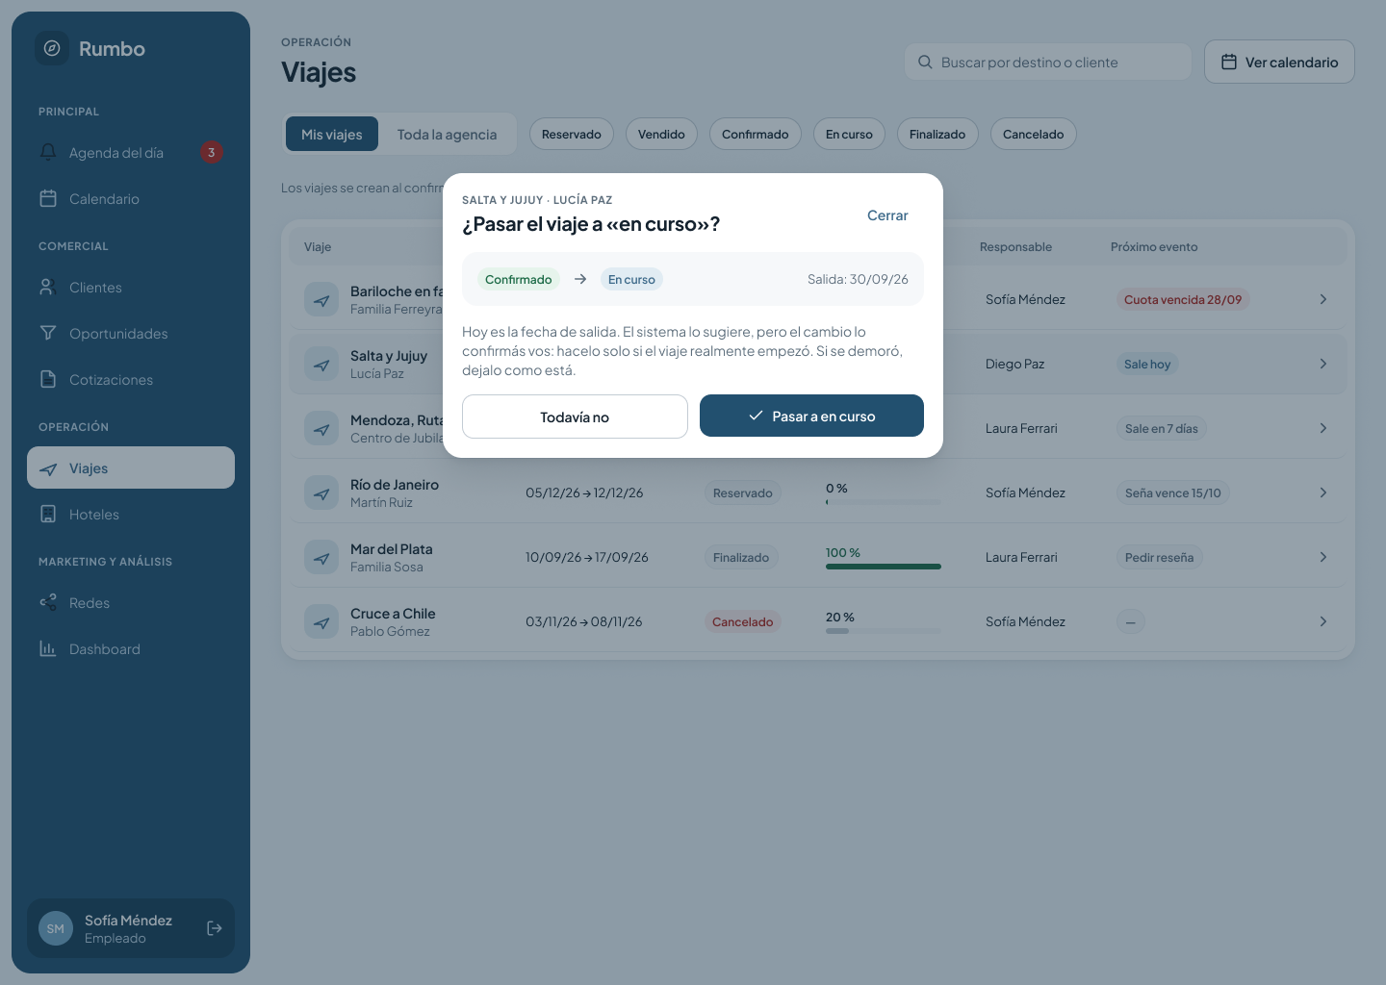
Confirmar el cambio a «en curso» — CU-08 A1.
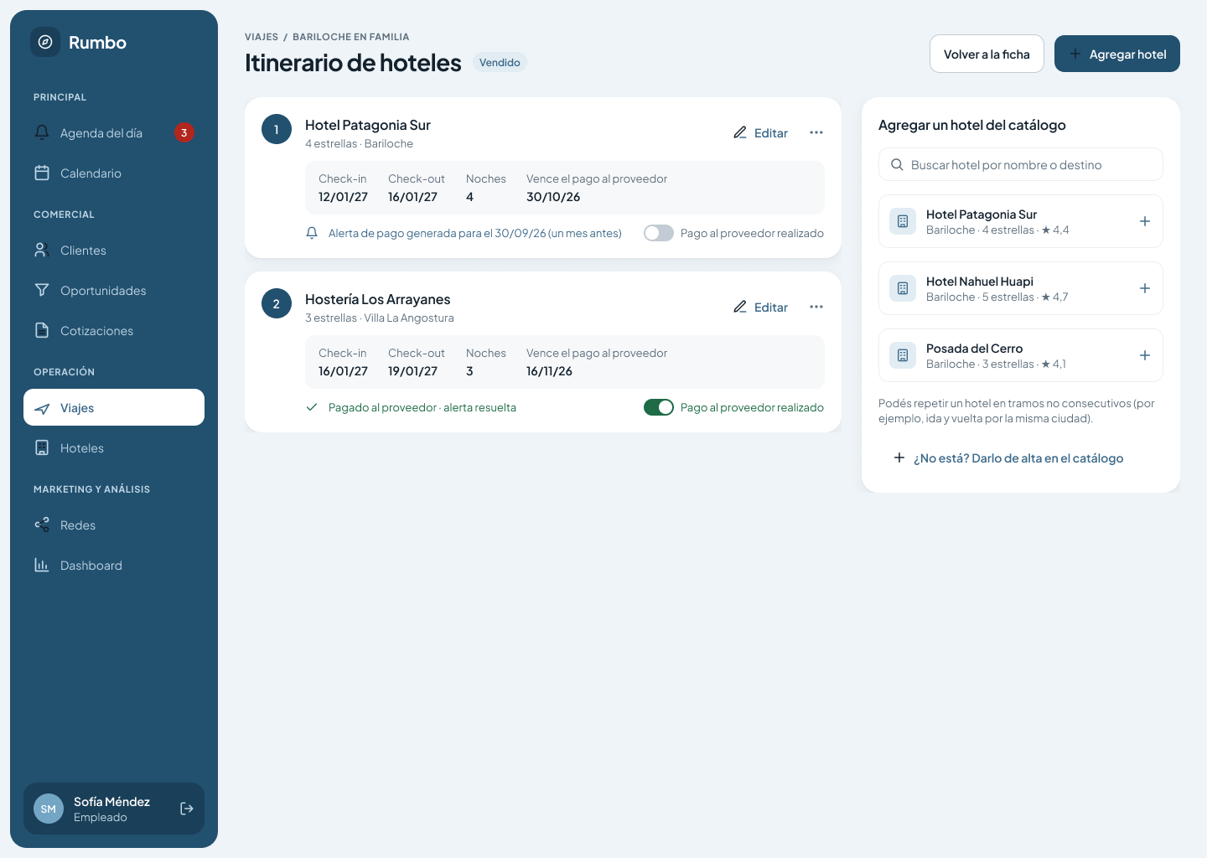
Itinerario de hoteles — CU-09.
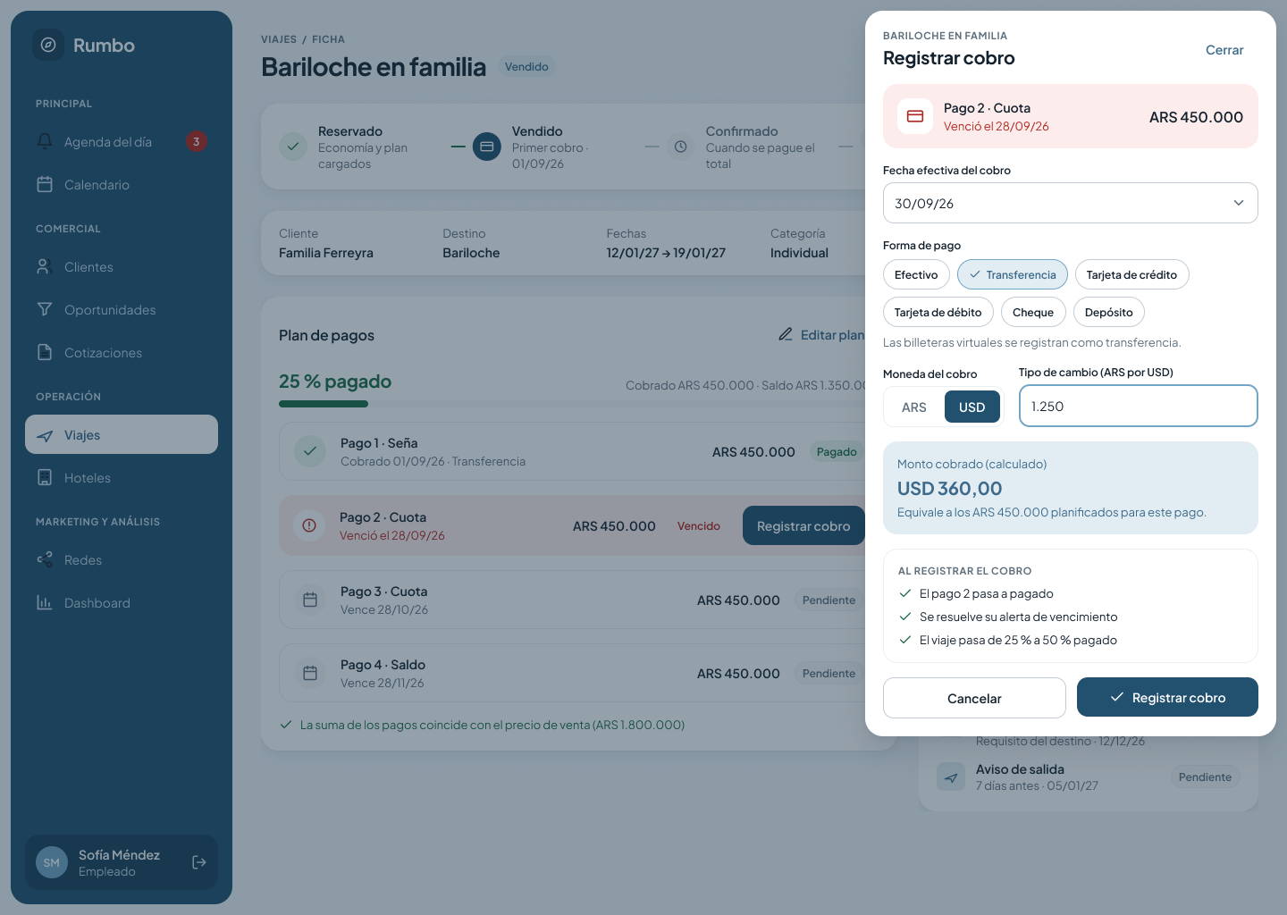
Registrar cobro — CU-12.
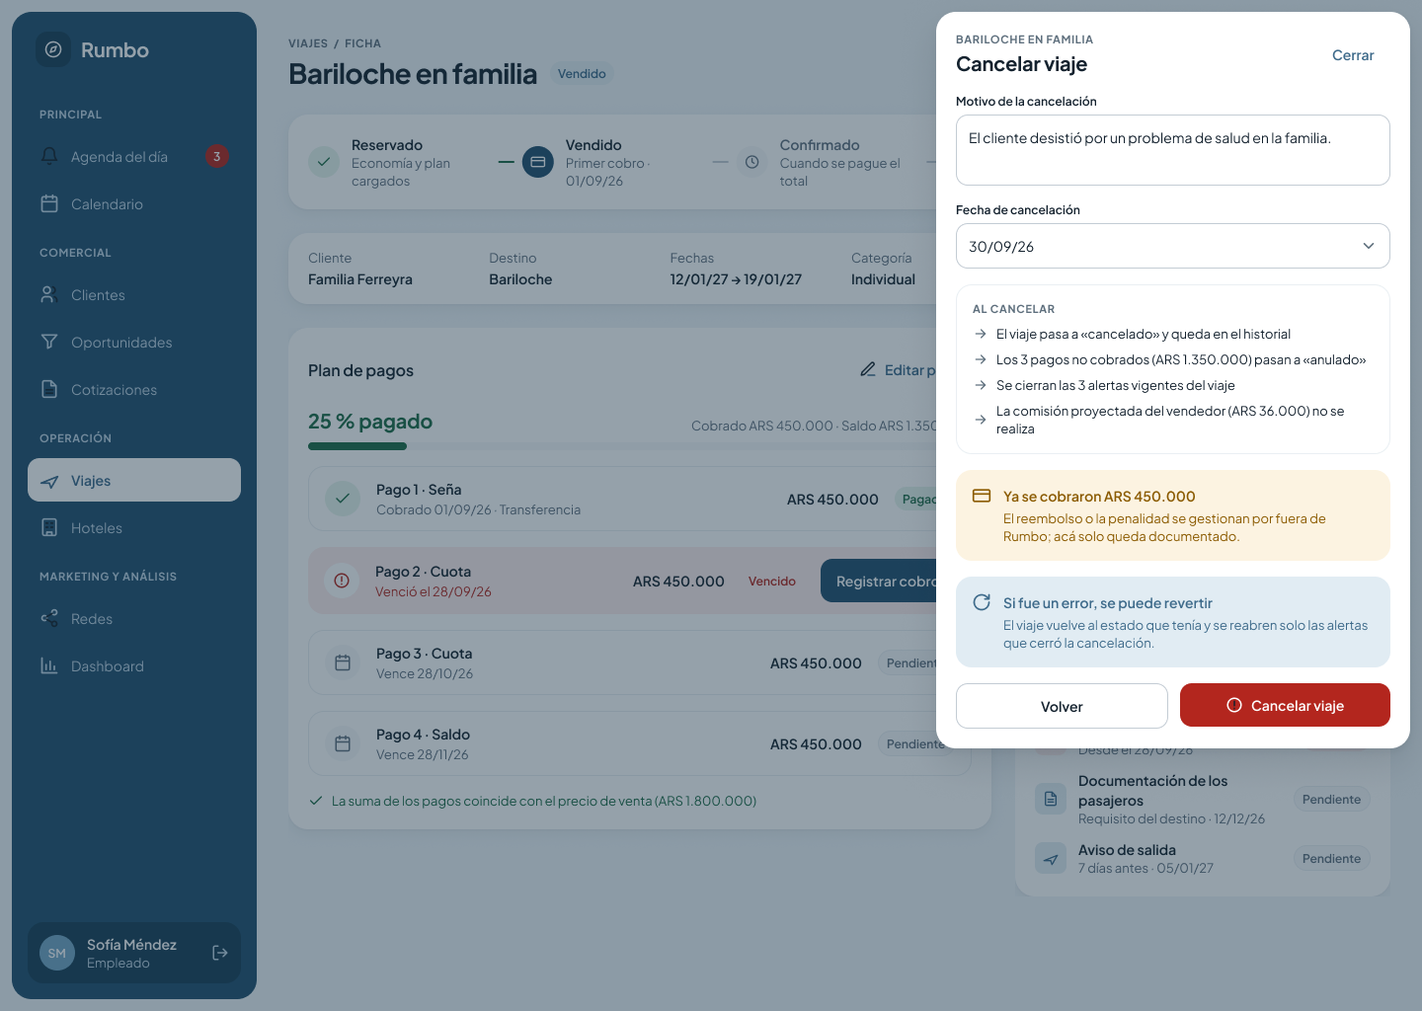
Cancelar viaje — CU-27.
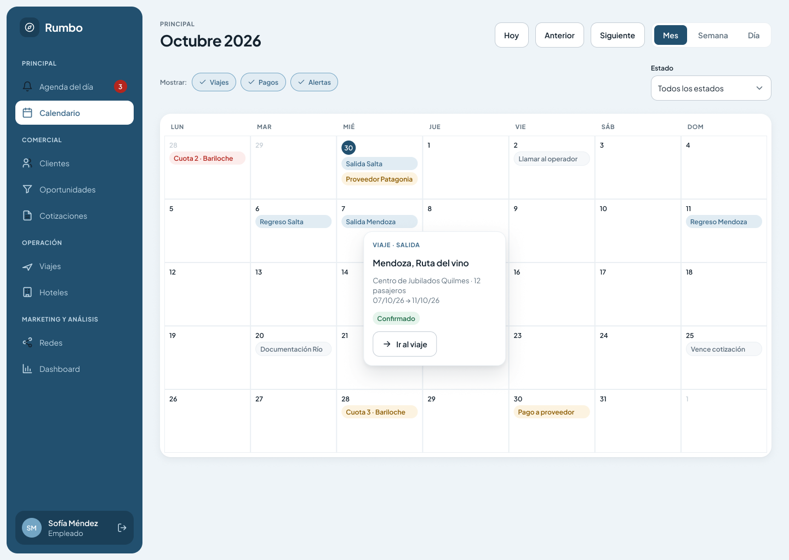
Calendario — CU-23.
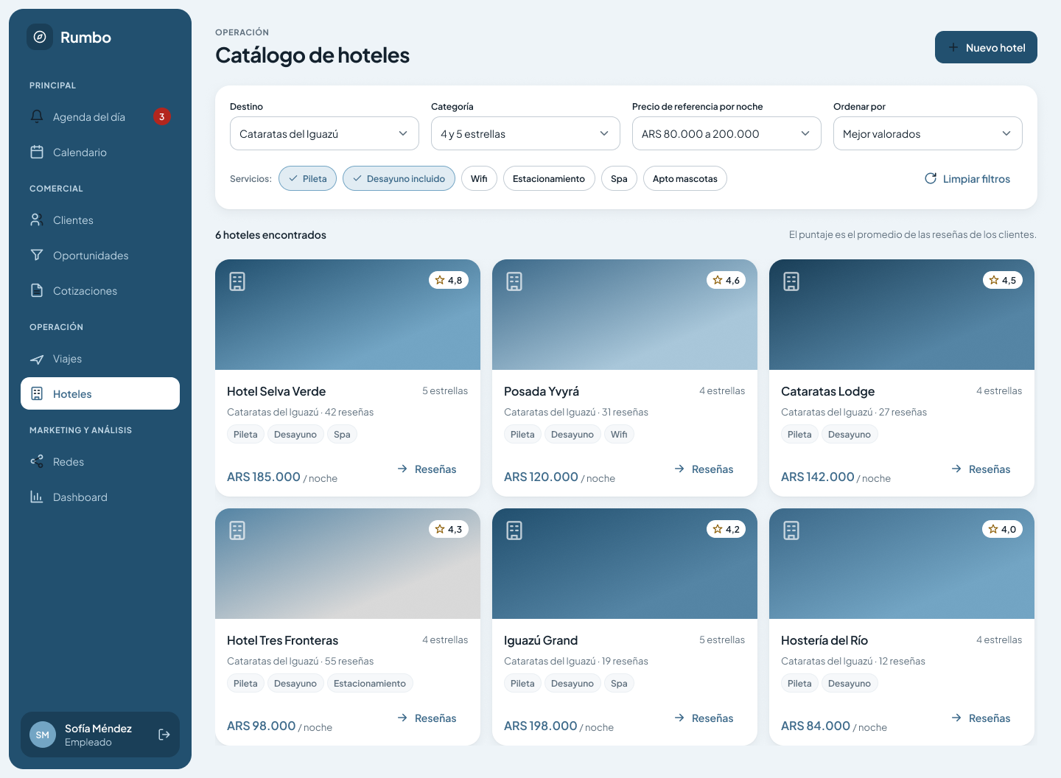
Catálogo de hoteles — CU-18.
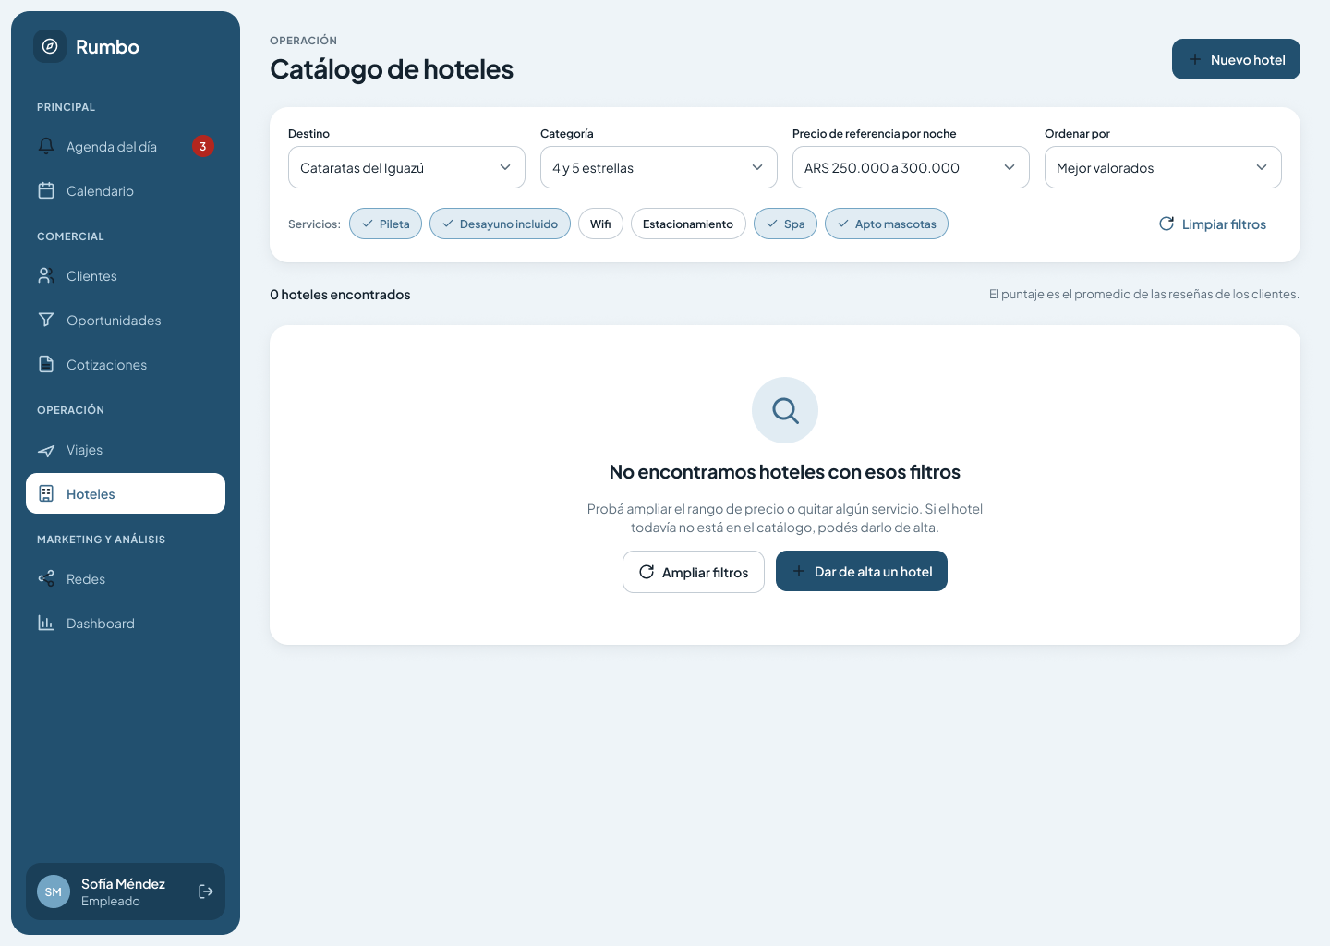
Catálogo sin resultados — CU-18 A1.
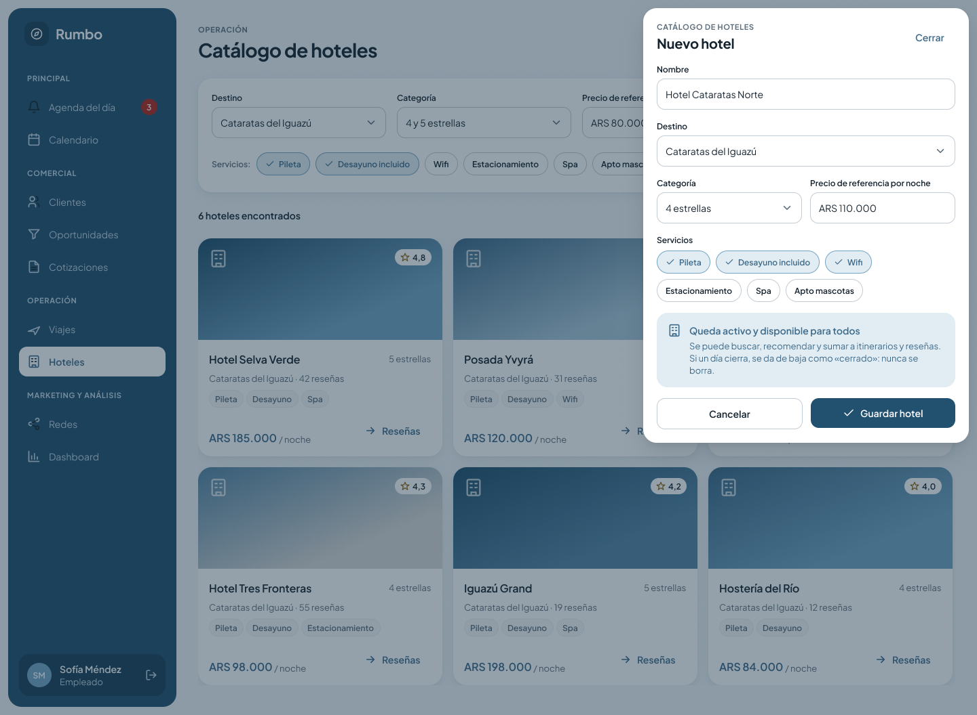
Nuevo hotel — CU-16.
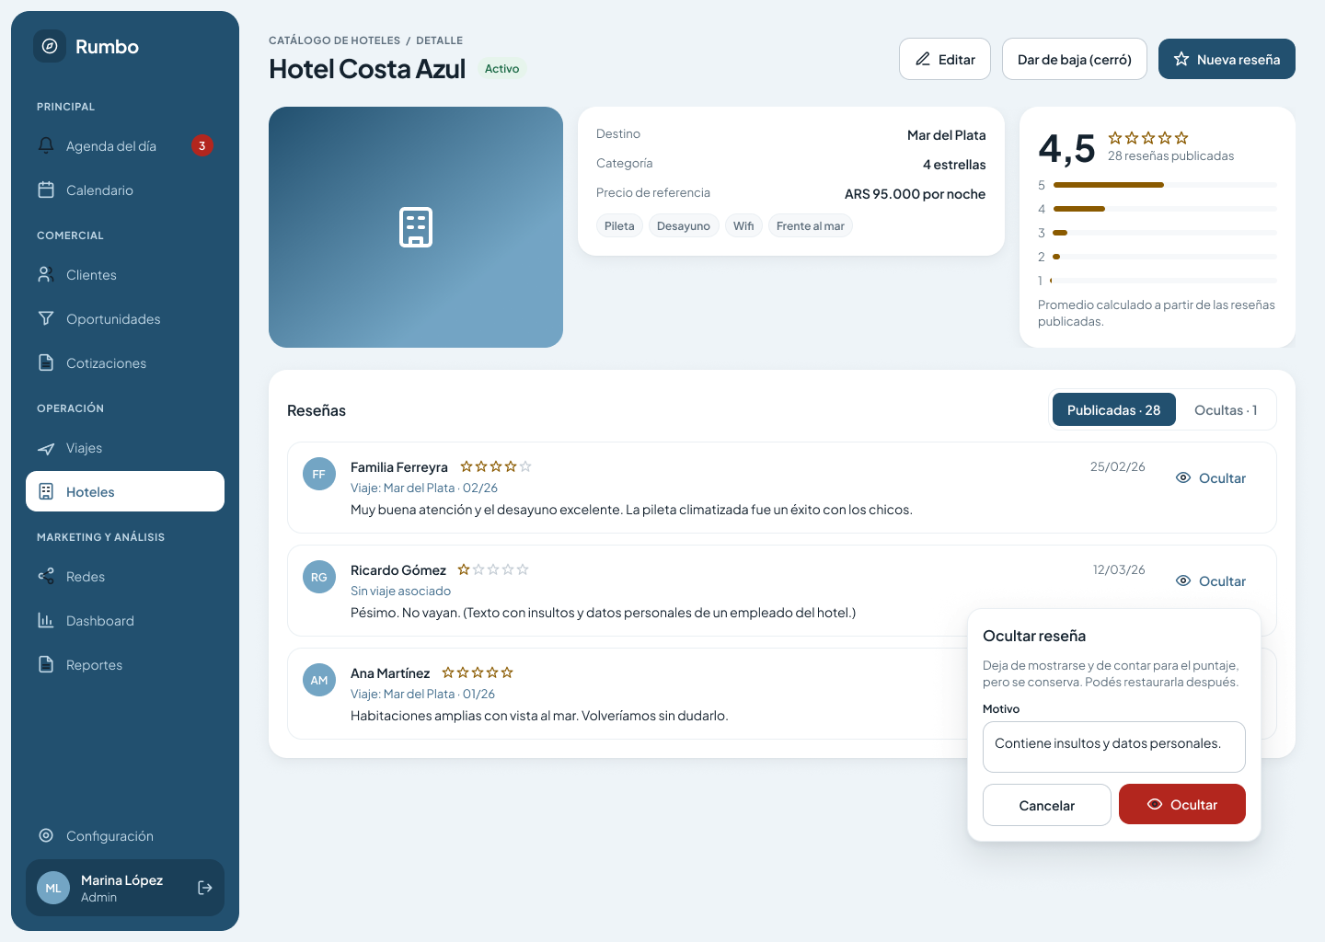
Detalle de hotel y moderación de reseñas (admin) — CU-18 paso 3 · CU-29.
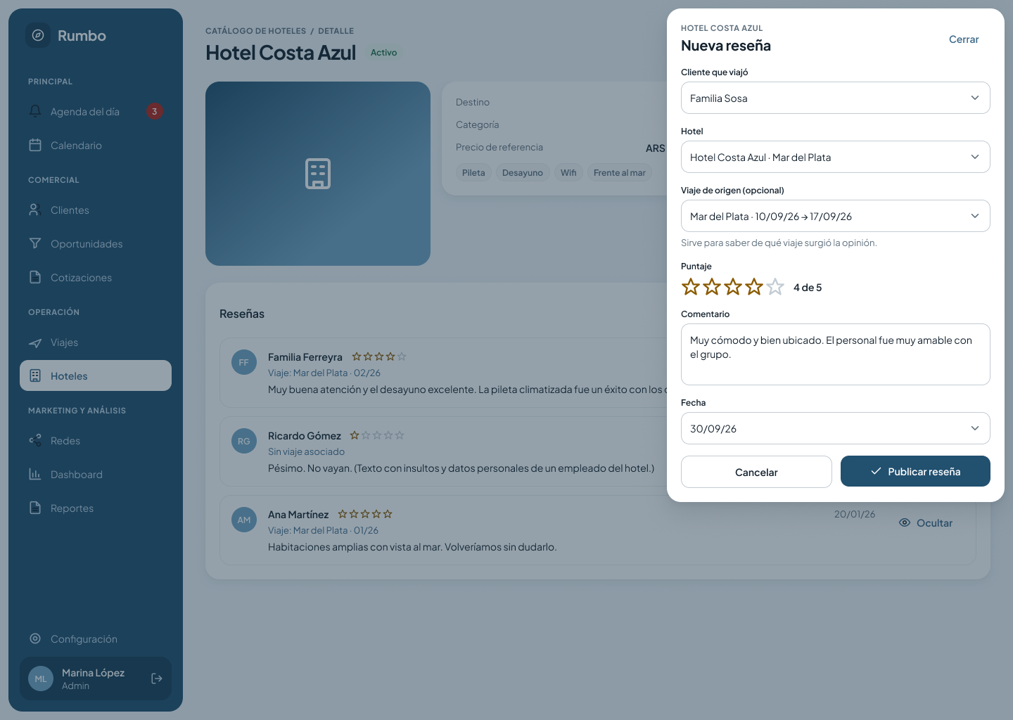
Nueva reseña — CU-17.
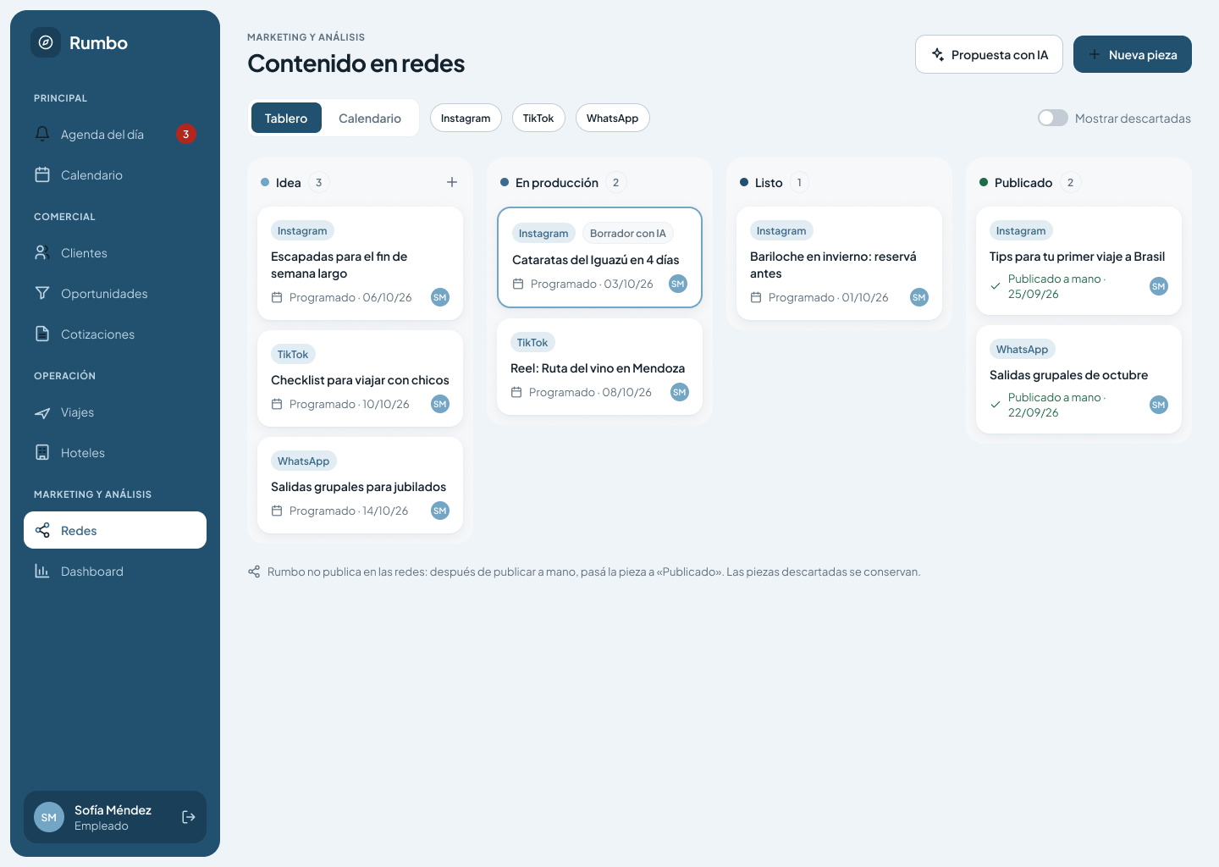
Contenido en redes — CU-19.
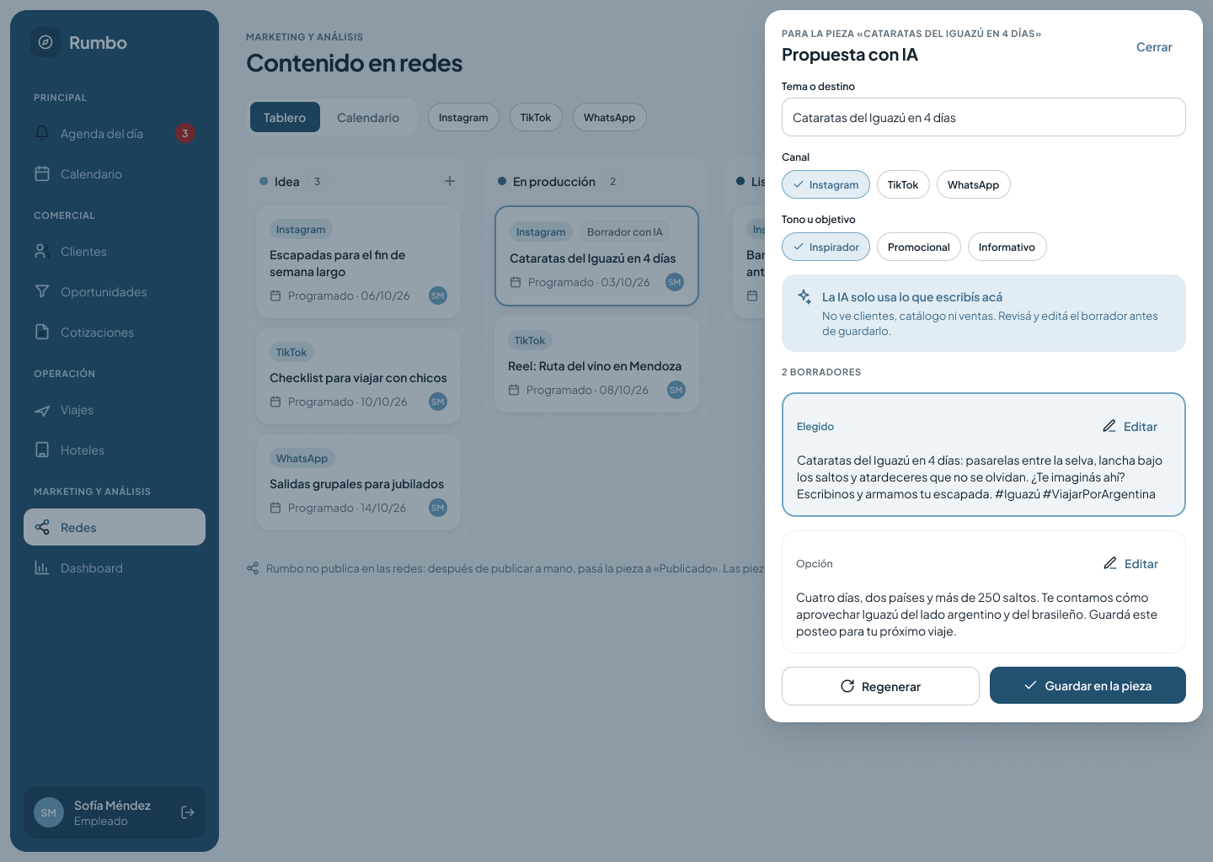
Propuesta con IA — CU-20.
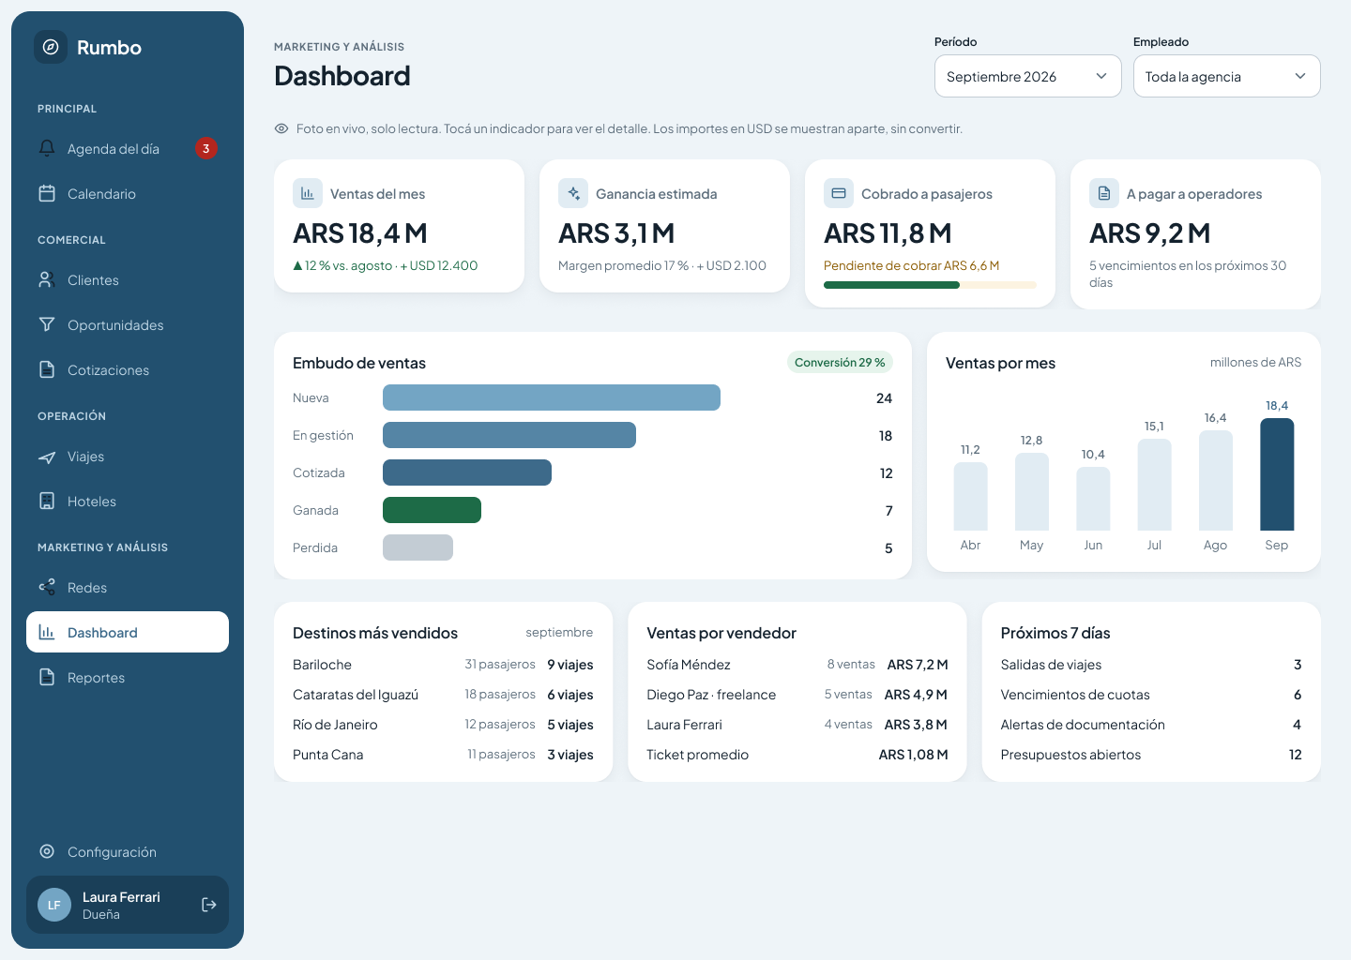
Dashboard (dueña) — CU-21.
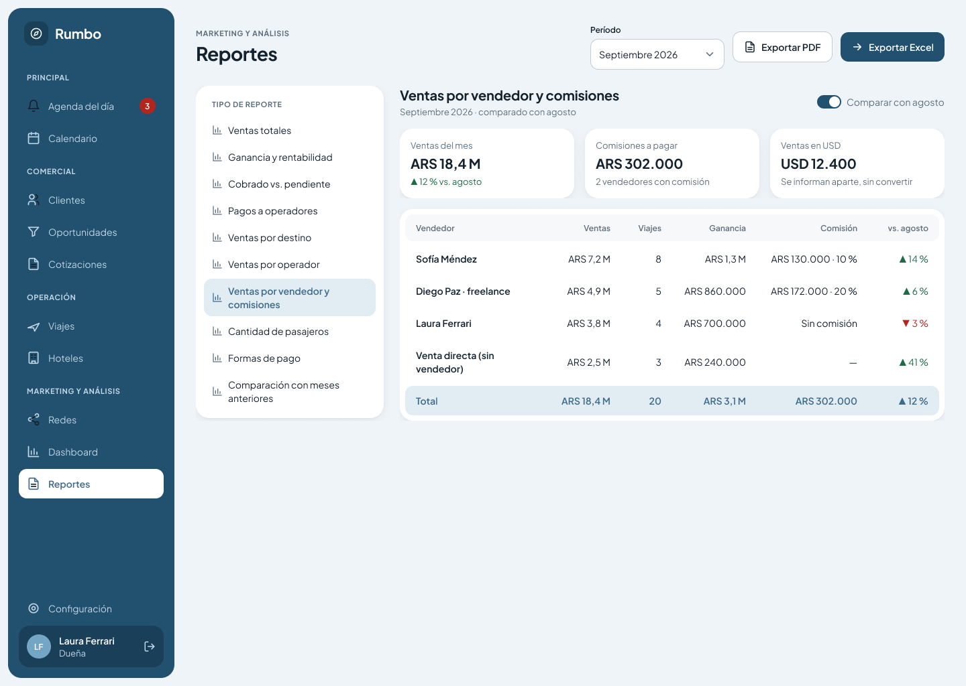
Reportes (dueña) — CU-22.
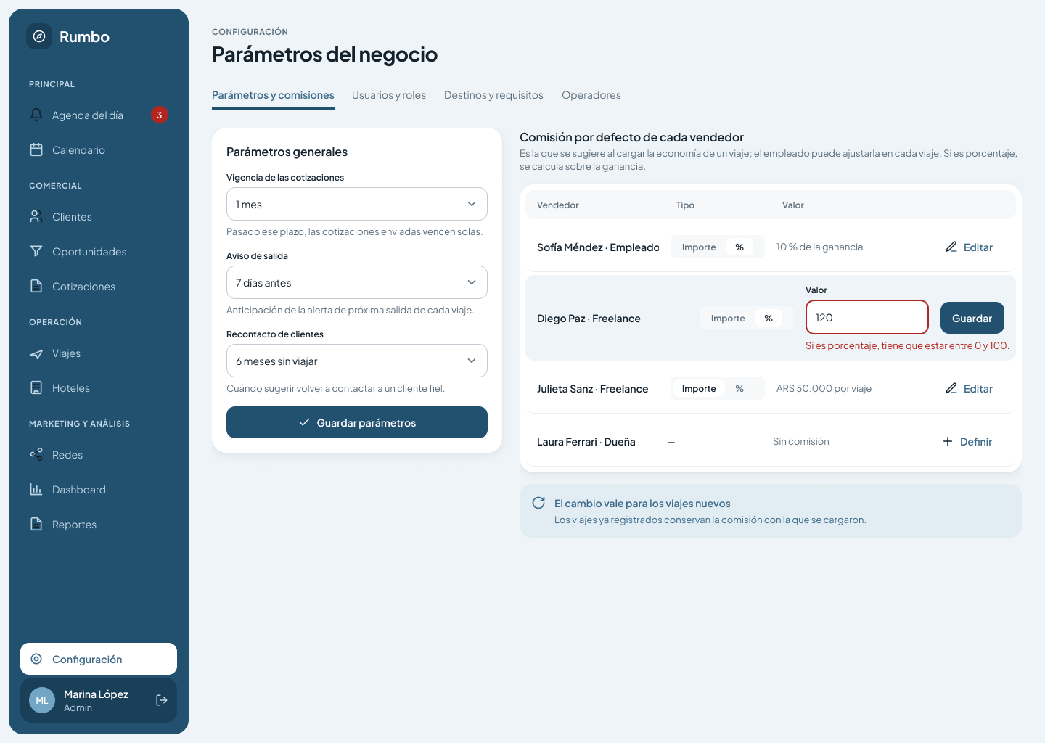
Parámetros y comisiones (admin) — CU-13.
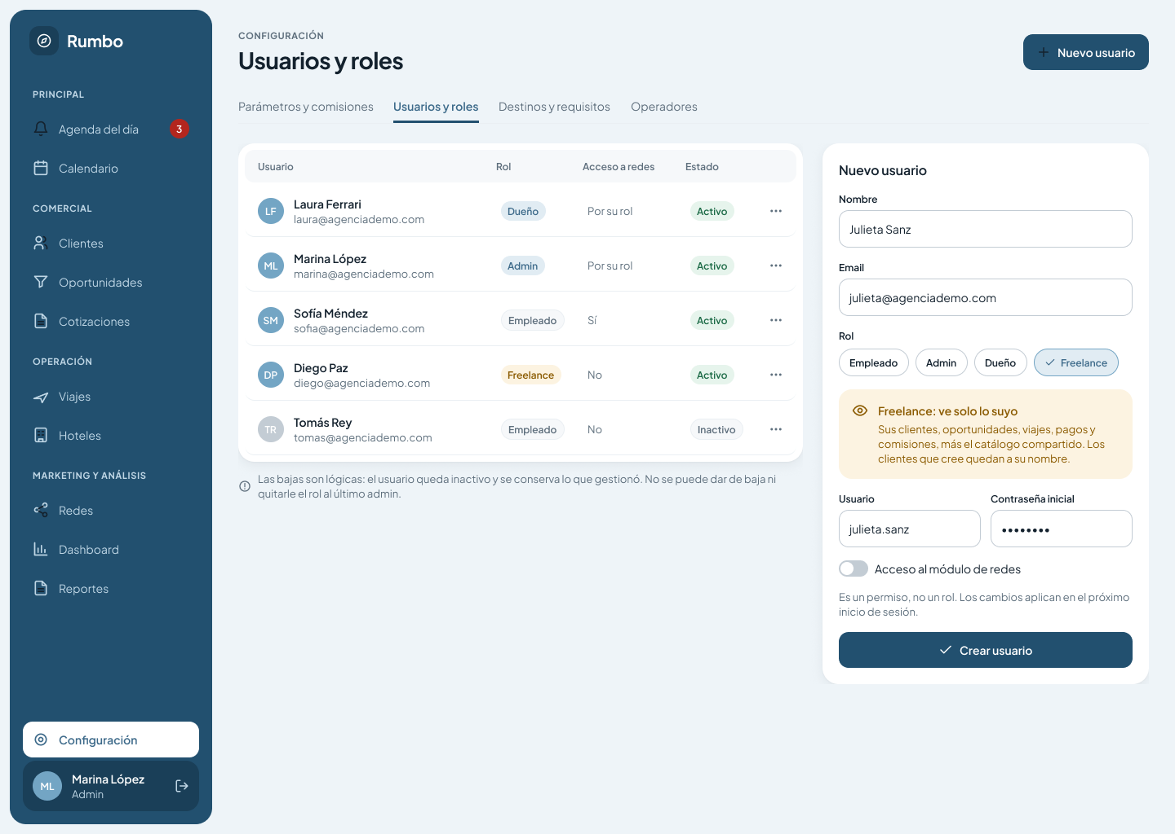
Usuarios y roles (admin) — CU-25.
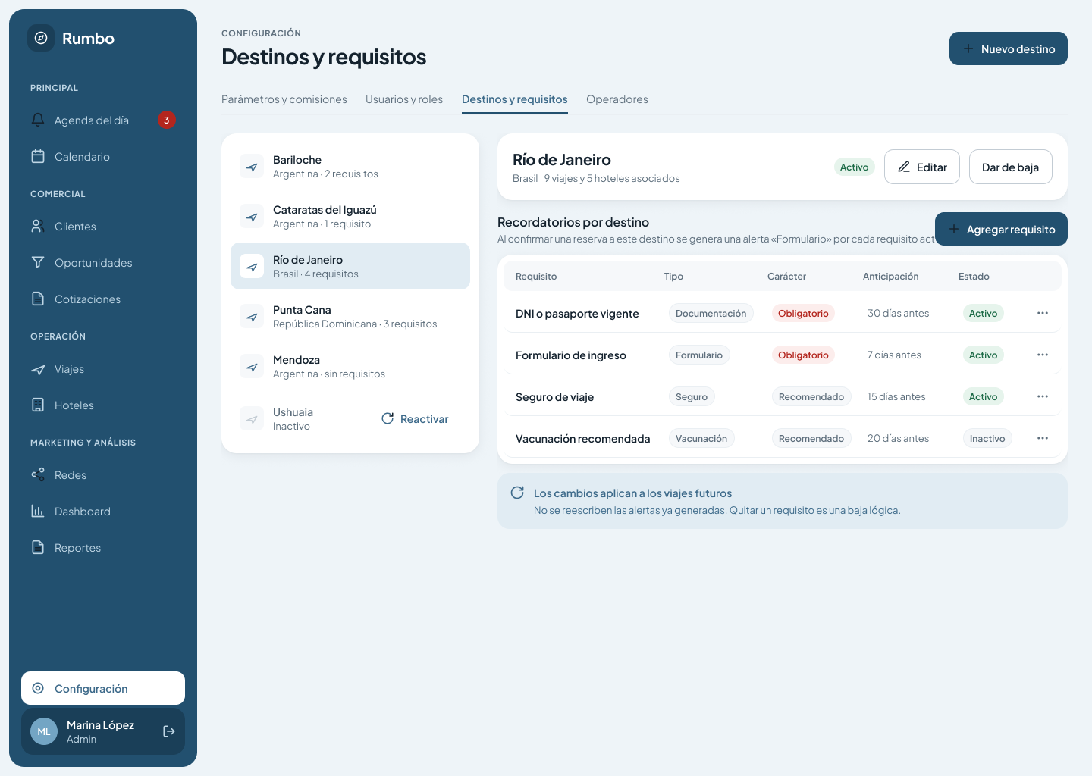
Destinos y requisitos (admin) — CU-26 · CU-15.
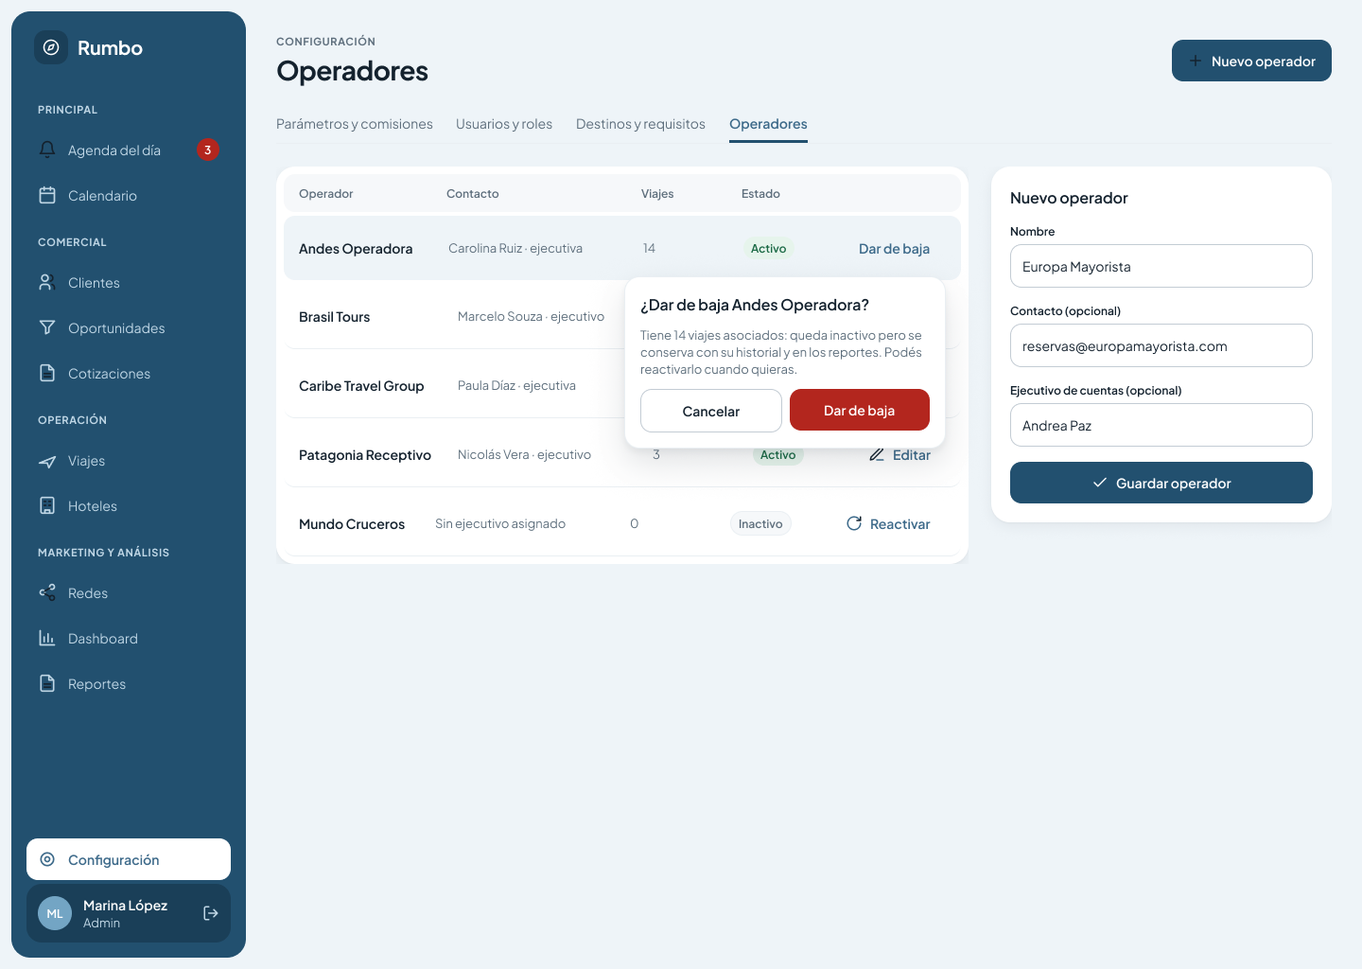
Operadores (admin) — CU-31.
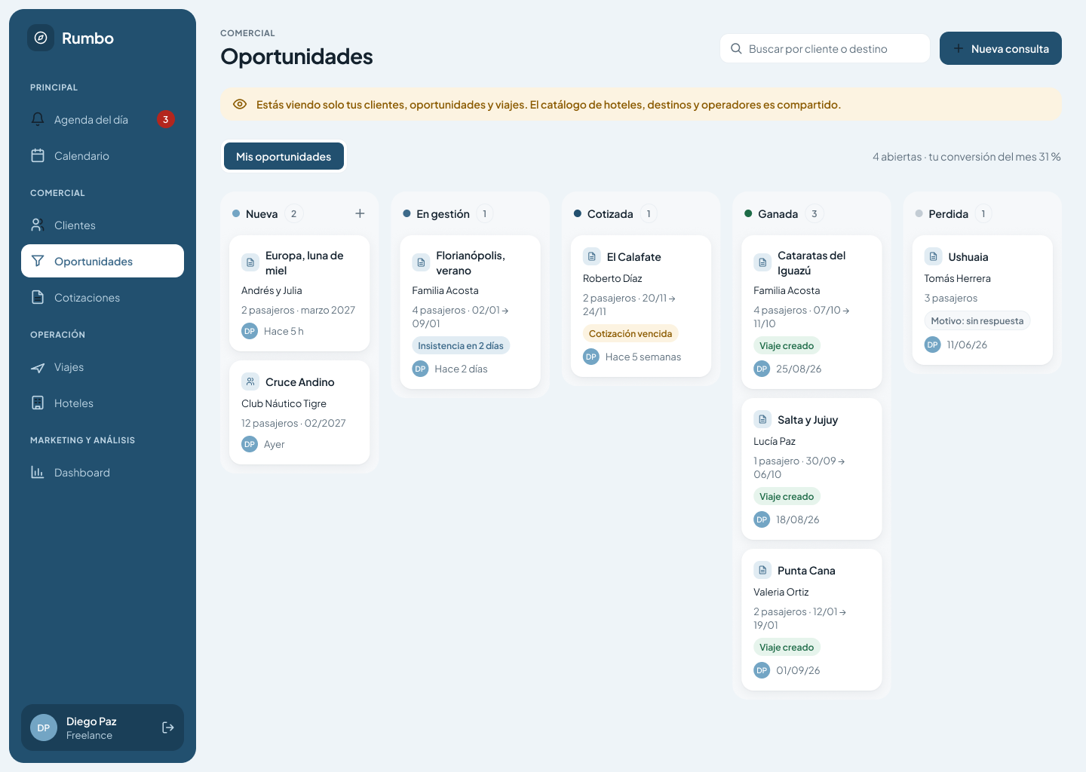
Freelance · embudo (solo lo suyo) — CU-05.
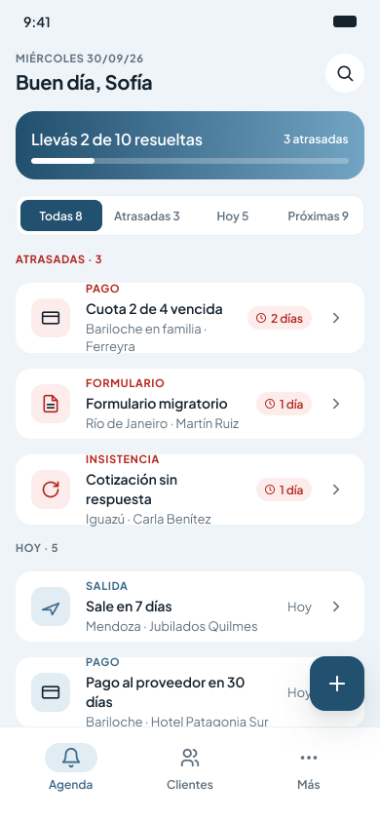
Mobile · agenda — CU-14.
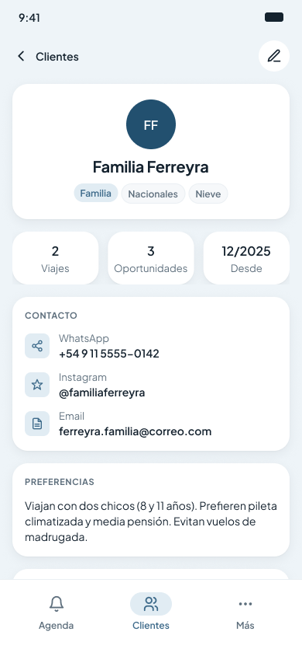
Mobile · ficha del cliente — CU-03.
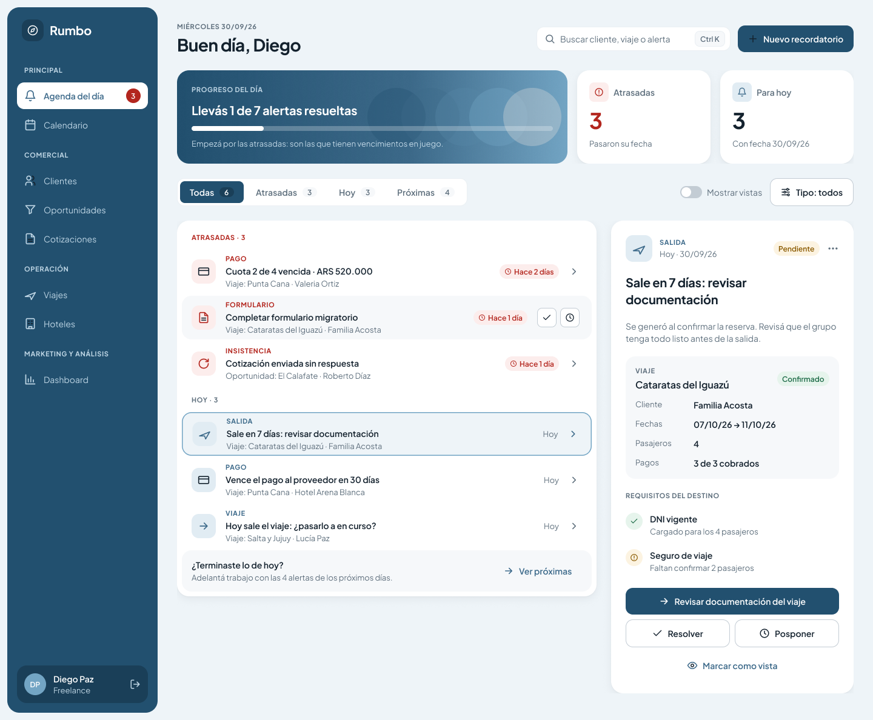
Freelance · agenda del día — CU-14.
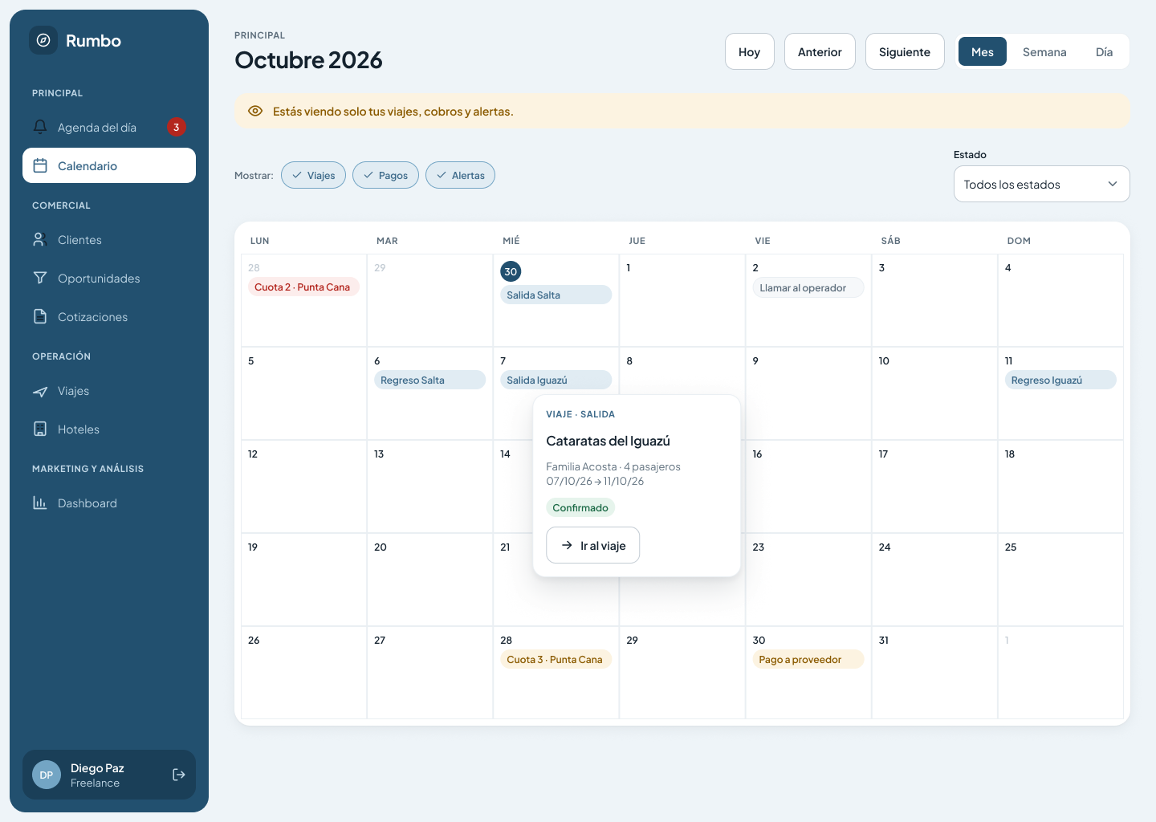
Freelance · calendario — CU-23.
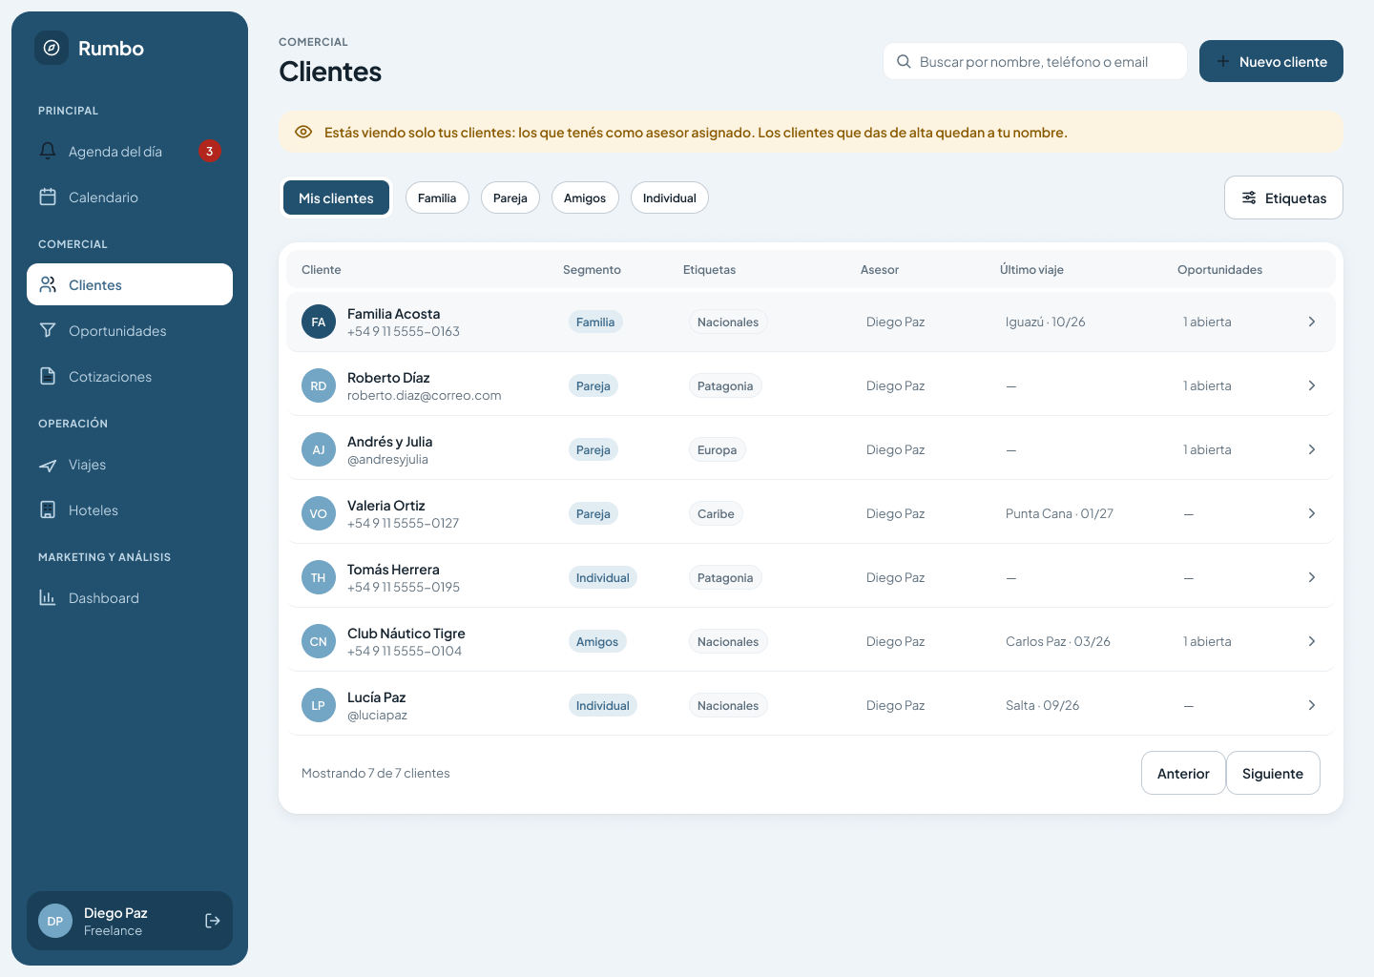
Freelance · clientes — CU-03 paso 1.
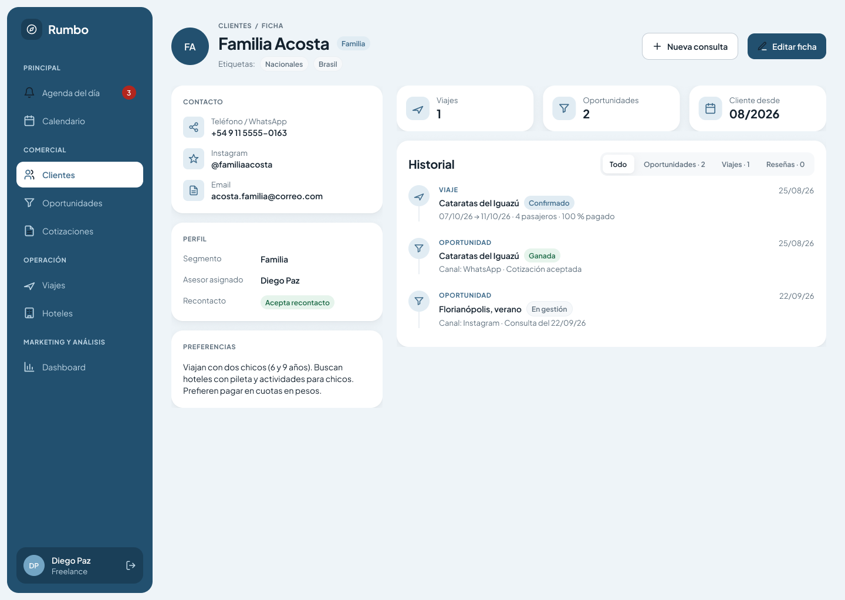
Freelance · ficha del cliente — CU-03.
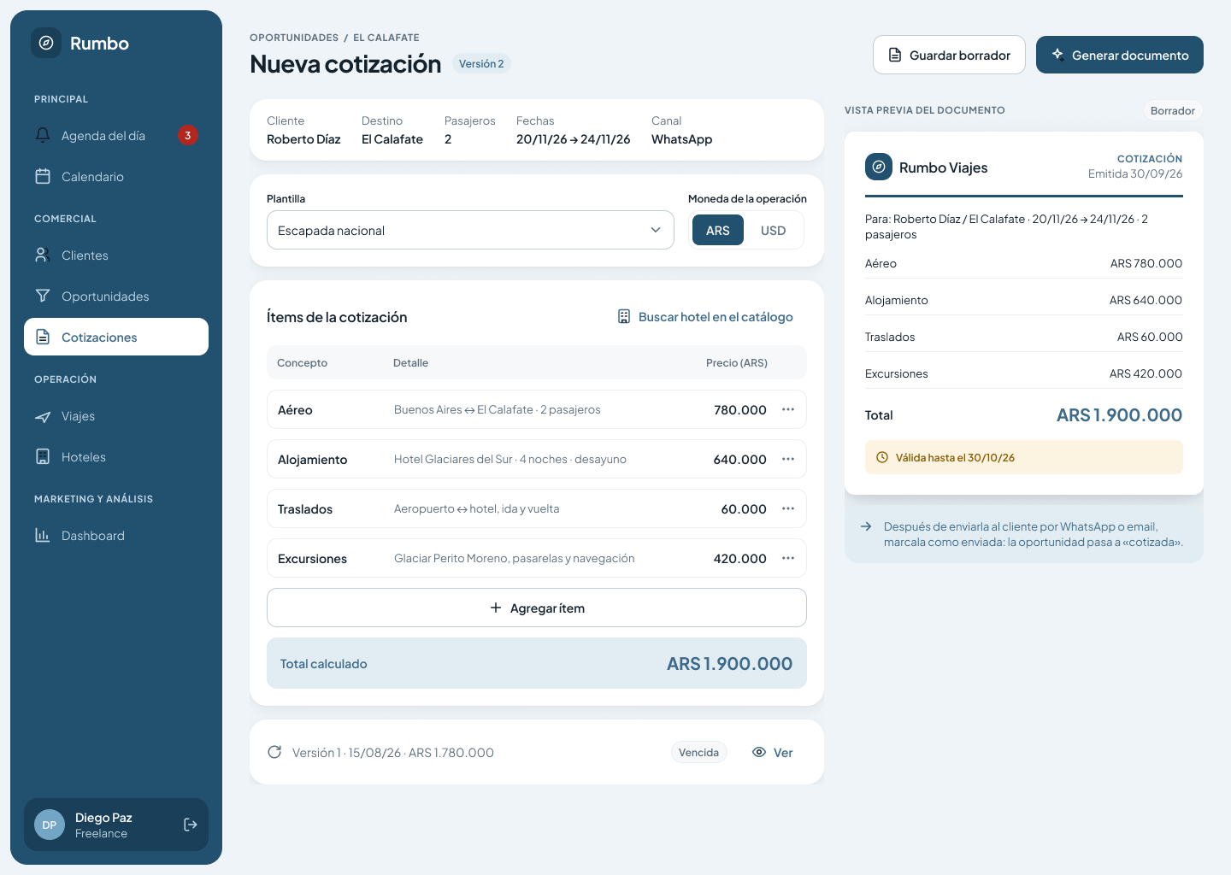
Freelance · emitir cotización — CU-06.
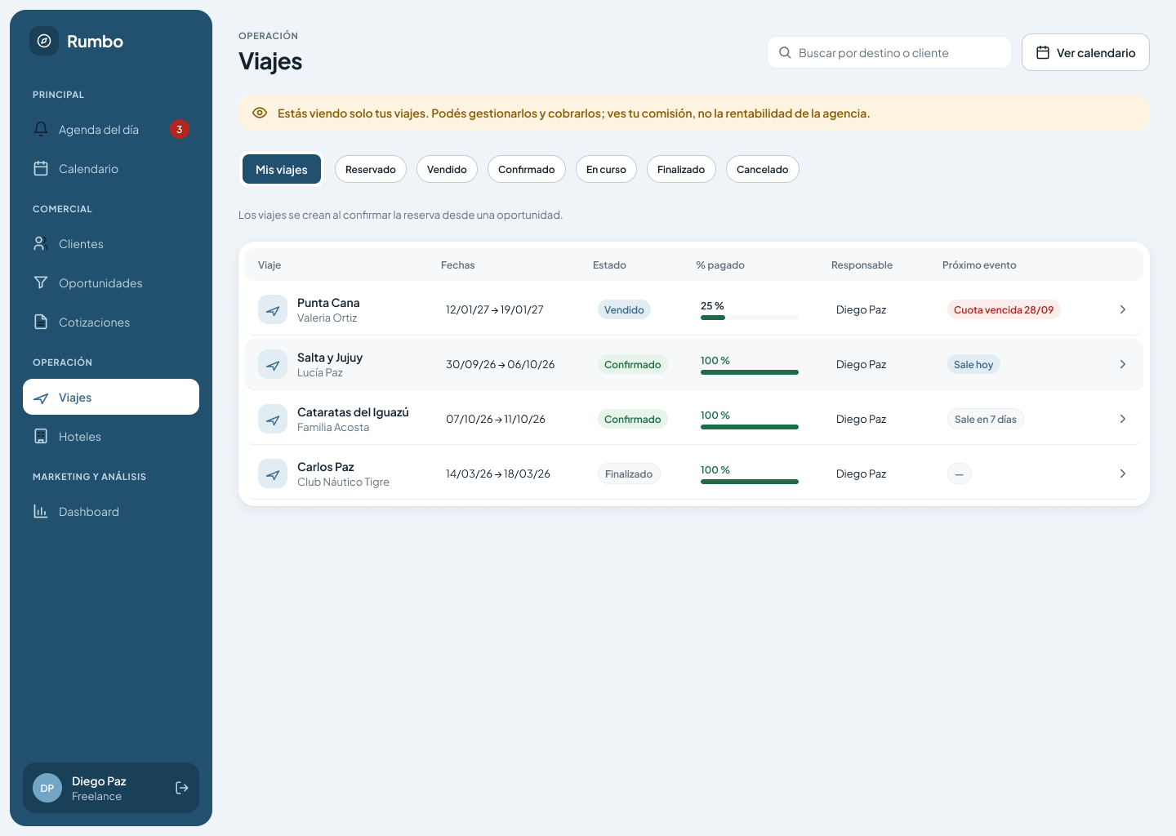
Freelance · viajes — CU-08.
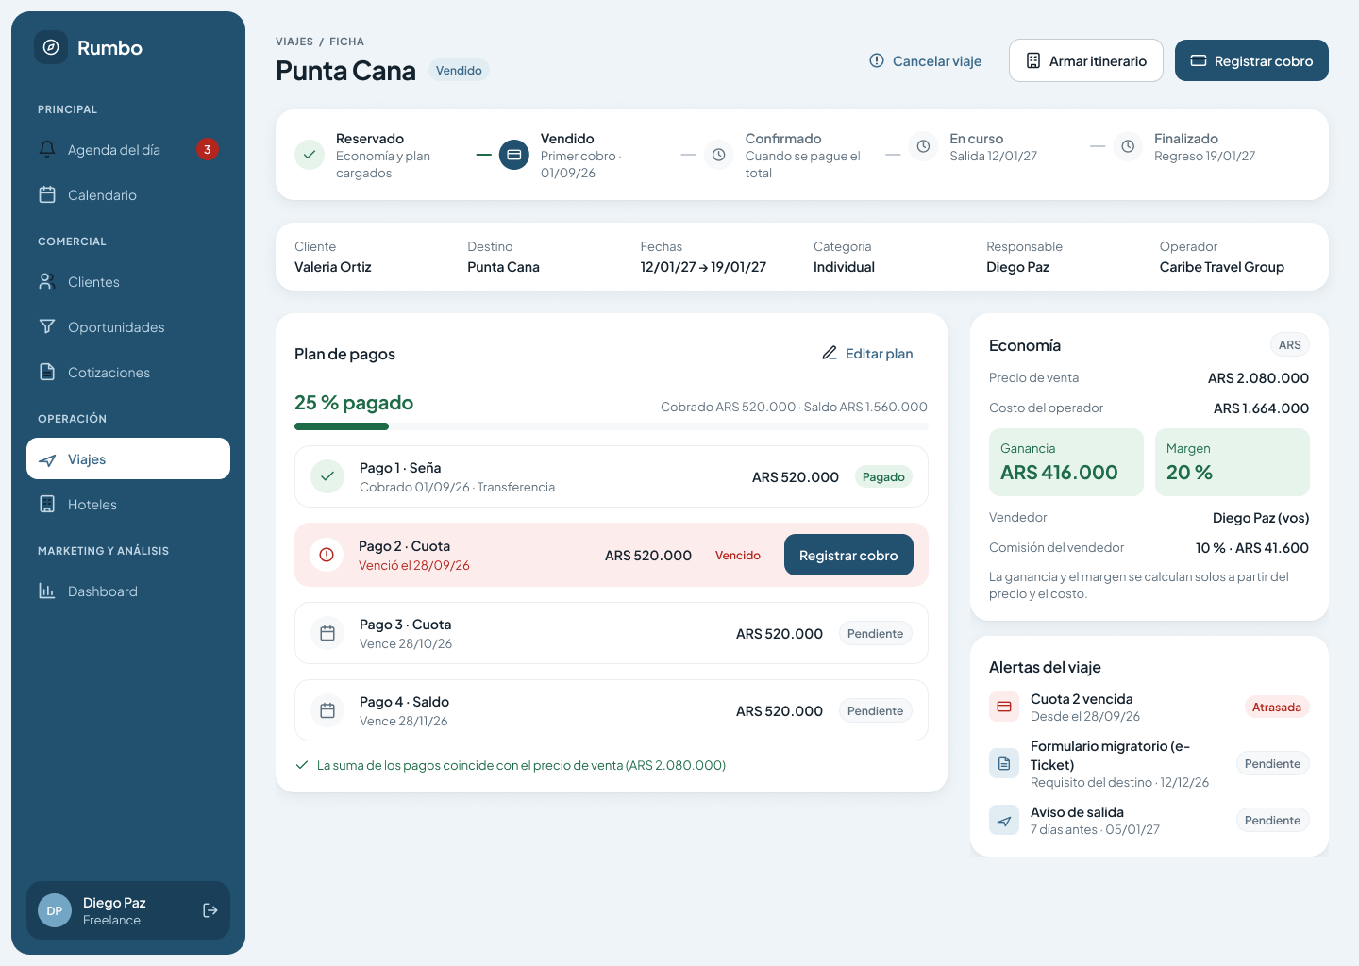
Freelance · ficha del viaje (ve su comisión) — CU-07 · CU-10 · CU-11.
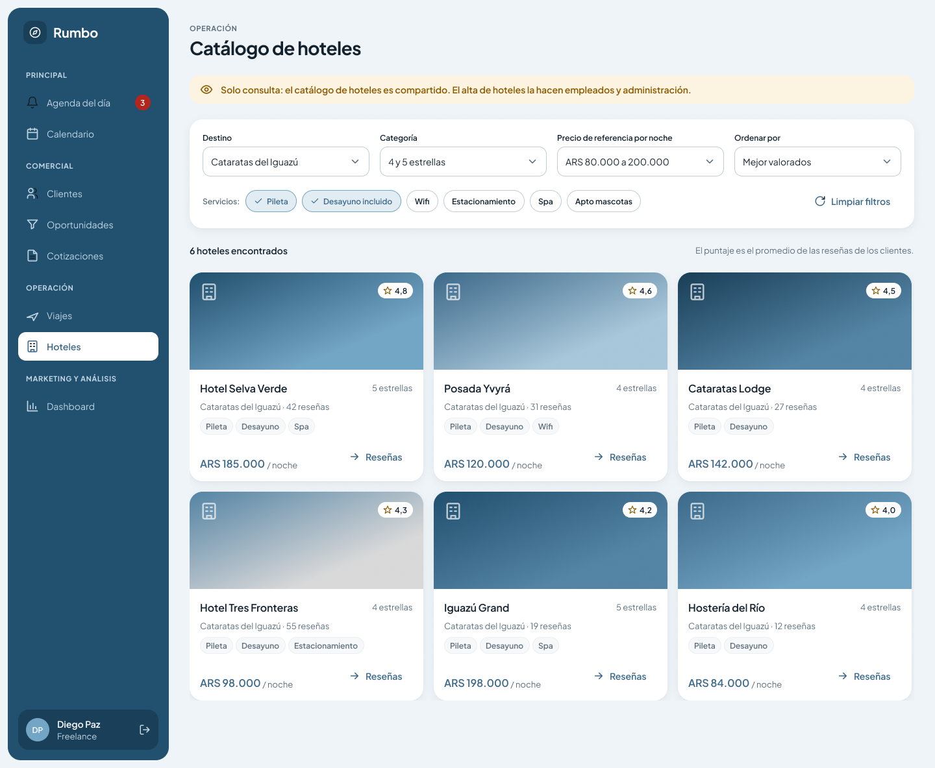
Freelance · catálogo de hoteles (solo consulta) — CU-18.
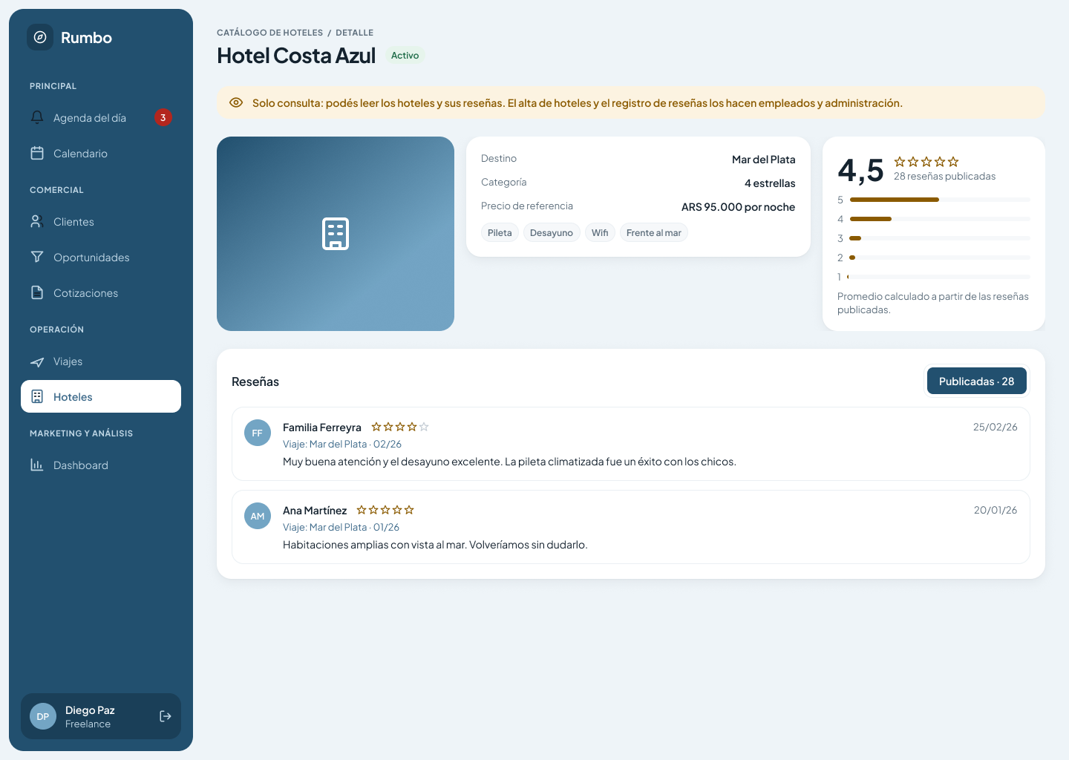
Freelance · detalle de hotel (solo lectura) — CU-18 paso 3.
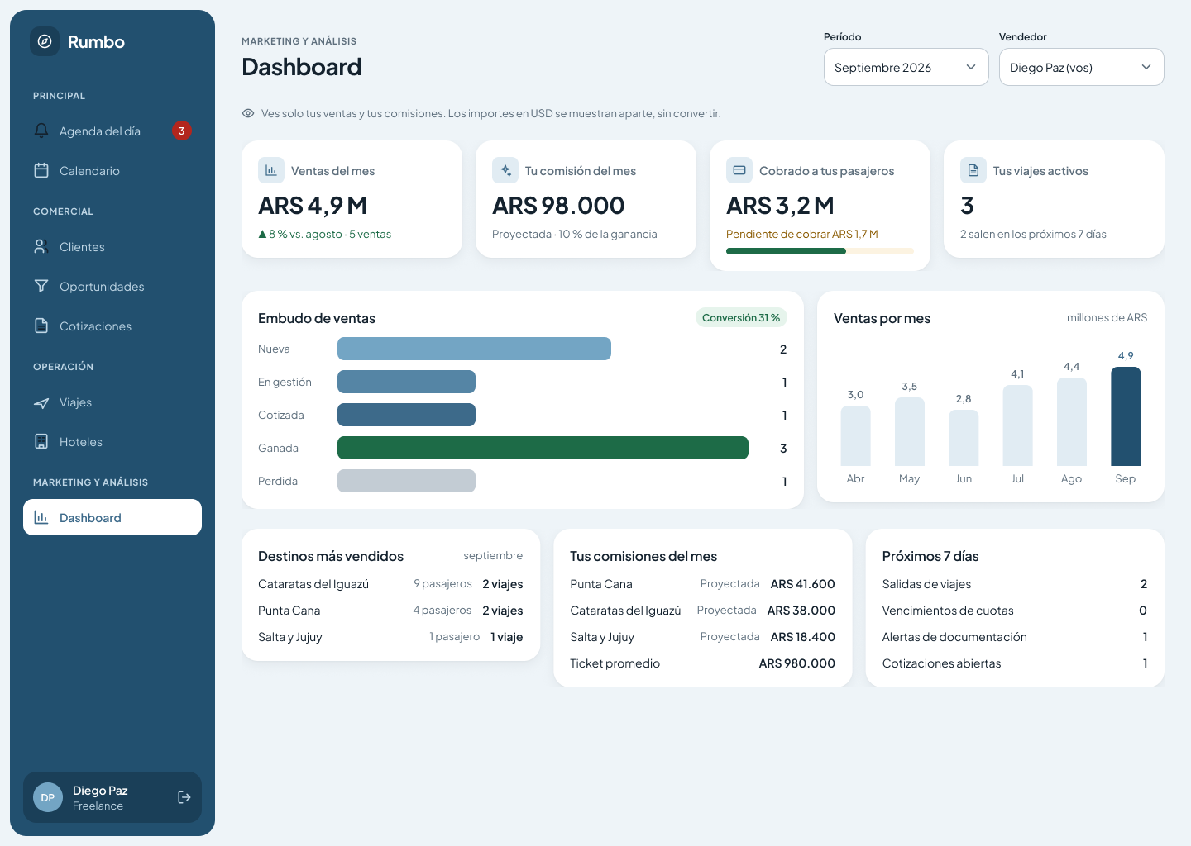
Freelance · dashboard (sus ventas y comisiones) — CU-21 A1.
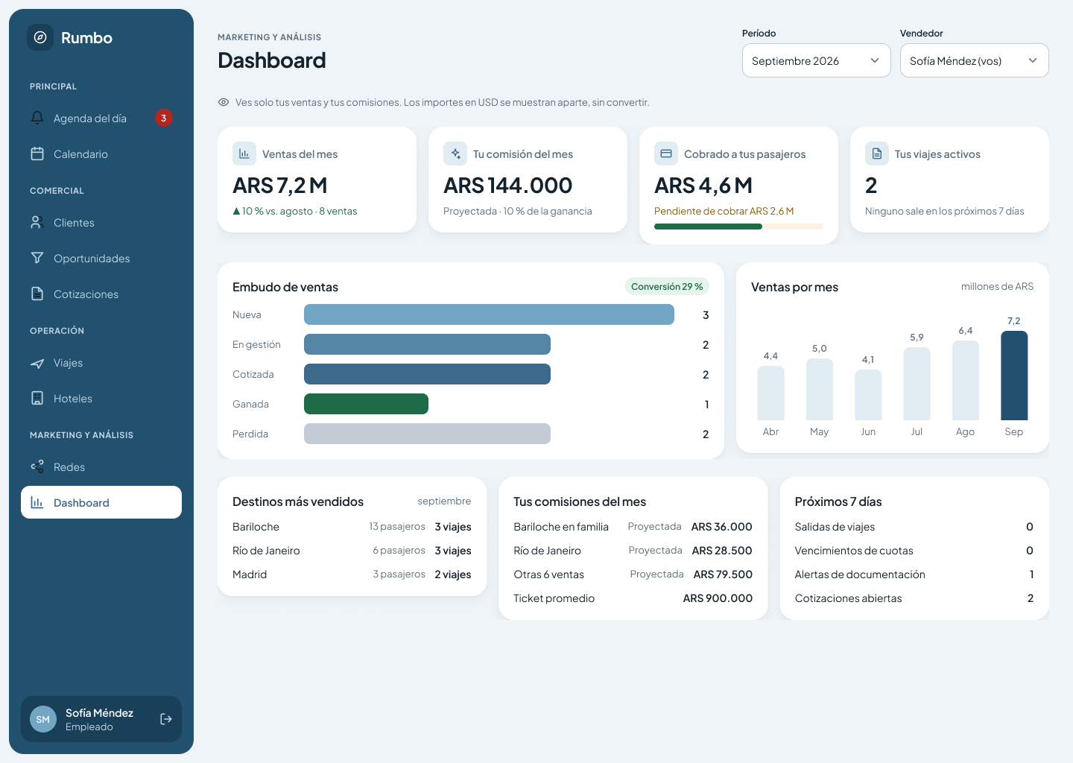
Empleado · dashboard (lo suyo) — CU-21 A1.
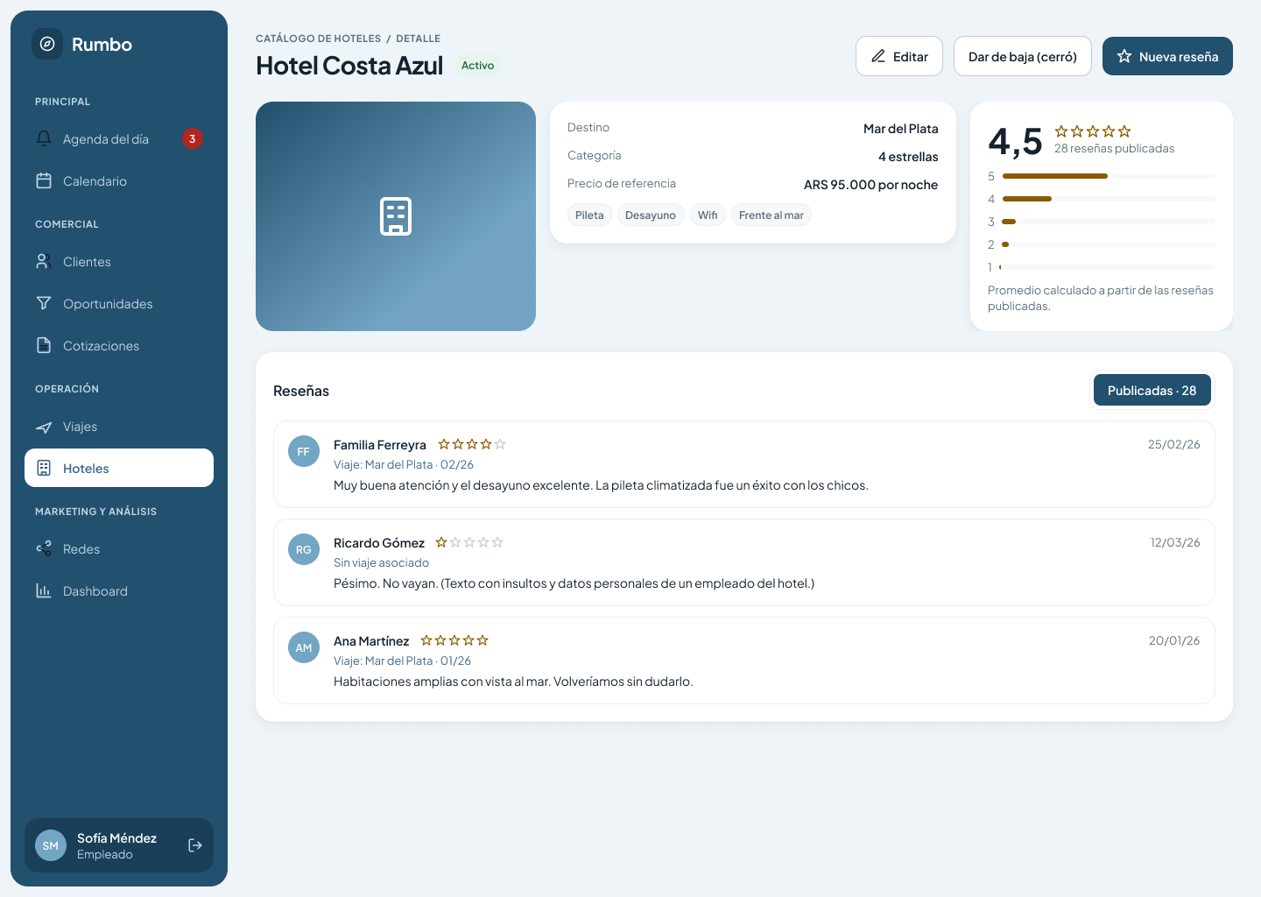
Empleado · detalle de hotel (sin moderar) — CU-18 paso 3 · CU-16 · CU-17.
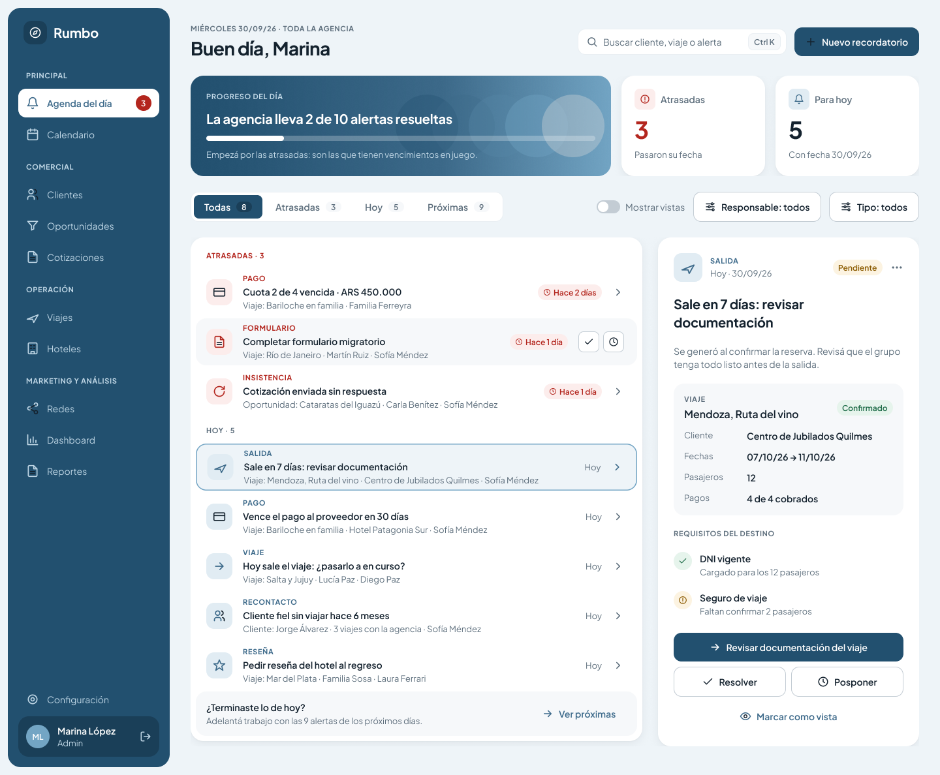
Admin · agenda de toda la agencia — CU-14.
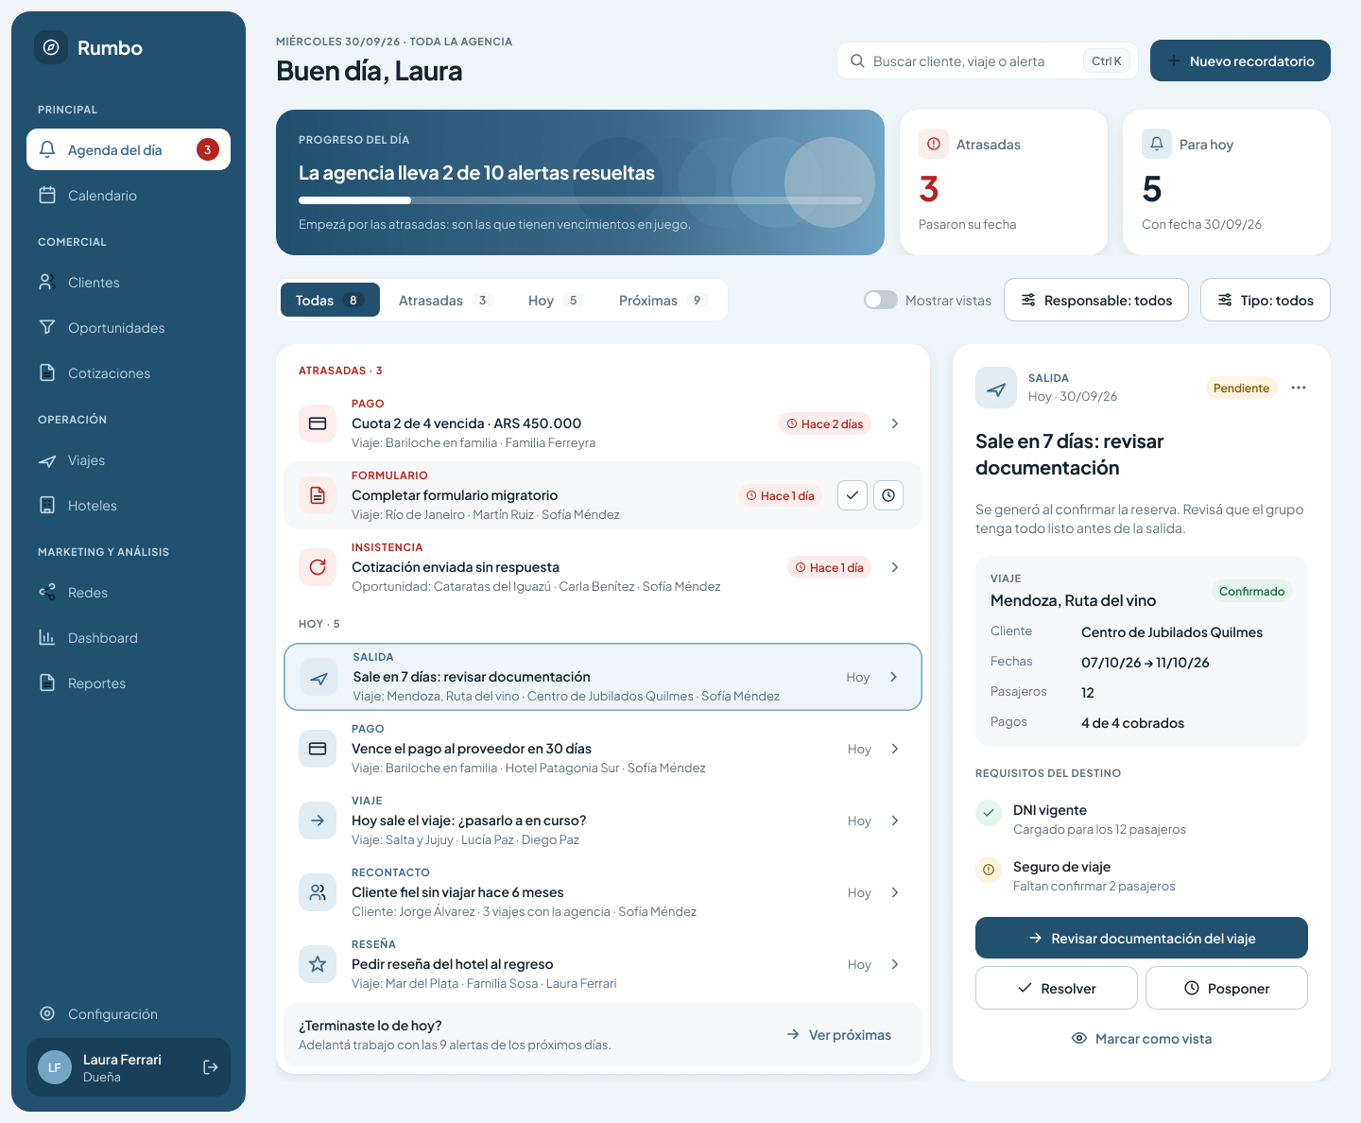
Dueña · agenda de toda la agencia — CU-14.
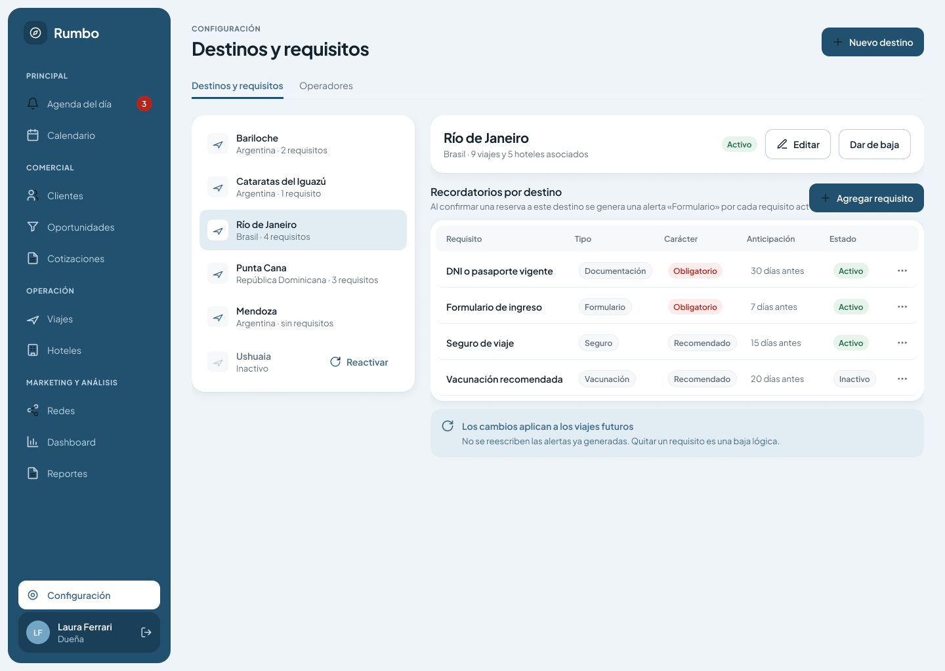
Dueña · configuración (destinos y operadores) — CU-26 · CU-15 · CU-31.
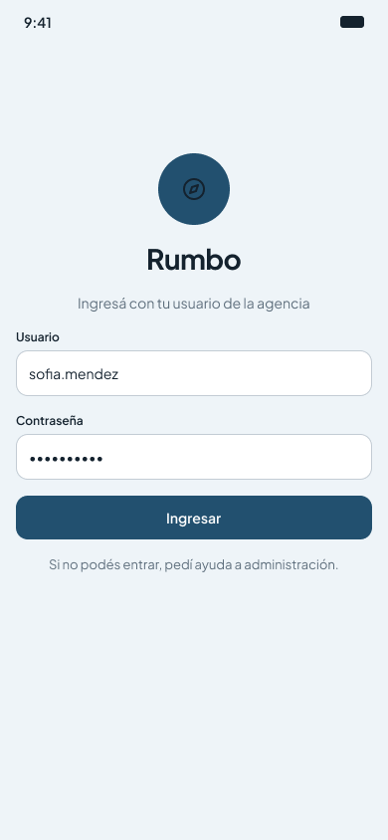
Mobile · inicio de sesión — CU-24.
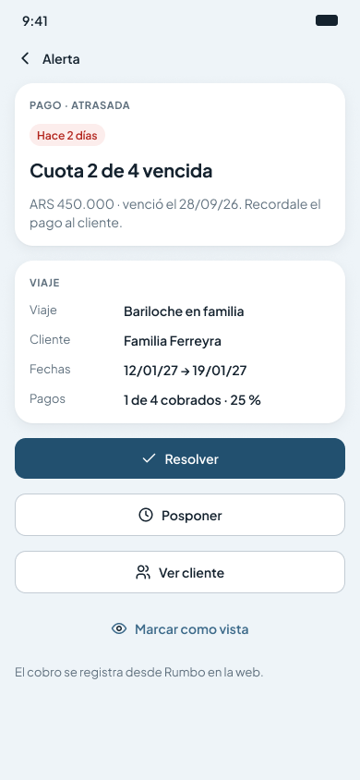
Mobile · detalle de alerta — CU-14.
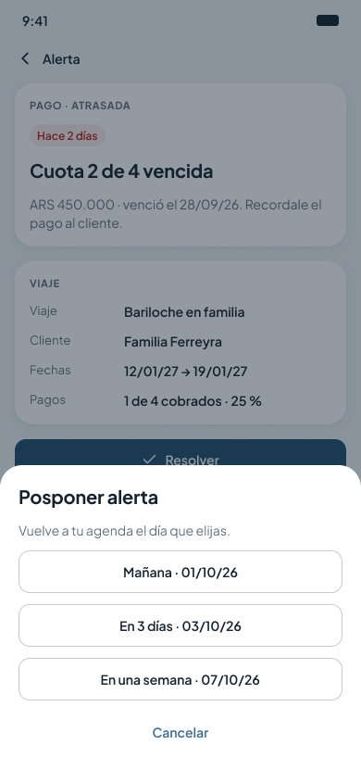
Mobile · posponer alerta — CU-14.
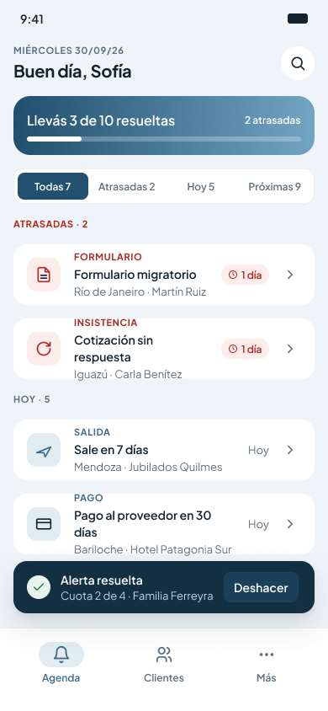
Mobile · agenda tras resolver, con «Deshacer» — CU-14.
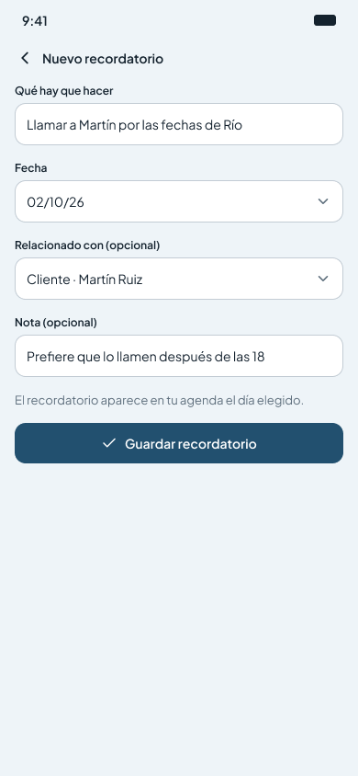
Mobile · nuevo recordatorio — CU-28.
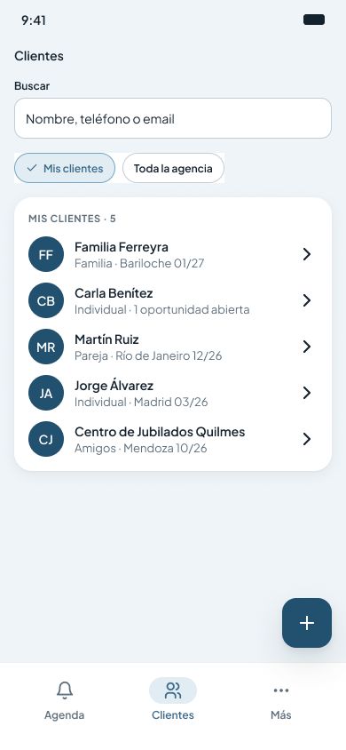
Mobile · clientes — CU-03 paso 1.
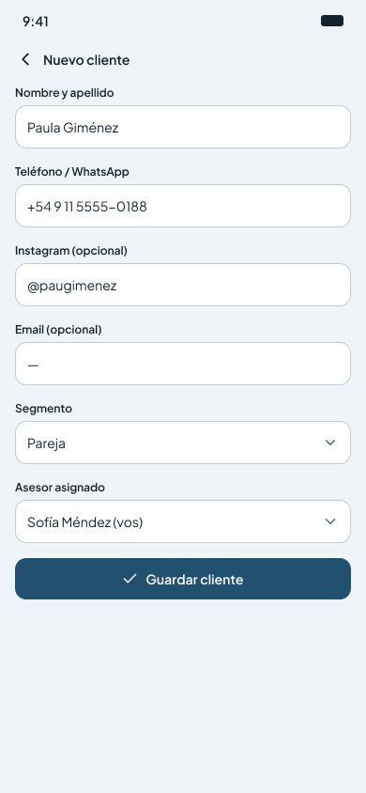
Mobile · nuevo cliente — CU-02.
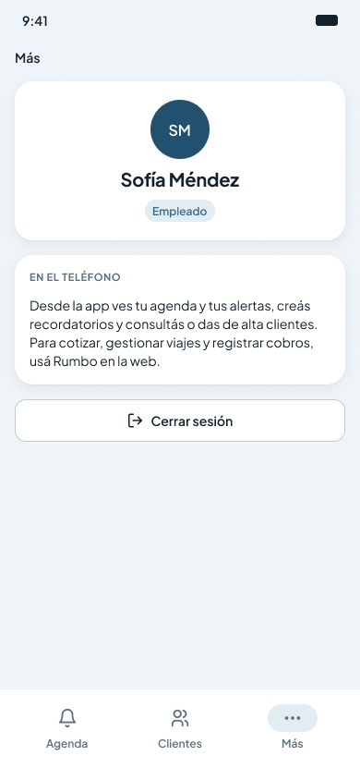
Mobile · más (perfil y cerrar sesión) — CU-24.

6. Arquitectura de la solución

Vistas de la arquitectura y modelo C4

Resumen
Rumbo es una aplicación cliente-servidor: dos clientes (web y mobile) hablan en JSON con una única API, que es la dueña de todas las reglas del negocio y de la base de datos. Todo el backend corre en un servidor dentro de la agencia.
Pieza | Tecnología | Rol
Web | React + TypeScript + Vite | Gestión completa: el back-office de la agencia (RNF-14).
Mobile | React Native + Expo | Acceso rápido a la agenda, las alertas y los clientes; se distribuye de forma interna con EAS Build, sin tiendas.
Paquete compartido | TypeScript, zod, Axios, TanStack Query | Tipos generados del contrato OpenAPI, validaciones y acceso a la API, reutilizados por web y mobile.
API | Python + FastAPI, en tres capas más un paquete core transversal | Única puerta al dominio: presentación, lógica de negocio y acceso a datos; core reúne configuración, base, seguridad y el cliente de IA (ver Vista lógica del backend).
Base de datos | PostgreSQL, con SQLAlchemy 2.0 async y Alembic | Persistencia de las 13 entidades del DGM-ER.
Proceso automático | Contenedor con cron | Todos los días a las 00:00 vence pagos y cotizaciones y genera alertas, usando los mismos servicios que la API.
IA del producto | LangChain + Claude Sonnet 5.5 | Solo para los borradores de contenido de CU-20.
Servidor | Ubuntu Server LTS + Docker Compose + UPS | Aloja la API, la base, el proceso automático, nginx y el conector cloudflared; todos los usuarios entran por Cloudflare Tunnel.
Calidad y despliegue | GitHub Actions + runner self-hosted + Dependabot | Lint, tipos, pruebas y seguridad en cada push; despliega solo si el pipeline pasa en main.
La arquitectura se describe en tres vistas: despliegue (dónde corre cada pieza), componentes del monorepo (cómo se organiza el código) y vista lógica del backend (las tres capas de la API y sus módulos). Al final, el modelo C4 resume todo en tres niveles: contexto, contenedores y componentes.

Vista de despliegue
Dónde corre cada pieza en producción. Todo el backend vive en un servidor dentro de la agencia. Todos los usuarios, también los de la red local, entran por la URL de Cloudflare Tunnel: el contenedor cloudflared abre la conexión desde el servidor hacia la nube, así que el router no expone ningún puerto. La flecha punteada desde el navegador es la entrada local directa, que queda solo como respaldo si se corta internet; la caja punteada es lo que se difiere a PC2.
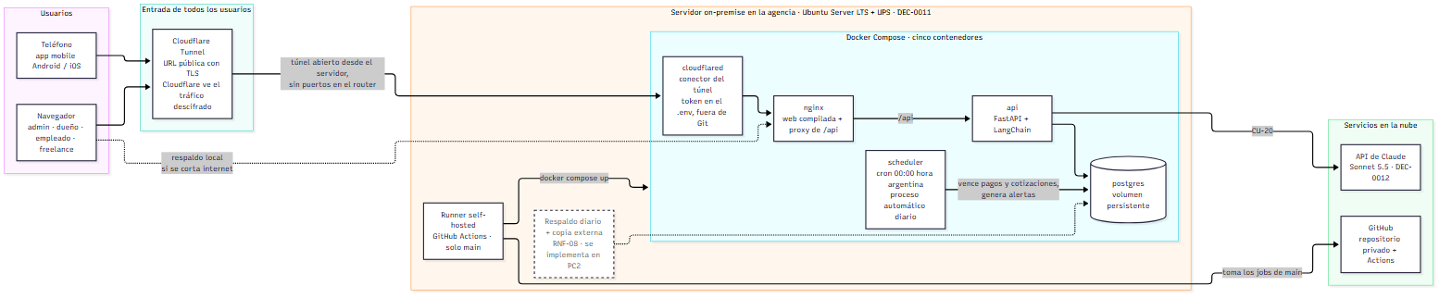
Vista de despliegue.
- cloudflared es el conector de Cloudflare Tunnel: abre la conexión saliente hacia Cloudflare y le entrega el tráfico a nginx. Su token vive en el .env del servidor y nunca se guarda en Git.
- nginx sirve la web de React ya compilada y deriva /api al backend. Recibe el tráfico del túnel, que es la entrada normal de todos los usuarios; la entrada directa desde la red local queda solo como respaldo si se corta internet.
- scheduler ejecuta a las 00:00 el mismo código del backend como comando (python -m rumbo.presentacion.jobs.diario): vence pagos y cotizaciones y genera las alertas viaje y recontacto (DGM-ACT — Proceso automático diario). Es idempotente, así que correrlo dos veces no duplica nada.
- Runner self-hosted: cuando el pipeline de calidad pasa en main, reconstruye y levanta los contenedores. Solo toma jobs de main del repositorio privado.
- App mobile: EAS Build genera los binarios y se distribuyen de forma interna, sin tiendas; la app habla con la misma API por el túnel.
- Riesgos aceptados: un corte de luz más largo que la autonomía de la UPS, o de internet en el local, deja el sistema inaccesible desde afuera (RNF-13). Además, Cloudflare termina el TLS, así que ve el tráfico descifrado que pasa por el túnel.

Vista de componentes del monorepo
Cómo se organiza el código y qué genera cada parte.
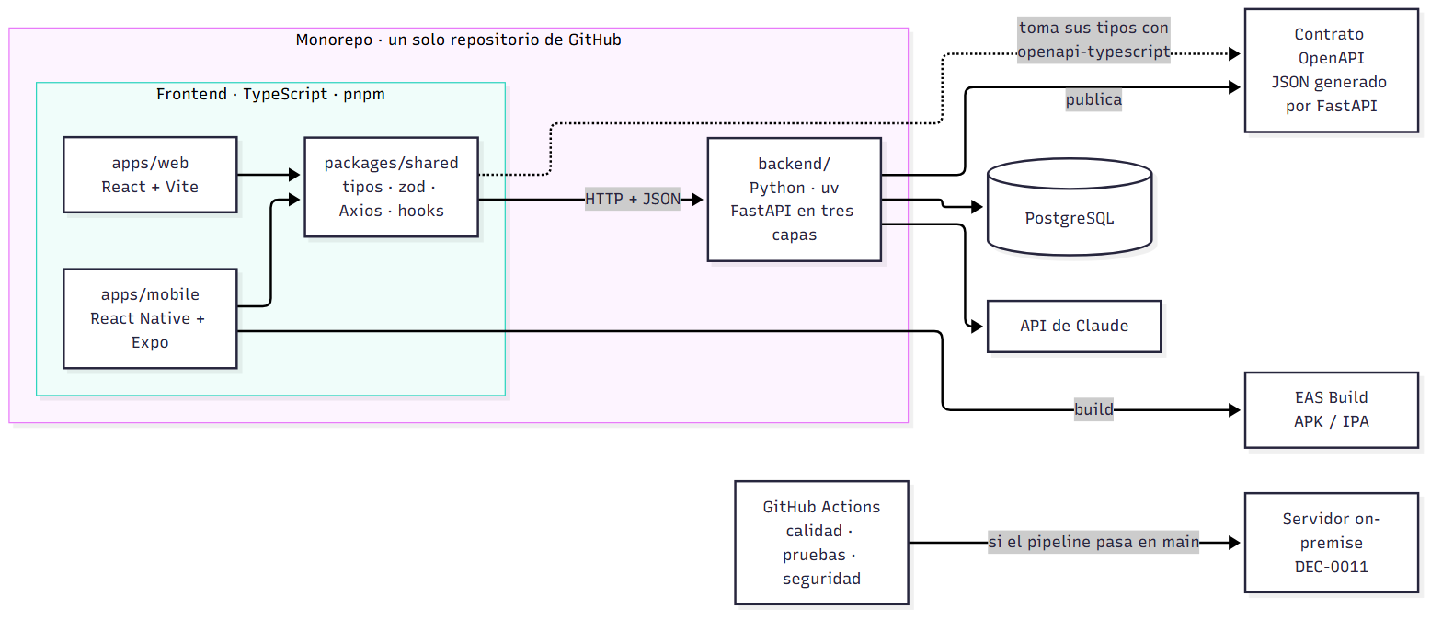
Vista de componentes del monorepo.

Vista lógica del backend
La API de FastAPI sigue el modelo de tres capas (presentación, lógica de negocio y acceso a datos) más un paquete core transversal, fuera de las capas. - Entre capas: cada capa solo usa a la de abajo: presentación → negocio → datos, nunca hacia arriba y sin saltear capas. Por ejemplo, un router nunca llama a un repositorio. - core: reúne lo técnico y transversal que no es negocio: configuración, conexión a la base, seguridad y el cliente de IA. core no usa ninguna capa, y cualquier capa puede usar core. El criterio para que algo entre ahí es que sea técnico, transversal y sin reglas del negocio; así no se convierte en un cajón de sastre. - Módulos: dentro de cada capa hay un archivo por módulo funcional del MOC — Casos de uso.

Capas
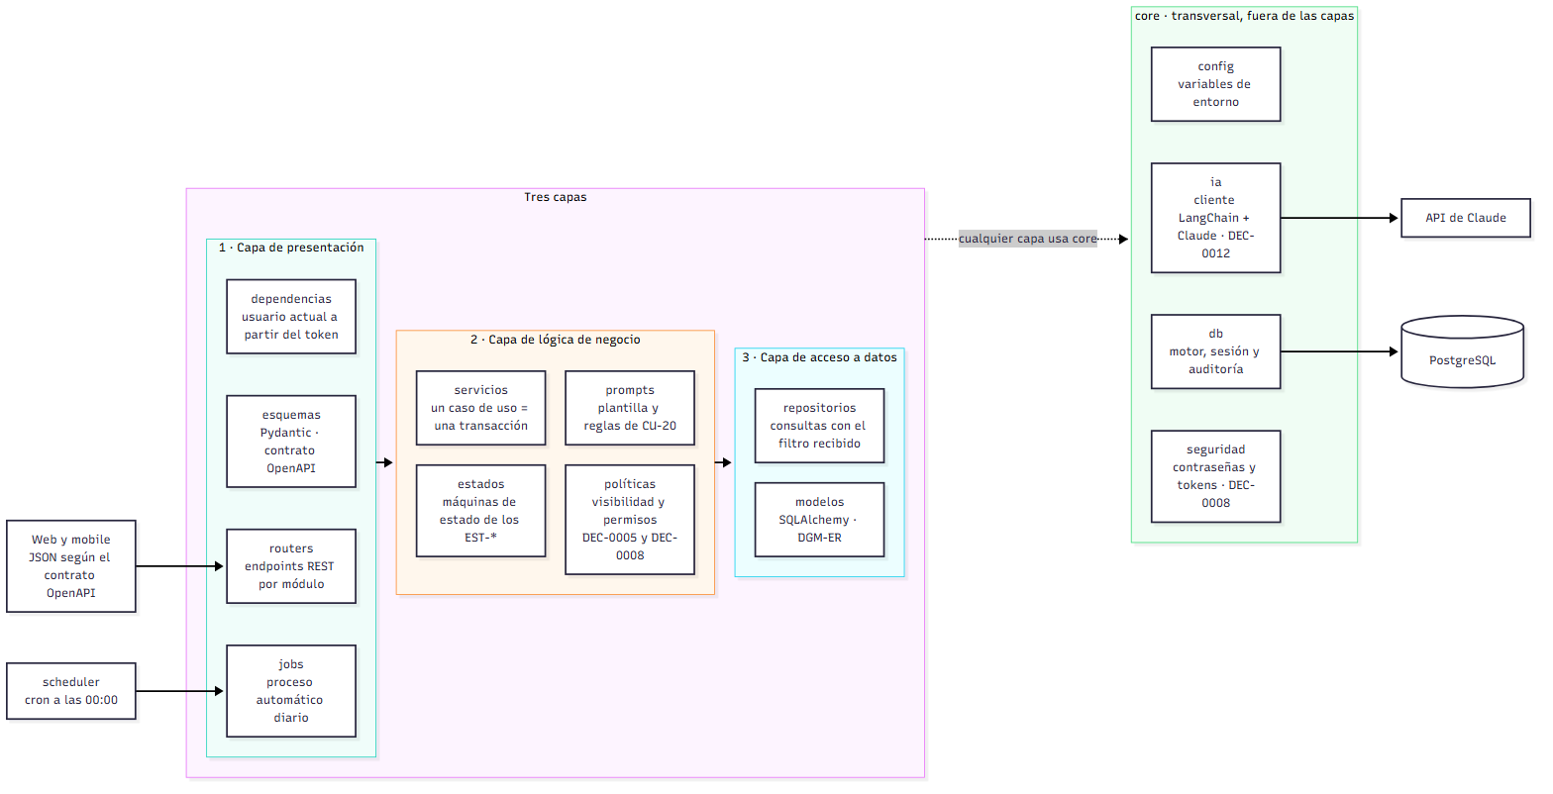
Vista lógica del backend: capas.
Paquete | Carpeta | Qué hace | Qué no hace
1 · Presentación | presentacion/ | Recibe el pedido HTTP, valida el JSON con los esquemas Pydantic (que publican el contrato OpenAPI), identifica al usuario validando su token con core.seguridad y llama a un servicio. jobs/diario.py es el otro punto de entrada: lo ejecuta el scheduler a las 00:00. | No tiene reglas de negocio ni consultas.
2 · Lógica de negocio | negocio/ | Los servicios orquestan un caso de uso completo en una transacción: por ejemplo, confirmar la reserva crea el Viaje, el plan de cuotas y las alertas, y pasa la Oportunidad a ganada (CU-07). Los estados aplican las transiciones de los EST-* y rechazan las inválidas. Las políticas deciden qué puede ver y editar cada rol. Los prompts definen qué se le pide a la IA y con qué límites. | No arma SQL ni conoce HTTP.
3 · Acceso a datos | datos/ | Los modelos mapean las 15 tablas del DGM-ER y los repositorios buscan y guardan, usando la sesión de core.db. | No decide reglas de negocio.
core | core/ | config lee la configuración del entorno. db crea el motor y la sesión de SQLAlchemy (una transacción por pedido) y completa la auditoría antes de cada guardado. seguridad hashea contraseñas y emite y valida tokens. ia habla con la API de Claude por LangChain. | No conoce ninguna capa ni tiene reglas del negocio.
Cómo se reparten las reglas transversales: - Visibilidad por fila. La capa de negocio decide el filtro: freelance solo ve lo propio; las Alerta son propias salvo para admin y dueño; el resto de los roles lee toda la agencia. El servicio se lo pasa al repositorio como parámetro obligatorio de toda consulta de lectura. Así datos no depende de negocio y ningún listado puede olvidar el filtro. - Permisos de escritura. Los valida el servicio antes de modificar: el responsable del registro o admin/dueño; configuración y moderación, solo admin. - Autenticación. El login de CU-24 es un servicio de negocio (seguridad) que verifica la contraseña con core.seguridad y devuelve un token. En cada pedido, presentación valida el token con core.seguridad y obtiene el usuario actual. - Auditoría. Presentación deja el usuario del pedido en el contexto de la sesión, y core.db lo usa para completar created_by, updated_by, created_at y updated_at en todas las tablas, sin que cada servicio tenga que acordarse. Lo que hace el proceso automático queda con created_by/updated_by vacíos, que se lee como «lo hizo el sistema». - IA (CU-20), partida en dos. La regla de negocio vive en negocio/prompts/: la plantilla con tema, canal y tono, y los límites (no usa datos de clientes, no publica). El cable técnico vive en core/ia.py: el modelo claude-sonnet-5-5, la clave de API, los tiempos de espera y el manejo de errores. El servicio de redes arma el prompt y se lo pasa a core.ia. Si la API de Claude falla, CU-20 informa el error y el resto del sistema sigue funcionando. Es una sola llamada (entra un prompt, sale un borrador), no un agente. - Proceso automático. jobs/diario.py llama a los mismos servicios que los routers. Así vencer un pago a medianoche aplica exactamente las mismas reglas que si lo hiciera una persona.

Módulos (dependencias entre servicios)
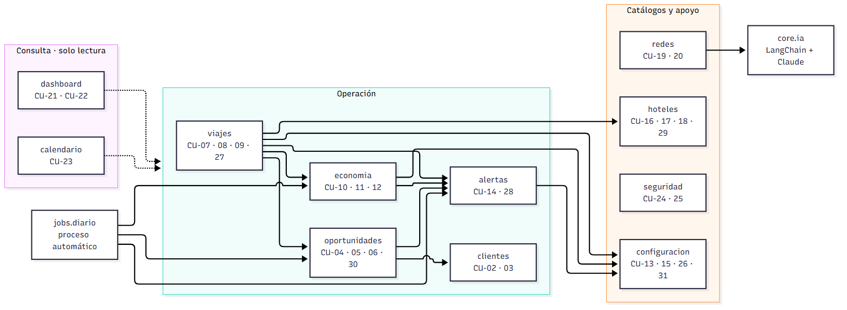
Vista lógica del backend: módulos.
- Once módulos, con los mismos nombres que el MOC — Casos de uso. Cada uno tiene su archivo en las tres capas: su router y sus esquemas en presentación, su servicio en negocio y su repositorio en datos. redes es el único que usa core.ia.
- Una flecha es «el servicio de A usa al servicio de B», dentro de la capa de negocio. Las dependencias van en un solo sentido, sin ciclos. El caso delicado es viajes ↔ economía: confirmar la reserva (viajes) crea el plan de cuotas (economía), y el primer cobro (economía) cambia el estado del viaje. El ciclo se evita porque ese cambio lo aplica negocio/estados/viaje.py, que usan los dos servicios, y no el servicio de viajes.
- dashboard y calendario solo leen: hacen consultas agregadas sobre los módulos de operación.
- seguridad gestiona usuarios y roles (CU-24 y CU-25). Los demás módulos lo usan de forma indirecta, a través del usuario actual que resuelve presentación; por eso no se dibujan esas flechas.

Estructura de carpetas
backend/rumbo/
├── main.py # arma la app FastAPI y registra los routers
│
├── core/ # TRANSVERSAL · no usa ninguna capa; todas pueden usarlo
│ ├── config.py # configuración leída del entorno (.env fuera de Git)
│ ├── db.py # motor y sesión async de SQLAlchemy + auditoría automática
│ ├── seguridad.py # hash de contraseñas, emisión y validación de tokens (DEC-0008)
│ └── ia.py # cliente LangChain + Claude Sonnet 5.5 (DEC-0012)
│
├── presentacion/ # CAPA 1 · Presentación
│ ├── dependencias.py # usuario actual a partir del token
│ ├── routers/ # un archivo por módulo: clientes.py, viajes.py, …
│ ├── esquemas/ # Pydantic por módulo; generan el contrato OpenAPI
│ └── jobs/
│ └── diario.py # punto de entrada del scheduler (00:00)
│
├── negocio/ # CAPA 2 · Lógica de negocio
│ ├── servicios/ # un archivo por módulo: clientes.py, viajes.py, …
│ ├── estados/ # viaje.py, oportunidad.py, pago.py, cotizacion.py,
│ │ # alerta.py, contenido_red.py (reglas de los EST-*)
│ ├── politicas.py # visibilidad por fila y permisos (DEC-0005 y DEC-0008)
│ └── prompts/
│ └── contenido_red.py # plantilla y límites de CU-20, versionados en el repo
│
└── datos/ # CAPA 3 · Acceso a datos
├── modelos/ # una clase SQLAlchemy por entidad del DGM-ER
└── repositorios/ # un archivo por módulo; reciben el filtro de visibilidad
Los once módulos (clientes, oportunidades, viajes, economia, alertas, configuracion, hoteles, redes, dashboard, calendario y seguridad) aparecen con el mismo nombre de archivo en routers/, esquemas/, servicios/ y repositorios/. Cotización y recontacto (CU-06 y CU-30) viven dentro de oportunidades.

Modelo C4
El modelo C4 describe el sistema en niveles de zoom: contexto (Rumbo y con quién se relaciona), contenedores (las piezas que se ejecutan por separado) y componentes (cómo está hecha por dentro la API). Resume en ese formato lo que las vistas de arriba muestran en detalle. Mermaid tiene un tipo de diagrama C4 propio, pero todavía es experimental y se lee mal impreso, así que se dibuja con diagramas de flujo y los colores habituales de C4: personas en azul oscuro, lo que se construye en azules y los sistemas externos en gris.

Nivel 1 · Contexto
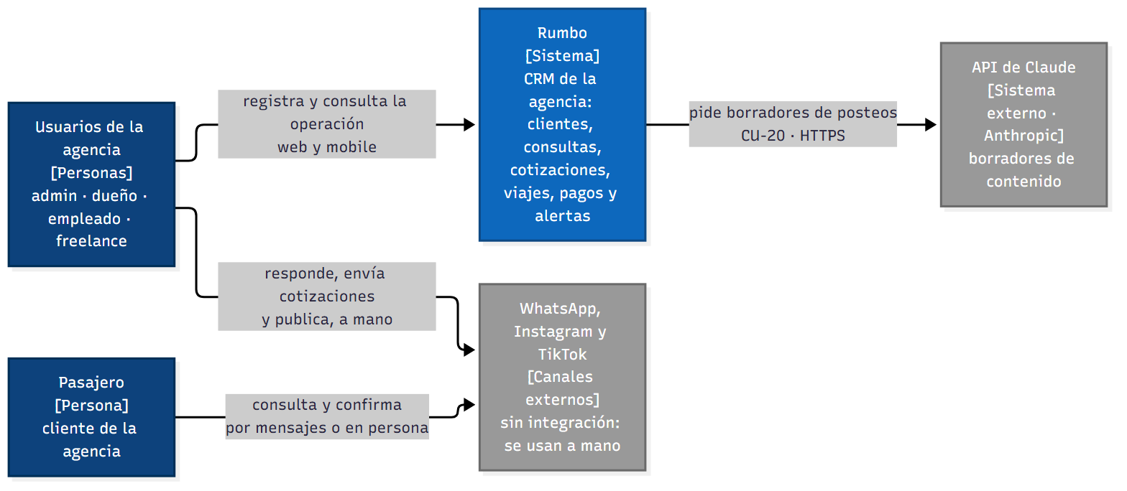
Modelo C4, nivel 1: contexto.
- El pasajero no usa Rumbo: habla con la agencia por WhatsApp, Instagram o en persona, y lo que la agencia registra de esa conversación es lo que entra al sistema.
- WhatsApp, Instagram y TikTok no están integrados (publicar y enviar mensajes automáticamente está fuera de alcance): Rumbo genera alertas y borradores, y una persona los usa en cada canal.
- La única integración con un sistema externo en tiempo de uso es la API de Claude, solo para CU-20.

Nivel 2 · Contenedores
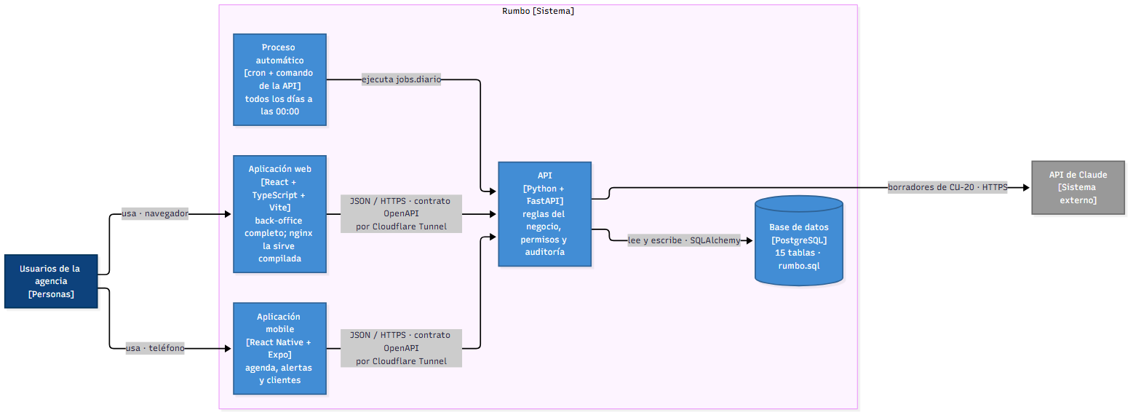
Modelo C4, nivel 2: contenedores.
- Web y mobile no guardan datos del negocio ni tienen reglas propias: todo pasa por la API según el Contrato de la API (OpenAPI).
- El proceso automático no es otro programa: es el mismo código de la API ejecutado como comando (python -m rumbo.presentacion.jobs.diario), por eso usa las mismas reglas.
- El recuadro es el límite del sistema, no un equipo: la web corre en el navegador, el mobile en el teléfono y el resto en el servidor de la agencia. Cómo se despliegan estos contenedores (Docker Compose, nginx, cloudflared) está en la Vista de despliegue; aquí nginx y el túnel quedan como parte del camino entre los clientes y la API.

Nivel 3 · Componentes de la API
Reúne la Vista lógica del backend en formato C4: cada caja es un componente de una capa, y las flechas son las llamadas de un caso de uso típico.
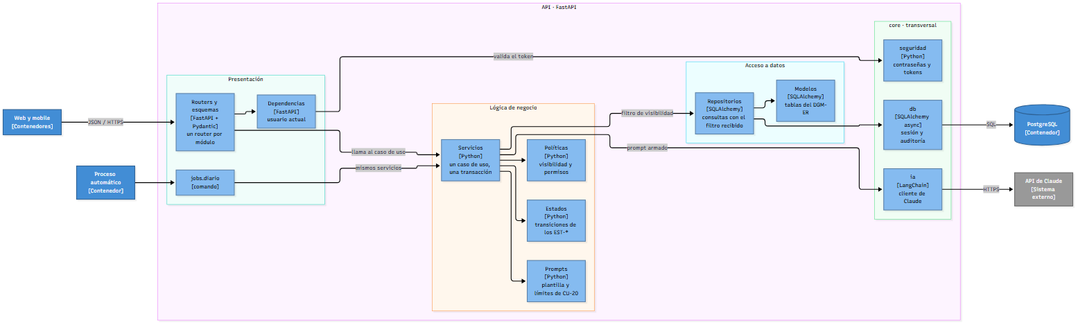
Modelo C4, nivel 3: componentes de la API.
- Las flechas respetan la regla de las capas: presentación llama a negocio y negocio a datos, sin saltear capas; core lo puede usar cualquiera y no usa ninguna capa.
- La tabla de paquetes, las reglas transversales y los once módulos están en la Vista lógica del backend; este nivel no los repite.

MVC y modelo conceptual por capa

MVC en Rumbo
Rumbo aplica el patrón Modelo-Vista-Controlador a escala de todo el sistema: la Vista son las aplicaciones que usa la agencia, el Controlador es la puerta de entrada de la API y el Modelo es el dominio con sus reglas y sus datos. Vista y Controlador corren en equipos distintos y se comunican solo por un contrato OpenAPI en JSON.
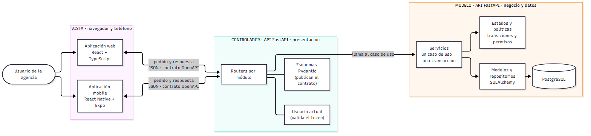
MVC en Rumbo.
Parte | En Rumbo | Tecnología | Capa de ARQ — Vista general | Responsabilidad | Qué no hace
Vista | Aplicación web y aplicación mobile | React + TypeScript + Vite; React Native + Expo | Clientes (fuera de la API) | Muestra la información y captura lo que carga el usuario; valida el formato de los formularios antes de enviarlos | No guarda datos del negocio ni decide reglas: todo pasa por la API
Controlador | Routers, esquemas y usuario actual de la API | FastAPI + Pydantic | Presentación | Recibe el pedido HTTP, valida el JSON contra el contrato, identifica al usuario por su token, llama al servicio del caso de uso y devuelve la respuesta en JSON con su código | No tiene reglas de negocio ni consultas a la base
Modelo | Servicios, estados, políticas, modelos, repositorios y la base | Python + SQLAlchemy + PostgreSQL | Lógica de negocio y acceso a datos | Ejecuta cada caso de uso en una transacción, aplica las transiciones de estado, la visibilidad y los permisos, y guarda y lee los datos | No conoce HTTP ni cómo se muestra la información
Por qué los servicios son parte del Modelo y no del Controlador. En MVC el controlador es delgado: traduce la entrada y delega. Las reglas del negocio (por ejemplo, que el primer cobro pase el viaje a vendido, o qué puede ver un vendedor freelance) pertenecen al modelo del dominio. Por eso en Rumbo el Controlador es solo la capa de presentación, y la lógica de negocio y los datos forman el Modelo. El proceso automático diario entra por otro punto de la presentación (jobs/diario.py) y usa los mismos servicios, así que aplica las mismas reglas que una persona.

Comunicación entre Vista y Controlador: OpenAPI en JSON
La Vista y el Controlador no comparten código: se comunican solo por el contrato publicado en Contrato de la API (OpenAPI) (OpenAPI 3.1, 96 operaciones en los 11 módulos).
- Transporte: HTTPS, a través de Cloudflare Tunnel y nginx, con todas las rutas bajo /api.
- Formato: JSON en los dos sentidos. Fechas en ISO 8601 (la Vista las muestra como dd/mm/aa) e importes como texto decimal, para no perder precisión.
- Autenticación: después del inicio de sesión, cada pedido lleva un token en el encabezado Authorization: Bearer.
- Operaciones: los datos se leen y se editan como recursos (GET /viajes, PATCH /clientes/{id}) y cada cambio de estado de un caso de uso es una acción propia (POST /pagos/{id}/cobrar, POST /viajes/{id}/cancelar).
- Errores: siempre con el mismo formato (application/problem+json): 401 sin sesión válida, 403 sin permiso, 404 inexistente o no visible para ese usuario, 409 si choca con el estado actual y 422 si los datos no son válidos.
- Tipos compartidos: la Vista genera sus tipos TypeScript a partir del contrato (openapi-typescript) y valida los formularios con zod. Si el contrato cambia, la Vista deja de compilar en lugar de fallar en uso.

Ejemplo: registrar el cobro de un pago (CU-12)
El empleado registra el cobro de una cuota desde la ficha del viaje. La Vista envía:
POST /api/pagos/{pago_id}/cobrar
Authorization: Bearer <token>
Content-Type: application/json
{
"fecha_cobro": "2026-10-02",
"forma_pago": "transferencia",
"moneda_pago": "ARS",
"tipo_cambio": null
}
El cuerpo cumple este esquema del contrato (extracto de openapi.json):
"CobroRegistrar": {
"type": "object",
"description": "El servidor calcula monto_cobrado y actualiza el estado del viaje (CU-12 A0 y A2).",
"properties": {
"fecha_cobro": { "type": "string", "format": "date" },
"forma_pago": { "$ref": "#/components/schemas/FormaPago" },
"moneda_pago": { "$ref": "#/components/schemas/Moneda" },
"tipo_cambio": {
"type": ["string", "null"],
"format": "decimal",
"description": "Obligatorio si moneda_pago difiere de la moneda del viaje."
}
},
"required": ["fecha_cobro", "forma_pago", "moneda_pago"]
}
Así se reparte el trabajo entre las tres partes:
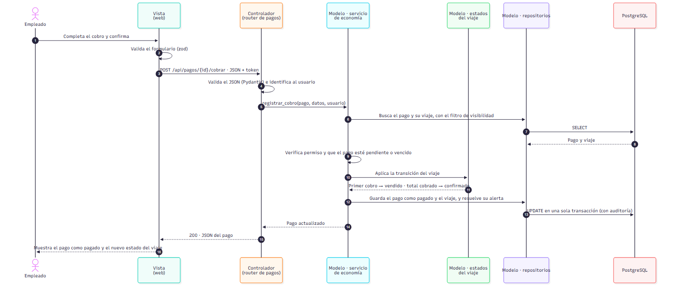
Registrar el cobro de un pago: Vista, Controlador y Modelo.
Si algo falla, el Controlador responde con el error del contrato y la Vista lo muestra: 409 si el pago ya estaba pagado o anulado, 422 si falta el tipo de cambio en un cobro en otra moneda, y 404 si un freelance intenta cobrar un pago que no es suyo. El detalle del caso de uso, con sus flujos alternativos, está en CU-12 Registrar cobro de un pago y en su diagrama de secuencia de análisis (DGM-SEC — Registrar cobro de un pago).

Modelo conceptual por capa
Rumbo se organiza en tres capas conceptuales: el frontend, que usan las personas; el backend, que tiene las reglas del negocio; y la base de datos, que guarda la información. Cada una se puede cambiar sin tocar las otras mientras se respete el contrato entre ellas: el contrato OpenAPI entre frontend y backend, y el esquema SQL entre backend y base de datos.
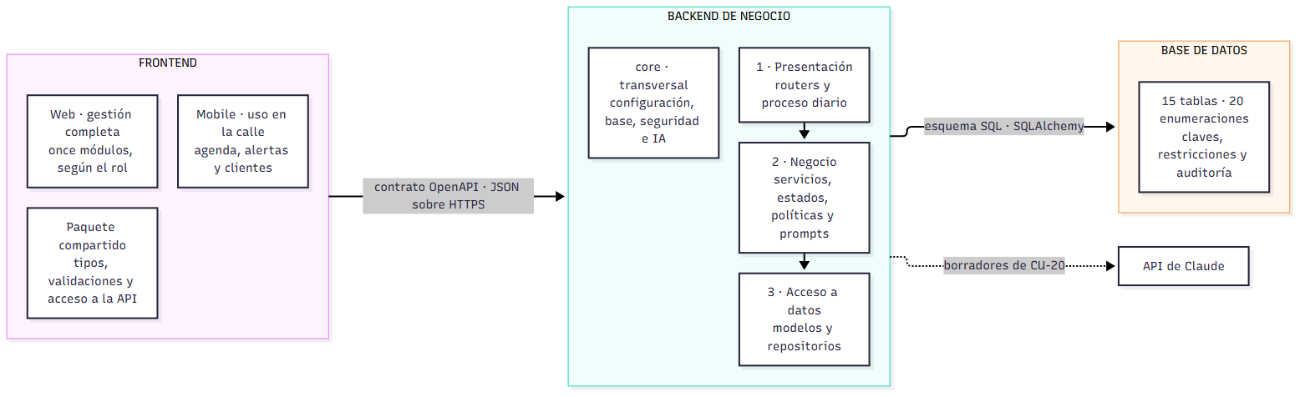
Modelo conceptual por capa.

Frontend
- Responsabilidades: mostrar la información de cada módulo según el rol del usuario, capturar los datos de los formularios, validarlos antes de enviarlos, llamar a la API y mostrar sus respuestas y errores. Las fechas se muestran como dd/mm/aa y los importes en ARS o USD, según la operación.
- Tecnologías: React + TypeScript + Vite (web), React Native + Expo (mobile, distribuida de forma interna con EAS Build) y un paquete compartido con TanStack Query, Axios, zod y los tipos generados del contrato.
- Qué atiende:
- Web: los once módulos (clientes, oportunidades y cotizaciones, viajes, economía y pagos, alertas, configuración, hoteles, redes, dashboard, calendario y usuarios), mostrando a cada rol solo lo que le corresponde: el freelance, por ejemplo, no ve el módulo de redes ni puede cargar hoteles.
- Mobile: la agenda y las alertas del día y la consulta de clientes, para el uso fuera de la oficina.
- Qué no hace: no decide reglas del negocio ni permisos (el backend los vuelve a verificar siempre) y no guarda datos del negocio en el equipo.

Backend de negocio
- Responsabilidades: ser la única puerta al dominio. Autentica a cada usuario y aplica la visibilidad y los permisos de su rol; ejecuta cada caso de uso completo en una transacción; aplica las transiciones de estado de las entidades y rechaza las inválidas; calcula lo que el cliente no debe calcular (ganancia, margen, saldo, porcentaje pagado); registra quién hizo cada cambio; y corre todos los días a las 00:00 el proceso automático que vence pagos y cotizaciones y genera las alertas.
- Tecnologías: Python + FastAPI, Pydantic, SQLAlchemy 2.0 async, Alembic para las migraciones y LangChain para la llamada a Claude Sonnet 5.5.
- Qué atiende: los once módulos, cada uno con su router, su servicio y su repositorio:
Módulo | Casos de uso
Clientes | CU-02 y CU-03
Oportunidades (incluye cotizaciones y recontacto) | CU-04, CU-05, CU-06 y CU-30
Viajes | CU-07, CU-08, CU-09 y CU-27
Economía y pagos | CU-10, CU-11 y CU-12
Alertas | CU-14 y CU-28
Configuración y catálogos | CU-13, CU-15, CU-26 y CU-31
Hoteles | CU-16, CU-17, CU-18 y CU-29
Redes | CU-19 y CU-20
Dashboard (solo lectura) | CU-21 y CU-22
Calendario (solo lectura) | CU-23
Seguridad | CU-24 y CU-25
- Qué no hace: no muestra pantallas ni conoce cómo se presenta la información, y no publica en redes ni cobra pagos online (fuera del alcance).

Base de datos
- Responsabilidades: guardar la información de forma persistente y proteger su integridad aunque falle otra capa: claves primarias y foráneas, valores válidos para cada estado y cada tipo, y restricciones que impiden datos incoherentes (por ejemplo, un viaje cancelado sin motivo, una reseña con puntaje fuera de 1 a 5 o una alerta con dos orígenes).
- Tecnologías: PostgreSQL, con el esquema escrito en Modelo de datos SQL a partir del DGM-ER. En el PC2, la primera migración de Alembic lo reproduce.
- Qué atiende: 15 tablas, agrupadas por módulo:
Módulo | Tablas
Clientes | cliente
Oportunidades | oportunidad y cotizacion
Viajes | viaje y viaje_hotel (los tramos del itinerario)
Economía y pagos | pago
Alertas | alerta
Configuración y catálogos | configuracion, destino, requisito_destino y operador
Hoteles | hotel y resena
Redes | contenido_red
Seguridad | usuario
- Criterios transversales: toda tabla de entidad registra quién la creó y la modificó y cuándo; nada se borra en cascada, porque en Rumbo las bajas son lógicas; y las reglas que dependen de varias filas (por ejemplo, que todo viaje tenga al menos un pago) las garantiza el backend.
- Qué no hace: no contiene lógica de negocio en procedimientos almacenados: las reglas viven en el backend, y la base solo asegura la integridad.

Contrato de la API (OpenAPI)

Qué es y qué no es
- Es un contrato preliminar, en OpenAPI 3.1, escrito para el PC1 a partir de los casos de uso (MOC — Casos de uso), el DGM-ER y los roles de y.
- Lista todos los endpoints de los once módulos (96 operaciones en 73 rutas), cada uno con su ruta, su método, el rol que exige, los casos de uso que realiza y sus códigos de error.
- Los esquemas están completos solo para el circuito de CU-01: Cliente, Oportunidad, Cotización, Viaje, Pago y Alerta, más el inicio de sesión. El resto de los cuerpos usa el esquema SinDetallar.
- En PC2 el contrato de referencia lo genera FastAPI a partir de los esquemas Pydantic de presentacion/esquemas/, a medida que se escriben los endpoints. Este archivo queda como la foto del diseño del PC1, y el frontend toma sus tipos del contrato generado con openapi-typescript.
- Se validó con Redocly CLI (reglas recomendadas): el documento es válido, con una sola advertencia porque no declara licencia (el repositorio es privado).

Convenciones
- Base: todas las rutas cuelgan de /api, que nginx deriva al contenedor de la API.
- Recursos en español y en plural (/clientes, /viajes), con los nombres del lenguaje ubicuo. Los campos van en snake_case, igual que en el DGM-ER.
- Cambios de estado como acciones. Cada transición de los EST-* es un POST sobre el recurso con un verbo (/oportunidades/{id}/perder, /viajes/{id}/cancelar, /pagos/{id}/cobrar). Así cada operación corresponde a un paso de un caso de uso y la API puede rechazar las transiciones inválidas con un 409.
- Bajas lógicas como acciones (/baja, /anular, /ocultar, /descartar). Hay solo dos DELETE: quitar un tramo del itinerario (CU-09 A3) y la eliminación física excepcional de una reseña (CU-29 A2).
- Fechas en ISO 8601 (2026-10-02); la interfaz las muestra como dd/mm/aa. Importes como texto decimal ("1000000.00"), que es como Pydantic serializa los Decimal y evita errores de redondeo.
- Listados paginados con pagina y por_pagina (máximo 100); devuelven items, total, pagina y por_pagina. El parámetro mios activa la vista personal de.
- Campos que calcula el servidor (total de la cotización, ganancia, margen, saldo pendiente, porcentaje pagado, auditoría) van como readOnly.
- Extensiones propias: cada operación declara x-roles y x-casos-de-uso, además de describirlos en texto.

Autenticación y roles
- POST /auth/login es la única operación pública: recibe email y contraseña y devuelve un token Bearer que firma core.seguridad. El resto exige el token.
- Roles por operación, derivados de los actores de cada CU:
- todos (admin, dueno, empleado, freelance; los valores de los enum van en ASCII, como en el DGM-ER): la operación diaria (clientes, oportunidades, cotizaciones, viajes, pagos, alertas, calendario y dashboard propio) y la lectura de los catálogos.
- todos menos freelance: el alta y la edición de hoteles, las reseñas y el módulo de redes. Redes exige además la capacidad acceso_redes, salvo para admin y dueno.
- admin y dueño: usuarios, parámetros, comisiones por defecto, ABM de destinos, requisitos y operadores, moderación de reseñas y reportes.
- Visibilidad por fila: el freelance solo ve lo propio. Si pide un registro ajeno, la API responde 404 y no 403, para no revelar que existe.
- Escritura: en oportunidades, viajes, pagos y alertas modifica el responsable del registro, o admin y dueno ; si no, 403.

Errores
Todos los errores usan application/problem+json (RFC 9457) con title, status y detail, y la lista errores por campo en las validaciones.
Código | Cuándo
401 | Falta el token o no es válido. En el login: credenciales incorrectas o usuario dado de baja.
403 | El rol no alcanza, o el usuario no es el responsable del registro.
404 | No existe, o el usuario no lo puede ver.
409 | Choca con el estado actual: transición inválida, duplicado o regla del negocio (por ejemplo, dar de baja al último admin).
422 | Datos inválidos, incluida la regla Σ montos = precio de venta del plan de pagos.
502 | Solo en CU-20: la API de Claude no respondió; el resto del sistema sigue funcionando.

Endpoints por módulo
Tabla generada desde openapi.json. «CU» son los casos de uso que realiza cada operación; CU-01 no aparece porque es el circuito que las encadena.

seguridad
Método | Ruta | Operación | Roles | CU
POST | /auth/login | Iniciar sesión | público | CU-24
POST | /auth/logout | Cerrar sesión | todos | CU-24
GET | /auth/yo | Usuario de la sesión, con su rol y accesos | todos | CU-24
GET | /usuarios | Listar usuarios | admin y dueño | CU-25
POST | /usuarios | Dar de alta un usuario | admin y dueño | CU-25
GET | /usuarios/{usuario_id} | Ver un usuario | admin y dueño | CU-25
PATCH | /usuarios/{usuario_id} | Editar rol o accesos de un usuario | admin y dueño | CU-25
POST | /usuarios/{usuario_id}/baja | Dar de baja un usuario (baja lógica) | admin y dueño | CU-25

configuracion
Método | Ruta | Operación | Roles | CU
GET | /configuracion | Ver los parámetros del negocio | admin y dueño | CU-06, CU-07, CU-30
PUT | /configuracion | Editar los parámetros del negocio | admin y dueño | CU-06, CU-07, CU-30
PUT | /usuarios/{usuario_id}/comision-por-defecto | Configurar la comisión por defecto de un vendedor | admin y dueño | CU-13
GET | /destinos | Listar destinos | todos | CU-26
POST | /destinos | Dar de alta un destino | admin y dueño | CU-26
GET | /destinos/{destino_id} | Ver un destino | todos | CU-26
PATCH | /destinos/{destino_id} | Editar un destino | admin y dueño | CU-26
POST | /destinos/{destino_id}/baja | Dar de baja un destino (baja lógica) | admin y dueño | CU-26
POST | /destinos/{destino_id}/reactivar | Reactivar un destino | admin y dueño | CU-26
GET | /destinos/{destino_id}/requisitos | Listar los requisitos de un destino | todos | CU-15
POST | /destinos/{destino_id}/requisitos | Agregar un requisito a un destino | admin y dueño | CU-15
PATCH | /requisitos-destino/{requisito_id} | Editar un requisito | admin y dueño | CU-15
POST | /requisitos-destino/{requisito_id}/baja | Quitar un requisito (baja lógica) | admin y dueño | CU-15
GET | /operadores | Listar operadores | todos | CU-31
POST | /operadores | Dar de alta un operador | admin y dueño | CU-31
GET | /operadores/{operador_id} | Ver un operador | todos | CU-31
PATCH | /operadores/{operador_id} | Editar un operador | admin y dueño | CU-31
POST | /operadores/{operador_id}/baja | Dar de baja un operador (baja lógica) | admin y dueño | CU-31
POST | /operadores/{operador_id}/reactivar | Reactivar un operador | admin y dueño | CU-31

clientes
Método | Ruta | Operación | Roles | CU
GET | /clientes | Buscar clientes | todos | CU-03
POST | /clientes | Registrar un cliente | todos | CU-02
GET | /clientes/{cliente_id} | Ver la ficha de un cliente | todos | CU-03
PATCH | /clientes/{cliente_id} | Editar la ficha de un cliente | todos | CU-03, CU-30
GET | /clientes/{cliente_id}/historial | Historial del cliente: oportunidades, viajes y reseñas | todos | CU-03

oportunidades
Método | Ruta | Operación | Roles | CU
GET | /oportunidades | Listar oportunidades (embudo) | todos | CU-05
POST | /oportunidades | Registrar una consulta | todos | CU-04, CU-30
GET | /oportunidades/{oportunidad_id} | Ver una oportunidad | todos | CU-05
PATCH | /oportunidades/{oportunidad_id} | Editar una oportunidad o sus notas de seguimiento | todos | CU-05
POST | /oportunidades/{oportunidad_id}/en-gestion | Pasar la oportunidad a en gestión | todos | CU-05
POST | /oportunidades/{oportunidad_id}/insistencias | Agendar una insistencia | todos | CU-05
POST | /oportunidades/{oportunidad_id}/perder | Cerrar la oportunidad como perdida | todos | CU-05
POST | /oportunidades/{oportunidad_id}/reactivar | Reactivar una oportunidad perdida | todos | CU-05
POST | /oportunidades/{oportunidad_id}/ganar | Cerrar como ganada sin cotización formal (venta directa) | todos | CU-05
GET | /oportunidades/{oportunidad_id}/cotizaciones | Listar las cotizaciones (versiones) de una oportunidad | todos | CU-06
POST | /oportunidades/{oportunidad_id}/cotizaciones | Emitir una cotización o una nueva versión | todos | CU-06
GET | /cotizaciones/{cotizacion_id} | Ver una cotización | todos | CU-06
GET | /cotizaciones/{cotizacion_id}/documento | Descargar el documento de la cotización | todos | CU-06
POST | /cotizaciones/{cotizacion_id}/enviar | Marcar la cotización como enviada | todos | CU-06
POST | /cotizaciones/{cotizacion_id}/aceptar | Registrar que el cliente aceptó la cotización | todos | CU-06
POST | /cotizaciones/{cotizacion_id}/rechazar | Registrar que el cliente rechazó la cotización | todos | CU-06

viajes
Método | Ruta | Operación | Roles | CU
POST | /oportunidades/{oportunidad_id}/confirmar-reserva | Confirmar la reserva y crear el viaje | todos | CU-07, CU-10, CU-11
GET | /viajes | Listar viajes | todos | CU-08
GET | /viajes/{viaje_id} | Ver la ficha del viaje, con economía y saldo | todos | CU-08, CU-10, CU-12
POST | /viajes/{viaje_id}/iniciar | Pasar el viaje a en curso | todos | CU-08
POST | /viajes/{viaje_id}/finalizar | Pasar el viaje a finalizado | todos | CU-08
POST | /viajes/{viaje_id}/corregir-estado | Volver al estado anterior por un error de carga | todos | CU-08
POST | /viajes/{viaje_id}/cancelar | Cancelar el viaje | todos | CU-27
POST | /viajes/{viaje_id}/revertir-cancelacion | Revertir la cancelación | todos | CU-27
GET | /viajes/{viaje_id}/itinerario | Ver el itinerario de hoteles | todos | CU-09
POST | /viajes/{viaje_id}/itinerario | Agregar un hotel al itinerario | todos | CU-09
PATCH | /tramos/{tramo_id} | Editar un tramo o marcar pagado al proveedor | todos | CU-09
DELETE | /tramos/{tramo_id} | Quitar un hotel del itinerario | todos | CU-09

economia
Método | Ruta | Operación | Roles | CU
PUT | /viajes/{viaje_id}/economia | Registrar la economía del viaje | todos | CU-10
GET | /viajes/{viaje_id}/pagos | Ver el plan de pagos y su checklist | todos | CU-11, CU-12
PUT | /viajes/{viaje_id}/pagos | Definir o rebalancear el plan de pagos | todos | CU-11
PATCH | /pagos/{pago_id} | Reprogramar el vencimiento de un pago | todos | CU-11
POST | /pagos/{pago_id}/anular | Anular un pago (baja lógica) | todos | CU-11
POST | /pagos/{pago_id}/dividir | Dividir un pago para cobrar una parte | todos | CU-11
POST | /pagos/{pago_id}/cobrar | Registrar el cobro de un pago | todos | CU-12
POST | /pagos/{pago_id}/revertir-cobro | Revertir un cobro cargado por error | todos | CU-12

alertas
Método | Ruta | Operación | Roles | CU
GET | /alertas | Ver la agenda de alertas | todos | CU-14, CU-30
POST | /alertas | Crear un recordatorio manual | todos | CU-28
GET | /alertas/progreso-del-dia | Ver el progreso del día de la agenda | todos | CU-14
GET | /alertas/{alerta_id} | Ver una alerta | todos | CU-14
PATCH | /alertas/{alerta_id} | Editar fecha o descripción de un recordatorio | todos | CU-28
POST | /alertas/{alerta_id}/vista | Marcar una alerta como vista | todos | CU-14
POST | /alertas/{alerta_id}/resolver | Resolver una alerta | todos | CU-14
POST | /alertas/{alerta_id}/posponer | Posponer una alerta | todos | CU-14, CU-30

hoteles
Método | Ruta | Operación | Roles | CU
GET | /hoteles | Buscar y recomendar hoteles | todos | CU-18
POST | /hoteles | Dar de alta un hotel | todos menos freelance | CU-16
GET | /hoteles/{hotel_id} | Ver un hotel | todos | CU-18
PATCH | /hoteles/{hotel_id} | Editar un hotel | todos menos freelance | CU-16
POST | /hoteles/{hotel_id}/baja | Dar de baja un hotel que cerró | todos menos freelance | CU-16
GET | /hoteles/{hotel_id}/resenas | Ver las reseñas de un hotel | todos | CU-18
POST | /hoteles/{hotel_id}/resenas | Registrar la reseña de un cliente | todos menos freelance | CU-17
POST | /resenas/{resena_id}/ocultar | Eliminar una reseña (baja lógica) | admin y dueño | CU-29
POST | /resenas/{resena_id}/restaurar | Restaurar una reseña oculta | admin y dueño | CU-29
DELETE | /resenas/{resena_id} | Eliminar una reseña físicamente (excepcional) | admin y dueño | CU-29

redes
Método | Ruta | Operación | Roles | CU
GET | /contenidos | Ver el tablero y el calendario de contenido | todos menos freelance (con acceso a redes) | CU-19
POST | /contenidos | Crear una pieza de contenido | todos menos freelance (con acceso a redes) | CU-19, CU-20
GET | /contenidos/{contenido_id} | Ver una pieza de contenido | todos menos freelance (con acceso a redes) | CU-19
PATCH | /contenidos/{contenido_id} | Editar, reprogramar o mover una pieza en el tablero | todos menos freelance (con acceso a redes) | CU-19, CU-20
POST | /contenidos/{contenido_id}/descartar | Descartar una pieza (baja lógica) | todos menos freelance (con acceso a redes) | CU-19
POST | /contenidos/propuestas-ia | Generar borradores de contenido con IA | todos menos freelance (con acceso a redes) | CU-20

dashboard
Método | Ruta | Operación | Roles | CU
GET | /dashboard | Ver indicadores y embudo de ventas | todos | CU-21
GET | /reportes | Ver el catálogo de reportes | admin y dueño | CU-22
GET | /reportes/{reporte_id} | Generar un reporte del período | admin y dueño | CU-22

calendario
Método | Ruta | Operación | Roles | CU
GET | /calendario | Ver viajes y vencimientos en el calendario | todos | CU-23

Anexo A. Especificación de requisitos

Introducción
Rumbo es un CRM a medida para agencias de turismo PyME. Digitaliza el circuito completo del negocio que hoy se lleva con papel, carpetas físicas y planillas: registro de clientes y su historial, oportunidades y cotizaciones, viajes con su control económico (venta, costo, comisión y cuotas), alertas y vencimientos, catálogo de hoteles con reseñas, contenido de redes, y dashboard con reportes.
Este documento presenta la especificación de requisitos del sistema. Es la base del análisis: enuncia qué debe hacer el sistema y cómo debe comportarse al hacerlo. Los casos de uso, especificados en el documento que lo acompaña, son la realización de estos requisitos: describen cómo cada uno se concreta en la interacción entre los actores y el sistema.
Se compone de:
- 155 requisitos funcionales, agrupados en los once módulos del sistema.
- 16 requisitos no funcionales, organizados por atributo de calidad y justificados en las necesidades del negocio.
- La matriz de trazabilidad entre requisitos y casos de uso.
El alcance del sistema —los módulos que cubre, lo que queda fuera de esta etapa y lo previsto para una segunda— está definido en el documento de relevamiento y no se repite aquí: este documento especifica los requisitos dentro de ese alcance.

Elaboración de los requisitos
Los requisitos funcionales surgen de las necesidades relevadas con la agencia. El negocio se lleva hoy con papel, carpetas físicas y planillas, y de ese relevamiento se desprenden las capacidades que el sistema debe ofrecer: registrar y conservar la memoria del cliente; ordenar el circuito comercial desde la consulta hasta el cierre de la venta; controlar la economía de cada viaje, sus cobros y sus vencimientos; sostener los recordatorios que hoy se pierden; mantener el catálogo de hoteles con sus reseñas; planificar el contenido de redes; y dar visibilidad del negocio para decidir con datos.
Cada requisito se enunció de forma atómica y verificable, con un identificador propio, el actor que lo ejercita, las entidades del dominio que involucra y su prioridad. A partir de ellos se especificaron los casos de uso, que los agrupan según la tarea concreta que resuelve cada actor; la correspondencia entre unos y otros se detalla en la matriz de trazabilidad. Cuando una misma capacidad interviene en más de una tarea, se enunció un solo requisito, referenciado desde todos los casos de uso que la realizan.
Los requisitos no funcionales no describen funciones sino atributos de calidad, y se organizan por categoría: seguridad, fiabilidad y robustez, rendimiento, usabilidad, disponibilidad, portabilidad y compatibilidad, mantenibilidad, y localización y privacidad. Cada uno se acompaña de la justificación que lo hace necesario en este negocio en particular y del criterio de verificación con el que se comprueba su cumplimiento.

Convenciones
- Identificación: RF-### para los requisitos funcionales, numerados de forma correlativa y agrupados por módulo; RNF-## para los no funcionales.
- Prioridad: alta si el sistema no cumple su objetivo sin ese requisito; media si mejora la operación o cubre una situación de excepción; baja si es una conveniencia que puede posponerse sin afectar la operación.
- Tipo: alta, baja, modificación, consulta, validación, cálculo, automático (lo ejecuta el sistema sin intervención de una persona) o seguridad.
- El documento usa el lenguaje ubicuo del dominio: Cliente, Oportunidad, Cotización, Viaje, Pago, Alerta, Hotel, Reseña, Usuario, Destino, Operador y ContenidoRed.
- Los importes se expresan en pesos argentinos (ARS) y dólares (USD) según la moneda de cada operación; las fechas de negocio, en formato dd/mm/aa.

Requisitos funcionales y no funcionales
Catálogo de requisitos de Rumbo. Enuncia qué debe hacer el sistema —los requisitos funcionales (RF)— y cómo debe comportarse al hacerlo —los requisitos no funcionales (RNF)—. Es la base del análisis: los casos de uso de MOC — Casos de uso son la realización de estos requisitos, y cada requisito indica en cuáles se concreta.

Origen de los requisitos
Los requisitos funcionales surgen de las necesidades relevadas con la agencia: el circuito comercial completo, de la consulta a la venta; la memoria del cliente; el control económico de cada viaje con sus cobros y vencimientos; los recordatorios que hoy se pierden en papel; el catálogo de hoteles con sus reseñas; la planificación del contenido de redes; y la visión del negocio para decidir con datos.
Los requisitos no funcionales responden a la naturaleza de la operación: un sistema que guarda datos personales de los pasajeros y la economía de la agencia, que se usa desde el escritorio y desde el teléfono, y del que dependen vencimientos con consecuencias reales si se pasan por alto.
Cada requisito funcional está identificado, es verificable y se realiza en uno o más casos de uso. La correspondencia completa está en la matriz de trazabilidad, al final del documento.
Alcance del sistema. Los módulos que cubre Rumbo, lo que queda deliberadamente fuera de esta etapa y lo previsto para una segunda están definidos en el documento de relevamiento, y no se repiten acá para que exista una sola fuente. Este catálogo especifica los requisitos dentro de ese alcance.

Convenciones de este catálogo
- Identificación: RF-### para los requisitos funcionales, correlativo y agrupado por módulo; RNF-## para los no funcionales. El número identifica al requisito de forma permanente y no se reutiliza.
- Casos de uso: los casos de uso en los que el requisito se realiza.
- Tipo: alta/baja/modificación · consulta · validación · cálculo · automático (lo ejecuta el sistema sin intervención de una persona) · seguridad.
- Prioridad: alta = el sistema no cumple su objetivo sin este requisito; media = mejora la operación o cubre una situación de excepción; baja = es una conveniencia que puede posponerse sin afectar la operación.
- Actor: el rol que ejercita el requisito, según Actores. Sistema cuando no lo dispara una persona.

Índice por módulo
# | Módulo | Requisitos | Casos de uso que los realizan
1 | Clientes | RF-001 → RF-009 | CU-02, CU-03
2 | Oportunidades y cotización | RF-010 → RF-031 | CU-04, CU-05, CU-06, CU-30
3 | Viajes | RF-032 → RF-053 | CU-07, CU-08, CU-09, CU-27
4 | Economía y pagos | RF-054 → RF-072 | CU-10, CU-11, CU-12
5 | Alertas | RF-073 → RF-082, RF-154 y RF-155 | CU-14, CU-28
6 | Configuración y catálogos | RF-083 → RF-096 | CU-13, CU-15, CU-26, CU-31
7 | Catálogo de hoteles | RF-097 → RF-112 | CU-16, CU-17, CU-18, CU-29
8 | Redes | RF-113 → RF-122 | CU-19, CU-20
9 | Dashboard y reportes | RF-123 → RF-135 | CU-21, CU-22
10 | Calendario | RF-136 → RF-139 | CU-23
11 | Usuarios, seguridad y transversales | RF-140 → RF-153 | CU-24, CU-25
Total: 155 requisitos funcionales y 16 requisitos no funcionales.

1. Clientes
Casos de uso que los realizan: CU-02 Registrar cliente y CU-03 Gestionar ficha del cliente. El Cliente es la memoria del negocio: no es un Usuario y no opera el sistema.

RF-001 — Registrar un cliente nuevo
- Descripción: el sistema permite dar de alta un Cliente con nombre, datos de contacto (teléfono/WhatsApp, Instagram, email), segmento (familia · amigos · individual · pareja), preferencias y, opcionalmente, un asesor asignado.
- Actor: empleado · Tipo: alta · Prioridad: alta
- Casos de uso: CU-02 Registrar cliente
- Entidades: Cliente · Usuario

RF-002 — Validar los datos mínimos del cliente
- Descripción: el sistema exige nombre y al menos un contacto válido (teléfono/WhatsApp o email), tanto en el alta como en la edición. Si faltan, no guarda y pide completarlos; en la edición conserva los datos previos.
- Actor: sistema · Tipo: validación · Prioridad: alta
- Casos de uso: CU-02 Registrar cliente · CU-03 Gestionar ficha del cliente
- Entidades: Cliente

RF-003 — Detectar posibles clientes duplicados
- Descripción: al registrar un Cliente, el sistema busca fichas con el mismo contacto o un nombre muy similar; si encuentra alguna, lo advierte y ofrece abrir la ficha existente en lugar de crear una nueva.
- Actor: sistema · Tipo: validación · Prioridad: media
- Casos de uso: CU-02 Registrar cliente
- Entidades: Cliente

RF-004 — Dar de alta un cliente desde una consulta
- Descripción: el sistema permite crear la ficha del Cliente con los datos mínimos en el medio del registro de una consulta, para completarla más tarde sin interrumpir la atención.
- Actor: empleado · Tipo: alta · Prioridad: media
- Casos de uso: CU-02 Registrar cliente · CU-04 Registrar consulta
- Entidades: Cliente · Oportunidad

RF-005 — Buscar un cliente y abrir su ficha
- Descripción: el sistema permite buscar un Cliente por nombre o por contacto y abrir su ficha. Si la búsqueda no arroja resultados, ofrece darlo de alta.
- Actor: empleado · Tipo: consulta · Prioridad: alta
- Casos de uso: CU-03 Gestionar ficha del cliente
- Entidades: Cliente

RF-006 — Mostrar el historial del cliente
- Descripción: la ficha muestra, además de los datos, el segmento y las preferencias, el historial del Cliente: sus Oportunidades, Viajes y Reseñas.
- Actor: empleado · Tipo: consulta · Prioridad: alta
- Casos de uso: CU-03 Gestionar ficha del cliente
- Entidades: Cliente · Oportunidad · Viaje · Reseña

RF-007 — Editar la ficha del cliente
- Descripción: el sistema permite modificar nombre, contacto, segmento, preferencias y asesor asignado. Cualquier empleado autenticado puede editar la ficha; no hay campos restringidos por rol.
- Actor: empleado · Tipo: modificación · Prioridad: alta
- Casos de uso: CU-03 Gestionar ficha del cliente
- Entidades: Cliente · Usuario

RF-008 — Conservar la ficha del cliente
- Descripción: el sistema no permite eliminar ni archivar un Cliente: la ficha solo se consulta y se edita, para no perder la memoria del cliente. El Cliente no tiene estado.
- Actor: sistema · Tipo: validación · Prioridad: alta
- Casos de uso: CU-03 Gestionar ficha del cliente
- Entidades: Cliente

RF-009 — Ofrecer la vista personal de clientes
- Descripción: el asesor asignado de un Cliente habilita la vista personal “mis clientes” y marca responsabilidad, sin restringir el acceso del resto de la agencia, que lo ve y lo edita igual.
- Actor: empleado · Tipo: consulta · Prioridad: media
- Casos de uso: CU-02 Registrar cliente
- Entidades: Cliente · Usuario

2. Oportunidades y cotización
Casos de uso que los realizan: CU-04 Registrar consulta, CU-05 Seguir oportunidad, CU-06 Emitir cotización y CU-30 Sugerir recontacto de clientes. La consulta del cliente se modela como Oportunidad y recorre el embudo nueva · en_gestión · cotizada · ganada · perdida.

RF-010 — Registrar una consulta como oportunidad
- Descripción: el sistema crea una Oportunidad en estado nueva a partir de una consulta entrante, registrando canal (Instagram · WhatsApp · presencial), destino tentativo, fechas tentativas, cantidad de pasajeros y notas, asociada al Cliente y al empleado que la registra como responsable.
- Actor: empleado · Tipo: alta · Prioridad: alta
- Casos de uso: CU-04 Registrar consulta
- Entidades: Oportunidad · Cliente · Usuario

RF-011 — Identificar al cliente de la consulta
- Descripción: antes de crear la Oportunidad, el sistema exige identificar al Cliente, buscándolo en la base o creándolo en el momento.
- Actor: empleado · Tipo: consulta · Prioridad: alta
- Casos de uso: CU-04 Registrar consulta
- Entidades: Cliente · Oportunidad

RF-012 — Advertir una oportunidad abierta del mismo cliente
- Descripción: si el Cliente ya tiene una Oportunidad abierta, el sistema lo advierte y ofrece retomarla en lugar de crear una nueva.
- Actor: sistema · Tipo: validación · Prioridad: media
- Casos de uso: CU-04 Registrar consulta
- Entidades: Oportunidad · Cliente

RF-013 — Guardar una oportunidad con datos mínimos
- Descripción: el sistema permite guardar la Oportunidad en estado nueva con lo mínimo (canal y cliente) y completar el resto de los datos más tarde.
- Actor: empleado · Tipo: alta · Prioridad: media
- Casos de uso: CU-04 Registrar consulta
- Entidades: Oportunidad

RF-014 — Registrar interacciones de seguimiento
- Descripción: el sistema permite registrar interacciones y notas de seguimiento sobre una Oportunidad (qué se habló y cuáles son los próximos pasos), junto con su contexto: Cliente, destino, fechas y Cotizaciones emitidas.
- Actor: empleado · Tipo: alta · Prioridad: alta
- Casos de uso: CU-05 Seguir oportunidad
- Entidades: Oportunidad · Cliente · Cotización

RF-015 — Agendar una insistencia
- Descripción: el sistema crea una Alerta de tipo insistencia para volver a contactar al cliente en una cantidad de días indicada por el empleado.
- Actor: empleado · Tipo: alta · Prioridad: alta
- Casos de uso: CU-05 Seguir oportunidad
- Entidades: Alerta · Oportunidad

RF-016 — Gestionar el estado de la oportunidad
- Descripción: el sistema administra el ciclo nueva · en_gestión · cotizada · ganada · perdida: la Oportunidad pasa a en_gestión cuando el empleado empieza a atenderla y a cotizada al emitirse una Cotización.
- Actor: empleado · Tipo: modificación · Prioridad: alta
- Casos de uso: CU-05 Seguir oportunidad
- Entidades: Oportunidad · Cotización

RF-017 — Cerrar la oportunidad
- Descripción: el sistema permite cerrar la Oportunidad como perdida, exigiendo un motivo de una lista fija: precio · fechas/disponibilidad · desistió · compró en otra agencia · sin respuesta · otro (con texto libre), o como ganada cuando la venta se cierra sin Cotización formal. Cuando hay una cotización aceptada, la Oportunidad pasa a ganada al confirmarse la reserva (RF-032). El motivo queda en el historial para el embudo y los reportes.
- Actor: empleado · Tipo: modificación · Prioridad: alta
- Casos de uso: CU-05 Seguir oportunidad
- Entidades: Oportunidad

RF-018 — Resolver las insistencias al cerrar la oportunidad
- Descripción: al cerrarse una Oportunidad, el sistema resuelve automáticamente sus Alertas de insistencia pendientes.
- Actor: sistema · Tipo: automático · Prioridad: alta
- Casos de uso: CU-05 Seguir oportunidad
- Entidades: Alerta · Oportunidad

RF-019 — Reagendar una insistencia sin respuesta
- Descripción: si vence la insistencia y el cliente no respondió, el sistema la reagenda o permite al empleado reprogramar un nuevo contacto.
- Actor: empleado · Tipo: modificación · Prioridad: media
- Casos de uso: CU-05 Seguir oportunidad
- Entidades: Alerta · Oportunidad

RF-020 — Reactivar una oportunidad perdida
- Descripción: si un cliente que había desistido retoma el contacto, el sistema permite reabrir la Oportunidad perdida, que vuelve al estado en_gestión, o registrar una consulta nueva.
- Actor: empleado · Tipo: modificación · Prioridad: media
- Casos de uso: CU-05 Seguir oportunidad
- Entidades: Oportunidad

RF-021 — Emitir una cotización desde plantilla
- Descripción: el sistema genera una Cotización a partir de una plantilla y un formulario donde el empleado carga la moneda de la operación (ARS/USD) y los ítems o conceptos (aéreo, alojamiento, traslados, excursiones) con sus precios; el sistema calcula el total, produce el documento y lo guarda en estado borrador. Los precios los carga el empleado: es un cotizador asistido, sin integración con proveedores.
- Actor: empleado · Tipo: alta · Prioridad: alta
- Casos de uso: CU-06 Emitir cotización
- Entidades: Cotización · Oportunidad

RF-022 — Calcular la vigencia de la cotización
- Descripción: al emitirse, el sistema calcula la fecha de vigencia (validez_hasta) de la Cotización aplicando un parámetro configurable por el administrador, con valor por defecto de un mes desde la emisión.
- Actor: sistema · Tipo: cálculo · Prioridad: media
- Casos de uso: CU-06 Emitir cotización
- Entidades: Cotización

RF-023 — Registrar el envío de la cotización
- Descripción: el sistema permite marcar la Cotización como enviada y la asocia a la Oportunidad, que pasa a cotizada. El envío al cliente ocurre fuera del sistema, por WhatsApp o email.
- Actor: empleado · Tipo: modificación · Prioridad: alta
- Casos de uso: CU-06 Emitir cotización
- Entidades: Cotización · Oportunidad

RF-024 — Versionar las cotizaciones
- Descripción: una Oportunidad admite varias Cotizaciones. Cuando el cliente pide cambios, el sistema permite generar una versión nueva y reenviarla, conservando las anteriores en el historial.
- Actor: empleado · Tipo: alta · Prioridad: media
- Casos de uso: CU-06 Emitir cotización
- Entidades: Cotización · Oportunidad

RF-025 — Registrar la aceptación o el rechazo de la cotización
- Descripción: el sistema permite marcar la Cotización como aceptada —lo que habilita confirmar la reserva— o como rechazada, con lo que el seguimiento continúa o la Oportunidad se cierra como perdida.
- Actor: empleado · Tipo: modificación · Prioridad: alta
- Casos de uso: CU-06 Emitir cotización
- Entidades: Cotización · Oportunidad · Viaje

RF-026 — Vencer automáticamente las cotizaciones enviadas
- Descripción: un proceso automático pasa a vencida toda Cotización enviada cuya vigencia expiró sin respuesta del cliente; los precios dejan de sostenerse y para retomar hay que emitir una cotización nueva. Los borrador no vencen y la Oportunidad no cambia de estado.
- Actor: sistema · Tipo: automático · Prioridad: media
- Casos de uso: CU-06 Emitir cotización
- Entidades: Cotización

RF-027 — Detectar clientes fieles inactivos
- Descripción: el sistema evalúa todos los días, en el proceso automático de las 00:00, el historial de cada Cliente y detecta a los candidatos a recontacto: los que llevan aproximadamente seis meses sin una nueva compra o viaje —umbral configurable— y no tienen marcado el opt-out. El criterio aplica a todos los clientes, identificando especialmente a los recurrentes (dos o más Viajes con la agencia).
- Actor: sistema · Tipo: automático · Prioridad: alta
- Casos de uso: CU-30 Sugerir recontacto de clientes
- Entidades: Cliente · Viaje

RF-028 — Sugerir el recontacto
- Descripción: para cada candidato, el sistema genera una Alerta de tipo recontacto asignada al responsable del Cliente —o a un administrador si no tiene un responsable activo— y muestra el contexto del cliente (último viaje, preferencias, historial). No genera una segunda alerta mientras el cliente tenga otra de recontacto sin resolver. El sistema sugiere; el contacto lo hace una persona, sin envío automático.
- Actor: sistema · Tipo: automático · Prioridad: alta
- Casos de uso: CU-30 Sugerir recontacto de clientes
- Entidades: Alerta · Cliente

RF-029 — Registrar la decisión sobre la sugerencia
- Descripción: el empleado resuelve la sugerencia recontactando —típicamente registrando una consulta nueva, que saca al cliente de la lista de inactivos—, posponiéndola para más adelante o marcando el opt-out; el sistema registra la acción y resuelve o actualiza la Alerta.
- Actor: empleado · Tipo: modificación · Prioridad: alta
- Casos de uso: CU-30 Sugerir recontacto de clientes
- Entidades: Alerta · Cliente · Oportunidad

RF-030 — Excluir clientes del recontacto
- Descripción: el sistema permite marcar un Cliente como no_recontactar, con lo que deja de aparecer como candidato en las sugerencias de recontacto.
- Actor: empleado · Tipo: modificación · Prioridad: media
- Casos de uso: CU-30 Sugerir recontacto de clientes
- Entidades: Cliente

RF-031 — Generar segmentos comerciales de clientes
- Descripción: el sistema permite agrupar Clientes en segmentos para acciones comerciales dirigidas, por destino o producto (Brasil, Caribe, Europa, cruceros, viajes nacionales) o por tipo (familias, parejas). La segmentación se modela con etiquetas libres, múltiples y combinables.
- Actor: empleado · Tipo: consulta · Prioridad: media
- Casos de uso: CU-30 Sugerir recontacto de clientes
- Entidades: Cliente

3. Viajes
Casos de uso que los realizan: CU-07 Confirmar reserva, CU-08 Gestionar estado del viaje, CU-09 Armar itinerario de hoteles y CU-27 Cancelar viaje. El Viaje recorre el ciclo reservado → vendido → confirmado → en curso → finalizado, más cancelado.

RF-032 — Confirmar la reserva creando el viaje
- Descripción: desde una Oportunidad con su Cotización aceptada, el sistema crea el Viaje en estado reservado con destino del catálogo, fechas de salida y regreso, categoría y responsable, vinculado al Cliente y a la Oportunidad de origen, y cierra esa oportunidad como ganada. La reserva también puede confirmarse sin Cotización formal previa, desde una oportunidad ya cerrada como ganada.
- Actor: empleado · Tipo: alta · Prioridad: alta
- Casos de uso: CU-07 Confirmar reserva
- Entidades: Viaje · Oportunidad · Cliente · Destino · Usuario

RF-033 — Exigir destino y fechas para confirmar la reserva
- Descripción: si faltan el destino o las fechas, el sistema no confirma el Viaje y pide completarlos.
- Actor: sistema · Tipo: validación · Prioridad: alta
- Casos de uso: CU-07 Confirmar reserva
- Entidades: Viaje · Destino

RF-034 — Generar las alertas de requisitos del destino
- Descripción: al crearse o confirmarse un Viaje, el sistema genera automáticamente una Alerta de tipo formulario por cada RequisitoDestino activo del destino, con la anticipación configurada en cada requisito. Si el destino no tiene requisitos configurados, no genera ninguna.
- Actor: sistema · Tipo: automático · Prioridad: alta
- Casos de uso: CU-07 Confirmar reserva · CU-15 Configurar recordatorios por destino
- Entidades: Alerta · RequisitoDestino · Viaje · Destino

RF-035 — Generar la alerta de próxima salida
- Descripción: al confirmarse la reserva, el sistema genera una Alerta de tipo salida con aviso previo a la fecha de salida del Viaje. La anticipación es un parámetro de configuración global, con valor por defecto de siete días.
- Actor: sistema · Tipo: automático · Prioridad: alta
- Casos de uso: CU-07 Confirmar reserva
- Entidades: Alerta · Viaje

RF-036 — Encadenar la economía y el plan de cuotas
- Descripción: al confirmar la reserva, el sistema encadena el registro del control económico y la definición del plan de cuotas —con o sin seña— y ofrece armar el itinerario de hoteles. El Viaje no queda cerrado sin su economía y su plan cargados.
- Actor: empleado · Tipo: alta · Prioridad: alta
- Casos de uso: CU-07 Confirmar reserva
- Entidades: Viaje · Pago

RF-037 — Consultar la situación del viaje
- Descripción: el sistema muestra, en la ficha del Viaje, su estado actual, el itinerario, la economía y el checklist de pagos con el porcentaje pagado.
- Actor: empleado · Tipo: consulta · Prioridad: alta
- Casos de uso: CU-08 Gestionar estado del viaje
- Entidades: Viaje · Pago · Hotel

RF-038 — Avanzar el estado del viaje por el cobro
- Descripción: el sistema pasa el Viaje de reservado a vendido con el primer cobro registrado, sea la seña, una cuota o el pago único, y de vendido a confirmado al saldarse el total; si un mismo cobro salda el total, aplica las dos transiciones en orden. Son transiciones automáticas disparadas por el cobro, no acciones manuales.
- Actor: sistema · Tipo: automático · Prioridad: alta
- Casos de uso: CU-08 Gestionar estado del viaje · CU-12 Registrar cobro de un pago
- Entidades: Viaje · Pago

RF-039 — Sugerir el avance a en curso y finalizado
- Descripción: el día de salida y el de regreso, el sistema genera una Alerta de tipo viaje para el responsable, que sugiere el paso a en curso o a finalizado; exige que el empleado lo confirme y nunca lo fuerza: si el regreso se demora, el viaje se mantiene en curso aunque la fecha ya haya pasado.
- Actor: empleado · Tipo: modificación · Prioridad: alta
- Casos de uso: CU-08 Gestionar estado del viaje
- Entidades: Viaje

RF-040 — Propagar el cambio de estado del viaje
- Descripción: al registrarse un cambio de estado, el sistema actualiza las vistas dependientes: el calendario de viajes y vencimientos y el dashboard.
- Actor: sistema · Tipo: automático · Prioridad: media
- Casos de uso: CU-08 Gestionar estado del viaje
- Entidades: Viaje · Alerta · Pago

RF-041 — Agendar la reseña post-viaje
- Descripción: al pasar el Viaje a finalizado, el sistema habilita la post-venta agendando una Alerta de tipo reseña.
- Actor: sistema · Tipo: automático · Prioridad: alta
- Casos de uso: CU-08 Gestionar estado del viaje
- Entidades: Alerta · Viaje · Reseña

RF-042 — Corregir el estado del viaje cargado por error
- Descripción: el sistema permite retroceder el Viaje al estado inmediato anterior cuando se cargó por error, siempre que el retroceso sea coherente y el viaje no esté finalizado ni cancelado.
- Actor: empleado · Tipo: modificación · Prioridad: media
- Casos de uso: CU-08 Gestionar estado del viaje
- Entidades: Viaje

RF-043 — Armar el itinerario de hoteles
- Descripción: el sistema permite asociar Hoteles del catálogo al Viaje, cargando por cada tramo el check-in, el check-out, el orden dentro del itinerario y, opcionalmente, la fecha de vencimiento de pago al proveedor. Un Viaje puede no tener hoteles (solo aéreo, excursión o crucero), en cuyo caso el itinerario queda vacío.
- Actor: empleado · Tipo: alta · Prioridad: alta
- Casos de uso: CU-09 Armar itinerario de hoteles
- Entidades: Viaje · Hotel

RF-044 — Repetir un hotel en varios tramos
- Descripción: el sistema admite el mismo Hotel en más de un tramo del mismo Viaje, incluso no consecutivos, y trata cada tramo como un registro propio con su check-in, check-out, orden y vencimiento de pago al proveedor.
- Actor: empleado · Tipo: alta · Prioridad: media
- Casos de uso: CU-09 Armar itinerario de hoteles
- Entidades: Viaje · Hotel

RF-045 — Generar la alerta de vencimiento de pago a proveedor
- Descripción: cuando un tramo del itinerario tiene cargada una fecha de vencimiento de pago al proveedor, el sistema genera una Alerta de tipo pago un mes antes de esa fecha.
- Actor: sistema · Tipo: automático · Prioridad: alta
- Casos de uso: CU-09 Armar itinerario de hoteles
- Entidades: Alerta · Hotel · Viaje

RF-046 — Editar o quitar un tramo del itinerario
- Descripción: el sistema permite modificar las fechas o el orden de un tramo, o quitar un Hotel del itinerario, reagendando o cerrando la Alerta de pago asociada.
- Actor: empleado · Tipo: modificación · Prioridad: media
- Casos de uso: CU-09 Armar itinerario de hoteles
- Entidades: Viaje · Hotel · Alerta

RF-047 — Registrar el pago al proveedor
- Descripción: el sistema permite marcar el pago al proveedor de un tramo como realizado, y resuelve su Alerta de vencimiento.
- Actor: empleado · Tipo: modificación · Prioridad: alta
- Casos de uso: CU-09 Armar itinerario de hoteles
- Entidades: Hotel · Viaje · Alerta

RF-048 — Cancelar un viaje
- Descripción: el sistema permite cancelar un Viaje en estado reservado, vendido, confirmado o en curso, registrando el motivo y la fecha de cancelación, y pasándolo a cancelado. El viaje permanece en el historial: la baja es lógica, nunca se elimina.
- Actor: empleado · Tipo: baja · Prioridad: alta
- Casos de uso: CU-27 Cancelar viaje
- Entidades: Viaje · Cliente

RF-049 — Impedir la cancelación de un viaje finalizado
- Descripción: si el Viaje ya está finalizado, el sistema impide cancelarlo.
- Actor: sistema · Tipo: validación · Prioridad: alta
- Casos de uso: CU-27 Cancelar viaje
- Entidades: Viaje

RF-050 — Anular los pagos y cerrar las alertas al cancelar
- Descripción: al cancelarse un Viaje, el sistema pasa a anulado todos sus Pagos no cobrados —tanto pendiente como vencido— como baja lógica que los vuelve no exigibles pero conserva el registro, y resuelve las Alertas vigentes del viaje.
- Actor: sistema · Tipo: automático · Prioridad: alta
- Casos de uso: CU-27 Cancelar viaje
- Entidades: Pago · Alerta · Viaje

RF-051 — Registrar el efecto de la cancelación sobre la comisión
- Descripción: si el Viaje se cancela antes de empezar (reservado, vendido o confirmado), el sistema deja constancia de que la comisión proyectada no se realiza. Si el Viaje estaba en curso, el servicio ya se prestó: la cancelación es una interrupción, la comisión del vendedor se mantiene y los cobros registrados quedan como están, con lo que la suma de los pagos pasa a reflejar lo efectivamente cobrado.
- Actor: sistema · Tipo: automático · Prioridad: alta
- Casos de uso: CU-27 Cancelar viaje
- Entidades: Viaje · Pago · Usuario

RF-052 — Informar los cobros ya registrados al cancelar
- Descripción: si el Viaje tiene Pagos ya cobrados, el sistema informa el importe cobrado y documenta el saldo. Los reembolsos y las penalidades quedan fuera de alcance: el sistema registra, no procesa devoluciones.
- Actor: sistema · Tipo: consulta · Prioridad: media
- Casos de uso: CU-27 Cancelar viaje
- Entidades: Viaje · Pago

RF-053 — Revertir la cancelación de un viaje
- Descripción: si la cancelación fue un error y el Viaje no está finalizado, el sistema permite reactivarlo: vuelve al estado que tenía justo antes de cancelarse, sus Pagos vuelven a pendiente o vencido según su fecha, se reabren solo las Alertas que había cerrado la cancelación y, si se había dejado constancia de que la comisión no se realizaba, la comisión vuelve a quedar proyectada.
- Actor: empleado · Tipo: modificación · Prioridad: media
- Casos de uso: CU-27 Cancelar viaje
- Entidades: Viaje · Pago · Alerta

4. Economía y pagos
Casos de uso que los realizan: CU-10 Registrar economía del viaje, CU-11 Definir plan de cuotas y CU-12 Registrar cobro de un pago. El modelo económico está fijado en RN-01 Comisión automática: ganancia = precioVenta − costo, margen% = ganancia / precioVenta y comisión del vendedor como concepto separado.

RF-054 — Registrar la economía del viaje
- Descripción: el sistema permite cargar, para cada Viaje, la moneda de la operación (ARS o USD), el Operador proveedor, el precio de venta, el costo, el vendedor y su comisión, expresada como importe fijo o porcentaje.
- Actor: empleado · Tipo: alta · Prioridad: alta
- Casos de uso: CU-10 Registrar economía del viaje
- Entidades: Viaje · Operador · Usuario

RF-055 — Calcular la ganancia y el margen
- Descripción: el sistema calcula automáticamente la ganancia como precio de venta menos costo, y el margen porcentual como ganancia sobre precio de venta. Ambos quedan disponibles para el dashboard y los reportes.
- Actor: sistema · Tipo: cálculo · Prioridad: alta
- Casos de uso: CU-10 Registrar economía del viaje
- Regla de negocio: RN-01 Comisión automática
- Entidades: Viaje

RF-056 — Precargar y sobrescribir la comisión del vendedor
- Descripción: el sistema precarga la comisión del vendedor con el valor por defecto configurado para esa persona y permite editarla para ese Viaje puntual; el override prevalece sobre el default y se conserva para la liquidación.
- Actor: empleado · Tipo: modificación · Prioridad: alta
- Casos de uso: CU-10 Registrar economía del viaje
- Entidades: Viaje · Usuario

RF-057 — Registrar un viaje sin vendedor
- Descripción: el sistema admite Viajes sin vendedor asignado (venta directa de la agencia): la comisión queda en cero y solo se registran ganancia y margen.
- Actor: empleado · Tipo: alta · Prioridad: media
- Casos de uso: CU-10 Registrar economía del viaje
- Entidades: Viaje · Usuario

RF-058 — Advertir ganancia y margen negativos
- Descripción: si el costo supera el precio de venta, el sistema advierte que la ganancia y el margen son negativos, pero permite guardar, porque es un dato de gestión válido.
- Actor: sistema · Tipo: validación · Prioridad: media
- Casos de uso: CU-10 Registrar economía del viaje
- Entidades: Viaje

RF-059 — Exigir el rebalanceo del plan al cambiar el precio de venta
- Descripción: si se modifica el precio de venta de un Viaje que ya tiene plan de Pagos, el sistema advierte que el plan quedó descalzado y exige rebalancear los pagos pendientes hasta volver a cumplir que su suma iguale el precio de venta, antes de confirmar el cambio.
- Actor: sistema · Tipo: validación · Prioridad: alta
- Casos de uso: CU-10 Registrar economía del viaje · CU-11 Definir plan de cuotas
- Entidades: Viaje · Pago

RF-060 — Definir el plan de pagos del viaje
- Descripción: el sistema permite definir la cantidad de cuotas y, opcionalmente, una seña inicial, cargando por cada Pago su monto en la moneda de referencia del Viaje, su tipo (seña · cuota · saldo) y su vencimiento.
- Actor: empleado · Tipo: alta · Prioridad: alta
- Casos de uso: CU-11 Definir plan de cuotas
- Entidades: Viaje · Pago

RF-061 — Validar que el plan iguale el precio de venta
- Descripción: el sistema valida que la suma de los Pagos no anulados del plan coincida con el precio de venta del Viaje, en su moneda de referencia. Si no coincide, rechaza el guardado y muestra la diferencia hasta que se corrija.
- Actor: sistema · Tipo: validación · Prioridad: alta
- Casos de uso: CU-11 Definir plan de cuotas
- Entidades: Pago · Viaje

RF-062 — Crear los pagos en estado pendiente
- Descripción: el sistema guarda todos los Pagos del plan en estado pendiente.
- Actor: sistema · Tipo: automático · Prioridad: alta
- Casos de uso: CU-11 Definir plan de cuotas
- Entidades: Pago

RF-063 — Generar la alerta de vencimiento de cada pago
- Descripción: el sistema genera una Alerta de vencimiento por cada Pago del plan, con aviso un mes antes de la fecha.
- Actor: sistema · Tipo: automático · Prioridad: alta
- Casos de uso: CU-11 Definir plan de cuotas
- Entidades: Alerta · Pago

RF-064 — Crear un pago único cuando no hay cuotas
- Descripción: si el Viaje se paga de una vez, el sistema crea un único Pago de tipo saldo por el total.
- Actor: empleado · Tipo: alta · Prioridad: media
- Casos de uso: CU-11 Definir plan de cuotas
- Entidades: Pago

RF-065 — Reprogramar un pago no cobrado
- Descripción: mientras un Pago no esté cobrado ni anulado —es decir, pendiente o vencido—, el sistema permite editar su monto o su vencimiento y reagenda su Alerta. Si estaba vencido y la fecha nueva es futura, vuelve a pendiente.
- Actor: empleado · Tipo: modificación · Prioridad: alta
- Casos de uso: CU-11 Definir plan de cuotas
- Entidades: Pago · Alerta

RF-066 — Anular un pago del plan
- Descripción: mientras el Pago no esté cobrado, el sistema permite anularlo: lo pasa a estado anulado como baja lógica que conserva el registro, cierra su Alerta y vuelve a exigir que la suma de los pagos no anulados iguale el precio de venta.
- Actor: empleado · Tipo: baja · Prioridad: alta
- Casos de uso: CU-11 Definir plan de cuotas
- Entidades: Pago · Alerta · Viaje

RF-067 — Registrar el cobro de un pago
- Descripción: el sistema permite marcar un Pago pendiente o vencido como cobrado, registrando la fecha efectiva y la forma de pago, y lo pasa a estado pagado, resolviendo su Alerta de vencimiento. El sistema registra el cobro; no procesa pagos online.
- Actor: empleado · Tipo: modificación · Prioridad: alta
- Casos de uso: CU-12 Registrar cobro de un pago
- Entidades: Pago · Alerta · Viaje

RF-068 — Registrar el cobro en otra moneda
- Descripción: al cobrar, el sistema permite indicar la moneda real del cobro (ARS o USD). Si difiere de la moneda de referencia del Viaje, exige el tipo de cambio del día y calcula el monto cobrado real. Un mismo viaje puede cobrarse parte en ARS y parte en USD.
- Actor: empleado · Tipo: cálculo · Prioridad: alta
- Casos de uso: CU-12 Registrar cobro de un pago
- Entidades: Pago · Viaje

RF-069 — Actualizar el saldo y el porcentaje pagado
- Descripción: tras cada cobro, el sistema actualiza el saldo pendiente del Viaje —suma de los montos planificados de los pagos no cobrados, en la moneda de referencia—, el porcentaje pagado del total y el checklist de pagos.
- Actor: sistema · Tipo: cálculo · Prioridad: alta
- Casos de uso: CU-12 Registrar cobro de un pago
- Entidades: Viaje · Pago

RF-070 — Revertir un cobro registrado por error
- Descripción: el sistema permite revertir un cobro: el Pago vuelve a pendiente o vencido según su fecha y su Alerta se reabre. Si el Viaje había pasado a confirmado por saldo cero, vuelve a vendido; si era el único cobro del viaje, vuelve a reservado.
- Actor: empleado · Tipo: modificación · Prioridad: media
- Casos de uso: CU-12 Registrar cobro de un pago
- Entidades: Pago · Alerta · Viaje

RF-071 — Capturar la forma de pago al cobrar
- Descripción: la forma de pago se captura en el momento del cobro, no al definir el plan, y alimenta el reporte de formas de pago utilizadas.
- Actor: empleado · Tipo: alta · Prioridad: media
- Casos de uso: CU-12 Registrar cobro de un pago
- Entidades: Pago

RF-072 — Cobrar cada pago de forma íntegra
- Descripción: el Pago es indivisible: se cobra completo, sin cobros parciales. Si el cliente paga solo una parte, antes de cobrar se divide la cuota en dos dentro del plan de cuotas, respetando que la suma siga igual al precio de venta. La diferencia que produzca el tipo de cambio queda registrada en el monto cobrado.
- Actor: sistema · Tipo: validación · Prioridad: alta
- Casos de uso: CU-12 Registrar cobro de un pago
- Entidades: Pago

5. Alertas
Casos de uso que los realizan: CU-14 Ver y atender alertas del día y CU-28 Crear recordatorio manual. La mayoría de las Alertas las genera el sistema desde otros módulos; este módulo las consolida en una agenda y permite crearlas a mano.

RF-073 — Clasificar las alertas por tipo
- Descripción: el sistema clasifica cada Alerta según su origen, con los tipos pago, formulario, salida, insistencia, reseña, manual, recontacto y viaje, y ofrece la acción correspondiente a cada uno.
- Actor: sistema · Tipo: automático · Prioridad: alta
- Casos de uso: CU-14 Ver y atender alertas del día
- Entidades: Alerta

RF-074 — Listar la agenda de alertas vigentes
- Descripción: el sistema lista las Alertas vigentes —las que están en estado pendiente, incluidas las que ya pasaron su fecha—, ordenadas por fecha y filtradas por propietario. Si no hay ninguna, muestra el día sin pendientes. El atraso es un criterio de orden y filtro de la vista, no un estado de la Alerta.
- Actor: empleado · Tipo: consulta · Prioridad: alta
- Casos de uso: CU-14 Ver y atender alertas del día
- Entidades: Alerta · Usuario

RF-075 — Mostrar el contexto de una alerta
- Descripción: al abrir una Alerta, el sistema muestra el registro que la originó: el Viaje, el Pago o la Oportunidad asociada.
- Actor: empleado · Tipo: consulta · Prioridad: alta
- Casos de uso: CU-14 Ver y atender alertas del día
- Entidades: Alerta · Viaje · Pago · Oportunidad

RF-076 — Marcar una alerta como vista o resuelta
- Descripción: el sistema permite marcar la Alerta como vista o como resuelta una vez atendida.
- Actor: empleado · Tipo: modificación · Prioridad: alta
- Casos de uso: CU-14 Ver y atender alertas del día
- Entidades: Alerta

RF-077 — Posponer una alerta
- Descripción: el sistema permite reprogramar la fecha de una Alerta a un día posterior.
- Actor: empleado · Tipo: modificación · Prioridad: media
- Casos de uso: CU-14 Ver y atender alertas del día
- Entidades: Alerta

RF-078 — Mostrar la agenda de toda la empresa a los roles de gestión
- Descripción: para los roles admin y dueño, el sistema muestra las Alertas de toda la empresa y no solo la cartera propia.
- Actor: admin · Tipo: consulta · Prioridad: media
- Casos de uso: CU-14 Ver y atender alertas del día
- Entidades: Alerta · Usuario

RF-079 — Resolver la alerta al atenderse su origen
- Descripción: cuando la acción que la Alerta pedía se ejecuta en su módulo —por ejemplo, al registrarse el cobro de un Pago—, el sistema la resuelve solo, sin que el empleado tenga que cerrarla a mano.
- Actor: sistema · Tipo: automático · Prioridad: alta
- Casos de uso: CU-14 Ver y atender alertas del día
- Entidades: Alerta · Pago

RF-154 — Listar las próximas alertas
- Descripción: el sistema permite ver las Alertas en estado pendiente con fecha posterior a hoy, ordenadas por fecha y filtradas por propietario, para que el empleado adelante trabajo y las atienda antes de su fecha.
- Actor: empleado · Tipo: consulta · Prioridad: media
- Casos de uso: CU-14 Ver y atender alertas del día
- Entidades: Alerta

RF-155 — Mostrar el progreso del día
- Descripción: el sistema muestra, junto a la agenda, cuántas Alertas del propietario se resolvieron en el día sobre el total del día (las resueltas hoy más las vigentes), y lo actualiza con cada resolución, incluidas las automáticas. Las alertas pospuestas salen del total y marcar una alerta como vista no cuenta como avance.
- Actor: empleado · Tipo: consulta · Prioridad: baja
- Casos de uso: CU-14 Ver y atender alertas del día
- Entidades: Alerta

RF-080 — Crear un recordatorio manual
- Descripción: el sistema permite crear una Alerta de tipo manual con fecha y descripción de la tarea, en estado pendiente, que aparece en la agenda del día. El recordatorio pertenece al empleado que lo creó.
- Actor: empleado · Tipo: alta · Prioridad: alta
- Casos de uso: CU-28 Crear recordatorio manual
- Entidades: Alerta · Usuario

RF-081 — Asociar el recordatorio manual a un registro
- Descripción: el sistema permite asociar opcionalmente el recordatorio manual a un Viaje, un Cliente o una Oportunidad; si no se asocia a nada, queda como tarea suelta del empleado.
- Actor: empleado · Tipo: alta · Prioridad: media
- Casos de uso: CU-28 Crear recordatorio manual
- Entidades: Alerta · Viaje · Cliente · Oportunidad

RF-082 — Editar un recordatorio pendiente
- Descripción: mientras la Alerta manual esté pendiente, el sistema permite cambiar su fecha o su descripción.
- Actor: empleado · Tipo: modificación · Prioridad: media
- Casos de uso: CU-28 Crear recordatorio manual
- Entidades: Alerta

6. Configuración y catálogos
Casos de uso que los realizan: CU-13 Configurar porcentaje de comisión, CU-15 Configurar recordatorios por destino, CU-26 Gestionar destinos y CU-31 Gestionar operadores. Es el módulo de parámetros de negocio y catálogos compartidos; su actor es admin, con dueño habilitado.

RF-083 — Definir la comisión por defecto de un vendedor
- Descripción: el sistema permite fijar, por vendedor o freelance, la comisión con la que se precargan sus Viajes: un importe fijo o un porcentaje, que se calcula sobre la ganancia.
- Actor: admin · Tipo: modificación · Prioridad: alta
- Casos de uso: CU-13 Configurar porcentaje de comisión
- Entidades: Usuario · Viaje

RF-084 — Validar el valor de la comisión por defecto
- Descripción: el sistema valida que el importe no sea negativo y que el porcentaje esté entre 0 y 100; si el valor es inválido o no numérico, lo rechaza y conserva el anterior.
- Actor: sistema · Tipo: validación · Prioridad: alta
- Casos de uso: CU-13 Configurar porcentaje de comisión
- Entidades: Usuario

RF-085 — Aplicar el cambio de comisión solo a los viajes nuevos
- Descripción: el nuevo valor por defecto se aplica a los Viajes que ese vendedor registre a partir de entonces; el sistema no recalcula los ya registrados.
- Actor: sistema · Tipo: automático · Prioridad: alta
- Casos de uso: CU-13 Configurar porcentaje de comisión
- Entidades: Usuario · Viaje

RF-086 — Definir los requisitos de un destino
- Descripción: el sistema permite definir, por destino, uno o más requisitos a recordar, con nombre, tipo (visa · vacunación · documentación · seguro · formulario · otro), carácter obligatorio o recomendado, una descripción o instrucciones opcional y la anticipación en días antes de la salida.
- Actor: admin · Tipo: alta · Prioridad: alta
- Casos de uso: CU-15 Configurar recordatorios por destino
- Entidades: RequisitoDestino · Destino

RF-087 — Editar un requisito sin reescribir alertas emitidas
- Descripción: el sistema aplica la modificación de un RequisitoDestino a los Viajes futuros, sin reescribir las Alertas ya emitidas.
- Actor: admin · Tipo: modificación · Prioridad: media
- Casos de uso: CU-15 Configurar recordatorios por destino
- Entidades: RequisitoDestino · Alerta

RF-088 — Dar de baja un requisito de destino
- Descripción: el sistema permite la baja lógica de un RequisitoDestino, que deja de generar su Alerta en los viajes nuevos y conserva el registro.
- Actor: admin · Tipo: baja · Prioridad: media
- Casos de uso: CU-15 Configurar recordatorios por destino
- Entidades: RequisitoDestino

RF-089 — Gestionar el catálogo de destinos
- Descripción: el sistema ofrece el alta, la modificación y la baja de Destinos del catálogo compartido, con nombre y, opcionalmente, país o región y notas, y lista los existentes.
- Actor: admin · Tipo: alta/baja/modificación · Prioridad: alta
- Casos de uso: CU-26 Gestionar destinos
- Entidades: Destino

RF-090 — Impedir destinos duplicados
- Descripción: si el nombre del destino ya existe en el catálogo, el sistema rechaza el alta.
- Actor: sistema · Tipo: validación · Prioridad: media
- Casos de uso: CU-26 Gestionar destinos
- Entidades: Destino

RF-091 — Aplicar baja lógica a un destino en uso
- Descripción: si hay Viajes, Hoteles o requisitos asociados a un destino, el sistema impide su baja física y aplica una baja lógica que conserva el historial.
- Actor: sistema · Tipo: validación · Prioridad: alta
- Casos de uso: CU-26 Gestionar destinos
- Entidades: Destino · Viaje · Hotel · RequisitoDestino

RF-092 — Reactivar un destino
- Descripción: el sistema permite reactivar un Destino dado de baja lógica.
- Actor: admin · Tipo: modificación · Prioridad: baja
- Casos de uso: CU-26 Gestionar destinos
- Entidades: Destino

RF-093 — Gestionar el catálogo de operadores
- Descripción: el sistema ofrece el alta, la modificación y la baja de Operadores o proveedores del catálogo compartido, con nombre y, opcionalmente, contacto o ejecutivo de cuentas, y lista los existentes.
- Actor: admin · Tipo: alta/baja/modificación · Prioridad: alta
- Casos de uso: CU-31 Gestionar operadores
- Entidades: Operador

RF-094 — Impedir operadores duplicados
- Descripción: si el nombre del operador ya existe en el catálogo, el sistema rechaza el alta.
- Actor: sistema · Tipo: validación · Prioridad: media
- Casos de uso: CU-31 Gestionar operadores
- Entidades: Operador

RF-095 — Aplicar baja lógica a un operador en uso
- Descripción: si hay Viajes asociados a un operador, el sistema impide su baja física y aplica una baja lógica que conserva el historial y los reportes.
- Actor: sistema · Tipo: validación · Prioridad: alta
- Casos de uso: CU-31 Gestionar operadores
- Entidades: Operador · Viaje

RF-096 — Reactivar un operador
- Descripción: el sistema permite reactivar un Operador dado de baja lógica.
- Actor: admin · Tipo: modificación · Prioridad: baja
- Casos de uso: CU-31 Gestionar operadores
- Entidades: Operador

7. Catálogo de hoteles
Casos de uso que los realizan: CU-16 Gestionar hotel en catálogo, CU-17 Registrar reseña de hotel, CU-18 Buscar y recomendar hoteles y CU-29 Eliminar reseña. El catálogo es compartido por toda la agencia y alimenta la recomendación al cliente.

RF-097 — Dar de alta y editar un hotel
- Descripción: el sistema permite crear un Hotel en el catálogo compartido, o abrir uno existente para editarlo, con nombre, destino (ciudad o país) y categoría (estrellas o tipo). El catálogo lo gestiona cualquier empleado, sin restricción por rol.
- Actor: empleado · Tipo: alta/modificación · Prioridad: alta
- Casos de uso: CU-16 Gestionar hotel en catálogo
- Entidades: Hotel · Destino

RF-098 — Validar los datos mínimos del hotel
- Descripción: el sistema exige nombre y destino; si falta alguno, no guarda y pide completarlos.
- Actor: sistema · Tipo: validación · Prioridad: alta
- Casos de uso: CU-16 Gestionar hotel en catálogo
- Entidades: Hotel

RF-099 — Detectar hoteles duplicados
- Descripción: si ya existe un Hotel con el mismo nombre y destino, el sistema lo advierte y ofrece abrir el existente en lugar de crear uno nuevo.
- Actor: sistema · Tipo: validación · Prioridad: media
- Casos de uso: CU-16 Gestionar hotel en catálogo
- Entidades: Hotel

RF-100 — Dar de baja un hotel
- Descripción: la baja de un Hotel que dejó de operar es siempre lógica: el sistema lo marca como cerrado y lo oculta del catálogo activo, pero lo conserva. Nunca se elimina físicamente, para no perder historial ni trazabilidad.
- Actor: empleado · Tipo: baja · Prioridad: alta
- Casos de uso: CU-16 Gestionar hotel en catálogo
- Entidades: Hotel

RF-101 — Registrar una reseña de hotel
- Descripción: el sistema permite cargar la Reseña de un Cliente sobre un Hotel, con puntaje de 1 a 5, comentario y fecha; nace en estado publicada y pasa a alimentar el catálogo y la recomendación.
- Actor: empleado · Tipo: alta · Prioridad: alta
- Casos de uso: CU-17 Registrar reseña de hotel
- Entidades: Reseña · Cliente · Hotel

RF-102 — Asociar la reseña al viaje de origen
- Descripción: el sistema permite vincular opcionalmente la Reseña al Viaje del que surgió, para trazabilidad; si no se vincula, el campo queda vacío.
- Actor: empleado · Tipo: alta · Prioridad: media
- Casos de uso: CU-17 Registrar reseña de hotel
- Entidades: Reseña · Viaje

RF-103 — Validar la reseña
- Descripción: el sistema exige un puntaje entero entre 1 y 5 y la presencia del Cliente y del Hotel; si algo no cumple, no guarda y pide corregir.
- Actor: sistema · Tipo: validación · Prioridad: alta
- Casos de uso: CU-17 Registrar reseña de hotel
- Entidades: Reseña

RF-104 — Admitir varias reseñas del mismo cliente sobre el mismo hotel
- Descripción: un mismo Cliente puede dejar varias Reseñas sobre el mismo Hotel, correspondientes a estadías distintas.
- Actor: empleado · Tipo: alta · Prioridad: media
- Casos de uso: CU-17 Registrar reseña de hotel
- Entidades: Reseña · Cliente · Hotel

RF-105 — Editar una reseña
- Descripción: el sistema permite corregir una Reseña ya cargada. No se elimina físicamente: la baja es una moderación que la deja oculta.
- Actor: empleado · Tipo: modificación · Prioridad: media
- Casos de uso: CU-17 Registrar reseña de hotel
- Entidades: Reseña

RF-106 — Buscar hoteles del catálogo
- Descripción: el sistema permite filtrar el catálogo de Hoteles por destino, categoría, rango de precio y servicios, y lista los que coinciden. Es una consulta de solo lectura: no modifica el catálogo.
- Actor: empleado · Tipo: consulta · Prioridad: alta
- Casos de uso: CU-18 Buscar y recomendar hoteles
- Entidades: Hotel

RF-107 — Calcular el puntaje promedio del hotel
- Descripción: el sistema calcula el puntaje promedio de cada Hotel a partir de sus Reseñas y lo muestra en el listado. El promedio se calcula, no se almacena como atributo.
- Actor: sistema · Tipo: cálculo · Prioridad: alta
- Casos de uso: CU-18 Buscar y recomendar hoteles
- Entidades: Hotel · Reseña

RF-108 — Ver el detalle del hotel y sus reseñas
- Descripción: el sistema permite abrir un Hotel del resultado para ver su detalle y las Reseñas que recibió, y usar eso para recomendar al Cliente al cotizar o al armar el itinerario.
- Actor: empleado · Tipo: consulta · Prioridad: alta
- Casos de uso: CU-18 Buscar y recomendar hoteles
- Entidades: Hotel · Reseña

RF-109 — Ordenar los resultados por valoración
- Descripción: el sistema permite ordenar la lista de Hoteles por puntaje promedio, para priorizar los mejor valorados.
- Actor: empleado · Tipo: consulta · Prioridad: media
- Casos de uso: CU-18 Buscar y recomendar hoteles
- Entidades: Hotel · Reseña

RF-110 — Ofrecer alternativas cuando no hay resultados
- Descripción: si ningún Hotel coincide con los filtros, el sistema ofrece ampliarlos o dar de alta un hotel nuevo.
- Actor: sistema · Tipo: consulta · Prioridad: media
- Casos de uso: CU-18 Buscar y recomendar hoteles
- Entidades: Hotel

RF-111 — Ocultar una reseña
- Descripción: el sistema permite al administrador dar de baja una Reseña inapropiada o errónea indicando el motivo: aplica una baja lógica que la deja oculta, deja de mostrarse en el catálogo y deja de contar para la recomendación, conservando el registro. La eliminación física es excepcional y solo si no rompe la integridad referencial.
- Actor: admin · Tipo: baja · Prioridad: alta
- Casos de uso: CU-29 Eliminar reseña
- Entidades: Reseña · Hotel

RF-112 — Restaurar una reseña oculta
- Descripción: el sistema permite al administrador revertir una baja y devolver la Reseña al estado publicada.
- Actor: admin · Tipo: modificación · Prioridad: baja
- Casos de uso: CU-29 Eliminar reseña
- Entidades: Reseña

8. Redes
Casos de uso que los realizan: CU-19 Planificar contenido en redes y CU-20 Generar propuesta de contenido con IA. El sistema planifica y asiste, pero no publica: la publicación en la red la hace una persona.

RF-113 — Crear una pieza de contenido
- Descripción: el sistema permite crear una pieza de ContenidoRed con título o idea, canal (Instagram · TikTok · canal de ventas de WhatsApp) y fecha de publicación programada; nace en la columna idea del tablero.
- Actor: empleado · Tipo: alta · Prioridad: alta
- Casos de uso: CU-19 Planificar contenido en redes
- Entidades: ContenidoRed

RF-114 — Mover la pieza por el tablero kanban
- Descripción: el sistema permite mover la pieza entre las columnas idea, en producción, listo y publicado, en las dos direcciones: una pieza listo que hay que rehacer vuelve a en producción.
- Actor: empleado · Tipo: modificación · Prioridad: alta
- Casos de uso: CU-19 Planificar contenido en redes
- Entidades: ContenidoRed

RF-115 — Editar y reprogramar una pieza
- Descripción: el sistema permite modificar el título, el canal o la fecha de una pieza; al cambiar la fecha, el calendario de publicaciones se actualiza.
- Actor: empleado · Tipo: modificación · Prioridad: media
- Casos de uso: CU-19 Planificar contenido en redes
- Entidades: ContenidoRed

RF-116 — Consultar el calendario de publicaciones
- Descripción: el sistema muestra un calendario con las publicaciones programadas, junto al tablero kanban.
- Actor: empleado · Tipo: consulta · Prioridad: alta
- Casos de uso: CU-19 Planificar contenido en redes
- Entidades: ContenidoRed

RF-117 — Descartar una pieza de contenido
- Descripción: el sistema permite descartar una idea que no va más, desde cualquier columna previa a publicado. Es una baja lógica: la pieza se conserva, no se borra.
- Actor: empleado · Tipo: baja · Prioridad: media
- Casos de uso: CU-19 Planificar contenido en redes
- Entidades: ContenidoRed

RF-118 — No publicar automáticamente en las redes
- Descripción: el sistema organiza y planifica el contenido, pero no publica por sí mismo en ninguna red. El paso a publicado lo hace el empleado después de haber publicado manualmente.
- Actor: empleado · Tipo: modificación · Prioridad: alta
- Casos de uso: CU-19 Planificar contenido en redes
- Entidades: ContenidoRed

RF-119 — Generar borradores de contenido con IA
- Descripción: el sistema permite pedir a la IA uno o varios borradores de texto o idea para una pieza, indicando el tema o destino, el canal y el tono u objetivo. Puede invocarse desde cero o desde una pieza ya creada en el tablero.
- Actor: empleado · Tipo: alta · Prioridad: alta
- Casos de uso: CU-20 Generar propuesta de contenido con IA
- Entidades: ContenidoRed

RF-120 — Limitar el contexto entregado a la IA
- Descripción: la IA genera usando únicamente lo que indicó el empleado (tema, canal y tono). El sistema no le da acceso a datos del negocio: ni clientes, ni catálogo, ni ventas.
- Actor: sistema · Tipo: seguridad · Prioridad: alta
- Casos de uso: CU-20 Generar propuesta de contenido con IA
- Entidades: ContenidoRed

RF-121 — Revisar y guardar el borrador generado
- Descripción: el sistema exige que una persona revise y edite el borrador antes de guardarlo; el elegido se guarda en una pieza de ContenidoRed en la columna idea o en producción.
- Actor: empleado · Tipo: modificación · Prioridad: alta
- Casos de uso: CU-20 Generar propuesta de contenido con IA
- Entidades: ContenidoRed

RF-122 — Regenerar o descartar la propuesta
- Descripción: si el borrador no convence, el sistema permite ajustar el tema o el tono y pedir otra propuesta; si ninguna sirve, no se guarda nada.
- Actor: empleado · Tipo: modificación · Prioridad: media
- Casos de uso: CU-20 Generar propuesta de contenido con IA
- Entidades: ContenidoRed

9. Dashboard y reportes
Casos de uso que los realizan: CU-21 Ver dashboard y embudo y CU-22 Generar reportes y estadísticas. Los indicadores y las métricas se derivan de los datos operativos: se calculan sobre el período, no se almacenan. Ambas vistas son de solo lectura.

RF-123 — Mostrar el embudo de ventas
- Descripción: el dashboard muestra las Oportunidades agrupadas por estado (nueva · en_gestión · cotizada · ganada · perdida) y la tasa de conversión.
- Actor: dueño · Tipo: consulta · Prioridad: alta
- Casos de uso: CU-21 Ver dashboard y embudo
- Entidades: Oportunidad

RF-124 — Mostrar los indicadores económicos y de cobranza
- Descripción: el dashboard muestra las ventas del mes con su comparación contra meses anteriores, la ganancia estimada del mes, el total cobrado y el pendiente de cobrar a pasajeros, el pendiente de pagar a operadores y los próximos vencimientos de pagos.
- Actor: dueño · Tipo: consulta · Prioridad: alta
- Casos de uso: CU-21 Ver dashboard y embudo
- Entidades: Viaje · Pago · Operador

RF-125 — Mostrar los indicadores operativos y de agenda
- Descripción: el dashboard muestra la cantidad de pasajeros y viajes próximos a salir, las consultas y presupuestos pendientes de seguimiento, las reservas confirmadas, los presupuestos abiertos y las Alertas de pasajeros próximos a viajar (documentación, pagos y requisitos de ingreso).
- Actor: dueño · Tipo: consulta · Prioridad: alta
- Casos de uso: CU-21 Ver dashboard y embudo
- Entidades: Viaje · Oportunidad · Alerta

RF-126 — Mostrar la analítica comercial
- Descripción: el dashboard muestra los destinos más vendidos, la cantidad de pasajeros por destino, el ticket promedio y las ventas por vendedor o freelance.
- Actor: dueño · Tipo: consulta · Prioridad: alta
- Casos de uso: CU-21 Ver dashboard y embudo
- Entidades: Viaje · Destino · Cliente · Usuario

RF-127 — Filtrar el dashboard por período y responsable
- Descripción: el sistema permite filtrar el tablero por período y, opcionalmente, por empleado responsable. Si el rango elegido no tiene actividad, el tablero se muestra vacío para ese período.
- Actor: dueño · Tipo: consulta · Prioridad: alta
- Casos de uso: CU-21 Ver dashboard y embudo
- Entidades: Viaje · Oportunidad · Pago · Usuario

RF-128 — Navegar desde un indicador a su detalle
- Descripción: desde cualquier indicador del dashboard, el sistema permite saltar al detalle correspondiente: el seguimiento de la oportunidad, la gestión del viaje o la agenda de alertas.
- Actor: dueño · Tipo: consulta · Prioridad: media
- Casos de uso: CU-21 Ver dashboard y embudo
- Entidades: Oportunidad · Viaje · Alerta

RF-129 — Acotar el dashboard según el rol
- Descripción: el tablero de la empresa completa es de admin y dueño. El empleado ve su propio embudo e indicadores y el freelance ve solo lo suyo, por diseño de su visibilidad restringida.
- Actor: sistema · Tipo: seguridad · Prioridad: alta
- Casos de uso: CU-21 Ver dashboard y embudo
- Entidades: Usuario · Viaje · Oportunidad

RF-130 — Calcular los indicadores en vivo
- Descripción: los indicadores se derivan de Oportunidad, Viaje, Pago y Cliente y se calculan en el momento; no se almacenan. El dashboard no modifica datos: es solo lectura y navegación.
- Actor: sistema · Tipo: cálculo · Prioridad: alta
- Casos de uso: CU-21 Ver dashboard y embudo
- Entidades: Oportunidad · Viaje · Pago · Cliente

RF-131 — Generar un reporte del período
- Descripción: el sistema genera reportes consolidados eligiendo tipo y período —por defecto, el mes— sobre el catálogo acordado con la agencia: ventas totales del mes; ganancia y rentabilidad; cobrado contra pendiente de cobro; pagos realizados y pendientes a operadores; ventas por destino, por operador y por vendedor con sus comisiones; cantidad de pasajeros; formas de pago utilizadas; y comparación con meses anteriores.
- Actor: dueño · Tipo: consulta · Prioridad: alta
- Casos de uso: CU-22 Generar reportes y estadísticas
- Entidades: Viaje · Pago · Oportunidad · Cliente · Destino · Operador · Usuario

RF-132 — Visualizar el reporte
- Descripción: el sistema muestra el reporte generado con sus métricas y comparativas, en tablas y gráficos.
- Actor: dueño · Tipo: consulta · Prioridad: alta
- Casos de uso: CU-22 Generar reportes y estadísticas
- Entidades: Viaje · Pago

RF-133 — Exportar el reporte
- Descripción: el sistema exporta el reporte a Excel como formato principal, para trabajar los datos, y a PDF resumido para visualizar o compartir.
- Actor: dueño · Tipo: consulta · Prioridad: alta
- Casos de uso: CU-22 Generar reportes y estadísticas
- Entidades: Viaje · Pago

RF-134 — Comparar dos períodos
- Descripción: el sistema permite contrastar dos períodos, por ejemplo el mes actual contra el anterior.
- Actor: dueño · Tipo: consulta · Prioridad: media
- Casos de uso: CU-22 Generar reportes y estadísticas
- Entidades: Viaje · Pago

RF-135 — Resolver períodos sin datos
- Descripción: si el período elegido no tiene actividad, el sistema genera el reporte vacío o avisa que no hay datos.
- Actor: sistema · Tipo: consulta · Prioridad: media
- Casos de uso: CU-22 Generar reportes y estadísticas
- Entidades: Viaje · Pago

10. Calendario
Caso de uso que los realiza: CU-23 Ver calendario de viajes y vencimientos. Es una vista consolidada de fechas de toda la agencia, de solo lectura, con navegación a la gestión de cada ítem.

RF-136 — Mostrar el calendario consolidado
- Descripción: el sistema ubica por fecha, en un calendario, los Viajes según su rango de salida y regreso, los vencimientos de Pagos y las Alertas programadas de toda la agencia. Es una vista de solo lectura: los cambios se hacen en el caso de uso de gestión de cada entidad.
- Actor: empleado · Tipo: consulta · Prioridad: alta
- Casos de uso: CU-23 Ver calendario de viajes y vencimientos
- Entidades: Viaje · Pago · Alerta

RF-137 — Navegar el calendario por mes, semana y día
- Descripción: el sistema permite recorrer el calendario en vistas de mes, semana y día. Si no hay ítems en el rango elegido, se muestra vacío para ese período.
- Actor: empleado · Tipo: consulta · Prioridad: alta
- Casos de uso: CU-23 Ver calendario de viajes y vencimientos
- Entidades: Viaje · Pago · Alerta

RF-138 — Filtrar el calendario
- Descripción: el sistema permite filtrar por tipo de ítem (viajes, pagos o alertas) o por estado, por ejemplo solo pagos pendientes o vencidos, o viajes en curso.
- Actor: empleado · Tipo: consulta · Prioridad: media
- Casos de uso: CU-23 Ver calendario de viajes y vencimientos
- Entidades: Viaje · Pago · Alerta

RF-139 — Abrir un evento y navegar a su gestión
- Descripción: el sistema permite abrir un evento del calendario para ver su detalle y saltar a la gestión correspondiente: el viaje, el pago o la alerta.
- Actor: empleado · Tipo: consulta · Prioridad: alta
- Casos de uso: CU-23 Ver calendario de viajes y vencimientos
- Entidades: Viaje · Pago · Alerta

11. Usuarios, seguridad y requisitos transversales
Casos de uso que los realizan: CU-24 Iniciar sesión y CU-25 Gestionar usuarios y roles. Los tres últimos requisitos son transversales: no pertenecen a un caso de uso puntual, sino que se aplican a todos los módulos.

RF-140 — Autenticar al usuario
- Descripción: el sistema valida las credenciales del Usuario —usuario y contraseña individuales— y abre una sesión. Solo pueden iniciar sesión los usuarios dados de alta y activos.
- Actor: empleado · Tipo: seguridad · Prioridad: alta
- Casos de uso: CU-24 Iniciar sesión
- Entidades: Usuario

RF-141 — Cargar el contexto de trabajo según el rol
- Descripción: al abrir la sesión, el sistema carga el alcance de visibilidad del rol: empleado, lectura global de Clientes, Oportunidades, Viajes y Pagos de toda la agencia con vista personal por defecto y agenda de Alertas propias; admin y dueño, toda la empresa —incluidas todas las alertas— más configuración y reportes; freelance, solo sus clientes, oportunidades, viajes, pagos y comisiones, más el catálogo compartido y sus alertas propias.
- Actor: sistema · Tipo: seguridad · Prioridad: alta
- Casos de uso: CU-24 Iniciar sesión
- Entidades: Usuario

RF-142 — Rechazar credenciales inválidas
- Descripción: si las credenciales no son válidas, el sistema rechaza el acceso y no abre sesión.
- Actor: sistema · Tipo: seguridad · Prioridad: alta
- Casos de uso: CU-24 Iniciar sesión
- Entidades: Usuario

RF-143 — Cerrar la sesión
- Descripción: el sistema permite al Usuario cerrar su sesión y descarta su contexto de trabajo.
- Actor: empleado · Tipo: seguridad · Prioridad: alta
- Casos de uso: CU-24 Iniciar sesión
- Entidades: Usuario

RF-144 — Listar y dar de alta usuarios
- Descripción: el sistema lista los Usuarios con su rol y su estado, y permite dar de alta uno nuevo con nombre, email, rol (empleado · admin · dueño · freelance) y sus credenciales de acceso individuales.
- Actor: admin · Tipo: alta · Prioridad: alta
- Casos de uso: CU-25 Gestionar usuarios y roles
- Entidades: Usuario

RF-145 — Asignar el acceso al módulo de redes
- Descripción: el sistema permite asignar a un Usuario la capacidad de acceder al módulo de redes. No es un rol: es un permiso que se otorga por separado.
- Actor: admin · Tipo: modificación · Prioridad: media
- Casos de uso: CU-25 Gestionar usuarios y roles
- Entidades: Usuario · ContenidoRed

RF-146 — Impedir usuarios con email duplicado
- Descripción: si el email ya existe en el padrón, el sistema rechaza el alta del Usuario.
- Actor: sistema · Tipo: validación · Prioridad: alta
- Casos de uso: CU-25 Gestionar usuarios y roles
- Entidades: Usuario

RF-147 — Editar el rol y los accesos de un usuario
- Descripción: el sistema permite cambiar el rol o la capacidad de acceso a redes de un Usuario; el cambio aplica en su próximo inicio de sesión.
- Actor: admin · Tipo: modificación · Prioridad: alta
- Casos de uso: CU-25 Gestionar usuarios y roles
- Entidades: Usuario

RF-148 — Dar de baja lógica un usuario
- Descripción: la baja de un Usuario es lógica: se lo desactiva y se conserva el historial de lo que gestionó. No se elimina físicamente.
- Actor: admin · Tipo: baja · Prioridad: alta
- Casos de uso: CU-25 Gestionar usuarios y roles
- Entidades: Usuario

RF-149 — Proteger al último administrador
- Descripción: el sistema impide quitar el rol admin al último Usuario que lo tiene, o darlo de baja, para no dejar la empresa sin administración.
- Actor: sistema · Tipo: validación · Prioridad: alta
- Casos de uso: CU-25 Gestionar usuarios y roles
- Entidades: Usuario

RF-150 — Asignar al freelance los clientes que crea
- Descripción: los Clientes creados por un Usuario con rol freelance quedan con él como asesor asignado, coherente con su visibilidad restringida.
- Actor: sistema · Tipo: automático · Prioridad: alta
- Casos de uso: CU-25 Gestionar usuarios y roles
- Entidades: Usuario · Cliente

RF-151 — Aplicar la visibilidad por propiedad y rol (transversal)
- Descripción: el sistema aplica autorización a nivel de fila en todos los módulos, según la matriz de visibilidad del proyecto: lectura global para colaborar, propiedad para responsabilidad y filtro personal, escritura mayormente abierta salvo configuración y moderación, que quedan en admin. La Alerta es personal por defecto y el rol freelance es la excepción, con bloqueo de lectura fuera de lo propio.
- Actor: sistema · Tipo: seguridad · Prioridad: alta
- Casos de uso: transversal — se aplica en todos los casos de uso del sistema
- Entidades: Usuario · Cliente · Oportunidad · Viaje · Pago · Alerta

RF-152 — Registrar autor y fecha de cada cambio (transversal)
- Descripción: el sistema registra quién creó y quién modificó por última vez cada registro de todas las entidades, operativas y de catálogo, junto con la fecha, para poder identificar quién realizó cada acción dentro del CRM. Un log de acciones completo queda para una fase posterior.
- Actor: sistema · Tipo: seguridad · Prioridad: alta
- Casos de uso: transversal — se aplica sobre los registros que crea o modifica cualquier caso de uso
- Entidades: todas las entidades operativas

RF-153 — Conservar los registros mediante baja lógica (transversal)
- Descripción: ninguna baja del sistema borra información: Hotel, Reseña, Destino, Operador, Usuario, Pago, Viaje y ContenidoRed se dan de baja marcándolos como inactivos, cerrados, ocultos, anulados, cancelados o descartados, conservando el historial y la trazabilidad. La eliminación física es excepcional y solo procede si no rompe la integridad referencial.
- Actor: sistema · Tipo: validación · Prioridad: alta
- Casos de uso: transversal — rige toda baja del sistema: CU-11 Definir plan de cuotas, CU-16 Gestionar hotel en catálogo, CU-19 Planificar contenido en redes, CU-25 Gestionar usuarios y roles, CU-26 Gestionar destinos, CU-27 Cancelar viaje, CU-29 Eliminar reseña y CU-31 Gestionar operadores
- Entidades: Hotel · Reseña · Destino · Operador · Usuario · Pago · Viaje · ContenidoRed

Requisitos no funcionales
Los requisitos no funcionales no describen funciones, sino atributos de calidad: cómo debe comportarse el sistema mientras cumple los requisitos funcionales. Cada uno enuncia el atributo, la justificación que lo hace necesario en este negocio y el criterio de verificación con el que se comprueba.

Seguridad

RNF-01 — Identificación individual de cada usuario
- Descripción: cada persona accede al sistema con credenciales propias e intransferibles. No existen cuentas compartidas entre varios usuarios.
- Justificación: sobre el sistema se registran cobros, se modifican precios de venta y se liquidan comisiones. Si varias personas comparten una cuenta, ninguna acción puede atribuirse a su responsable y se pierde la posibilidad de resolver una discrepancia. La identificación individual es la base de la que dependen la autorización y la auditoría.
- Verificación: el padrón no admite usuarios genéricos; toda sesión queda asociada a una persona.

RNF-02 — Control de acceso sobre cada registro
- Descripción: la autorización se resuelve sobre cada registro, combinando el rol del usuario con la propiedad del dato, y no solamente ocultando pantallas u opciones de menú.
- Justificación: el sistema convive con vendedores externos que solo deben ver sus propias operaciones y con información económica reservada a los roles de gestión. Un control aplicado solo en la interfaz se elude con acceso directo al servicio; la restricción debe imponerse donde se sirven los datos.
- Verificación: un usuario con visibilidad restringida no obtiene registros ajenos por ninguna vía de acceso, incluida la interfaz de servicios.

RNF-03 — Protección de las credenciales
- Descripción: las contraseñas se almacenan siempre de forma no reversible y nunca se muestran, se registran ni se transmiten en claro. Las comunicaciones entre las aplicaciones y el servidor viajan cifradas.
- Justificación: el sistema concentra datos de contacto de los clientes de la agencia y su información comercial. El uso desde redes ajenas —el asesor consultando la agenda fuera de la oficina— hace que el tránsito de datos sea un punto de exposición real.
- Verificación: la base no contiene contraseñas recuperables y todo tráfico de las aplicaciones usa canal cifrado.

RNF-04 — Trazabilidad de las operaciones
- Descripción: el sistema conserva quién creó y quién modificó por última vez cada registro, junto con la fecha correspondiente.
- Justificación: la información económica de un viaje se edita varias veces a lo largo de su ciclo y la interviene más de una persona. Poder reconstruir quién cambió qué y cuándo es lo que permite corregir un error sin discutir responsabilidades.
- Verificación: todo registro operativo expone autor y fecha de alta y de última modificación.

Fiabilidad y robustez

RNF-05 — Consistencia de la información económica
- Descripción: las operaciones que afectan a varios registros a la vez —confirmar una reserva con su economía y su plan de cuotas, registrar un cobro que actualiza el saldo y resuelve una alerta, cancelar un viaje que anula pagos y cierra alertas— se aplican completas o no se aplican.
- Justificación: es el punto donde una falla cuesta dinero. Un cobro registrado que no actualiza el saldo, o una cancelación que anula las cuotas pero deja las alertas vivas, produce una inconsistencia que nadie detecta hasta que el número no cierra, y para entonces ya se reclamó mal o se dejó de reclamar.
- Verificación: ante una interrupción durante una operación compuesta, el sistema no queda en un estado intermedio.

RNF-06 — Tolerancia al error del usuario
- Descripción: las acciones que pueden cargarse por equivocación admiten corrección o reversión, y las que no pueden deshacerse se confirman explícitamente antes de ejecutarse. Ante una entrada inválida, el sistema informa el problema y conserva los datos ya cargados.
- Justificación: la carga se hace mientras se atiende al cliente, muchas veces por teléfono y sin tiempo de revisar. El sistema tiene que absorber esos errores sin obligar a rehacer el trabajo ni dejar rastros falsos en la información.
- Verificación: las operaciones reversibles vuelven al estado anterior y ninguna validación fallida descarta lo que el usuario ya había cargado.

RNF-07 — Preservación del historial
- Descripción: ninguna baja del sistema elimina información: los registros se dan de baja marcándolos como inactivos y dejan de participar de la operación, pero se conservan. El sistema impide eliminar un registro del que dependen otros.
- Justificación: el activo del negocio es la memoria del cliente y la trazabilidad de lo que se vendió. Un hotel borrado deja viajes sin itinerario y reseñas huérfanas; un viaje eliminado desaparece de los reportes del período, que dejan de coincidir con los ya emitidos.
- Verificación: ninguna operación deja registros huérfanos ni altera reportes de períodos ya cerrados.

RNF-08 — Resguardo y recuperación
- Descripción: la base de datos se respalda de forma automática una vez por día, después del proceso automático de las 00:00. Cada respaldo se conserva 30 días, con una copia guardada fuera del servidor, y permite restaurar el sistema a un estado consistente anterior.
- Justificación: el sistema reemplaza las carpetas físicas y las planillas: pasa a ser la única copia de la información del negocio. Perderla sin resguardo equivale a perder la cartera de clientes y el estado de las cobranzas.
- Verificación: existe un respaldo de cada uno de los últimos 30 días, con su copia externa, y se prueba mediante una restauración completa.

Rendimiento

RNF-09 — Respuesta ágil en la operación diaria
- Descripción: las pantallas de uso frecuente —la agenda de alertas, la búsqueda de clientes y hoteles, y la ficha del viaje— responden en 2 segundos o menos en el 95 % de los casos, con hasta 10 usuarios trabajando en simultáneo.
- Justificación: estas pantallas se abren decenas de veces por día, buena parte de ellas con el cliente esperando del otro lado del teléfono. Una demora que sería tolerable en un reporte mensual vuelve inusable la atención cotidiana.
- Verificación: una prueba de carga con 10 usuarios simultáneos mide el percentil 95 de las pantallas frecuentes en 2 segundos o menos.

RNF-10 — Comportamiento estable ante el crecimiento del histórico
- Descripción: el rendimiento de las consultas se sostiene a medida que se acumulan clientes, viajes y pagos de sucesivas temporadas, y cumple la meta de RNF-09 con al menos 5.000 clientes y su historial cargados. Los listados extensos se entregan paginados y los reportes se acotan al período solicitado.
- Justificación: el sistema está pensado para conservar el historial completo, que crece temporada a temporada y nunca se depura. Una solución que responde bien el primer año y se degrada al tercero no resuelve el problema, solo lo pospone.
- Verificación: con una base de prueba de 5.000 clientes y su historial, los tiempos de respuesta siguen dentro de la meta de RNF-09.

Usabilidad

RNF-11 — Aprendizaje inmediato para el equipo de la agencia
- Descripción: la interfaz usa el vocabulario del negocio, mantiene una estructura uniforme entre módulos y permite completar las tareas frecuentes sin capacitación previa ni manual.
- Justificación: el sistema lo van a usar personas que hoy trabajan con papel y planillas, sin perfil técnico y sin tiempo de formación. Si operar el sistema cuesta más que la carpeta física, se vuelve a la carpeta física.
- Verificación: una persona del equipo completa el circuito de consulta a venta sin asistencia.

RNF-12 — Prevención de errores de carga
- Descripción: el sistema valida los datos en el momento de la carga, señala con claridad qué corregir, advierte ante situaciones anómalas —un posible cliente duplicado, una ganancia negativa, un plan de cuotas que no cierra— y solicita los datos mínimos imprescindibles.
- Justificación: el costo de un dato mal cargado no se paga al cargarlo sino meses después, cuando el cliente no aparece en el sistema o el saldo de un viaje no coincide con lo cobrado. Es más barato impedir el error que rastrearlo.
- Verificación: los datos obligatorios y las reglas del negocio se validan antes de persistir, con mensajes que indican la corrección concreta.

Disponibilidad

RNF-13 — Disponibilidad permanente
- Descripción: el sistema está disponible las 24 horas, todos los días. Las tareas de mantenimiento planificado se programan en la franja de menor uso y se avisan a los usuarios con anticipación.
- Justificación: durante la atención el sistema es la única fuente de la información del cliente y del estado de su viaje. Además, las consultas llegan por Instagram y WhatsApp a cualquier hora y el proceso automático corre a medianoche. Una caída en horario comercial deja al asesor sin poder cotizar, cobrar ni responder.
- Verificación: el sistema responde a cualquier hora, y toda interrupción planificada se anuncia antes y se hace en la franja de menor uso.

Portabilidad y compatibilidad

RNF-14 — Acceso desde escritorio y desde el teléfono
- Descripción: el sistema ofrece una aplicación web para la gestión completa y una aplicación mobile para el acceso a la agenda, las alertas y los clientes. Ambas comparten la misma información en tiempo real. La web soporta las dos últimas versiones de Chrome, Edge y Firefox (Safari, sin garantía); la mobile, Android 10 o superior e iOS 15 o superior.
- Justificación: el trabajo de la agencia no ocurre solo frente al escritorio: la consulta llega por Instagram o WhatsApp a cualquier hora y los vencimientos hay que poder verlos fuera de la oficina. Sin acceso desde el teléfono, la parte del circuito que sucede fuera del mostrador queda sin registrar.
- Verificación: agenda, alertas y clientes son accesibles y operables desde ambas plataformas, con la misma información, en los navegadores y versiones de sistema indicados.

Mantenibilidad

RNF-15 — Evolución sin regresiones
- Descripción: el sistema se construye de forma modular, con pruebas automatizadas y controles de calidad que se ejecutan ante cada cambio, de modo que una modificación en un módulo no rompa silenciosamente otro.
- Justificación: el alcance del sistema es amplio y quedan funcionalidades previstas para etapas posteriores. Sin controles automáticos, cada incorporación arriesga la operación ya en marcha, y el costo de corregirlo crece con el tamaño del sistema.
- Verificación: los controles de calidad y las pruebas se ejecutan ante cada cambio y bloquean su avance ante un fallo.

Localización y privacidad

RNF-16 — Convenciones locales y confidencialidad de los datos
- Descripción: el sistema opera en español, con el vocabulario del negocio turístico, importes en pesos argentinos y dólares según la moneda de cada operación, y fechas en formato día/mes/año. Los datos personales de los pasajeros y la información comercial de la agencia se usan únicamente dentro del sistema: no se ceden ni se envían a servicios externos, incluidas las funciones asistidas por inteligencia artificial, que operan solo con lo que la persona escribe en el pedido.
- Justificación: es información de terceros que la agencia administra por su relación comercial, y su uso indebido compromete tanto la confianza del pasajero como la responsabilidad de la agencia. Las convenciones locales, además, evitan errores de interpretación en fechas y montos, que en este negocio se traducen en vencimientos mal leídos.
- Verificación: no se transmiten datos de clientes ni operaciones a servicios externos, y los formatos de fecha y moneda se corresponden con los acordados.

Matriz de trazabilidad
Cada requisito funcional se realiza en al menos un caso de uso, y cada caso de uso responde a requisitos de este catálogo. La tabla presenta la correspondencia completa.
Caso de uso | Requisitos que realiza
CU-01 De la consulta a la venta | Flujo integrador: RF-001, RF-010, RF-021, RF-032, RF-034, RF-035, RF-054, RF-060, RF-067, RF-101
CU-02 Registrar cliente | RF-001, RF-002, RF-003, RF-004, RF-009
CU-03 Gestionar ficha del cliente | RF-002, RF-005, RF-006, RF-007, RF-008
CU-04 Registrar consulta | RF-004, RF-010, RF-011, RF-012, RF-013
CU-05 Seguir oportunidad | RF-014, RF-015, RF-016, RF-017, RF-018, RF-019, RF-020
CU-06 Emitir cotización | RF-021, RF-022, RF-023, RF-024, RF-025, RF-026, RF-106
CU-07 Confirmar reserva | RF-032, RF-033, RF-034, RF-035, RF-036
CU-08 Gestionar estado del viaje | RF-037, RF-038, RF-039, RF-040, RF-041, RF-042
CU-09 Armar itinerario de hoteles | RF-043, RF-044, RF-045, RF-046, RF-047, RF-106
CU-10 Registrar economía del viaje | RF-054, RF-055, RF-056, RF-057, RF-058, RF-059
CU-11 Definir plan de cuotas | RF-059, RF-060, RF-061, RF-062, RF-063, RF-064, RF-065, RF-066, RF-153
CU-12 Registrar cobro de un pago | RF-038, RF-067, RF-068, RF-069, RF-070, RF-071, RF-072
CU-13 Configurar porcentaje de comisión | RF-056, RF-083, RF-084, RF-085
CU-14 Ver y atender alertas del día | RF-073, RF-074, RF-075, RF-076, RF-077, RF-078, RF-079, RF-154, RF-155
CU-15 Configurar recordatorios por destino | RF-034, RF-086, RF-087, RF-088
CU-16 Gestionar hotel en catálogo | RF-097, RF-098, RF-099, RF-100, RF-153
CU-17 Registrar reseña de hotel | RF-101, RF-102, RF-103, RF-104, RF-105
CU-18 Buscar y recomendar hoteles | RF-106, RF-107, RF-108, RF-109, RF-110
CU-19 Planificar contenido en redes | RF-113, RF-114, RF-115, RF-116, RF-117, RF-118, RF-153
CU-20 Generar propuesta de contenido con IA | RF-119, RF-120, RF-121, RF-122
CU-21 Ver dashboard y embudo | RF-123, RF-124, RF-125, RF-126, RF-127, RF-128, RF-129, RF-130
CU-22 Generar reportes y estadísticas | RF-131, RF-132, RF-133, RF-134, RF-135
CU-23 Ver calendario de viajes y vencimientos | RF-136, RF-137, RF-138, RF-139
CU-24 Iniciar sesión | RF-140, RF-141, RF-142, RF-143
CU-25 Gestionar usuarios y roles | RF-144, RF-145, RF-146, RF-147, RF-148, RF-149, RF-150, RF-153
CU-26 Gestionar destinos | RF-089, RF-090, RF-091, RF-092, RF-153
CU-27 Cancelar viaje | RF-048, RF-049, RF-050, RF-051, RF-052, RF-053, RF-153
CU-28 Crear recordatorio manual | RF-080, RF-081, RF-082
CU-29 Eliminar reseña | RF-111, RF-112, RF-153
CU-30 Sugerir recontacto de clientes | RF-027, RF-028, RF-029, RF-030, RF-031
CU-31 Gestionar operadores | RF-093, RF-094, RF-095, RF-096, RF-153
Los requisitos RF-151 (control de acceso por rol y propiedad) y RF-152 (registro de autor y fecha de cada cambio) son transversales: se aplican en la totalidad de los casos de uso, y por eso no se enumeran fila por fila.

Anexo B. Especificación de casos de uso

Introducción
Rumbo es un CRM a medida para agencias de turismo PyME. Digitaliza el circuito completo del negocio —de la consulta a la venta— que hoy se lleva con papel, carpetas físicas y planillas: registro de clientes y su historial, oportunidades y cotizaciones, viajes con su control económico (venta, costo, comisión y cuotas), alertas y vencimientos, catálogo de hoteles con reseñas, contenido de redes, y dashboard con reportes.
Este documento presenta la especificación de los casos de uso del sistema para la primera prueba de concepto (PC1). Se compone de:
- El diagrama de casos de uso general y sus actores.
- La especificación detallada de cada caso de uso: descripción, actores, precondiciones, flujo principal, flujos alternativos, postcondiciones, reglas de negocio y entidades del dominio involucradas.
Los casos de uso se agrupan por módulo: Clientes, Oportunidades y cotización, Viajes, Economía y pagos, Alertas, Catálogo de hoteles, Redes, Dashboard, Calendario y Usuarios/Seguridad.

Convenciones
- El documento usa el lenguaje ubicuo del dominio: Cliente, Oportunidad, Cotización, Viaje, Pago, Alerta, Hotel, Reseña, Usuario, Destino y ContenidoRed.
- Los importes se expresan en pesos argentinos (ARS) y las fechas de negocio en formato dd/mm/aa.
- Los roles del sistema (Empleado, Admin, Dueño) siguen el modelo de visibilidad definido para el proyecto: lectura global de la información de la agencia y propiedad por asesor para la gestión.

Diagrama de casos de uso
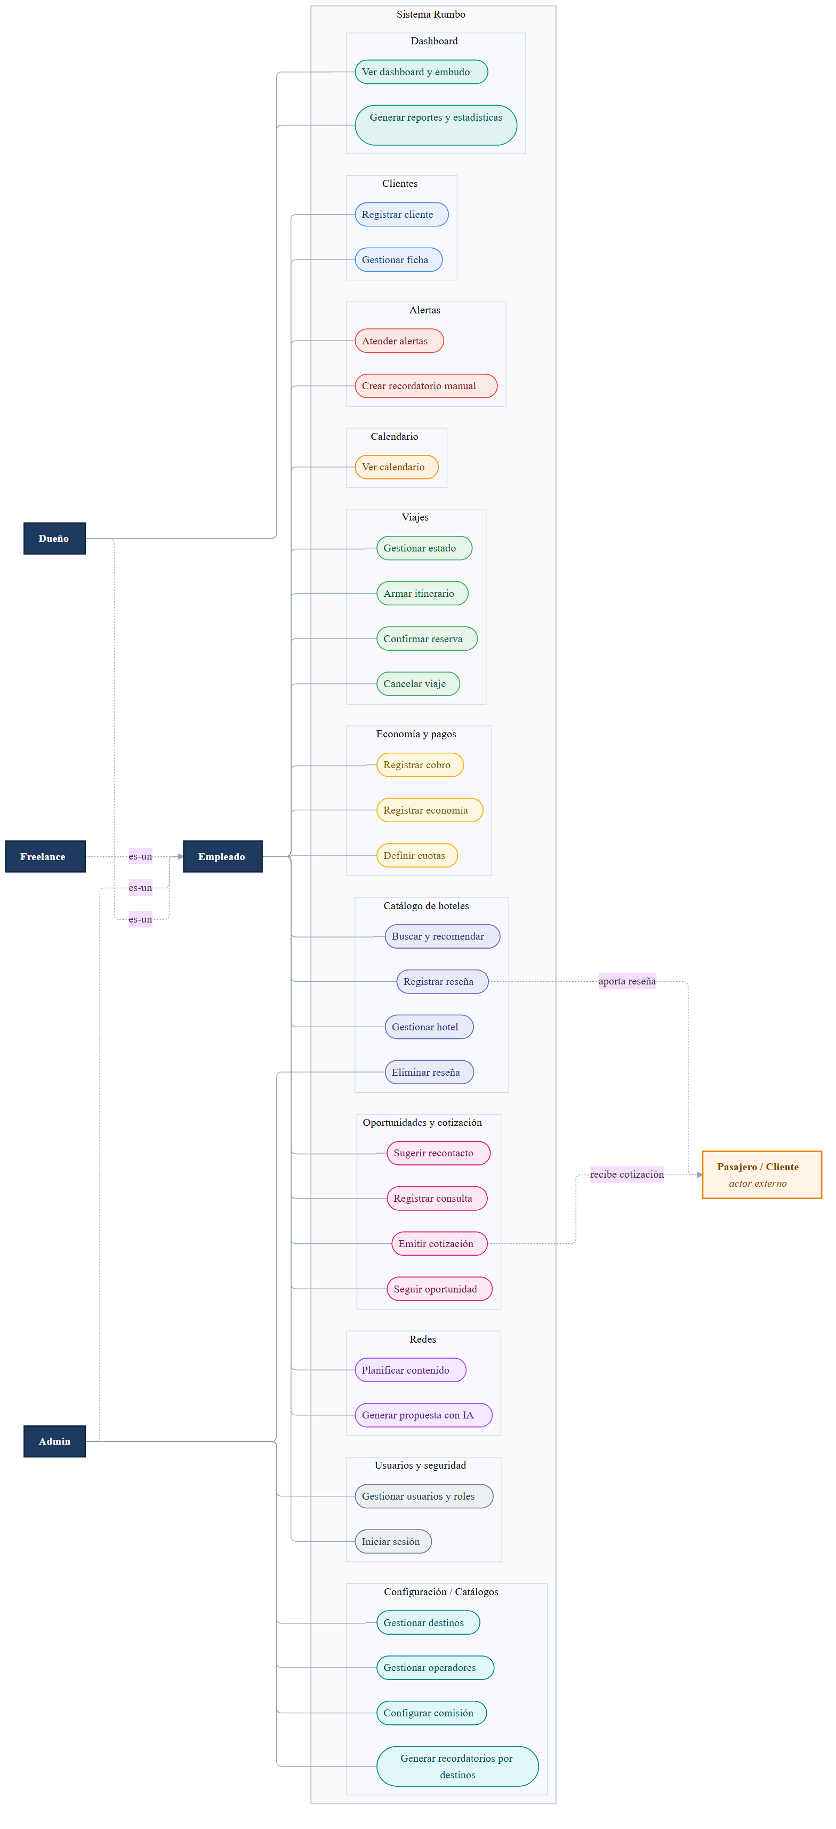
Diagrama general de casos de uso de Rumbo.

Actores
En una PyME una misma persona puede cubrir varios roles.

Empleado / Asesor — usuario principal
Recibe consultas, gestiona clientes, cotiza, arma viajes y controla pagos y alertas. Ve toda la agencia (lectura global) y organiza lo suyo mediante la vista personal; su agenda de alertas es propia. Se modela como Usuario con rol empleado. Casos de uso: CU-01 De la consulta a la venta.

Administrador — configuración y operación
Gestiona usuarios y configura parámetros del negocio (p. ej. la comisión por defecto de cada vendedor). Ve toda la empresa. Usuario con rol admin.

Dueño/a — visión del negocio
Propietaria de la agencia: visión total, reportes y estadísticas. Ve toda la empresa. Usuario con rol dueño.

Vendedor freelance — operador externo con acceso acotado
Vendedor externo que carga sus propias ventas y clientes. A diferencia del empleado, ve solo lo suyo (bloqueo de lectura fuera de sus clientes/operaciones); sí ve el catálogo compartido (sin modificarlo: no da de alta ni edita hoteles ni registra reseñas) y sus propias comisiones. Se modela como Usuario con rol freelance.

Encargado de redes — función asignable, no un rol
Planifica el calendario de contenido y usa el tablero kanban (ContenidoRed). No es un rol propio: es una capacidad de acceso al módulo de redes que admin o dueño asignan a un empleado (o cubren ellos mismos). No se le asigna a un freelance. En una PyME suele concentrarse en una persona.

Pasajero / Cliente — actor externo
Recibe cotizaciones y recordatorios, y deja reseñas post-viaje (Reseña). No opera el sistema. Se modela como Cliente (dato), no como Usuario (operador).

CU-01 De la consulta a la venta

Descripción
Flujo núcleo del negocio: desde que llega una consulta por redes hasta que el viaje queda vendido, con su control económico, pagos y alertas, y el hotel sumado al catálogo.

Actor principal
empleado (rol operativo; los admin/dueño/freelance son especializaciones — Actores)

Actores secundarios
- Pasajero / Cliente (externo: recibe cotización y recordatorios)

Precondiciones
- Llega una consulta por un canal: Instagram, WhatsApp o presencial.

Flujo principal
- Cliente: el empleado identifica al Cliente o, si es nuevo, crea su ficha (preferencias, segmento) (CU-02 Registrar cliente).
- Consulta: registra el canal (Instagram · WhatsApp · presencial), los pasajeros, el destino y las fechas → se crea una Oportunidad en estado nueva, ya asociada al Cliente, que pasa a en_gestión al empezar a atenderla (CU-04 Registrar consulta, CU-05 Seguir oportunidad).
- Cotización: se genera la Cotización desde plantilla → documento; la Oportunidad pasa a cotizada (CU-06 Emitir cotización).
- Reserva y seguimiento: cuando el cliente acepta, se confirma el Viaje, que nace en estado reservado (CU-07 Confirmar reserva). Se carga su economía —precio de venta, costo del Operador, moneda (ARS/USD); el sistema calcula ganancia (venta − costo) y margen, y se registra aparte la comisión del vendedor (CU-10 Registrar economía del viaje, RN-01 Comisión automática)— y el plan de cuotas (Pago, CU-11 Definir plan de cuotas). Al confirmar la reserva la Oportunidad queda ganada, y el sistema arma las alertas de seguimiento: las de formularios por destino (RequisitoDestino) y de próxima salida (CU-07 Confirmar reserva) y las de vencimiento de cada pago (CU-11 Definir plan de cuotas). Con el primer cobro el Viaje pasa a vendido; al saldarse el total, a confirmado (CU-12 Registrar cobro de un pago).
- Post-venta: al finalizar el viaje, el cliente deja Reseña y el Hotel se suma/consolida en el catálogo.

Flujos alternativos
- A1 — El cliente no responde: el sistema agenda un recordatorio de insistencia (volver a preguntar en X días).
- A2 — Pago en cuotas: se registran vencimientos escalonados; aviso un mes antes de cada uno. Un mismo viaje puede cobrarse parte en ARS y parte en USD (CU-12 Registrar cobro de un pago).
- A3 — Destino con requisitos: recordatorio del formulario específico según el destino (RequisitoDestino).

Postcondiciones
- Viaje registrado (estado según el avance del cobro: reservado/vendido/confirmado) con control económico, pagos y alertas configurados, ficha del cliente actualizada y hotel en el catálogo.

Reglas de negocio aplicadas
- RN-01 Comisión automática (ganancia y margen automáticos; comisión del vendedor aparte).

Entidades del dominio involucradas
- Oportunidad · Cliente · Cotización · Viaje · Operador · Destino · Pago · Alerta · RequisitoDestino · Reseña · Hotel

CU-02 Registrar cliente

Descripción
El empleado da de alta un nuevo Cliente con sus datos de contacto y segmento, para conservar su ficha e historial y poder asociarlo a consultas y viajes. Es la base de la memoria del cliente, el activo del negocio (ver Relevamiento — Fuente de verdad).

Actor principal
empleado

Actores secundarios
- Pasajero / Cliente (externo: aporta sus datos; no opera el sistema).

Precondiciones
- El empleado está autenticado (CU-24 Iniciar sesión).

Flujo principal
- El empleado abre Nuevo cliente.
- Carga los datos de la ficha: nombre, contacto (WhatsApp / Instagram / email), segmento (familia · amigos · individual · pareja), preferencias y, opcionalmente, un asesor asignado (Usuario) para organizarlo en la vista “mis clientes” (no restringe el acceso del resto).
- El sistema valida los datos mínimos (nombre y al menos un contacto válido: teléfono/WhatsApp o email) y busca posibles fichas duplicadas por contacto o nombre.
- El sistema crea el Cliente y confirma el alta.
- El sistema ofrece continuar registrando una consulta (CU-04 Registrar consulta) o completar la ficha (CU-03 Gestionar ficha del cliente).

Flujos alternativos
- A1 — Posible duplicado: en el paso 3 el sistema detecta un Cliente con el mismo contacto (o nombre muy similar) → lo advierte y ofrece abrir la ficha existente (CU-03 Gestionar ficha del cliente) en lugar de crear una nueva.
- A2 — Alta rápida desde una consulta: el CU se invoca desde CU-04 Registrar consulta con los datos mínimos; la ficha se completa más tarde (CU-03 Gestionar ficha del cliente).
- A3 — Datos mínimos incompletos: falta el nombre o un contacto válido → el sistema no guarda y pide completarlos.

Postcondiciones
- Existe un Cliente con al menos nombre y un contacto (teléfono/WhatsApp o email), disponible para asociarlo a Oportunidades (CU-04 Registrar consulta) y para gestionar su ficha (CU-03 Gestionar ficha del cliente).
- Una vez dado de alta, el Cliente es visible y editable para toda la agencia (activo compartido). El asesor_asignado solo habilita la vista “mis clientes” y marca responsabilidad, sin bloquear el acceso del resto; la Oportunidad, en cambio, tiene un responsable que la gestiona aunque también sea legible por todos.
- El Cliente no es un Usuario: no accede ni opera el sistema (ver Actores).

Reglas de negocio aplicadas
- (Ninguna regla económica en este CU; la comisión aplica recién al confirmar el Viaje.)
- Invariante de dominio: un Cliente no es un Usuario.

Entidades del dominio involucradas
- Cliente · Usuario

CU-03 Gestionar ficha del cliente

Descripción
El empleado consulta y edita la ficha de un Cliente existente —datos de contacto, segmento y preferencias— y revisa su historial (oportunidades, viajes y reseñas), manteniendo viva la memoria del cliente (Relevamiento — Fuente de verdad).

Actor principal
empleado

Actores secundarios
- Pasajero / Cliente (externo: aporta cambios de datos o preferencias; no opera el sistema).

Precondiciones
- El empleado está autenticado (CU-24 Iniciar sesión).
- El Cliente existe (fue dado de alta en CU-02 Registrar cliente).

Flujo principal
- El empleado busca al Cliente (por nombre o contacto) y abre su ficha.
- El sistema muestra los datos, el segmento, las preferencias y el historial: Oportunidades, Viajes y Reseñas asociados.
- El empleado edita los campos que necesite: nombre, contacto (teléfono/WhatsApp · Instagram · email), segmento (familia · amigos · individual · pareja), preferencias y el asesor asignado (Usuario, opcional).
- El sistema valida que se conserven los datos mínimos (nombre y al menos un contacto) y guarda los cambios.
- El sistema confirma la actualización.

Flujos alternativos
- A1 — Cliente no encontrado: la búsqueda no arroja resultados → el sistema ofrece darlo de alta (CU-02 Registrar cliente).
- A2 — Edición inválida: se intenta dejar la ficha sin nombre o sin ningún contacto → el sistema rechaza el guardado y conserva los datos previos.
- A3 — Solo consulta: el empleado revisa la ficha y el historial sin modificar nada.

Postcondiciones
- La ficha del Cliente refleja los cambios, preservando los datos mínimos (nombre + un contacto).
- El historial de Oportunidades, Viajes y Reseñas queda disponible como memoria del cliente para futuras gestiones.

Reglas de negocio aplicadas
- (Ninguna regla económica en este CU.)
- Invariante de dominio: un Cliente no es un Usuario; la ficha se conserva con al menos nombre y un contacto.
- Cualquier empleado autenticado puede editar la ficha; no hay campos restringidos por rol (coherente con la visibilidad para toda la agencia de CU-02 Registrar cliente).

Entidades del dominio involucradas
- Cliente · Oportunidad · Viaje · Reseña · Usuario

CU-04 Registrar consulta

Descripción
El empleado registra una consulta entrante (Instagram, WhatsApp o presencial) capturando pasajeros, destino y fechas tentativas, y crea una Oportunidad para gestionar el embudo de ventas.

Actor principal
empleado

Actores secundarios
- Pasajero / Cliente (externo: origen de la consulta; no opera el sistema).

Precondiciones
- El empleado está autenticado (CU-24 Iniciar sesión).
- Llega una consulta por un canal (Instagram, WhatsApp, presencial).

Flujo principal
- El empleado abre Nueva consulta.
- Identifica al Cliente: lo busca y selecciona; si no existe, crea la ficha (CU-02 Registrar cliente).
- Carga los datos de la consulta: canal, destino tentativo, fechas tentativas, cantidad de pasajeros y notas.
- El sistema crea la Oportunidad en estado nueva, asociada al Cliente y al empleado que la registra.
- El sistema confirma el alta y ofrece continuar con la cotización (CU-06 Emitir cotización).

Flujos alternativos
- A1 — Cliente nuevo: en el paso 2 no existe la ficha → se crea en el momento (CU-02 Registrar cliente) y se continúa.
- A2 — Recontacto / duplicado: si el Cliente ya tiene una Oportunidad abierta, el sistema lo advierte y ofrece retomarla en lugar de crear una nueva.
- A3 — Datos incompletos: se guarda la Oportunidad en estado nueva con lo mínimo (canal + cliente) y se completan los datos más tarde.

Postcondiciones
- Existe una Oportunidad en estado nueva, asociada al Cliente y al empleado, lista para seguimiento (CU-05 Seguir oportunidad) y cotización (CU-06 Emitir cotización).
- La Oportunidad queda con el empleado que la registró como responsable (vista “mis oportunidades”); es legible por toda la agencia.

Reglas de negocio aplicadas
- (Ninguna regla económica en este CU; la comisión aplica recién al confirmar el Viaje.)

Entidades del dominio involucradas
- Oportunidad · Cliente · Usuario

CU-05 Seguir oportunidad

Descripción
El empleado da seguimiento a una Oportunidad a lo largo del embudo: registra interacciones, agenda insistencias para no perder el lead y la cierra como ganada (deriva en reserva) o perdida (con motivo). Es el corazón del embudo de ventas del negocio (CU-01 De la consulta a la venta).

Actor principal
empleado (el responsable de la Oportunidad)

Actores secundarios
- Pasajero / Cliente (externo: responde o no a la insistencia; no opera el sistema).

Precondiciones
- El empleado está autenticado (CU-24 Iniciar sesión).
- Existe una Oportunidad abierta, en estado nueva, en_gestión o cotizada (CU-04 Registrar consulta).

Flujo principal
- El empleado abre la Oportunidad y revisa su contexto (Cliente, destino, fechas, Cotizaciones emitidas).
- Al empezar a atender/asesorar, la Oportunidad pasa de nueva a en_gestión (se está trabajando, antes de cotizar).
- Registra una interacción/nota de seguimiento (qué se habló, próximos pasos).
- Agenda una insistencia: el sistema crea una Alerta de tipo insistencia para volver a contactar en X días (CU-01 De la consulta a la venta A1).
- Según avance, actualiza el estado: pasa a cotizada al emitir la Cotización (CU-06 Emitir cotización).
- Cierre: cuando el cliente acepta, el empleado confirma la reserva en CU-07 Confirmar reserva, que cierra la Oportunidad como ganada; si no hay acuerdo, la marca perdida (registra el motivo, de una lista fija: precio · fechas/disponibilidad · desistió · compró en otra agencia · sin respuesta · otro [texto libre]).
- El sistema resuelve las Alertas de insistencia pendientes al cerrarse la Oportunidad.

Flujos alternativos
- A1 — El cliente no responde: vence la insistencia sin respuesta → el sistema reagenda o el empleado reprograma un nuevo contacto.
- A2 — Oportunidad perdida: el cliente desiste o no hay acuerdo → estado perdida con motivo; queda en el historial para el embudo y reportes.
- A3 — Reactivar: un cliente que había desistido retoma → se reabre la Oportunidad, que vuelve a en_gestión (se la está volviendo a trabajar: ya no es una consulta sin atender, y la cotización vieja probablemente no sirva), o se registra una nueva (CU-04 Registrar consulta).
- A4 — Ganada sin cotización formal: el cliente confirma sin cotización escrita → se cierra ganada y se continúa en CU-07 Confirmar reserva.

Postcondiciones
- La Oportunidad queda con su seguimiento registrado y en un estado de cierre (ganada / perdida) o en seguimiento activo con su insistencia agendada.
- Si se ganó, queda lista para confirmar la reserva (CU-07 Confirmar reserva).

Reglas de negocio aplicadas
- (Ninguna regla económica en este CU; la comisión aplica recién al confirmar el Viaje.)
- Los estados de la Oportunidad son nueva · en_gestión · cotizada · ganada · perdida; en_gestión cubre el período de atención/asesoramiento previo a la cotización (resuelve la duda de CU-04 Registrar consulta). La insistencia se maneja con Alertas.
- Visibilidad: gestiona el responsable; legible por toda la agencia.

Entidades del dominio involucradas
- Oportunidad · Cliente · Cotización · Alerta · Usuario

CU-06 Emitir cotización

Descripción
El empleado genera una Cotización para una Oportunidad a partir de una plantilla + formulario, produciendo un documento para enviar al Cliente. Es un cotizador asistido (no automático por scraping — ver Alcance y fuera de alcance). Permite versionar y reenviar.

Actor principal
empleado

Actores secundarios
- Pasajero / Cliente (externo: destinatario de la cotización; no opera el sistema).

Precondiciones
- El empleado está autenticado (CU-24 Iniciar sesión).
- Existe una Oportunidad (CU-04 Registrar consulta).

Flujo principal
- Desde la Oportunidad, el empleado elige Nueva cotización y una plantilla.
- Completa el formulario: la moneda de la operación (ARS/USD), los ítems/conceptos (aéreo, alojamiento, traslados, excursiones…) con sus precios en esa moneda; el sistema calcula el total. La moneda de la cotización aceptada queda como moneda de referencia del Viaje.
- El sistema genera el documento de la Cotización, calcula su validez_hasta (por default 1 mes desde la emisión, parámetro configurable por admin) y la guarda en estado borrador.
- El empleado envía la cotización al cliente (por WhatsApp/email, por fuera del sistema) y la marca enviada.
- El sistema deja la Cotización asociada a la Oportunidad, que pasa a estado cotizada (CU-05 Seguir oportunidad).

Flujos alternativos
- A1 — Nueva versión / reenviar: el cliente pide cambios → el empleado genera otra versión de la Cotización (la anterior queda en el historial) y la reenvía.
- A2 — Aceptada: el cliente acepta → la Cotización pasa a aceptada y habilita confirmar la reserva (CU-07 Confirmar reserva); la Oportunidad se cerrará ganada (CU-05 Seguir oportunidad).
- A3 — Rechazada: el cliente no acepta → rechazada; el seguimiento continúa o la Oportunidad se cierra perdida.
- A5 — Vencida: pasa la validez_hasta sin respuesta del cliente → un proceso automático deja la Cotización en vencida. Los precios ya no se sostienen: para retomar hay que emitir una cotización nueva. Solo vencen las enviada (un borrador no vence). La Oportunidad no cambia de estado.
- A4 — Recomendación de hoteles: al armar los ítems, el empleado consulta el catálogo para sugerir alojamiento (CU-18 Buscar y recomendar hoteles).

Postcondiciones
- Existe una Cotización (con ítems, total y estado) asociada a la Oportunidad; si se acepta, queda lista para derivar en Viaje (CU-07 Confirmar reserva).

Reglas de negocio aplicadas
- Cotizador asistido: precios cargados por el empleado; sin scraping ni integración con proveedores (Alcance y fuera de alcance).
- Una Oportunidad puede tener varias Cotizaciones (versiones); se conserva el historial.

Entidades del dominio involucradas
- Cotización · Oportunidad · Cliente · Usuario

CU-07 Confirmar reserva

Descripción
El empleado cierra la venta creando el Viaje a partir de una Oportunidad ganada: fija destino, fechas, categoría y responsable, carga su economía (CU-10 Registrar economía del viaje) y plan de cuotas (CU-11 Definir plan de cuotas). El Viaje nace en estado reservado (el cliente aceptó la cotización) y pasa a vendido cuando se cobra la seña (CU-12 Registrar cobro de un pago). El estado confirmado del Viaje corresponde a “total pagado”, y no debe confundirse con el acto de confirmar la reserva.

Actor principal
empleado

Actores secundarios
- Pasajero / Cliente (externo: confirma la compra; no opera el sistema).

Precondiciones
- El empleado está autenticado (CU-24 Iniciar sesión).
- Existe una Oportunidad abierta con una Cotización aceptada (CU-06 Emitir cotización), o una Oportunidad ya cerrada ganada por venta directa (CU-05 Seguir oportunidad A4).

Flujo principal
- Desde la Oportunidad (con su Cotización aceptada), el empleado elige Confirmar reserva.
- Carga/confirma los datos del Viaje: destino (del catálogo, CU-26 Gestionar destinos), fechas (salida/regreso), categoría (grupal o individual) y responsable (Usuario).
- El sistema crea el Viaje en estado reservado, asociado al Cliente y vinculado a la Oportunidad de origen, y cierra la Oportunidad como ganada si todavía no lo estaba.
- El sistema genera automáticamente las Alertas de tipo formulario según los requisitos del destino (CU-15 Configurar recordatorios por destino) y una Alerta de tipo salida con aviso previo a la fecha de salida del Viaje (anticipación configurable, default 7 días).
- El sistema encadena el control económico (CU-10 Registrar economía del viaje — <<include>>) y el plan de cuotas, con o sin seña (CU-11 Definir plan de cuotas); con el primer cobro (CU-12 Registrar cobro de un pago A0) el Viaje pasa a vendido. También ofrece armar el itinerario de hoteles (CU-09 Armar itinerario de hoteles).

Flujos alternativos
- A1 — Venta directa (sin cotización formal): la Oportunidad se cerró ganada sin Cotización escrita (CU-05 Seguir oportunidad A4) → igual se confirma el Viaje.
- A2 — Destino sin requisitos: el destino no tiene requisitos configurados → no se generan Alertas de formulario.
- A3 — Datos faltantes: falta destino o fechas → el sistema no confirma y pide completarlos.

Postcondiciones
- Existe un Viaje reservado asociado al Cliente y a su Oportunidad, con las Alertas de formulario por destino y de salida generadas y su economía/plan cargados; pasará a vendido con el primer cobro (CU-12 Registrar cobro de un pago A0).
- La Oportunidad queda ganada y cerrada: la cierra este CU al confirmar la reserva.

Reglas de negocio aplicadas
- La comisión no se calcula acá: se determina al registrar la economía (CU-10 Registrar economía del viaje, RN-01 Comisión automática).
- El Viaje hereda el responsable de la operación.

Entidades del dominio involucradas
- Viaje · Oportunidad · Cliente · Destino · Alerta · RequisitoDestino · Usuario

CU-08 Gestionar estado del viaje

Descripción
El empleado sigue y hace avanzar el Viaje por su ciclo de vida (reservado → vendido → confirmado → en curso → finalizado) y consulta su situación (itinerario, control económico, checklist de pagos). La cancelación es un flujo aparte (CU-27 Cancelar viaje).

Actor principal
empleado (el responsable del Viaje)

## Actores secundarios

Precondiciones
- El empleado está autenticado (CU-24 Iniciar sesión).
- Existe un Viaje (CU-07 Confirmar reserva).

Flujo principal
- El empleado abre el Viaje y ve su estado, itinerario (CU-09 Armar itinerario de hoteles), economía y checklist de pagos con el % pagado (CU-12 Registrar cobro de un pago). > El Viaje arranca en reservado al crearse la venta (CU-07 Confirmar reserva).
- reservado → vendido: lo dispara el primer cobro del viaje, sea la seña, una cuota o el pago único; vendido → confirmado: el pago total al saldarse (CU-12 Registrar cobro de un pago). No son acciones manuales.
- confirmado → en curso → finalizado: el sistema sugiere el cambio según las fechas de salida/regreso con una Alerta de tipo viaje que le llega al responsable del Viaje el día de salida y el de regreso (CU-14 Ver y atender alertas del día); el empleado confirma el paso.
- El sistema registra el cambio y actualiza las vistas dependientes (CU-23 Ver calendario de viajes y vencimientos, dashboard).
- Al pasar a finalizado, el sistema habilita la post-venta: agenda una Alerta de tipo reseña (CU-17 Registrar reseña de hotel).

Flujos alternativos
- A1 — Sugerencia por fecha, confirmación manual: el sistema propone en curso/finalizado según las fechas, pero no lo fuerza. Ej.: si el último vuelo está retrasado, el empleado mantiene el viaje en curso aunque la fecha de regreso ya haya pasado, y lo marca finalizado recién cuando realmente terminó.
- A2 — Corrección de estado: el empleado retrocede al estado inmediato anterior si se cargó por error (mientras sea coherente y el viaje no esté finalizado/cancelado).
- A3 — Cancelación: el empleado cancela el Viaje → se deriva a CU-27 Cancelar viaje (estado cancelado).

Postcondiciones
- El Viaje refleja su estado operativo actual; al finalizar, queda disponible para la Reseña post-viaje y para reportes.

Reglas de negocio aplicadas
- Estados del Viaje: reservado · vendido · confirmado · en curso · finalizado · cancelado. cancelado es terminal y se gestiona en CU-27 Cancelar viaje.
- reservado = aceptó la cotización (sin cobros); vendido = primer cobro registrado (la seña, si el plan la tiene); confirmado = total pagado. Las dos primeras transiciones las dispara CU-12 Registrar cobro de un pago (primer cobro y saldo).
- en curso/finalizado van por fecha sugerida + confirmación del empleado; nunca se fuerzan (caso vuelo retrasado, A1).

Entidades del dominio involucradas
- Viaje · Pago · Alerta · Usuario

CU-09 Armar itinerario de hoteles

Descripción
El empleado asocia uno o varios Hoteles del catálogo al Viaje, definiendo cada tramo (check-in/out y orden) y, cuando corresponde, la fecha de vencimiento de pago al proveedor de ese hotel.

Actor principal
empleado

## Actores secundarios

Precondiciones
- El empleado está autenticado (CU-24 Iniciar sesión).
- Existe un Viaje (CU-07 Confirmar reserva).

Flujo principal
- El empleado abre el Viaje y entra a su itinerario.
- Busca y agrega un Hotel del catálogo (CU-18 Buscar y recomendar hoteles).
- Para cada Hotel carga el tramo: check-in, check-out, orden en el itinerario y, opcionalmente, la fecha de vencimiento de pago al proveedor (vencimiento_pago_proveedor).
- El sistema guarda la relación en viaje_hotel.
- Si se cargó un vencimiento de pago a proveedor, el sistema genera una Alerta de tipo pago un mes antes de esa fecha.

Flujos alternativos
- A1 — Viaje sin hoteles: un Viaje puede no tener hoteles (solo aéreo, excursión, crucero) → el itinerario queda vacío.
- A5 — Hotel repetido en tramos no consecutivos: el mismo Hotel puede agregarse en más de un tramo del itinerario (ej. Buenos Aires → Bariloche → Buenos Aires, con el mismo hotel porteño en ida y vuelta); cada tramo es una fila propia de viaje_hotel con su propio check_in/check_out, orden y, si corresponde, su propio vencimiento_pago_proveedor.
- A2 — Hotel fuera del catálogo: el hotel no existe → el empleado lo da de alta primero (CU-16 Gestionar hotel en catálogo) y vuelve a agregarlo.
- A3 — Editar/quitar tramo: el empleado modifica fechas/orden o quita un Hotel del itinerario; el sistema reagenda o cierra la Alerta de pago asociada.
- A4 — Pago a proveedor realizado: el empleado marca pago_proveedor_realizado para ese hotel → el sistema resuelve su Alerta.

Postcondiciones
- El Viaje queda con su itinerario de Hoteles (tramos y orden) y, si aplica, con las Alertas de vencimiento de pago a proveedor agendadas.

Reglas de negocio aplicadas
- Relación Viaje ⇄ Hotel N:M vía viaje_hotel (con id propio, check_in, check_out, orden, vencimiento_pago_proveedor, pago_proveedor_realizado). Lleva id propio (no PK compuesta) porque un mismo hotel puede figurar en varios tramos del mismo viaje (A5).
- El aviso de vencimiento a proveedor se genera un mes antes (requisito del relevamiento: “cada hotel tiene una fecha de vencimiento”).

Entidades del dominio involucradas
- Viaje · Hotel (relación viaje_hotel) · Alerta · Destino · Usuario

CU-10 Registrar economía del viaje

Descripción
Cargar la economía de un Viaje —precio de venta, costo del operador, moneda y comisión del vendedor—; el sistema calcula automáticamente la ganancia (venta − costo) y el margen %. Ver RN-01 Comisión automática.

Actor principal
empleado

Actores secundarios
- admin — configura la comisión por defecto de cada vendedor (CU-13 Configurar porcentaje de comisión).

Precondiciones
- Existe el Viaje, creado en estado reservado por CU-07 Confirmar reserva (la economía se carga antes del primer cobro).
- Existe el catálogo de Operadores y, si aplica, el vendedor con su comisión por defecto (CU-13 Configurar porcentaje de comisión).

Flujo principal
- El empleado abre el Viaje y entra a su control económico.
- Elige la moneda de la operación (ARS / USD) y el Operador proveedor.
- Carga el precioVenta y el costo (del operador), en esa moneda.
- Indica el vendedor y su comision_vendedor (importe o %; toma el default del vendedor, editable — CU-13 Configurar porcentaje de comisión).
- El sistema aplica la RN-01 Comisión automática y calcula la ganancia (precioVenta − costo) y el margen % (ganancia / precioVenta).
- El empleado confirma y el sistema guarda la economía del Viaje.

Flujos alternativos
- A1 — Comisión del vendedor override: el empleado ajusta la comision_vendedor de este Viaje puntual, distinta al default del vendedor; el sistema la conserva para la liquidación (CU-13 Configurar porcentaje de comisión).
- A2 — Venta sin vendedor: el viaje puede no tener vendedor (venta directa de la agencia): la comision_vendedor queda en cero y solo se registran ganancia y margen.
- A3 — Costo mayor que la venta: costo > precioVenta → el sistema advierte ganancia/margen negativos pero permite guardar (dato de gestión).
- A4 — Edición con plan de cuotas ya definido: si se modifica el precioVenta cuando el Viaje ya tiene su plan de Pagos (CU-11 Definir plan de cuotas), el sistema advierte que el plan quedó descalzado y exige rebalancear los Pagos para volver a cumplir Σ montos = precioVenta antes de confirmar.

Postcondiciones
- El Viaje queda con moneda, precioVenta, costo, operador, vendedor y comision_vendedor registrados; ganancia y margen calculados y disponibles para dashboard y reportes.

Reglas de negocio aplicadas
- RN-01 Comisión automática

Entidades del dominio involucradas
- Viaje · Usuario (vendedor) · Operador · Pago

CU-11 Definir plan de cuotas

Descripción
Configurar los Pagos de un Viaje (seña, cuotas y saldo) con sus montos y vencimientos escalonados; el sistema agenda una Alerta de vencimiento por cada pago.

Actor principal
empleado

Actores secundarios
- Pasajero / Cliente (externo: recibe los recordatorios de vencimiento).

Precondiciones
- El Viaje tiene su economía registrada (CU-10 Registrar economía del viaje), por lo que se conoce el precioVenta.

Flujo principal
- El empleado abre el Viaje y entra a plan de pagos.
- Define la cantidad de cuotas y, opcionalmente, una seña inicial.
- Para cada Pago carga: monto (en la moneda de referencia del Viaje, Viaje.moneda), tipo (seña · cuota · saldo) y vencimiento (dd/mm/aa). La moneda real con que se pagará cada cuota no se fija acá: se elige al cobrar (CU-12 Registrar cobro de un pago).
- El sistema valida que la suma de los Pagos coincida con el precioVenta del Viaje (en la moneda de referencia).
- El sistema guarda los Pagos en estado pendiente.
- El sistema genera una Alerta de vencimiento por cada Pago (aviso un mes antes).

Flujos alternativos
- A1 — La suma no coincide: Σ montos ≠ precioVenta → el sistema rechaza y muestra la diferencia hasta corregir.
- A2 — Pago único: sin cuotas, se crea un solo Pago saldo por el total.
- A3 — Reprogramar: mientras un Pago no esté cobrado ni anulado (pendiente o vencido), se pueden editar monto o vencimiento; el sistema reagenda su Alerta. Si estaba vencido y la fecha nueva es futura, vuelve a pendiente.
- A4 — Anular un pago: mientras no esté cobrado (es decir, pendiente o vencido), el empleado anula un Pago del plan (cambió el esquema); el sistema lo pasa a estado anulado (baja lógica, conserva el registro), cierra su Alerta y vuelve a exigir que Σ montos = precioVenta sobre los pagos no anulados.
- A5 — Cambió el precioVenta: si se edita la economía del Viaje (CU-10 Registrar economía del viaje A4) y el plan queda descalzado, el sistema exige rebalancear los Pagos pendientes hasta volver a cumplir Σ montos = precioVenta.
- A6 — Dividir una cuota (pago parcial): si el cliente va a pagar solo una parte de un Pago pendiente o vencido, el empleado lo divide en dos: uno por el importe que se cobra ahora y otro por el resto, con su propio vencimiento. Se sigue cumpliendo Σ montos = precioVenta y el sistema agenda la Alerta del pago nuevo. Después se cobra el primero en CU-12 Registrar cobro de un pago (el Pago es indivisible).

Postcondiciones
- El Viaje queda con su plan de Pagos definido y las Alertas de vencimiento agendadas.

Reglas de negocio aplicadas
- La suma de los Pagos no anulados del plan debe igualar el precioVenta del Viaje, en la moneda de referencia del viaje (Viaje.moneda).
- Multimoneda: el plan se denomina íntegro en la moneda de referencia, por eso Σ montos = precioVenta cierra exacto sin cotizaciones. Un mismo viaje puede luego cobrarse parte en ARS y parte en USD: la moneda real y el tipo_cambio se registran al cobrar cada cuota (CU-12 Registrar cobro de un pago, Pago).

Entidades del dominio involucradas
- Viaje · Pago · Alerta

CU-12 Registrar cobro de un pago

Descripción
Marcar un Pago como cobrado y actualizar el estado económico del Viaje. El sistema registra el cobro; no procesa pagos online (Alcance y fuera de alcance).

Actor principal
empleado

## Actores secundarios

Precondiciones
- Existe un Pago en estado pendiente o vencido para el Viaje.

Flujo principal
- El empleado abre el Viaje y ubica el Pago a cobrar.
- Registra el cobro: fecha efectiva (dd/mm/aa), forma de pago (forma_pago: efectivo · transferencia —incluye billeteras virtuales— · tarjeta de crédito · tarjeta de débito · cheque · depósito) y la moneda real del cobro (moneda_pago: ARS / USD). Si moneda_pago difiere de la moneda de referencia del Viaje, carga el tipo de cambio (tipo_cambio) del día; el sistema calcula el monto_cobrado real.
- El sistema cambia el estado del Pago a pagado.
- El sistema resuelve la Alerta de vencimiento asociada a ese Pago.
- El sistema actualiza el saldo pendiente del Viaje (suma de los monto planificados de los Pagos no cobrados, en la moneda de referencia) y el porcentaje pagado del total, y refleja el checklist de pagos (pagas / por pagar). Ver Alcance y fuera de alcance (Economía: checklist y % pagado).

Flujos alternativos
- A1 — Pago vencido: si el Pago estaba vencido, igual pasa a pagado y se resuelve su Alerta.
- A0 — Primer cobro del viaje: si el Viaje estaba reservado, el primer cobro, de cualquier tipo (seña, cuota o pago único), lo pasa a vendido (CU-08 Gestionar estado del viaje). Así un plan sin seña (pago único, CU-11 Definir plan de cuotas A2) no deja el viaje trabado en reservado. Si con ese mismo cobro el saldo llega a cero, en la misma operación sigue a confirmado (A2): la secuencia se respeta, no se saltea vendido.
- A2 — Último pago (viaje saldado): al quedar el saldo en cero, el sistema pasa el Viaje de vendido a confirmado (= total pagado), su hito económico dentro del ciclo del viaje (CU-08 Gestionar estado del viaje).
- A3 — Corregir cobro: si se registró por error, el empleado revierte el cobro y el Pago vuelve a pendiente/vencido y su Alerta se reabre. Si el Viaje había pasado a confirmado por saldo cero, vuelve a vendido. Si ese era el único cobro del viaje (el que lo había pasado a vendido en A0), el Viaje vuelve a reservado.

Postcondiciones
- El Pago queda pagado, su Alerta resuelta y el saldo del Viaje actualizado.

Reglas de negocio aplicadas
- Sin cobro online: solo registro de montos y vencimientos (Pago). Ver Alcance y fuera de alcance.
- El Pago es indivisible: se cobra completo, sin cobros parciales. Si el cliente paga solo una parte de una cuota, antes de cobrar se divide la cuota en dos en CU-11 Definir plan de cuotas A6 y se cobra la parte que corresponde. Si por el tipo de cambio el importe real difiere del planificado, la diferencia queda registrada en monto_cobrado y tipo_cambio; el saldo se sigue calculando sobre los monto planificados.
- Multimoneda por cobro: la moneda_pago y el tipo_cambio se registran acá, al cobrar; un mismo viaje puede cobrarse parte en ARS y parte en USD. El % pagado y el saldo se calculan sobre los monto planificados en la moneda de referencia del Viaje.
- forma_pago capturada al cobrar (las billeteras virtuales se registran como transferencia); alimenta el reporte de formas de pago (CU-22 Generar reportes y estadísticas).

Entidades del dominio involucradas
- Pago · Alerta · Viaje

CU-13 Configurar porcentaje de comisión

Descripción
Definir la comisión por defecto de cada vendedor/freelancer: el valor (importe o %) con el que el sistema pre-carga la comision_vendedor de cada Viaje que ese vendedor genere. Cada viaje admite override (CU-10 Registrar economía del viaje). No configura la rentabilidad de la agencia (ganancia/margen se calculan solos). Ver RN-01 Comisión automática y.

Actor principal
admin

## Actores secundarios

Precondiciones
- El Usuario tiene rol admin.

Flujo principal
- El admin abre la configuración de vendedores/comisiones.
- Selecciona un vendedor y define su comisión por defecto: importe fijo o % (el % se calcula sobre la ganancia).
- El sistema valida el valor (importe ≥ 0; si es %, 0–100).
- El admin confirma y el sistema guarda la comisión por defecto de ese vendedor.
- El nuevo valor pasa a ser el sugerido para los Viajes que ese vendedor registre a partir de entonces (CU-10 Registrar economía del viaje); no altera los ya registrados.

Flujos alternativos
- A1 — Valor inválido: importe negativo, o % fuera de 0–100, o no numérico → el sistema rechaza y conserva el valor anterior.
- A2 — Comisión por viaje (override): al registrar la economía, el empleado puede fijar una comision_vendedor distinta para ese Viaje puntual; ese override prevalece sobre el default del vendedor (CU-10 Registrar economía del viaje).

Postcondiciones
- La comisión por defecto del vendedor queda actualizada como parámetro de negocio.

Reglas de negocio aplicadas
- RN-01 Comisión automática

Entidades del dominio involucradas
- Usuario (vendedor) · Viaje (parámetro de cálculo)

CU-14 Ver y atender alertas del día

Descripción
Consultar la agenda de Alertas vigentes (pagos, formularios por destino, próximas salidas, insistencia y reseñas), atenderlas y marcarlas como resueltas.

Actor principal
empleado

Actores secundarios
- admin · dueño (ven las Alertas de toda la empresa).

Precondiciones
- El Usuario inició sesión (CU-24 Iniciar sesión).

Flujo principal
- El empleado abre la agenda de Alertas del día.
- El sistema lista las Alertas vigentes (estado pendiente, incluidas las que ya pasaron su fecha), ordenadas por fecha, filtradas por propietario. Junto con la lista, muestra el progreso del día: cuántas Alertas del propietario se resolvieron hoy sobre el total del día (las resueltas hoy más las vigentes).
- El empleado abre una Alerta y ve su contexto (Viaje, Pago u Oportunidad asociada).
- Realiza la acción correspondiente según el tipo (pago · formulario · salida · insistencia · reseña · manual · recontacto · viaje).
- Marca la Alerta como vista o resuelta.

Flujos alternativos
- A1 — Rol admin/dueño: el sistema muestra las Alertas de toda la empresa, no solo la cartera propia.
- A2 — Alerta de pago: deriva a CU-12 Registrar cobro de un pago; al cobrar, la Alerta se resuelve sola.
- A3 — Agenda vacía: no hay Alertas vigentes → el sistema muestra el día sin pendientes.
- A4 — Posponer: el empleado reprograma la fecha de la Alerta a un día posterior.
- A5 — Ver próximas: el empleado elige ver las Alertas pendientes con fecha posterior a hoy, para adelantar trabajo. El sistema las lista ordenadas por fecha, con el mismo filtro por propietario, y el empleado puede atenderlas como en los pasos 3 a 5.

Postcondiciones
- Las Alertas atendidas quedan vistas/resueltas; las pospuestas, reagendadas.
- El progreso del día se actualiza con cada Alerta resuelta, también cuando se resuelve sola (A2). Las pospuestas (A4) salen del total del día, y marcar una alerta como vista no cuenta como avance.

Reglas de negocio aplicadas
- Visibilidad por propietario.

Entidades del dominio involucradas
- Alerta · Viaje · Pago · Oportunidad · Usuario

CU-15 Configurar recordatorios por destino

Descripción
Definir, por destino, qué formularios o requisitos deben recordarse (p. ej. visa, vacunación, documentación) para que el sistema genere automáticamente Alertas de tipo formulario en los Viajes a ese destino.

Actor principal
admin (también dueño)

## Actores secundarios

Precondiciones
- El Usuario inició sesión con rol admin o dueño (CU-24 Iniciar sesión).

Flujo principal
- El admin abre la configuración de recordatorios por destino.
- Selecciona un destino del catálogo (CU-26 Gestionar destinos); el alta/edición del destino se hace allí, no en este flujo.
- Define uno o más requisitos a recordar: nombre, tipo (visa · vacunación · documentación · seguro · formulario · otro), si es obligatorio o recomendado, una descripción/instrucciones opcional y la anticipación (días antes de la salida).
- El sistema guarda cada RequisitoDestino asociado al destino.
- Al crearse o confirmarse un Viaje a ese destino (CU-07 Confirmar reserva), el sistema genera automáticamente las Alertas de tipo formulario según los requisitos activos.

Flujos alternativos
- A1 — Editar regla: el admin modifica un RequisitoDestino; el sistema aplica el cambio a los Viajes futuros (no reescribe Alertas ya emitidas).
- A2 — Destino sin requisitos: no se configura nada; los Viajes a ese destino no generan Alertas de formulario.
- A3 — Quitar un requisito: el admin da de baja lógica un RequisitoDestino (activo = false); deja de generar la Alerta asociada en viajes nuevos.

Postcondiciones
- Quedan definidas las reglas de recordatorio por destino que alimentan la generación automática de Alertas formulario.

Reglas de negocio aplicadas
- Generación automática de Alertas formulario por destino (CU-01 De la consulta a la venta, A3).

Entidades del dominio involucradas
- RequisitoDestino · Alerta · Viaje · Destino

CU-16 Gestionar hotel en catálogo

Descripción
El empleado da de alta o edita un Hotel en el catálogo compartido de la agencia, para poder recomendarlo, asociarlo a itinerarios y recibir reseñas.

Actor principal
empleado. No incluye al rol freelance: el vendedor externo consulta el catálogo de hoteles, pero no lo modifica ni registra reseñas.

## Actores secundarios

Precondiciones
- El empleado está autenticado (CU-24 Iniciar sesión).

Flujo principal
- El empleado abre el catálogo de hoteles y elige Nuevo hotel (o abre uno existente para editarlo).
- Carga o edita los datos: nombre, destino (ciudad/país) y categoría (estrellas/tipo).
- El sistema valida los datos mínimos (nombre y destino) y busca posibles duplicados por nombre + destino.
- El sistema guarda el Hotel en el catálogo compartido.
- El sistema confirma; el Hotel queda disponible para búsqueda y recomendación (CU-18 Buscar y recomendar hoteles), itinerarios (CU-09 Armar itinerario de hoteles) y reseñas (CU-17 Registrar reseña de hotel).

Flujos alternativos
- A1 — Edición de un hotel existente: en el paso 1 el empleado abre un Hotel del catálogo y modifica sus datos.
- A2 — Posible duplicado: en el paso 3 existe un Hotel con el mismo nombre y destino → el sistema lo advierte y ofrece abrir el existente en lugar de crear uno nuevo.
- A3 — Datos mínimos incompletos: falta el nombre o el destino → el sistema no guarda y pide completarlos.
- A4 — Baja de un hotel (cerró): el empleado da de baja un Hotel que dejó de operar → siempre baja lógica: se marca estado = cerrado (se oculta del catálogo activo pero se conserva; nunca se elimina físicamente).

Postcondiciones
- El Hotel existe en el catálogo compartido, visible para toda la agencia, disponible para CU-18 Buscar y recomendar hoteles, CU-17 Registrar reseña de hotel y CU-09 Armar itinerario de hoteles.

Reglas de negocio aplicadas
- (Ninguna regla económica en este CU.)

Entidades del dominio involucradas
- Hotel · Usuario · (relación N:M con Viaje vía viaje_hotel)

CU-17 Registrar reseña de hotel

Descripción
Tras el viaje, el empleado carga la Reseña de un Cliente sobre un Hotel en el que se alojó. La reseña alimenta el catálogo y la recomendación de hoteles.

Actor principal
empleado. No incluye al rol freelance: el vendedor externo consulta el catálogo de hoteles, pero no lo modifica ni registra reseñas.

Actores secundarios
- Pasajero / Cliente (externo: autor de la opinión; no opera el sistema).

Precondiciones
- El empleado está autenticado (CU-24 Iniciar sesión).
- Existen el Cliente (CU-02 Registrar cliente) y el Hotel (CU-16 Gestionar hotel en catálogo).

Flujo principal
- El empleado abre Nueva reseña.
- Selecciona el Cliente que viajó y el Hotel reseñado (opcionalmente el Viaje de origen, para trazabilidad).
- Carga el puntaje (1 a 5), el comentario y la fecha (dd/mm/aa).
- El sistema valida (puntaje entre 1 y 5; Cliente y Hotel obligatorios) y crea la Reseña en estado publicada, asociada al Hotel y al Cliente.
- El sistema confirma; la Reseña pasa a alimentar el catálogo y la recomendación (CU-18 Buscar y recomendar hoteles).

Flujos alternativos
- A1 — Con viaje asociado: en el paso 2 se selecciona el Viaje de origen → se guarda viaje_id para trazar de qué viaje surgió.
- A2 — Sin viaje asociado: no se vincula viaje → viaje_id queda vacío (es opcional).
- A3 — Datos inválidos: el puntaje está fuera de 1–5 o falta el Cliente o el Hotel → el sistema no guarda y pide corregir.

Postcondiciones
- Existe una Reseña (puntaje, comentario, fecha) del Cliente sobre el Hotel.
- El Hotel suma la reseña a su valoración, disponible para la recomendación (CU-18 Buscar y recomendar hoteles).

Reglas de negocio aplicadas
- (Ninguna regla económica en este CU.)
- El puntaje es un entero de 1 a 5; la Reseña pertenece a un Hotel y a un Cliente.
- Un mismo Cliente puede dejar varias reseñas sobre el mismo Hotel (estadías distintas).
- Una Reseña cargada se puede editar para corregirla. No se elimina físicamente: la baja es una moderación que la deja oculta (baja lógica), conservando el historial (CU-29 Eliminar reseña).

Entidades del dominio involucradas
- Reseña · Cliente · Hotel · Viaje · Usuario

CU-18 Buscar y recomendar hoteles

Descripción
El empleado consulta el catálogo de Hoteles filtrando por destino, categoría, rango de precio y servicios, y usa las Reseñas para recomendar opciones al Cliente al cotizar o armar el itinerario. Es una consulta de solo lectura sobre el catálogo.

Actor principal
empleado

Actores secundarios
- Pasajero / Cliente (externo: destinatario de la recomendación; no opera el sistema).

Precondiciones
- El empleado está autenticado (CU-24 Iniciar sesión).
- Hay Hoteles cargados en el catálogo (CU-16 Gestionar hotel en catálogo).

Flujo principal
- El empleado abre el catálogo de hoteles y filtra por destino, categoría, rango de precio y servicios.
- El sistema lista los Hoteles que coinciden, mostrando su puntaje promedio (cálculo derivado de las Reseñas, no un atributo del Hotel).
- El empleado abre un Hotel para ver su detalle y sus reseñas.
- El empleado usa el resultado para recomendar al Cliente, típicamente al cotizar o armar el itinerario.

Flujos alternativos
- A1 — Sin resultados: ningún Hotel coincide con los filtros → el sistema ofrece ampliar los filtros o dar de alta un hotel (CU-16 Gestionar hotel en catálogo).
- A2 — Orden por valoración: el empleado ordena la lista por puntaje promedio para priorizar los mejor valorados.

Postcondiciones
- El empleado obtiene una lista filtrada de Hoteles con su valoración, sin modificar el catálogo (consulta de solo lectura).

Reglas de negocio aplicadas
- (Ninguna regla económica en este CU.)
- El puntaje promedio se calcula a partir de las Reseñas del Hotel; no se almacena como atributo.

Entidades del dominio involucradas
- Hotel · Reseña · Usuario

CU-19 Planificar contenido en redes

Descripción
El empleado planifica las piezas de ContenidoRed en un tablero kanban con calendario, moviéndolas por estados hasta su publicación. El sistema organiza; no publica automáticamente (Alcance y fuera de alcance).

Actor principal
empleado con acceso al módulo de redes. No incluye al rol freelance: el vendedor externo no usa el módulo de redes.

## Actores secundarios

Precondiciones
- El empleado está autenticado (CU-24 Iniciar sesión).

Flujo principal
- El empleado abre el tablero kanban de contenido de redes.
- Crea una pieza de ContenidoRed con título/idea, canal (Instagram · TikTok · canal de ventas de WhatsApp) y fecha de publicación programada; nace en la columna idea.
- A medida que avanza, mueve la pieza entre columnas: idea → en producción → listo → publicado.
- Edita título, canal o fecha cuando haga falta, y consulta el calendario de publicaciones programadas.
- El sistema guarda el estado kanban y la planificación.

Flujos alternativos
- A1 — Generar borrador con IA: desde una pieza en idea o en producción, el empleado invoca CU-20 Generar propuesta de contenido con IA para obtener un borrador.
- A2 — Reprogramar: el empleado cambia la fecha de publicación → el calendario se actualiza.
- A3 — Marcar publicado: tras publicar manualmente en la red, el empleado mueve la pieza a publicado (Rumbo no publica por sí mismo — ver Alcance y fuera de alcance).
- A4 — Descartar una pieza: la idea no va más → el empleado la pasa a descartado desde cualquier columna previa a publicado. Es baja lógica: la pieza se conserva, no se borra (mismo criterio que Hotel, Reseña, Destino y Operador).
- A5 — Retroceder una tarjeta: el tablero se arrastra en las dos direcciones; una pieza listo que hay que rehacer vuelve a en producción.

Postcondiciones
- La pieza de ContenidoRed queda registrada con su estado kanban y su fecha, y el calendario refleja lo programado.

Reglas de negocio aplicadas
- (Ninguna regla económica en este CU.)
- Sin publicación automática: el sistema planifica y organiza; la publicación en la red la hace una persona (Alcance y fuera de alcance).

Entidades del dominio involucradas
- ContenidoRed · Usuario

CU-20 Generar propuesta de contenido con IA

Descripción
El empleado genera borradores de ContenidoRed asistidos por IA para agilizar la creación de posteos. La persona revisa y edita el resultado; no hay publicación automática (Alcance y fuera de alcance). La IA es Claude.

Actor principal
empleado con acceso al módulo de redes. No incluye al rol freelance: el vendedor externo no usa el módulo de redes.

Actores secundarios
- Servicio de IA (Claude) — genera los borradores a pedido.

Precondiciones
- El empleado está autenticado (CU-24 Iniciar sesión).

Flujo principal
- El empleado abre Generar propuesta con IA (desde una pieza de ContenidoRed o desde cero).
- Indica el tema/destino, el canal y el tono/objetivo (p. ej. promocionar un destino, anunciar una oferta).
- El sistema pide a la IA uno o varios borradores de texto/idea, usando únicamente lo que indicó el empleado (tema, canal, tono); no accede a datos del negocio (clientes, catálogo, ventas).
- El empleado revisa y edita el borrador, y guarda el elegido en una pieza de ContenidoRed (columna idea o en producción de CU-19 Planificar contenido en redes).
- El sistema confirma; la publicación en la red la hace una persona (Alcance y fuera de alcance).

Flujos alternativos
- A1 — Regenerar: el borrador no convence → el empleado ajusta el tema/tono y pide otra propuesta.
- A2 — Descartar: ninguna propuesta sirve → no se guarda nada.
- A3 — Desde una pieza existente: la propuesta se genera en el contexto de una ContenidoRed ya creada en el kanban (CU-19 Planificar contenido en redes).

Postcondiciones
- Existe un borrador de ContenidoRed generado por IA y revisado por una persona, listo para avanzar en el kanban (CU-19 Planificar contenido en redes).
- Nada se publica automáticamente.

Reglas de negocio aplicadas
- (Ninguna regla económica en este CU.)
- Sin publicación automática: la IA propone, la persona decide y publica manualmente (Alcance y fuera de alcance).

Entidades del dominio involucradas
- ContenidoRed · Usuario

CU-21 Ver dashboard y embudo

Descripción
El dueño (o admin) visualiza en un tablero en vivo el embudo de ventas y los indicadores del negocio (ventas, comisiones, viajes por estado, cobranzas), para tener la foto del momento y decidir. Es una vista de solo lectura.

Actor principal
dueño (también admin)

## Actores secundarios

Precondiciones
- El Usuario inició sesión con rol admin o dueño (CU-24 Iniciar sesión).

Flujo principal
- El dueño abre el dashboard.
- El sistema muestra el embudo de ventas: Oportunidades por estado (nueva · en_gestión · cotizada · ganada · perdida) y la tasa de conversión.
- Muestra los indicadores del período (KPIs definidos por la agencia):
- Ventas del mes y comparación con meses anteriores.
- Ganancia estimada del mes.
- Cobrado vs. pendiente de cobrar a pasajeros, y pendiente de pagar a operadores (Pago).
- Próximos vencimientos de pagos y pasajeros/viajes próximos a salir.
- Consultas/presupuestos pendientes de seguimiento, reservas confirmadas y presupuestos abiertos (Oportunidad).
- Alertas de pasajeros próximos a viajar (documentación, pagos, requisitos — Alerta).
- Analítica: destinos más vendidos, pasajeros por destino, ticket promedio y ventas por vendedor/freelancer.
- El dueño filtra por período y, opcionalmente, por empleado (responsable).
- Desde un indicador, navega al detalle correspondiente (CU-05 Seguir oportunidad, CU-08 Gestionar estado del viaje, CU-14 Ver y atender alertas del día).

Flujos alternativos
- A1 — Vista acotada por propiedad: un empleado puede ver su propio embudo/indicadores; un freelance ve solo lo suyo por diseño (visibilidad restringida). El tablero de empresa completo es de admin/dueño.
- A2 — Sin datos en el período: el rango elegido no tiene actividad → el tablero se muestra vacío para ese período.

Postcondiciones
- El Usuario obtiene la foto en vivo del negocio; no se modifican datos desde el dashboard (solo lectura y navegación).

Reglas de negocio aplicadas
- Indicadores derivados de Oportunidad, Viaje, Pago y Cliente; no se almacenan, se calculan.
- Visibilidad: admin/dueño ven toda la empresa; el empleado, lo suyo.

Entidades del dominio involucradas
- Oportunidad · Viaje · Pago · Cliente · Alerta

CU-22 Generar reportes y estadísticas

Descripción
El dueño (o admin) genera reportes del período (mensuales) con las estadísticas del negocio —ventas, comisiones, cobranzas, destinos y clientes— para analizar y exportar. A diferencia del dashboard (foto en vivo), acá el resultado es un reporte consolidado y exportable.

Actor principal
dueño (también admin)

## Actores secundarios

Precondiciones
- El Usuario inició sesión con rol admin o dueño (CU-24 Iniciar sesión).

Flujo principal
- El dueño abre Reportes y elige el tipo y el período (por defecto, el mes). Catálogo definido por la agencia:
- Ventas totales del mes · Ganancia/rentabilidad.
- Cobrado vs. pendiente de cobro · Pagos realizados y pendientes a operadores.
- Ventas por destino · por operador/proveedor · por vendedor/freelancer y sus comisiones.
- Cantidad de pasajeros · formas de pago utilizadas · comparación con meses anteriores.
- El sistema procesa los datos del período y arma el reporte con sus métricas y comparativas.
- El dueño visualiza el reporte (tablas y gráficos).
- Exporta el reporte: Excel como formato principal (para trabajar los datos) y PDF resumido para visualizar o compartir.

Flujos alternativos
- A1 — Reporte mensual recurrente: el dueño consulta el reporte del mes como cierre de período (requisito del relevamiento: “reportes mensuales”).
- A2 — Comparar períodos: el dueño contrasta dos períodos (p. ej. mes actual vs. anterior).
- A3 — Período sin datos: no hay actividad → el reporte se genera vacío o avisa que no hay datos.

Postcondiciones
- Queda generado (y opcionalmente exportado) un reporte del período; no se modifican datos del negocio (solo lectura).

Reglas de negocio aplicadas
- Métricas derivadas de Viaje, Pago, Oportunidad, Cliente y Destino; se calculan sobre el período, no se almacenan.
- Comisiones según RN-01 Comisión automática.

Entidades del dominio involucradas
- Viaje · Pago · Oportunidad · Cliente · Destino · Usuario (vendedor/freelance para ventas y comisiones)

CU-23 Ver calendario de viajes y vencimientos

Descripción
El empleado consulta en un calendario una vista consolidada de los Viajes y de los vencimientos de Pagos y Alertas, para anticiparse a las fechas clave. Es una consulta de solo lectura con navegación a la gestión de cada ítem.

Actor principal
empleado

## Actores secundarios

Precondiciones
- El empleado está autenticado (CU-24 Iniciar sesión).

Flujo principal
- El empleado abre el calendario.
- El sistema muestra, ubicados por fecha: los Viajes (por su rango salida/regreso), los vencimientos de Pagos y las Alertas programadas.
- El empleado navega por mes / semana / día.
- El empleado abre un evento para ver su detalle y, si corresponde, salta a su gestión: Viaje, Pago o Alerta.

Flujos alternativos
- A1 — Filtrar: el empleado filtra por tipo (viajes / pagos / alertas) o por estado (p. ej. solo pagos pendientes o vencidos, o viajes en curso).
- A2 — Período sin eventos: no hay ítems en el rango elegido → el calendario se muestra vacío para ese período.
- A3 — Ir al detalle: desde un evento, el empleado navega a la gestión correspondiente (viaje, pago o alerta).

Postcondiciones
- El empleado obtiene la vista consolidada de fechas de toda la agencia; no se modifican datos desde el calendario (solo lectura y navegación a la gestión de cada ítem).

Reglas de negocio aplicadas
- (Ninguna regla económica en este CU.)
- Vista de solo lectura: los cambios se hacen en el CU de gestión de cada entidad.

Entidades del dominio involucradas
- Viaje · Pago · Alerta · Usuario

CU-24 Iniciar sesión

Descripción
Autenticar a un Usuario y cargar su contexto de trabajo según el rol, aplicando la visibilidad segmentada del negocio.

Actor principal
empleado (cualquier Usuario: empleado, admin, dueño o freelance).

## Actores secundarios

Precondiciones
- El Usuario fue dado de alta y está activo (CU-25 Gestionar usuarios y roles).

Flujo principal
- El Usuario ingresa sus credenciales.
- El sistema valida la identidad.
- El sistema abre una sesión.
- El sistema carga el contexto según el rol:
- empleado → lectura global de Clientes, Oportunidades, Viajes y Pagos de toda la agencia, con vista personal por defecto de lo que tiene a cargo (filtro “lo mío”); su agenda de Alertas muestra las propias.
- admin / dueño → toda la empresa (incluidas todas las Alertas), más configuración y reportes.
- freelance → solo lo suyo (excepción al lectura global): ve y opera únicamente sus Clientes, Oportunidades, Viajes, Pagos y comisiones; ve el catálogo compartido (Hotel, Destino, Operador) y su agenda de Alertas propias. No accede a la información de toda la agencia.

Flujos alternativos
- A1 — Credenciales inválidas: el sistema rechaza el acceso y no abre sesión.
- A2 — Inicio con Google (OAuth): alternativa de autenticación prevista mediante una cuenta de Google; una vez validada la identidad, el sistema abre la sesión igual que en el flujo principal.
- A3 — Cerrar sesión: el Usuario cierra la sesión y el sistema descarta su contexto.

Postcondiciones
- Sesión activa con los permisos y la visibilidad correspondientes al rol del Usuario.

Reglas de negocio aplicadas
- Autorización a nivel de fila por propietario y rol.

Entidades del dominio involucradas
- Usuario

CU-25 Gestionar usuarios y roles

Descripción
Alta, baja y edición de Usuarios, asignación de su rol y de la capacidad de acceso al módulo de redes (Actores).

Actor principal
admin

## Actores secundarios

Precondiciones
- El Usuario tiene rol admin.

Flujo principal
- El admin abre la gestión de Usuarios.
- El sistema lista los Usuarios con su rol y estado.
- El admin da de alta un Usuario con nombre, email, rol (empleado · admin · dueño · freelance) y sus credenciales de acceso (usuario/contraseña individual).
- Opcionalmente asigna la capacidad de acceso al módulo de redes (ContenidoRed), que no es un rol sino un permiso (Actores).
- El sistema valida y guarda el Usuario. Si el rol es freelance, queda con visibilidad restringida (solo lo suyo); los Clientes que cree quedan con él como asesor_asignado.

Flujos alternativos
- A1 — Email duplicado: el email ya existe → el sistema rechaza el alta.
- A2 — Editar rol o accesos: el admin cambia el rol o la capacidad de redes de un Usuario; aplica en su próximo inicio de sesión.
- A3 — Baja de usuario: baja lógica (se desactiva y conserva el historial de lo gestionado); no se elimina físicamente.
- A4 — Último admin: el sistema impide quitar el rol admin o dar de baja al último Usuario admin para no dejar la empresa sin administración.

Postcondiciones
- El padrón de Usuarios, sus roles y accesos queda actualizado.

Reglas de negocio aplicadas
- Modelo de roles y visibilidad.

Entidades del dominio involucradas
- Usuario

CU-26 Gestionar destinos

Descripción
Alta, baja y modificación (ABM) de los destinos del catálogo. El catálogo de destinos es la base para el destino de un Viaje y para las reglas de recordatorio por destino (CU-15 Configurar recordatorios por destino).

Actor principal
admin

Actores secundarios
- dueño (ve toda la empresa y accede a configuración; puede gestionar el catálogo).

Precondiciones
- El Usuario inició sesión con rol admin o dueño (CU-24 Iniciar sesión).

Flujo principal
- El admin abre el catálogo de destinos.
- El sistema lista los destinos existentes.
- Alta: el admin crea un destino con sus datos (nombre; opcional país/región y notas).
- Modificación: edita los datos de un destino existente.
- Baja: da de baja un destino que ya no se ofrece.
- El sistema valida y persiste el cambio en el catálogo compartido.

Flujos alternativos
- A1 — Nombre duplicado: el destino ya existe → el sistema rechaza el alta.
- A2 — Destino en uso: si hay Viajes, Hoteles o reglas de CU-15 Configurar recordatorios por destino asociados, el sistema impide la baja física y aplica baja lógica (activo = false, conserva el historial).
- A3 — Reactivar: un destino dado de baja lógica puede reactivarse.

Postcondiciones
- El catálogo de destinos queda actualizado y disponible para CU-07 Confirmar reserva y CU-15 Configurar recordatorios por destino.

Reglas de negocio aplicadas
- Integridad referencial: no eliminar un destino en uso (baja lógica).

Entidades del dominio involucradas
- Destino · Viaje

CU-27 Cancelar viaje

Descripción
Dar de baja un Viaje que no se concreta (el cliente desiste, fuerza mayor), registrando el motivo, anulando los Pagos no cobrados y cerrando las Alertas vigentes, sin perder el historial.

Actor principal
empleado

Actores secundarios
- Pasajero / Cliente (externo: origen de la cancelación).

Precondiciones
- Existe un Viaje en estado reservado, vendido, confirmado o en curso (no finalizado ni ya cancelado).

Flujo principal
- El empleado abre el Viaje y elige cancelar.
- Registra el motivo y la fecha de cancelación (dd/mm/aa).
- El sistema cambia el estado del Viaje a cancelado.
- El sistema pasa los Pagos no cobrados del plan (pendientes y vencidos) a estado anulado (baja lógica: dejan de ser exigibles pero se conservan) y resuelve las Alertas vigentes del viaje, marcándolas como cerradas por la cancelación (cerrada_por_cancelacion).
- El sistema deja constancia de que la comisión proyectada no se realiza (RN-01 Comisión automática) — salvo que el Viaje ya estuviera en curso, donde el servicio ya se prestó y la comisión se mantiene (ver A4).
- El Viaje permanece en el historial (baja lógica; no se elimina).

Flujos alternativos
- A1 — Viaje finalizado: si el Viaje ya está finalizado, no se cancela; el sistema lo impide.
- A2 — Pagos ya cobrados: si hay Pagos pagados, el sistema informa el importe cobrado; el reembolso/penalidad queda fuera de alcance (Rumbo no procesa pagos online — Alcance y fuera de alcance), solo se documenta el saldo.
- A3 — Revertir cancelación: si fue un error y el Viaje no está finalizado, el empleado reactiva el viaje, que vuelve al estado que tenía justo antes de cancelarse; sus Pagos vuelven a pendiente o vencido según su fecha, y se reabren solo las Alertas que cerró la cancelación (las marcadas en el paso 4); las que ya estaban resueltas por otro motivo (un pago cobrado, un formulario entregado) no vuelven. Si el paso 5 había dejado constancia de que la comisión no se realizaba, esa constancia se anula y la comisión vuelve a quedar proyectada (RN-01 Comisión automática).
- A4 — Viaje ya iniciado (en curso): si el Viaje estaba en curso, el servicio ya se prestó (total o parcialmente), así que la cancelación no toca la economía ya realizada: la comisión del vendedor se mantiene (no se revierte, a diferencia del paso 5) y los Pagos ya pagados quedan como están. Se anulan igual los Pagos no cobrados (paso 4), con lo cual Σ montos deja de coincidir con el precioVenta y pasa a reflejar lo efectivamente cobrado (CU-11 Definir plan de cuotas A4). Es la interrupción de un viaje en marcha, no una venta que no ocurrió. El reembolso o la penalidad por la parte no usada siguen fuera de alcance (A2).

Postcondiciones
- El Viaje queda en cancelado, con sus Pagos no cobrados (pendientes y vencidos) en estado anulado y sus Alertas cerradas, preservando el historial.
- Si el Viaje estaba en curso al cancelarse, conserva además la comisión del vendedor y los cobros ya registrados (A4).

Reglas de negocio aplicadas
- RN-01 Comisión automática: al cancelar, la comisión proyectada no se realiza si el viaje no había empezado (reservado, vendido o confirmado). Si estaba en curso, la comisión se mantiene porque el servicio se prestó (A4). El cálculo de la comisión no cambia; esta regla solo define cuándo se considera realizada.
- Sin pagos online: reembolsos/penalidades fuera de alcance (Alcance y fuera de alcance).

Entidades del dominio involucradas
- Viaje · Pago · Alerta · Cliente

CU-28 Crear recordatorio manual

Descripción
Crear una Alerta manual: un recordatorio propio del empleado no derivado de un evento automático (como un vencimiento de pago, un formulario del destino o la reseña post-viaje), opcionalmente asociado a un Viaje, Cliente u Oportunidad.

Actor principal
empleado

## Actores secundarios

Precondiciones
- El empleado está autenticado (CU-24 Iniciar sesión).

Flujo principal
- El empleado abre la agenda de Alertas y elige nuevo recordatorio.
- Carga la fecha (dd/mm/aa) y una descripción de la tarea.
- Opcionalmente asocia el recordatorio a un Viaje, Cliente u Oportunidad.
- El sistema crea la Alerta de tipo = manual en estado pendiente.
- El recordatorio aparece en la agenda del día (CU-14 Ver y atender alertas del día).

Flujos alternativos
- A1 — Recordatorio personal: sin asociación a ninguna entidad → queda como tarea suelta del empleado.
- A2 — Reprogramar/editar: mientras esté pendiente, el empleado cambia la fecha o la descripción.

Postcondiciones
- Queda agendada una Alerta manual, visible y gestionable desde CU-14 Ver y atender alertas del día.

Reglas de negocio aplicadas
- Visibilidad por propietario: el recordatorio pertenece al empleado que lo creó.

Entidades del dominio involucradas
- Alerta · Usuario · Viaje · Cliente · Oportunidad (asociación opcional)

CU-29 Eliminar reseña

Descripción
Dar de baja una Reseña inapropiada o errónea para que deje de incidir en el catálogo y la recomendación, preservando la trazabilidad.

Actor principal
admin

Actores secundarios
- empleado (puede reportar/solicitar la baja).

Precondiciones
- Existe una Reseña publicada en el catálogo.

Flujo principal
- El admin ubica la Reseña (desde la ficha del Hotel o el listado de reseñas).
- Elige eliminarla e indica el motivo.
- El sistema aplica baja lógica: la Reseña pasa a estado = oculta, deja de mostrarse en el catálogo y de contar para la recomendación (CU-18 Buscar y recomendar hoteles).
- El registro se conserva para no romper la trazabilidad entre el Hotel, sus Reseñas y los Viajes de origen.

Flujos alternativos
- A1 — Restaurar: el admin revierte una baja y la Reseña vuelve a publicada.
- A2 — Eliminación física: solo excepcional y si no rompe la integridad referencial; por defecto siempre baja lógica.

Postcondiciones
- La Reseña queda oculta: no aparece en el catálogo ni pondera en la recomendación; el historial se preserva.

Reglas de negocio aplicadas
- Integridad referencial: no romper los vínculos de (baja lógica).

Entidades del dominio involucradas
- Reseña · Hotel · Cliente

CU-30 Sugerir recontacto de clientes

Descripción
CRM proactivo: el sistema detecta Clientes fieles inactivos (con historial de viajes pero sin actividad reciente) y sugiere al empleado recontactarlos para generar una nueva Oportunidad. La sugerencia es una ayuda, no un envío automático, y respeta un opt-out para no ser invasiva (nace de la idea original de “detector de oportunidades” del relevamiento, acotada — ver Alcance y fuera de alcance).

Actor principal
empleado

Actores secundarios
- Servicio del sistema (proceso que evalúa el criterio de inactividad).

Precondiciones
- El empleado está autenticado (CU-24 Iniciar sesión).
- Existen Clientes con historial de Viajes (CU-02 Registrar cliente).

Flujo principal
- El sistema evalúa todos los días, a las 00:00 (en el proceso automático diario), el historial de cada Cliente y detecta a los candidatos a recontacto: cumplen el criterio de fidelidad/inactividad (ver Reglas) y no tienen el opt-out no_recontactar.
- Genera una Alerta de tipo recontacto para el Cliente, asignada a su responsable (si no tiene un responsable activo, a un admin). No la duplica: si el Cliente ya tiene una alerta de recontacto sin resolver (pendiente o vista, incluidas las pospuestas), no genera otra.
- El empleado abre la sugerencia y ve el contexto del Cliente (último viaje, preferencias, historial).
- Decide: recontactar (típicamente registrando una consulta nueva, CU-04 Registrar consulta), posponer o marcar que no se lo recontacte (opt-out).
- El sistema registra la acción y resuelve/actualiza la Alerta.

Flujos alternativos
- A1 — Opt-out: el empleado marca el Cliente como no_recontactar → deja de aparecer como candidato (evita ser molesto, p. ej. cliente de un solo viaje que no quiere seguimiento).
- A2 — Deriva en oportunidad: el recontacto prospera → se registra una Oportunidad nueva (CU-04 Registrar consulta) y el cliente sale de la lista de inactivos.
- A3 — Posponer: el empleado reprograma la sugerencia para más adelante.
- A4 — Sin candidatos: ningún cliente cumple el criterio → no se genera nada.

Postcondiciones
- Los Clientes fieles inactivos quedan visibles como oportunidades de recontacto; los marcados con opt-out no vuelven a sugerirse; las gestiones pueden derivar en nuevas Oportunidades.

Reglas de negocio aplicadas
- Criterio de candidato (definido por la agencia): cliente sin una nueva compra/viaje hace ≈ 6 meses (umbral configurable, default 6). Aplica a todos los clientes, pero prioriza/identifica a los recurrentes (≥ 2 Viajes con la agencia). Se excluye a los no_recontactar.
- Segmentación comercial: el sistema permite generar segmentos de Clientes para acciones dirigidas — por destino/producto (Brasil, Caribe, Europa, cruceros, nacionales) o por tipo (familias, parejas, etc.). Ver Cliente (segmento/etiquetas).
- Sin envío automático: el sistema sugiere; el contacto lo hace una persona (coherente con “no reemplaza el asesoramiento”, Alcance y fuera de alcance).

Entidades del dominio involucradas
- Cliente (no_recontactar) · Oportunidad · Alerta (recontacto) · Viaje · Usuario

CU-31 Gestionar operadores

Descripción
Alta, baja y modificación (ABM) de los operadores/proveedores del catálogo. El catálogo de operadores es la contraparte del costo de un Viaje y la base de los reportes de ventas por operador y pendiente de pago a operadores (CU-22 Generar reportes y estadísticas, CU-21 Ver dashboard y embudo).

Actor principal
admin

Actores secundarios
- dueño (ve toda la empresa y accede a configuración; puede gestionar el catálogo).

Precondiciones
- El Usuario inició sesión con rol admin o dueño (CU-24 Iniciar sesión).

Flujo principal
- El admin abre el catálogo de operadores.
- El sistema lista los operadores existentes.
- Alta: el admin crea un operador con sus datos (nombre; opcional contacto / ejecutivo de cuentas).
- Modificación: edita los datos de un operador existente.
- Baja: da de baja un operador que ya no se usa.
- El sistema valida y persiste el cambio en el catálogo compartido.

Flujos alternativos
- A1 — Nombre duplicado: el operador ya existe → el sistema rechaza el alta.
- A2 — Operador en uso: si hay Viajes asociados, el sistema impide la baja física y aplica baja lógica (activo = false, conserva el historial y los reportes).
- A3 — Reactivar: un operador dado de baja lógica puede reactivarse.

Postcondiciones
- El catálogo de operadores queda actualizado y disponible para CU-10 Registrar economía del viaje y los reportes de CU-22 Generar reportes y estadísticas.

Reglas de negocio aplicadas
- Integridad referencial: no eliminar un operador en uso (baja lógica).

Entidades del dominio involucradas
- Operador · Viaje

Anexo C. Diagramas UML de estados, actividad y secuencia

Diagramas de estados

Estados de Viaje

Estados
Estado | Significado | Cómo se entra | ¿Terminal?
reservado | El cliente aceptó la cotización. Economía y plan de pagos cargados, sin ningún cobro todavía. | Estado inicial: lo crea CU-07 Confirmar reserva | No
vendido | Se registró el primer cobro: la seña, o la primera cuota o el pago único si el plan no tiene seña. | Primer cobro (CU-12 Registrar cobro de un pago A0) | No
confirmado | Se pagó el total: saldo en cero. Es el hito económico, no el operativo. | Último cobro que deja el saldo en cero (CU-12 Registrar cobro de un pago) | No
en curso | El viaje inició (pasó la fecha de salida y el empleado lo confirmó). | Sugerido por fecha, confirmado por el empleado (CU-08 Gestionar estado del viaje) | No
finalizado | El viaje terminó. Habilita la post-venta. | Sugerido por fecha, confirmado por el empleado (CU-08 Gestionar estado del viaje) | Sí
cancelado | Baja lógica: el viaje no se concreta. Se conserva el historial. | CU-27 Cancelar viaje | Sí (reversible solo por corrección, ver T9)
Estado inicial: reservado. Estados finales: finalizado y cancelado.

Transiciones
# | Origen | Destino | Evento / disparador | Actor | CU | Guarda / condición | Efectos colaterales
T1 | (inicial) | reservado | Se confirma la reserva desde una Oportunidad con Cotización aceptada (o ganada por venta directa) | empleado | CU-07 Confirmar reserva | Existe Cotización aceptada u Oportunidad ganada; destino y fechas cargados | Se crea el Viaje; la Oportunidad pasa a ganada (EST-Oportunidad T4); se generan las Alertas formulario del destino y la salida; se encadenan CU-10 y CU-11
T2 | reservado | vendido | Primer cobro del viaje | sistema | CU-12 Registrar cobro de un pago A0 | Es el primer Pago cobrado del viaje, de cualquier tipo (seña, cuota o saldo). Resuelto en la sync del 29/09: antes exigía tipo = seña y un plan sin seña dejaba el viaje trabado en reservado | Automática, no es una acción manual. Si ese cobro deja el saldo en cero, se encadena T3 en la misma operación
T3 | vendido | confirmado | Saldo en cero (se cobró el último pago) | sistema | CU-12 Registrar cobro de un pago A2 | Σ de los Pagos no cobrados y no anulados = 0 | Automática
T4 | confirmado | en curso | Llegó la fecha de salida | sistema sugiere (con una Alerta de tipo viaje), empleado confirma | CU-08 Gestionar estado del viaje | Nunca se fuerza por fecha (ver A1 en Invariantes) | Actualiza calendario y dashboard
T5 | en curso | finalizado | Llegó la fecha de regreso | sistema sugiere (con una Alerta de tipo viaje), empleado confirma | CU-08 Gestionar estado del viaje | Nunca se fuerza por fecha | Habilita la post-venta: agenda una Alerta de tipo reseña (CU-17 Registrar reseña de hotel)
T6 | reservado · vendido · confirmado · en curso | cancelado | El empleado cancela el viaje | empleado | CU-27 Cancelar viaje | No desde finalizado (A1) ni desde cancelado | Registra motivo y fecha; pasa los Pagos no cobrados (pendiente y vencido) a anulado; resuelve las Alertas vigentes; deja constancia de que la comisión proyectada no se realiza (RN-01 Comisión automática) — salvo desde en curso, donde la comisión se mantiene porque el servicio ya se prestó (CU-27 Cancelar viaje A4, resuelto 21/09)
T7 | en curso · finalizado | estado inmediato anterior | Corrección: se cargó un estado por error | empleado | CU-08 Gestionar estado del viaje A2 | Solo deshace transiciones manuales (T4, T5). Las automáticas (T2, T3) se deshacen revirtiendo el cobro | Se marca con ↺ en el diagrama (corrección, no flujo de negocio)
T8 | confirmado | vendido | Reversión de un cobro que había dejado el saldo en cero | empleado | CU-12 Registrar cobro de un pago A3 | El cobro se había registrado por error | El Pago vuelve a pendiente/vencido y su Alerta se reabre
T9 | cancelado | el estado que tenía justo antes de cancelarse | Reversión de la cancelación (fue un error) | empleado | CU-27 Cancelar viaje A3 | El viaje no está finalizado | Se reponen sus Pagos (a pendiente o vencido según su fecha), se reabren solo las Alertas que cerró la cancelación y la comisión vuelve a quedar proyectada (sync 29/09). Se marca con ↺ en el diagrama (corrección)
T10 | vendido | reservado | Reversión del primer cobro (el único cobro del viaje se había registrado por error) | empleado | CU-12 Registrar cobro de un pago A3 | No queda ningún otro Pago cobrado en el viaje | El Pago vuelve a pendiente/vencido y su Alerta se reabre. Caso simétrico de T8, agregado en la sync del 29/09. Se marca con ↺ en el diagrama (corrección)

Invariantes y reglas
- confirmado es económico, no operativo. Significa “total pagado” y no debe confundirse con el acto de confirmar la reserva, que es CU-07 Confirmar reserva y produce reservado (CU-07 Confirmar reserva, nota de la descripción).
- T2 y T3 son automáticas. Las dispara el cobro en CU-12 Registrar cobro de un pago; el empleado no las ejecuta a mano (CU-08 Gestionar estado del viaje paso 2).
- T4 y T5 nunca se fuerzan por fecha. El sistema sugiere, la persona confirma. Caso de referencia: si el vuelo de regreso está retrasado, el empleado mantiene el viaje en curso aunque la fecha de regreso ya haya pasado (CU-08 Gestionar estado del viaje A1).
- La secuencia es estricta (resuelto 21/09): no se saltea confirmado. Un Viaje no pasa a en curso sin estar totalmente pagado, aunque ya haya llegado la fecha de salida.
- finalizado no se cancela (CU-27 Cancelar viaje A1).
- Cancelar desde en curso es una interrupción, no una venta caída (resuelto 21/09). El viaje ya empezó, así que la cancelación no revierte la economía realizada: la comisión del vendedor se mantiene y los cobros quedan; solo se anulan las cuotas no cobradas (CU-27 Cancelar viaje A4). Es la única de las cuatro T6 que se comporta distinto.
- Si al cancelar hay Pagos ya pagados, el sistema informa el importe cobrado pero el reembolso/penalidad está fuera de alcance (CU-27 Cancelar viaje A2, Alcance y fuera de alcance).
- Todo Viaje tiene al menos un Pago desde T1 (ver DGM — Diagrama de clases).

Diagrama
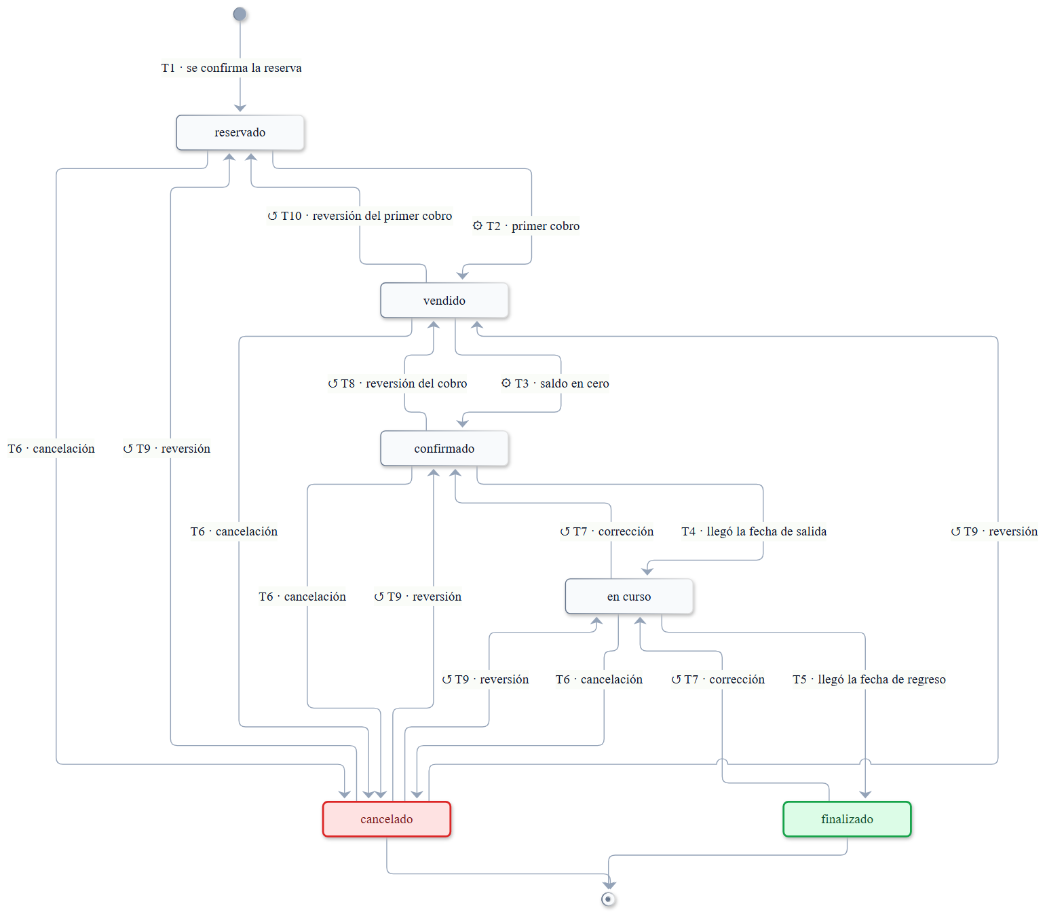
Diagrama de estados de Viaje.
Leyenda: ⚙ automática del sistema · ↺ corrección/reversión · sin símbolo, acción de una persona. 🟩 finalizado = cierre exitoso · 🟥 cancelado = baja lógica. El texto completo de cada evento, con actor, CU, guarda y efectos, está en la tabla de Transiciones.
Lo que el diagrama deja ver de un vistazo: - La secuencia es estricta: no hay flecha vendido → en curso. Un Viaje no arranca sin estar totalmente pagado (hueco 1). - Las cuatro flechas ↺ T9 saliendo de cancelado son la contracara de las cuatro T6: la cancelación se puede revertir al estado exacto que el viaje tenía antes. - ↺ T7 sale solo de en curso y finalizado, las dos transiciones manuales (hueco 2). Lo que produjo un cobro se deshace revirtiendo el cobro (↺ T8 y ↺ T10), no a mano. - finalizado no tiene flecha a cancelado: un viaje terminado no se cancela. - La T6 que sale de en curso es la excepción económica: ahí cancelar interrumpe un viaje ya prestado y no borra la comisión (hueco 5).

Estados de Oportunidad

Estados
Estado | Significado | Cómo se entra | ¿Terminal?
nueva | Consulta recibida, sin atender todavía. | Estado inicial: la crea CU-04 Registrar consulta | No
en_gestión | Se está atendiendo/asesorando, antes de cotizar. | El empleado empieza a trabajarla (CU-05 Seguir oportunidad) | No
cotizada | Se emitió y envió una Cotización. | CU-06 Emitir cotización | No
ganada | El cliente compró. Deriva en Viaje. | Al confirmar la reserva (CU-07 Confirmar reserva), o a mano en una venta directa (CU-05 Seguir oportunidad A4) | Sí (no vuelve atrás ni si el Viaje se cancela)
perdida | No se concretó, con motivo registrado. | Cierre en CU-05 Seguir oportunidad | Sí (reabrible a en_gestión, T8)
Estado inicial: nueva. Estados finales: ganada y perdida.

Transiciones
# | Origen | Destino | Evento / disparador | Actor | CU | Guarda / condición | Efectos colaterales
T1 | (inicial) | nueva | Llega una consulta por Instagram, WhatsApp o presencial y se registra | empleado | CU-04 Registrar consulta | Hay que identificar o crear el Cliente (CU-02 Registrar cliente) | Se crea la Oportunidad asociada al Cliente y al empleado que la registra (responsable)
T2 | nueva | en_gestión | El empleado empieza a atender la consulta | empleado | CU-05 Seguir oportunidad paso 2 | — | Se registran interacciones; se puede agendar una Alerta de tipo insistencia
T3 | nueva · en_gestión | cotizada | Se envía la Cotización al cliente | empleado | CU-06 Emitir cotización paso 5 | Existe una Cotización que pasó a enviada | La Cotización queda asociada a la Oportunidad
T4 | nueva · en_gestión · cotizada | ganada | El cliente confirma la compra | empleado | CU-07 Confirmar reserva paso 3 (desde cotizada, con la Cotización aceptada) · CU-05 Seguir oportunidad A4 (venta directa, sin cotización) | — | Resuelve las Alertas de insistencia pendientes (CU-05 Seguir oportunidad paso 7). En el caso normal la transición la hace CU-07 al crear el Viaje (sync 29/09); en la venta directa se cierra a mano y CU-07 A1 crea el viaje
T5 | nueva · en_gestión · cotizada | perdida | El cliente desiste o no hay acuerdo | empleado | CU-05 Seguir oportunidad paso 6 / A2 | Obligatorio registrar el motivo (ver Invariantes) | Resuelve las Alertas de insistencia pendientes; queda en el historial para el embudo y los reportes
T7 | en_gestión · cotizada | (se mantiene) | Insistencia vencida sin respuesta | sistema / empleado | CU-05 Seguir oportunidad A1 | — | No cambia el estado: se reagenda o reprograma la Alerta de insistencia. Dibujar como auto-transición
T8 | perdida | en_gestión | Reactivación: un cliente que había desistido retoma | empleado | CU-05 Seguir oportunidad A3 | Vuelve a en_gestión porque se la está volviendo a trabajar. Alternativa: registrar una Oportunidad nueva (CU-04 Registrar consulta) | —

Invariantes y reglas
- perdida exige motivo, de una lista fija: precio · fechas/disponibilidad · desistió · compró en otra agencia · sin respuesta · otro (este último con texto libre) — CU-05 Seguir oportunidad paso 6.
- Una Oportunidad puede tener varias Cotizaciones (versiones); se conserva el historial (CU-06 Emitir cotización). El estado cotizada no dice cuántas hay.
- Se puede ganar sin cotización formal: CU-05 Seguir oportunidad A4 permite cerrar ganada sin Cotización escrita, y CU-07 Confirmar reserva A1 lo acepta. Por eso T4 sale también de nueva y en_gestión.
- Al cerrarse (T4 o T5) se resuelven las Alertas de insistencia pendientes (CU-05 Seguir oportunidad paso 7).
- Los 5 estados alimentan el embudo del dashboard (CU-21 Ver dashboard y embudo); alinearlos fue la Q1 del 18/09.
- Visibilidad: la gestiona el responsable; es legible por toda la agencia.

Diagrama
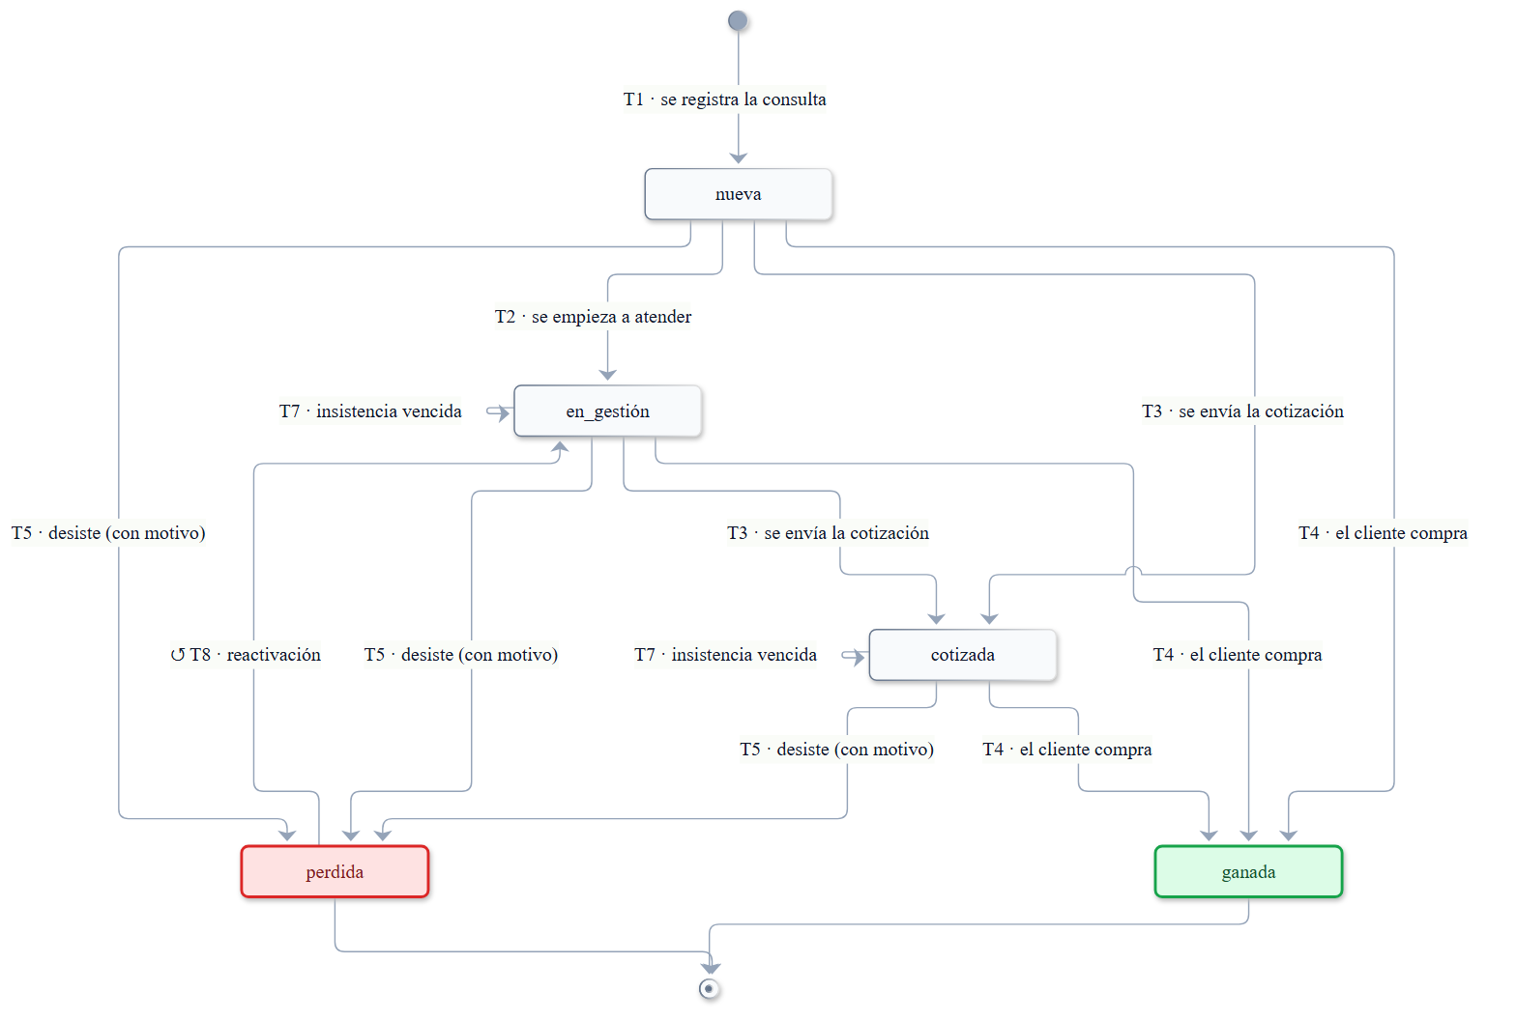
Diagrama de estados de Oportunidad.
Leyenda: ↺ corrección/reversión · sin símbolo, acción de una persona. 🟩 ganada = cierre exitoso · 🟥 perdida = cierre sin venta (reabrible). El texto completo de cada evento, con actor, CU, guarda y efectos, está en la tabla de Transiciones.
Lo que el diagrama deja ver de un vistazo: - T4 y T5 salen de los tres estados abiertos: una Oportunidad se puede ganar o perder en cualquier momento, incluso sin Cotización formal (invariante de “se puede ganar sin cotización”). - Está la flecha directa nueva → cotizada además de la que pasa por en_gestión (hueco 1): cotizar ya implica haber trabajado la consulta. - ganada no tiene flechas de salida salvo al estado final: es terminal aunque después se cancele el Viaje, para que el embudo histórico del dashboard no cambie retroactivamente (hueco 4). - T7 son auto-transiciones: la insistencia vencida reagenda la Alerta y no mueve la oportunidad de estado. - La única vuelta atrás es ↺ T8, de perdida a en_gestión (hueco 3), nunca a nueva ni a cotizada.

Estados de Pago

Estados
Estado | Significado | Cómo se entra | ¿Terminal?
pendiente | Cuota planificada, todavía no cobrada y sin vencer. | Estado inicial: lo crea CU-11 Definir plan de cuotas | No
pagado | Se cobró completo (el Pago es indivisible). | CU-12 Registrar cobro de un pago | No (reversible, T6)
vencido | Pasó su vencimiento sin cobrarse. Sigue siendo exigible. Es pendiente con la fecha pasada, no un estado paralelo (regla 🔑). | Proceso automático del sistema | No
anulado | Baja lógica: se dio de baja del plan. Deja de ser exigible y de contar para Σ montos = precioVenta, pero se conserva el registro. | CU-11 Definir plan de cuotas A4 o CU-27 Cancelar viaje | Sí para el flujo de negocio (reversible solo por corrección, T10)
Estado inicial: pendiente. Estados finales: pagado y anulado.

Transiciones
# | Origen | Destino | Evento / disparador | Actor | CU | Guarda / condición | Efectos colaterales
T1 | (inicial) | pendiente | Se define el plan de cuotas del Viaje | empleado | CU-11 Definir plan de cuotas paso 5 | Σ montos = precioVenta en la moneda de referencia del Viaje | Se genera una Alerta de vencimiento por cada Pago (aviso un mes antes)
T2 | pendiente | pagado | El empleado registra el cobro | empleado | CU-12 Registrar cobro de un pago paso 3 | Se cargan forma_pago, moneda_pago y, si difiere de Viaje.moneda, el tipo_cambio | Resuelve la Alerta de vencimiento; actualiza saldo y % pagado del Viaje; si es la seña el Viaje pasa a vendido; si el saldo queda en cero, pasa a confirmado
T3 | pendiente | vencido | Se superó la fecha de vencimiento sin cobro | sistema (proceso automático) | ninguno — no es un CU con actor | — | La Alerta asociada no cambia: sigue pendiente y CU-14 Ver y atender alertas del día la muestra atrasada porque su fecha ya pasó. Corre en el proceso automático diario de las 00:00. No requiere acción humana
T4 | vencido | pagado | El empleado registra el cobro de una cuota ya vencida | empleado | CU-12 Registrar cobro de un pago A1 | Igual que T2 | Igual que T2: la Alerta se resuelve lo mismo
T5 | pendiente | anulado | Se cambió el esquema del plan de cuotas | empleado | CU-11 Definir plan de cuotas A4 | Solo mientras el Pago esté pendiente | Cierra su Alerta; vuelve a exigirse Σ montos = precioVenta sobre los no anulados
T6 | pagado | pendiente · vencido | Reversión del cobro (se registró por error) | empleado | CU-12 Registrar cobro de un pago A3 | Vuelve al estado que tenía según su vencimiento | Su Alerta se reabre; si el Viaje había pasado a confirmado por saldo cero, vuelve a vendido
T7 | pendiente · vencido | anulado | Se canceló el Viaje | empleado | CU-27 Cancelar viaje paso 4 | Aplica a los no cobrados, estén vencidos o no (regla 🔑) | Se resuelven las Alertas vigentes del viaje
T8 | vencido | anulado | Se cambió el esquema del plan | empleado | CU-11 Definir plan de cuotas A4 | Ídem T5, pero para una cuota ya vencida (regla 🔑) | Cierra su Alerta; vuelve a exigirse Σ montos = precioVenta sobre los no anulados
T9 | vencido | pendiente | Se reprograma el vencimiento a una fecha futura | empleado | CU-11 Definir plan de cuotas A3 | La nueva fecha es posterior a hoy | Se reagenda su Alerta
T10 | anulado | pendiente · vencido | Se revirtió la cancelación del Viaje | empleado | CU-27 Cancelar viaje A3 | Vuelve a pendiente si su vencimiento es futuro, o a vencido si ya pasó | Se reponen sus Alertas

Invariantes y reglas
- El Pago es indivisible: se cobra completo, sin cobros parciales (CU-12 Registrar cobro de un pago, nota de Pago). Por eso no existe un estado “parcialmente pagado”.
- Σ montos = precioVenta sobre los Pagos no anulados, en la moneda de referencia del Viaje (CU-11 Definir plan de cuotas paso 4 y A4).
- Multimoneda por cobro: el plan se denomina íntegro en Viaje.moneda; la moneda real (moneda_pago) y el tipo_cambio se eligen recién al cobrar (T2/T4). El % pagado y el saldo se calculan siempre sobre los monto planificados.
- 🔑 vencido es “pendiente con la fecha pasada” (resuelto 21/09). Sigue siendo exigible: es un aviso de atraso, no una baja. La baja es anulado. Toda regla de los CU que diga pendiente aplica también a vencido.
- Se puede reprogramar monto o vencimiento mientras el Pago no esté cobrado ni anulado; el sistema reagenda su Alerta (CU-11 Definir plan de cuotas A3). Si sigue pendiente no cambia de estado (auto-transición); si estaba vencido y la fecha nueva es futura, vuelve a pendiente (T9).
- T3 es una transición sin actor humano: la corre el proceso automático diario (00:00), igual que EST-Cotización T5 (enviada → vencida).

Diagrama
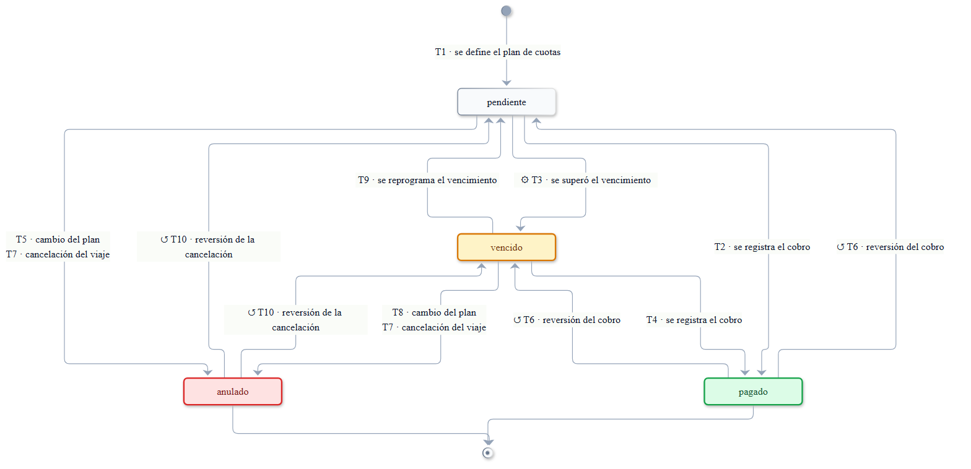
Diagrama de estados de Pago.
Leyenda: ⚙ automática del sistema · ↺ corrección/reversión · sin símbolo, acción de una persona. 🟩 pagado = cobrado · 🟥 anulado = baja lógica · 🟧 vencido = en atraso, sigue exigible. El texto completo de cada evento, con actor, CU, guarda y efectos, está en la tabla de Transiciones.
Lo que el diagrama deja ver de un vistazo: - 🔑 pendiente y vencido son el mismo mundo. Tienen exactamente las mismas salidas — a pagado (T2/T4) y a anulado (T5-T7/T8-T7) — y vencido vuelve a pendiente si se reprograma la fecha (T9). Eso es la regla “vencido es pendiente con la fecha pasada” hecha dibujo: es la que cierra los 4 huecos que dejaban una cuota vencida de un viaje cancelado exigible para siempre. - ⚙ T3 es la única flecha automática de este diagrama: ningún actor la dispara, la corre el proceso automático diario al pasar la fecha. En el resto del modelo también es automática EST-Cotización T5. - La única baja es anulado, y se alcanza desde los dos estados no cobrados, nunca desde pagado. - No hay estado “parcialmente pagado”: el Pago es indivisible, se cobra completo. - Tanto ↺ T6 como ↺ T10 se bifurcan según la fecha: vuelven a pendiente si el vencimiento es futuro, o a vencido si ya pasó.

Estados de Cotización

Estados
Estado | Significado | Cómo se entra | ¿Terminal?
borrador | El documento está generado pero todavía no se envió al cliente. | Estado inicial: lo crea CU-06 Emitir cotización paso 3 | No
enviada | Se le pasó al cliente (por WhatsApp o email, fuera del sistema) y el empleado la marcó como enviada. | CU-06 Emitir cotización paso 4 | No
aceptada | El cliente aceptó. Habilita confirmar la reserva. | CU-06 Emitir cotización A2 | Sí
rechazada | El cliente no aceptó. | CU-06 Emitir cotización A3 | Sí
vencida | Pasó su validez_hasta sin que el cliente se decidiera. Los precios ya no se sostienen. | Proceso automático del sistema | Sí
Estado inicial: borrador. Estados finales: aceptada, rechazada y vencida.

Transiciones
# | Origen | Destino | Evento / disparador | Actor | CU | Guarda / condición | Efectos colaterales
T1 | (inicial) | borrador | El empleado genera la cotización desde una plantilla + formulario | empleado | CU-06 Emitir cotización pasos 1-3 | Existe una Oportunidad; se cargan moneda, ítems y el sistema calcula el total | Se genera el documento y queda asociada a la Oportunidad
T2 | borrador | enviada | El empleado envía la cotización al cliente y la marca como enviada | empleado | CU-06 Emitir cotización paso 4 | El envío ocurre por fuera del sistema (WhatsApp/email); el sistema solo registra el hecho | La Oportunidad pasa a cotizada (EST-Oportunidad T3)
T3 | enviada | aceptada | El cliente acepta | empleado (lo registra) | CU-06 Emitir cotización A2 | — | Habilita CU-07 Confirmar reserva; la moneda de esta cotización queda como moneda de referencia del Viaje; la Oportunidad se cierra ganada
T4 | enviada | rechazada | El cliente no acepta | empleado (lo registra) | CU-06 Emitir cotización A3 | — | El seguimiento continúa o la Oportunidad se cierra perdida (CU-05 Seguir oportunidad)
T5 | enviada | vencida | Pasó la validez_hasta sin respuesta del cliente | sistema (proceso automático) | ninguno — no es un CU con actor | Solo desde enviada: un borrador nunca vence porque el cliente no lo vio | La Oportunidad no cambia de estado (sigue cotizada). Para retomar hay que emitir una cotización nueva

Invariantes y reglas
- Cotizador asistido, no automático. Los precios los carga el empleado; no hay scraping ni integración con proveedores (Alcance y fuera de alcance).
- Una Oportunidad puede tener varias Cotizaciones: cada revisión es una nueva Cotización (nueva instancia, nueva máquina de estados), y la anterior queda en el historial (CU-06 Emitir cotización A1). Esto es importante para dibujar: versionar no es una transición, es crear otro objeto.
- La moneda de la cotización aceptada define la moneda de referencia del Viaje.
- Se puede vender sin cotización. CU-05 Seguir oportunidad A4 y CU-07 Confirmar reserva A1 permiten cerrar ganada sin cotización escrita: esta máquina de estados no siempre se ejecuta.
- El total lo calcula el sistema a partir de los ítems (CU-06 Emitir cotización paso 2).
- Vigencia (21/09): la cotización vale hasta su validez_hasta, por default 1 mes desde la fecha de emisión. Pasada esa fecha pasa a vencida sola (T5) y hay que emitir una nueva. Solo vencen las enviada: un borrador no vence. El default de 1 mes está sin validar con la agencia.

Diagrama
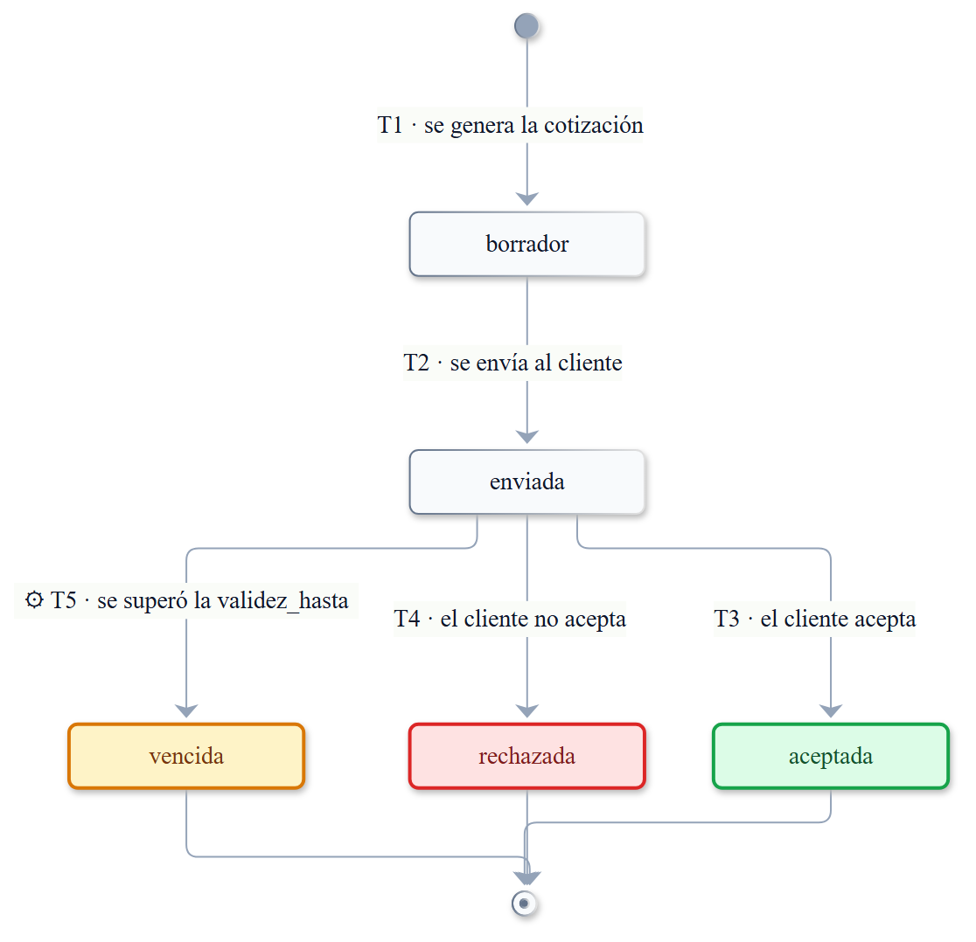
Diagrama de estados de Cotización.
Leyenda: ⚙ automática del sistema · sin símbolo, acción de una persona. 🟩 aceptada = habilita la reserva · 🟥 rechazada = el cliente no aceptó · 🟧 vencida = se pasó la validez. El texto completo de cada evento, con actor, CU, guarda y efectos, está en la tabla de Transiciones.
Lo que el diagrama deja ver de un vistazo: - Es la máquina más simple de las seis: un tramo lineal (borrador → enviada) y una bifurcación triple al final. No hay vueltas atrás. - De borrador sale una sola flecha. No se puede aceptar ni rechazar algo que el cliente nunca vio (hueco 2): primero se marca enviada. - ⚙ T5 sale solo de enviada. Un borrador no vence, porque nunca se le mostró a nadie. - Los tres finales son terminales de verdad: no hay flecha de vuelta. Si el cliente se arrepiente o el precio venció, se emite una Cotización nueva — versionar es crear otro objeto, no mover éste (huecos 1 y 3). - Por eso mismo, este diagrama describe una sola versión. Una Oportunidad con tres revisiones tiene tres instancias de esta máquina, cada una con su propio estado.

Estados de Alerta

Estados
Estado | Significado | Cómo se entra | ¿Terminal?
pendiente | Agendada y sin atender. Aparece en la agenda del día. | Estado inicial: la crea cualquiera de los generadores de T1 | No
vista | El empleado la miró pero todavía no la dio por cerrada. | CU-14 Ver y atender alertas del día paso 5 | No
resuelta | Cerrada: se hizo lo que había que hacer, o el evento que la motivaba dejó de aplicar. | CU-14 Ver y atender alertas del día paso 5, o automáticamente por otro CU | Sí (reversible, T6)
Estado inicial: pendiente. Estado final: resuelta.

Transiciones
# | Origen | Destino | Evento / disparador | Actor | CU | Guarda / condición | Efectos colaterales
T1 | (inicial) | pendiente | Se genera la alerta. Ocho orígenes según el tipo (ver tabla de abajo) | sistema o empleado | varios | — | Queda en la agenda del propietario (CU-14 Ver y atender alertas del día)
T2 | pendiente | vista | El empleado abre la alerta y la marca como vista | empleado | CU-14 Ver y atender alertas del día paso 5 | — | —
T3 | pendiente | resuelta | El empleado la atiende y la cierra directamente | empleado | CU-14 Ver y atender alertas del día paso 5 | — | —
T4 | vista | resuelta | El empleado termina de atenderla | empleado | CU-14 Ver y atender alertas del día paso 5 | Confirmada el 21/09 | —
T5 | pendiente · vista | resuelta | Cierre automático: el evento que la motivaba se cumplió o dejó de aplicar | sistema | ver tabla de cierres automáticos | — | Ninguno
T6 | resuelta | pendiente | Reapertura: se revirtió el hecho que la había cerrado | sistema | CU-12 Registrar cobro de un pago A3 · CU-27 Cancelar viaje A3 | Aplica a cualquier tipo (generalizada el 21/09): si se deshace el cobro o la cancelación, la alerta vuelve. Al revertir una cancelación, solo vuelven las que tienen cerrada_por_cancelacion (sync 29/09) | El Pago vuelve a pendiente/vencido, o el Viaje a su estado previo
T7 | vista | pendiente | Corrección: el empleado la había marcado por error | empleado | — (sumado el 21/09) | — | Se marca con ↺ en el diagrama (es corrección, no flujo)
T8 | pendiente | (se mantiene) | Posponer: el empleado reprograma la fecha a un día posterior | empleado | CU-14 Ver y atender alertas del día A4 | — | No cambia el estado. Dibujar como auto-transición
T9 | pendiente | (se mantiene) | Reprogramar/editar una alerta manual (fecha o descripción) | empleado | CU-28 Crear recordatorio manual A2 | Solo mientras esté pendiente | No cambia el estado. Auto-transición

Los ocho orígenes de T1
tipo | Quién la genera | CU
pago | Al definir el plan de cuotas: una por cada Pago, con aviso un mes antes. También el vencimiento de pago a proveedor por hotel. | CU-11 Definir plan de cuotas paso 6 · CU-09 Armar itinerario de hoteles
formulario | Al confirmar la reserva, según los requisitos del destino | CU-07 Confirmar reserva paso 4 · CU-15 Configurar recordatorios por destino
salida | Al confirmar la reserva, con anticipación configurable (default 7 días, verificado con la agencia) | CU-07 Confirmar reserva paso 4
insistencia | Al agendar un recontacto sobre una Oportunidad | CU-05 Seguir oportunidad paso 4
reseña | Al pasar el Viaje a finalizado | CU-08 Gestionar estado del viaje paso 5
manual | La crea el empleado a mano | CU-28 Crear recordatorio manual paso 4
recontacto | Proceso automático diario: cliente fiel inactivo (≈ 6 meses, configurable). Se asigna al responsable del Cliente y no se duplica si ya tiene una sin resolver | CU-30 Sugerir recontacto de clientes
viaje | Proceso automático diario: el día de salida de un Viaje confirmado y el de regreso de uno en curso, para su responsable (sumado en la sync 29/09) | CU-08 Gestionar estado del viaje paso 3

Los cierres automáticos de T5
Qué pasa | Qué alertas cierra | CU
Se cobra un Pago | La de vencimiento de ese pago | CU-12 Registrar cobro de un pago paso 4
Se anula un Pago del plan | La de ese pago | CU-11 Definir plan de cuotas A4
Se cierra una Oportunidad (ganada o perdida) | Las de insistencia pendientes | CU-05 Seguir oportunidad paso 7
Se cancela un Viaje | Todas las vigentes de ese viaje, marcándolas con cerrada_por_cancelacion | CU-27 Cancelar viaje paso 4
El empleado pasa el Viaje a en curso o finalizado | La de viaje que lo sugería | CU-08 Gestionar estado del viaje paso 3

Invariantes y reglas
- Fase 1: aviso interno, envío manual. La alerta se genera dentro del sistema; el mensaje al pasajero (WhatsApp) lo manda una persona cuando decide. La automatización de WhatsApp está fuera de PC1 (Alcance y fuera de alcance).
- El tipo es inmutable: se fija al crearla y no cambia. No es un estado.
- Visibilidad por propietario: cada empleado ve sus alertas (agenda del día); admin y dueño ven las de toda la empresa (CU-14 Ver y atender alertas del día A1).
- Una alerta manual puede quedar suelta, sin asociación a ninguna entidad (CU-28 Crear recordatorio manual A1).
- El listado de la agenda se ordena por fecha (CU-14 Ver y atender alertas del día paso 2).

Diagrama
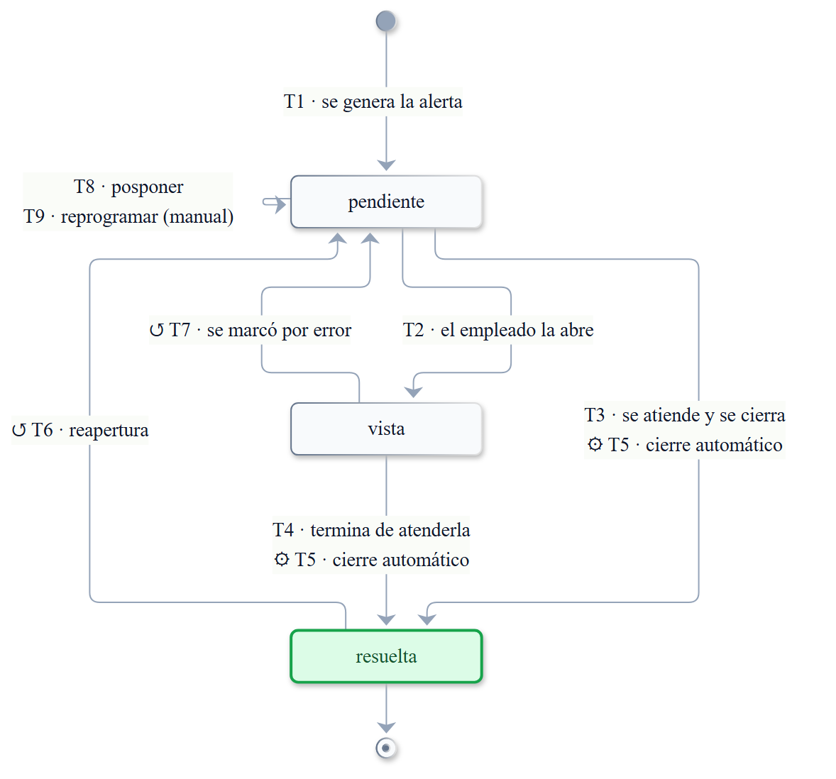
Diagrama de estados de Alerta.
Leyenda: ⚙ automática del sistema · ↺ corrección/reversión · sin símbolo, acción de una persona. 🟩 resuelta = cerrada. El texto completo de cada evento, con actor, CU, guarda y efectos, está en la tabla de Transiciones.
Lo que el diagrama deja ver de un vistazo: - Son 3 estados, no 4. No existe vencida: una Alerta que pasó su fecha sigue pendiente y solo sube en el orden de la agenda. El atraso es un filtro de la vista, no un estado (hueco 1) — al revés que en EST-Pago, donde el atraso sí cambia si la cuota es exigible. - vista no es obligatorio. Se puede cerrar directo desde pendiente (T3): el estado intermedio existe para la alerta que se miró y quedó a medio atender. - Hacia resuelta llegan dos caminos por flecha: lo hace una persona (T3/T4) o lo hace el sistema al cumplirse el evento (⚙ T5). - resuelta no es del todo terminal: ↺ T6 la reabre si se revierte el hecho que la cerró. Es la misma regla que rige a Pago y Viaje — si se deshace la causa, se deshace el efecto. - Las auto-transiciones sobre pendiente (T8 y T9) muestran que posponer o reprogramar no mueve la alerta de estado: sigue pendiente, con otra fecha. - El tipo (pago, formulario, salida…) no está en el diagrama a propósito: es un atributo fijo que se define al crearla. Determina quién la genera y qué se hace al atenderla, no por qué estados pasa.

Estados de ContenidoRed

Estados
Estado | Significado | Cómo se entra | ¿Terminal?
idea | Pieza anotada, sin producir. Primera columna del tablero. | Estado inicial: la crea CU-19 Planificar contenido en redes paso 2 | No
en producción | Se está armando el contenido (texto, imágenes). | El empleado mueve la tarjeta (CU-19 Planificar contenido en redes paso 3) | No
listo | Contenido terminado, esperando su fecha de publicación. | El empleado mueve la tarjeta | No
publicado | Ya se publicó manualmente en la red. | El empleado mueve la tarjeta después de publicar (CU-19 Planificar contenido en redes A3) | Sí
descartado | Baja lógica: la pieza no va más. Se conserva el registro, no se borra. | El empleado la descarta desde cualquier columna previa a publicado | Sí
Estado inicial: idea. Estados finales: publicado y descartado.

Transiciones
# | Origen | Destino | Evento / disparador | Actor | CU | Guarda / condición | Efectos colaterales
T1 | (inicial) | idea | El empleado crea una pieza con título/idea, canal y fecha de publicación programada | empleado | CU-19 Planificar contenido en redes paso 2 | — | Aparece en la primera columna del tablero y en el calendario
T2 | idea | en producción | El empleado arrastra la tarjeta a la siguiente columna | empleado | CU-19 Planificar contenido en redes paso 3 | — | —
T3 | en producción | listo | El empleado arrastra la tarjeta | empleado | CU-19 Planificar contenido en redes paso 3 | El contenido está terminado | —
T4 | listo | publicado | El empleado publicó manualmente en la red y mueve la tarjeta | empleado | CU-19 Planificar contenido en redes A3 | Rumbo no publica por sí mismo (Alcance y fuera de alcance) | —
T5 | en producción · listo | columna anterior | El empleado retrocede la tarjeta | empleado | CU-19 Planificar contenido en redes paso 3 | Confirmado el 21/09: el kanban se arrastra en las dos direcciones | —
T6 | idea · en producción · listo | descartado | La pieza no va más | empleado | — (sumado el 21/09) | Baja lógica: no se borra físicamente. No sale desde publicado | —
T7 | idea · en producción | (se mantiene) | Generar un borrador con IA y guardarlo en la pieza | empleado + servicio de IA (Claude) | CU-20 Generar propuesta de contenido con IA / CU-19 Planificar contenido en redes A1 | Solo desde idea o en producción | No cambia el estado. Dibujar como auto-transición. La IA usa solo tema/canal/tono: no accede a datos del negocio
T8 | idea · en producción · listo | (se mantiene) | Reprogramar la fecha de publicación | empleado | CU-19 Planificar contenido en redes A2 | — | No cambia el estado; se actualiza el calendario

Invariantes y reglas
- Sin publicación automática. El sistema planifica y organiza; la publicación en la red la hace una persona (Alcance y fuera de alcance). Por eso T4 la ejecuta el empleado después de publicar, no antes.
- La IA propone, la persona decide. CU-20 Generar propuesta de contenido con IA genera borradores que el empleado revisa y edita; nada se guarda sin intervención humana (A2: si ninguna propuesta sirve, no se guarda nada).
- La IA no accede a datos del negocio (clientes, catálogo, ventas): solo usa el tema, canal y tono que indica el empleado (CU-20 Generar propuesta de contenido con IA paso 3).
- La pieza tiene un canal (instagram · tiktok · whatsapp_ventas) que no es parte de la máquina de estados.
- La gestión no está restringida a un rol: cualquier empleado con acceso al módulo puede mover tarjetas.

Diagrama
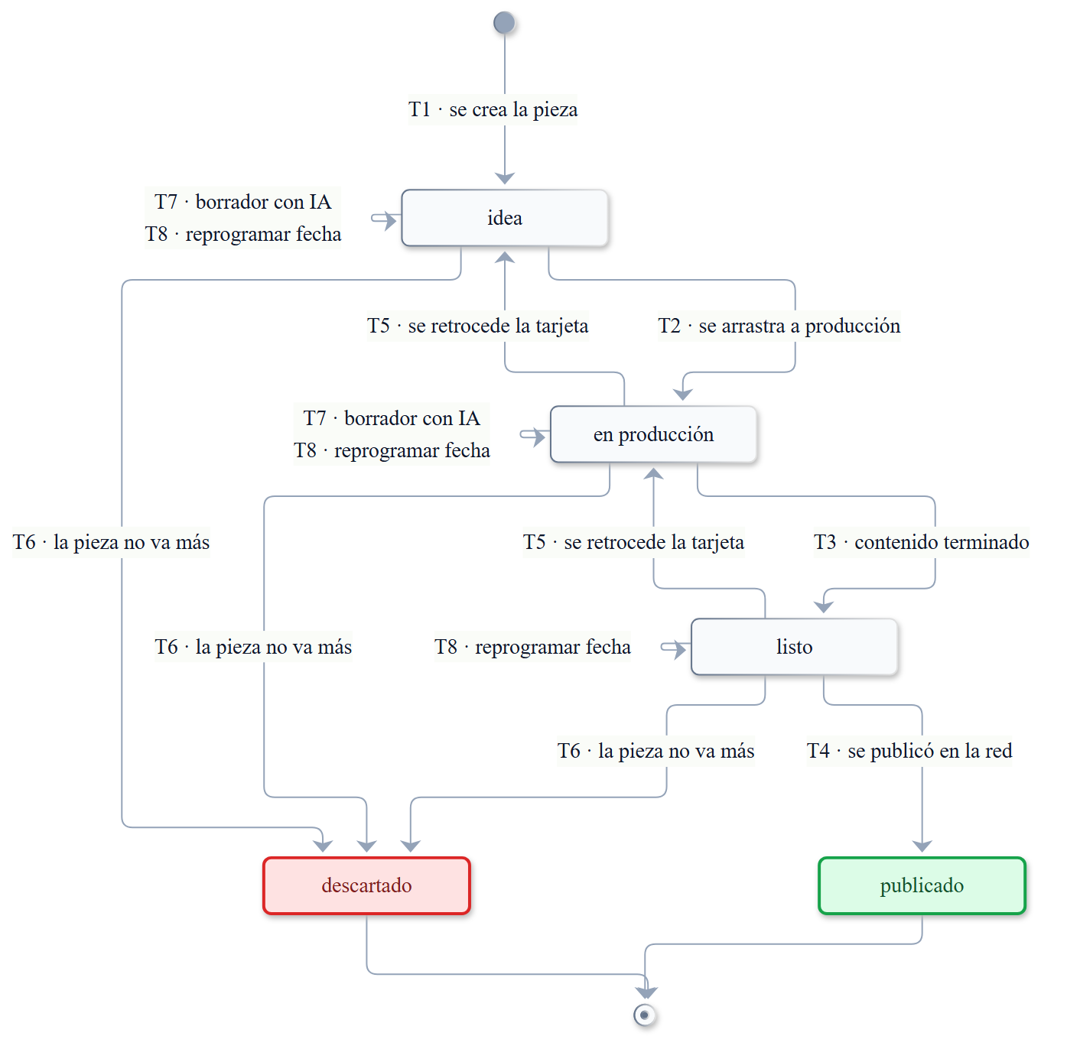
Diagrama de estados de ContenidoRed.
Leyenda: todas las flechas son acciones de una persona — acá el sistema nunca mueve una tarjeta. 🟩 publicado = salió en la red · 🟥 descartado = baja lógica, no se borra. El texto completo de cada evento, con actor, CU, guarda y efectos, está en la tabla de Transiciones.
Lo que el diagrama deja ver de un vistazo: - Es un tablero, no una máquina de negocio. Las tres primeras columnas se recorren en los dos sentidos (T2/T3 para avanzar, T5 para retroceder): una pieza listo que hay que rehacer vuelve a en producción (hueco 1). - descartado recibe tres flechas y publicado una sola. Se puede descartar desde cualquier columna previa, pero solo se publica desde listo. - De publicado no sale nada. Rumbo no publica en la red, así que tampoco despublica: si hay que rehacer una pieza ya salida, se crea otra (hueco 3). - Ninguna flecha la dispara el sistema. Es la única de las seis así. T4 la ejecuta el empleado después de haber publicado a mano: el sistema registra el hecho, no lo produce. - Las auto-transiciones muestran que pedirle un borrador a la IA (T7) o correr la fecha de publicación (T8) no mueven la tarjeta de columna.

Diagramas de actividad

Actividad: De la consulta a la venta

Qué representa
El diagrama de actividad de CU-01 De la consulta a la venta: los cinco pasos de su camino principal, en orden, con las decisiones, bucles y acciones en paralelo que lo desvían (el cliente no responde, desiste, paga en cuotas, el destino tiene requisitos) y quién hace cada acción: Cliente, Empleado o Sistema Rumbo.
Notas de origen: CU-01 De la consulta a la venta · CU-02 Registrar cliente · CU-04 Registrar consulta · CU-05 Seguir oportunidad · CU-06 Emitir cotización · CU-07 Confirmar reserva · CU-10 Registrar economía del viaje · CU-11 Definir plan de cuotas · CU-12 Registrar cobro de un pago · CU-17 Registrar reseña de hotel · EST-Oportunidad · EST-Cotización · EST-Viaje · EST-Pago

Diagrama
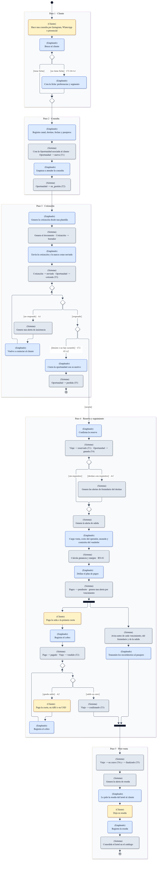
Diagrama de actividad: De la consulta a la venta.

Trazabilidad con el caso de uso
Cada marco del diagrama es un paso del camino principal de CU-01 De la consulta a la venta, en el mismo orden y con el mismo nombre. Cada rama alternativa lleva en su guarda el código del flujo alternativo que la origina.
Paso de CU-01 | Marco del diagrama | Casos de uso que lo detallan | Estados que cambia
1 · Cliente | Paso 1 | CU-02 Registrar cliente | —
2 · Consulta | Paso 2 | CU-04 Registrar consulta, CU-05 Seguir oportunidad | EST-Oportunidad T1, T2
3 · Cotización | Paso 3 | CU-06 Emitir cotización | EST-Cotización T1, T2 · EST-Oportunidad T3, T5
4 · Reserva y seguimiento | Paso 4 | CU-07 Confirmar reserva (formulario y salida), CU-10 Registrar economía del viaje, CU-11 Definir plan de cuotas (vencimientos), CU-12 Registrar cobro de un pago | EST-Viaje T1, T2, T3 · EST-Oportunidad T4 · EST-Pago T1, T2
5 · Post-venta | Paso 5 | CU-17 Registrar reseña de hotel | EST-Viaje T4, T5

Flujo alternativo | Dónde está
A1 · El cliente no responde | Paso 3: bucle de insistencia que vuelve a la decisión «¿responde?»
A2 · Pago en cuotas | Paso 4: bucle [queda saldo], en paralelo con los avisos
A3 · Destino con requisitos | Paso 4: decisión [destino con requisitos] al confirmar la reserva
CU-04 A1 · Cliente nuevo | Paso 1: rama [no tiene ficha]
CU-05 A2 · Oportunidad perdida | Paso 3: rama que termina en un final de actividad

Actividad: Confirmar reserva

Qué representa
El diagrama de actividad de CU-07 Confirmar reserva: el momento en que una Oportunidad ganada se convierte en Viaje. Crea el viaje, genera en paralelo las alertas del destino y de la salida, e incluye el control económico (CU-10 Registrar economía del viaje) y el plan de cuotas (CU-11 Definir plan de cuotas) con su validación Σ montos = precioVenta.
Notas de origen: CU-07 Confirmar reserva · CU-10 Registrar economía del viaje · CU-11 Definir plan de cuotas · CU-09 Armar itinerario de hoteles · CU-15 Configurar recordatorios por destino · RN-01 Comisión automática · EST-Viaje · EST-Pago · EST-Alerta · EST-Oportunidad

Diagrama
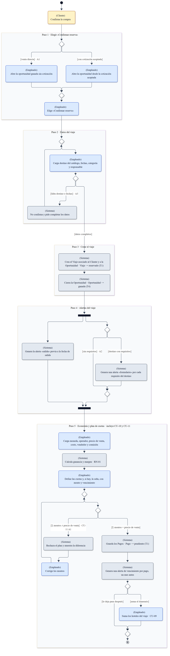
Diagrama de actividad: Confirmar reserva.

Trazabilidad con el caso de uso
Cada marco es un paso del camino principal de CU-07 Confirmar reserva, en el mismo orden. Cada rama alternativa lleva en su guarda el código del flujo alternativo que la origina.
Paso de CU-07 | Marco del diagrama | Detalle | Estados que cambia
1 · Elegir «Confirmar reserva» | Paso 1 | Precondición: cotización aceptada, u oportunidad ganada por venta directa | —
2 · Cargar los datos del viaje | Paso 2 | Destino desde CU-26 Gestionar destinos | —
3 · Crear el viaje | Paso 3 | — | EST-Viaje T1 · EST-Oportunidad T4
4 · Generar alertas de formulario y salida | Paso 4 | Requisitos de CU-15 Configurar recordatorios por destino | EST-Alerta T1
5 · Economía, plan de cuotas e itinerario | Paso 5 | CU-10 Registrar economía del viaje pasos 2–6 · CU-11 Definir plan de cuotas pasos 2–6 · CU-09 Armar itinerario de hoteles | EST-Pago T1 · EST-Alerta T1

Flujo alternativo | Dónde está
A1 · Venta directa, sin cotización formal | Paso 1: rama [venta directa]
A2 · Destino sin requisitos | Paso 4: rama [sin requisitos] de la decisión dentro del paralelo
A3 · Datos faltantes | Paso 2: bucle que vuelve a pedir los datos
CU-11 A1 · La suma no coincide | Paso 5: bucle [Σ montos ≠ precio de venta]
Los flujos alternativos propios de CU-10 Registrar economía del viaje (override de comisión, venta sin vendedor, costo mayor que la venta) no se dibujan: no desvían el flujo de CU-07.

Actividad: Registrar cobro de un pago

Qué representa
El diagrama de actividad de CU-12 Registrar cobro de un pago: el camino de la plata. El empleado registra un cobro (con tipo de cambio si se paga en otra moneda), el sistema marca el Pago, cierra su Alerta y actualiza el saldo; según el caso, el Viaje avanza a vendido (primer cobro) o a confirmado (saldo en cero). Incluye como flujo aparte la corrección de un cobro mal registrado (A3), que ocurre en otro momento y tiene su propio inicio.
Notas de origen: CU-12 Registrar cobro de un pago · CU-08 Gestionar estado del viaje · Pago · EST-Pago · EST-Viaje · EST-Alerta ·

Diagrama
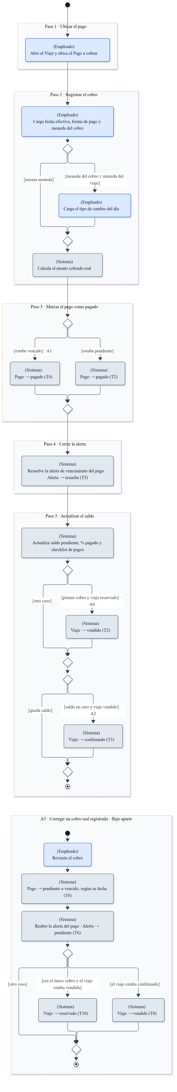
Diagrama de actividad: Registrar cobro de un pago.

Trazabilidad con el caso de uso
Cada marco es un paso del camino principal de CU-12 Registrar cobro de un pago, en el mismo orden.
Paso de CU-12 | Marco del diagrama | Estados que cambia
1 · Ubicar el pago | Paso 1 | —
2 · Registrar el cobro (fecha, forma de pago, moneda, tipo de cambio) | Paso 2 | —
3 · Marcar el pago como pagado | Paso 3 | EST-Pago T2 o T4
4 · Resolver la alerta del pago | Paso 4 | EST-Alerta T5
5 · Actualizar saldo, % pagado y checklist | Paso 5 | EST-Viaje T2, T3

Flujo alternativo | Dónde está
A0 · Primer cobro del viaje | Paso 5: rama [primer cobro y viaje reservado]
A1 · Pago vencido | Paso 3: rama [estaba vencido]
A2 · Último pago, viaje saldado | Paso 5: rama [saldo en cero y viaje vendido]
A3 · Corregir el cobro | Flujo aparte, con su propio inicio y final · EST-Pago T6 · EST-Alerta T6 · EST-Viaje T8 y T10

Actividad: Cancelar viaje

Qué representa
El diagrama de actividad de CU-27 Cancelar viaje: el flujo que más ramifica según el estado del Viaje. Un viaje finalizado no se cancela; los Pagos no cobrados se anulan, los cobrados solo se informan, y la comisión del vendedor se pierde o se mantiene según el viaje hubiera empezado o no (regla del 21/09). Incluye como flujo aparte la reversión de una cancelación hecha por error (A3).
Notas de origen: CU-27 Cancelar viaje · CU-08 Gestionar estado del viaje · RN-01 Comisión automática · EST-Viaje · EST-Pago · EST-Alerta · Alcance y fuera de alcance

Diagrama
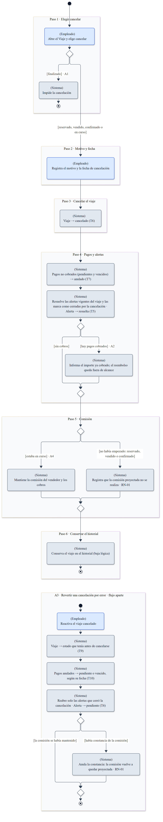
Diagrama de actividad: Cancelar viaje.

Trazabilidad con el caso de uso
Cada marco es un paso del camino principal de CU-27 Cancelar viaje, en el mismo orden.
Paso de CU-27 | Marco del diagrama | Estados que cambia
1 · Elegir cancelar | Paso 1 | —
2 · Registrar motivo y fecha | Paso 2 | —
3 · Cambiar el estado del viaje | Paso 3 | EST-Viaje T6
4 · Anular pagos no cobrados y resolver alertas | Paso 4 | EST-Pago T7 · EST-Alerta T5
5 · Constancia sobre la comisión | Paso 5 | —
6 · Conservar el historial | Paso 6 | —

Flujo alternativo | Dónde está
A1 · Viaje finalizado | Paso 1: rama [finalizado], que termina en un final de actividad
A2 · Pagos ya cobrados | Paso 4: rama [hay pagos cobrados]
A3 · Revertir la cancelación | Flujo aparte, con su propio inicio y final · EST-Viaje T9 · EST-Pago T10 · EST-Alerta T6
A4 · Viaje ya iniciado | Paso 5: rama [estaba en curso]

Actividad: Proceso automático diario

Qué representa
El diagrama de actividad de lo que el sistema hace solo, sin que nadie lo dispare: vencer pagos y cotizaciones, sugerir el avance de los viajes según sus fechas y detectar clientes para recontactar. No es un caso de uso: no tiene actor humano. Junta en una sola corrida las transiciones marcadas con ⚙ en los diagramas de estado y los pasos automáticos de los CU. Las cuatro tareas son independientes, por eso van en paralelo. Corre una vez por día, a las 00:00 (sync 29/09).
Qué no hace esta corrida: no genera las alertas de pago, formulario y salida (solo las de viaje y recontacto). Esas se crean con su fecha al confirmar la reserva y al definir el plan de cuotas (DGM-ACT — Confirmar reserva), y aparecen en la agenda cuando llega su fecha (CU-14 Ver y atender alertas del día).
Notas de origen: EST-Pago · EST-Cotización · EST-Viaje · EST-Alerta · CU-06 Emitir cotización · CU-08 Gestionar estado del viaje · CU-30 Sugerir recontacto de clientes · CU-14 Ver y atender alertas del día

Diagrama
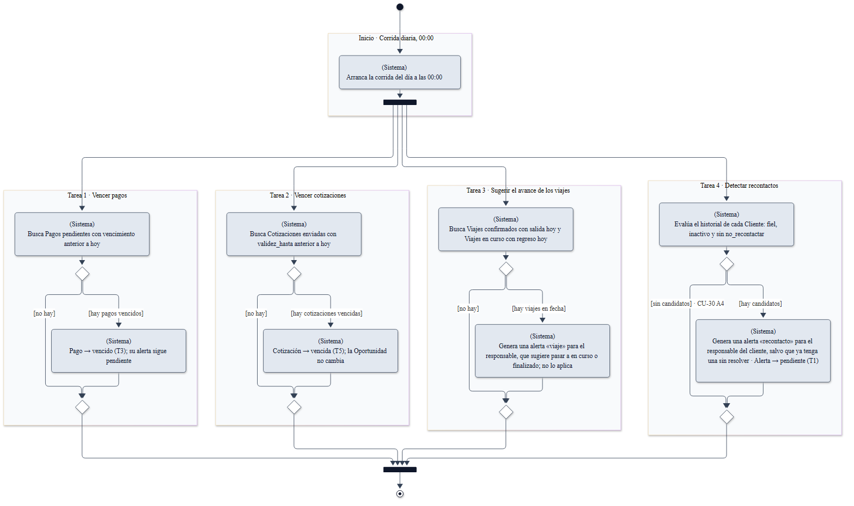
Diagrama de actividad: Proceso automático diario.

Trazabilidad con las fuentes
Como no hay un caso de uso propio, cada marco es una tarea y se traza a la transición o al paso del CU que la define.
Tarea | Fuente | Estados que cambia
1 · Vencer pagos | EST-Pago T3 | EST-Pago T3
2 · Vencer cotizaciones | EST-Cotización T5 · CU-06 Emitir cotización A5 | EST-Cotización T5
3 · Sugerir el avance de los viajes | CU-08 Gestionar estado del viaje paso 3 y A1 · EST-Viaje T4, T5 | EST-Alerta T1 (alerta viaje); el viaje no cambia: confirma el empleado
4 · Detectar recontactos | CU-30 Sugerir recontacto de clientes pasos 1–2 y A4 | EST-Alerta T1

Diagramas de secuencia

Secuencia: Confirmar reserva

Qué representa
El diagrama de secuencia de CU-07 Confirmar reserva: los mensajes entre el empleado y las clases del sistema al convertir en Viaje una Oportunidad con su cotización aceptada (y cerrarla como ganada), con las alertas generadas en paralelo y el plan de cuotas (CU-10 Registrar economía del viaje, CU-11 Definir plan de cuotas). Es la vista de secuencia de análisis (clases como participantes), distinta de DGM-SEC — De la consulta a la venta (vista de negocio, con “Sistema Rumbo” como caja negra) y complementaria de DGM-ACT — Confirmar reserva (mismo CU, notación de actividad).
Notas de origen: CU-07 Confirmar reserva · CU-10 Registrar economía del viaje · CU-11 Definir plan de cuotas · RN-01 Comisión automática · EST-Viaje · EST-Pago · EST-Alerta · EST-Oportunidad ·

Diagrama
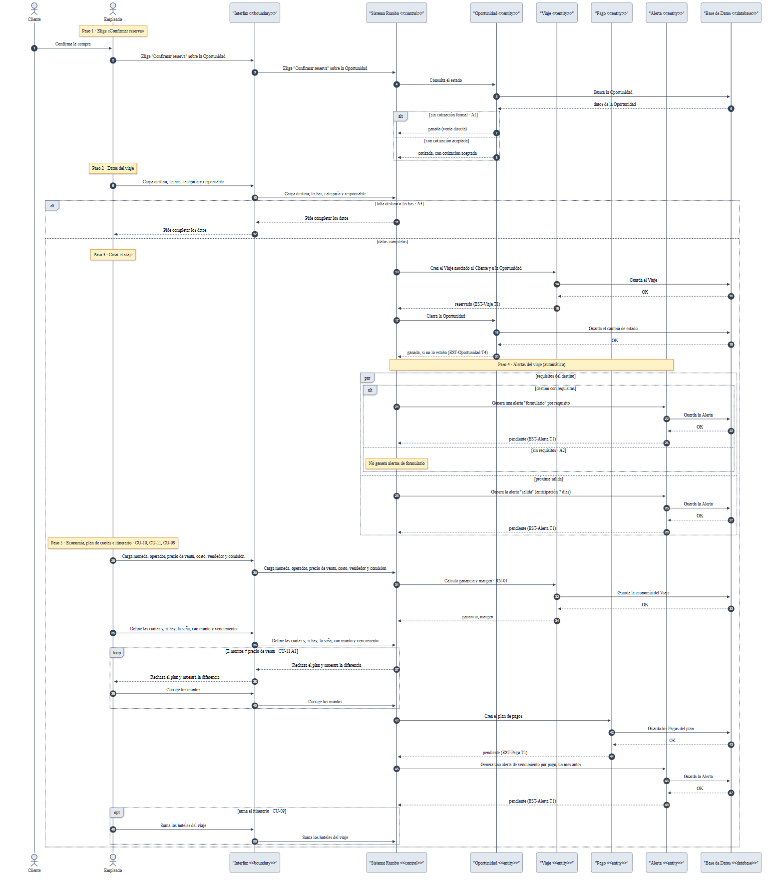
Diagrama de secuencia: Confirmar reserva.

Trazabilidad con el caso de uso
Cada Note over marca un paso del camino principal de CU-07 Confirmar reserva, en el mismo orden que DGM-ACT — Confirmar reserva.
Paso de CU-07 | Marco del diagrama | Mensajes clave | Estados que cambia
1 · Elegir «Confirmar reserva» | Paso 1 | E->>I->>S · S->>O (busca en BD) | —
2 · Cargar los datos del viaje | Paso 2 | E->>I->>S | —
3 · Crear el viaje | Paso 3 | S->>V · S->>O (ambas guardan en BD) | EST-Viaje T1
4 · Generar alertas de formulario y salida | Paso 4 | par → S->>A ×2 (guardan en BD) | EST-Alerta T1
5 · Economía, plan de cuotas e itinerario | Paso 5 | E->>I->>S ×2 · S->>V · S->>P · S->>A (todas guardan en BD) | EST-Pago T1 · EST-Alerta T1

Flujo alternativo | Dónde está
A1 · Venta directa, sin cotización formal | Paso 1: rama alt sin cotización formal
A2 · Destino sin requisitos | Paso 4: rama else sin requisitos dentro del par
A3 · Datos faltantes | Paso 2: rama alt falta destino o fechas
CU-11 A1 · La suma no coincide | Paso 5: loop Σ montos ≠ precio de venta
Los flujos alternativos propios de CU-10 Registrar economía del viaje (override de comisión, venta sin vendedor, costo mayor que la venta) no se dibujan: no desvían el flujo de CU-07, igual que en DGM-ACT — Confirmar reserva.

Secuencia: Registrar cobro de un pago

Qué representa
El diagrama de secuencia de CU-12 Registrar cobro de un pago: los mensajes entre el empleado y las clases del sistema al registrar un cobro, resolver la alerta de vencimiento y avanzar el Viaje a vendido o confirmado según corresponda. Incluye como continuación cronológica (no como rama) la corrección de un cobro mal registrado (A3). Vista de secuencia de análisis (clases como participantes), complementaria de DGM-ACT — Registrar cobro de un pago (mismo CU, notación de actividad).
Notas de origen: CU-12 Registrar cobro de un pago · CU-08 Gestionar estado del viaje · Pago · EST-Pago · EST-Viaje · EST-Alerta · ·

Diagrama
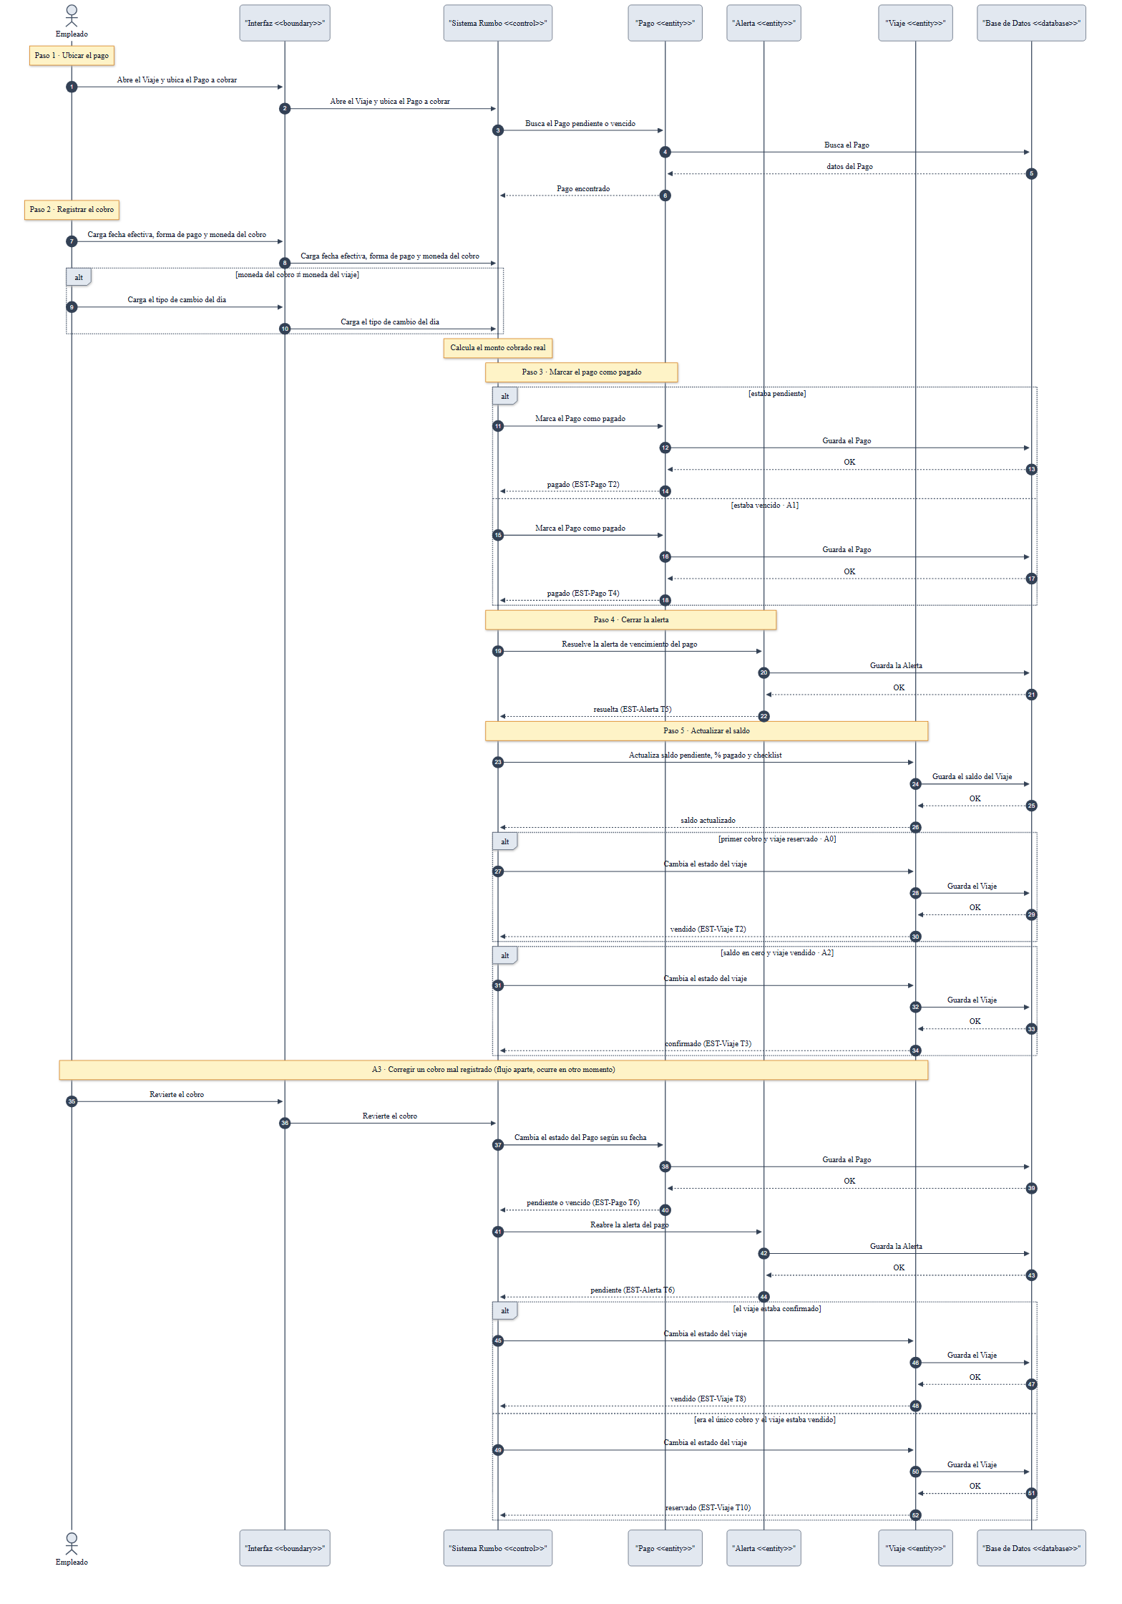
Diagrama de secuencia: Registrar cobro de un pago.

Trazabilidad con el caso de uso
Cada Note over marca un paso del camino principal de CU-12 Registrar cobro de un pago, en el mismo orden que DGM-ACT — Registrar cobro de un pago.
Paso de CU-12 | Marco del diagrama | Mensajes clave | Estados que cambia
1 · Ubicar el pago | Paso 1 | E->>I->>S · S->>P (busca en BD) | —
2 · Registrar el cobro (fecha, forma de pago, moneda, tipo de cambio) | Paso 2 | E->>I->>S ×2 | —
3 · Marcar el pago como pagado | Paso 3 | S->>P (guarda en BD) | EST-Pago T2 o T4
4 · Resolver la alerta del pago | Paso 4 | S->>A (guarda en BD) | EST-Alerta T5
5 · Actualizar saldo, % pagado y checklist | Paso 5 | S->>V (guarda en BD) | EST-Viaje T2, T3

Flujo alternativo | Dónde está
A0 · Primer cobro del viaje | Paso 5: alt primer cobro y viaje reservado
A1 · Pago vencido | Paso 3: rama else estaba vencido
A2 · Último pago, viaje saldado | Paso 5: alt saldo en cero y viaje vendido
A3 · Corregir el cobro | Continuación cronológica al final, sin rama · EST-Pago T6 · EST-Alerta T6 · EST-Viaje T8 y T10

Secuencia: Cancelar viaje

Qué representa
El diagrama de secuencia de CU-27 Cancelar viaje: los mensajes entre el empleado y las clases del sistema al cancelar un Viaje, anular sus Pagos no cobrados, resolver sus Alertas y dejar constancia sobre la comisión según el viaje hubiera empezado o no. Incluye como continuación cronológica (no como rama) revertir una cancelación hecha por error (A3). Vista de secuencia de análisis (clases como participantes), complementaria de DGM-ACT — Cancelar viaje (mismo CU, notación de actividad). Es el tercero y último de los DGM-SEC de análisis acordados, después de DGM-SEC — Confirmar reserva y DGM-SEC — Registrar cobro de un pago.
Notas de origen: CU-27 Cancelar viaje · CU-08 Gestionar estado del viaje · RN-01 Comisión automática · EST-Viaje · EST-Pago · EST-Alerta · Alcance y fuera de alcance ·

Diagrama
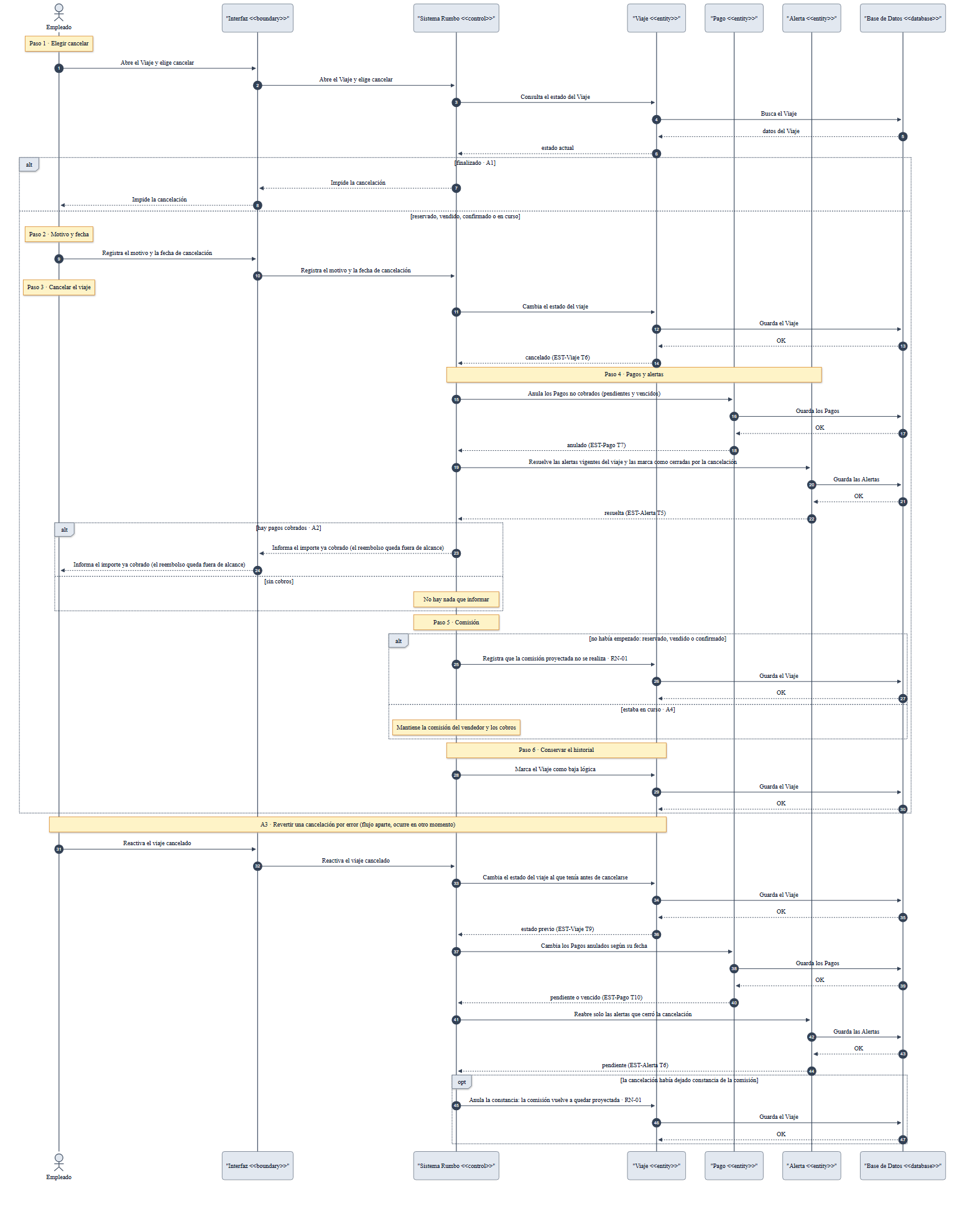
Diagrama de secuencia: Cancelar viaje.

Trazabilidad con el caso de uso
Cada Note over marca un paso del camino principal de CU-27 Cancelar viaje, en el mismo orden que DGM-ACT — Cancelar viaje.
Paso de CU-27 | Marco del diagrama | Mensajes clave | Estados que cambia
1 · Elegir cancelar | Paso 1 | E->>I->>S · S->>V (busca en BD) | —
2 · Registrar motivo y fecha | Paso 2 | E->>I->>S | —
3 · Cambiar el estado del viaje | Paso 3 | S->>V (guarda en BD) | EST-Viaje T6
4 · Anular pagos no cobrados y resolver alertas | Paso 4 | S->>P · S->>A (guardan en BD) | EST-Pago T7 · EST-Alerta T5
5 · Constancia sobre la comisión | Paso 5 | S->>V (guarda en BD) si no había empezado | —
6 · Conservar el historial | Paso 6 | S->>V (guarda en BD) | —

Flujo alternativo | Dónde está
A1 · Viaje finalizado | Paso 1: rama alt finalizado, no llega a cancelar
A2 · Pagos ya cobrados | Paso 4: rama alt hay pagos cobrados
A3 · Revertir la cancelación | Continuación cronológica al final, sin rama · EST-Viaje T9 · EST-Pago T10 · EST-Alerta T6
A4 · Viaje ya iniciado | Paso 5: rama else estaba en curso

Anexo D. Script SQL del modelo de datos
Script rumbo.sql completo, validado en PostgreSQL 18.
-- =============================================================================
-- Rumbo — modelo de datos (PostgreSQL 13 o superior)
-- Fuente: 03-Dominio/Diagramas/DGM-ER.md · Índice: 05-Diseño/Datos/Modelo de datos SQL.md
-- DDL escrito a mano para el PC1. En PC2, la primera migración de Alembic lo reproduce.
-- Se ejecuta sobre una base vacía: psql -d rumbo -v ON_ERROR_STOP=1 -f rumbo.sql
-- =============================================================================
BEGIN;
-- -----------------------------------------------------------------------------
-- Enumeraciones (20), con los valores del DGM-ER
-- -----------------------------------------------------------------------------
CREATE TYPE rol_usuario AS ENUM ('admin', 'empleado', 'dueno', 'freelance');
CREATE TYPE tipo_comision AS ENUM ('importe', 'porcentaje'); -- el porcentaje es sobre la ganancia (DEC-0007, DEC-0013)
CREATE TYPE segmento_cliente AS ENUM ('familia', 'amigos', 'individual', 'pareja');
CREATE TYPE canal_oportunidad AS ENUM ('instagram', 'whatsapp', 'presencial');
CREATE TYPE estado_oportunidad AS ENUM ('nueva', 'en_gestion', 'cotizada', 'ganada', 'perdida');
CREATE TYPE motivo_perdida AS ENUM ('precio', 'fechas_disponibilidad', 'desistio', 'otra_agencia', 'sin_respuesta', 'otro');
CREATE TYPE moneda AS ENUM ('ARS', 'USD');
CREATE TYPE estado_cotizacion AS ENUM ('borrador', 'enviada', 'aceptada', 'rechazada', 'vencida');
CREATE TYPE categoria_viaje AS ENUM ('grupal', 'individual');
CREATE TYPE estado_viaje AS ENUM ('reservado', 'vendido', 'confirmado', 'en_curso', 'finalizado', 'cancelado');
CREATE TYPE tipo_pago AS ENUM ('sena', 'cuota', 'saldo');
CREATE TYPE estado_pago AS ENUM ('pendiente', 'pagado', 'vencido', 'anulado');
CREATE TYPE forma_pago AS ENUM ('efectivo', 'transferencia', 'tarjeta_credito', 'tarjeta_debito', 'cheque', 'deposito');
CREATE TYPE tipo_requisito AS ENUM ('visa', 'vacunacion', 'documentacion', 'seguro', 'formulario', 'otro');
CREATE TYPE estado_hotel AS ENUM ('activo', 'cerrado');
CREATE TYPE estado_resena AS ENUM ('publicada', 'oculta');
CREATE TYPE tipo_alerta AS ENUM ('pago', 'formulario', 'salida', 'insistencia', 'resena', 'manual', 'recontacto', 'viaje');
CREATE TYPE estado_alerta AS ENUM ('pendiente', 'vista', 'resuelta');
CREATE TYPE canal_contenido AS ENUM ('instagram', 'tiktok', 'whatsapp_ventas');
CREATE TYPE estado_kanban AS ENUM ('idea', 'en_produccion', 'listo', 'publicado', 'descartado');
-- -----------------------------------------------------------------------------
-- Auditoría (DEC-0008): en las 13 tablas de entidad y en configuracion van
-- created_by / updated_by uuid NULL → usuario (vacío = lo hizo el proceso automático)
-- created_at / updated_at timestamptz NOT NULL
-- viaje_hotel no las lleva: hereda la auditoría de viaje.
-- Todas las bajas son lógicas, así que las FK usan la regla por defecto (NO ACTION).
-- -----------------------------------------------------------------------------
-- Catálogos y usuarios -------------------------------------------------------
CREATE TABLE usuario (
id uuid PRIMARY KEY DEFAULT gen_random_uuid(),
nombre varchar(120) NOT NULL,
email varchar(254) NOT NULL UNIQUE,
password_hash varchar(255) NOT NULL, -- login propio, DEC-0008
rol rol_usuario NOT NULL,
activo boolean NOT NULL DEFAULT true, -- baja lógica; inactivo no inicia sesión (DEC-0013)
acceso_redes boolean NOT NULL DEFAULT false, -- capacidad; admin y dueño la tienen por rol (DEC-0013)
comision_default_tipo tipo_comision, -- comisión por defecto del vendedor (CU-13)
comision_default_valor numeric(14,2) CHECK (comision_default_valor >= 0),
created_by uuid REFERENCES usuario (id),
updated_by uuid REFERENCES usuario (id),
created_at timestamptz NOT NULL DEFAULT now(),
updated_at timestamptz NOT NULL DEFAULT now(),
CONSTRAINT usuario_comision_default_ck CHECK (
(comision_default_tipo IS NULL) = (comision_default_valor IS NULL)
AND (comision_default_tipo IS DISTINCT FROM 'porcentaje' OR comision_default_valor <= 100)
)
);
-- Parámetros del negocio que edita admin (DEC-0013). Una sola fila; no es una entidad del dominio.
CREATE TABLE configuracion (
id smallint PRIMARY KEY DEFAULT 1 CHECK (id = 1),
vigencia_cotizacion_meses integer NOT NULL DEFAULT 1 CHECK (vigencia_cotizacion_meses >= 1),
anticipacion_salida_dias integer NOT NULL DEFAULT 7 CHECK (anticipacion_salida_dias >= 0),
recontacto_meses integer NOT NULL DEFAULT 6 CHECK (recontacto_meses >= 1),
created_by uuid REFERENCES usuario (id),
updated_by uuid REFERENCES usuario (id),
created_at timestamptz NOT NULL DEFAULT now(),
updated_at timestamptz NOT NULL DEFAULT now()
);
INSERT INTO configuracion DEFAULT VALUES; -- valores validados con la agencia
CREATE TABLE destino (
id uuid PRIMARY KEY DEFAULT gen_random_uuid(),
nombre varchar(120) NOT NULL,
pais varchar(80) NOT NULL,
region varchar(80),
activo boolean NOT NULL DEFAULT true, -- baja lógica
notas text,
created_by uuid REFERENCES usuario (id),
updated_by uuid REFERENCES usuario (id),
created_at timestamptz NOT NULL DEFAULT now(),
updated_at timestamptz NOT NULL DEFAULT now()
);
CREATE TABLE requisito_destino (
id uuid PRIMARY KEY DEFAULT gen_random_uuid(),
destino_id uuid NOT NULL REFERENCES destino (id),
nombre varchar(120) NOT NULL, -- ej. «Visa EE.UU.»
tipo tipo_requisito NOT NULL,
obligatorio boolean NOT NULL, -- obligatorio o recomendado
descripcion text,
anticipacion_dias integer NOT NULL CHECK (anticipacion_dias >= 0),
activo boolean NOT NULL DEFAULT true,
created_by uuid REFERENCES usuario (id),
updated_by uuid REFERENCES usuario (id),
created_at timestamptz NOT NULL DEFAULT now(),
updated_at timestamptz NOT NULL DEFAULT now()
);
CREATE TABLE operador (
id uuid PRIMARY KEY DEFAULT gen_random_uuid(),
nombre varchar(120) NOT NULL,
contacto varchar(200),
activo boolean NOT NULL DEFAULT true, -- baja lógica, DEC-0009
created_by uuid REFERENCES usuario (id),
updated_by uuid REFERENCES usuario (id),
created_at timestamptz NOT NULL DEFAULT now(),
updated_at timestamptz NOT NULL DEFAULT now()
);
CREATE TABLE hotel (
id uuid PRIMARY KEY DEFAULT gen_random_uuid(),
destino_id uuid NOT NULL REFERENCES destino (id),
nombre varchar(120) NOT NULL,
categoria varchar(40) NOT NULL, -- estrellas o tipo
precio_referencia numeric(14,2) NOT NULL CHECK (precio_referencia >= 0), -- por noche
servicios text NOT NULL, -- amenities filtrables
estado estado_hotel NOT NULL DEFAULT 'activo',
created_by uuid REFERENCES usuario (id),
updated_by uuid REFERENCES usuario (id),
created_at timestamptz NOT NULL DEFAULT now(),
updated_at timestamptz NOT NULL DEFAULT now()
);
-- Circuito comercial ---------------------------------------------------------
CREATE TABLE cliente (
id uuid PRIMARY KEY DEFAULT gen_random_uuid(),
asesor_asignado_id uuid REFERENCES usuario (id),
nombre varchar(120) NOT NULL,
contacto varchar(200) NOT NULL, -- whatsapp, instagram o email
segmento segmento_cliente NOT NULL,
etiquetas text[] NOT NULL DEFAULT '{}', -- segmentación comercial libre
preferencias text,
no_recontactar boolean NOT NULL DEFAULT false, -- opt-out del CRM proactivo
created_by uuid REFERENCES usuario (id),
updated_by uuid REFERENCES usuario (id),
created_at timestamptz NOT NULL DEFAULT now(),
updated_at timestamptz NOT NULL DEFAULT now()
);
CREATE TABLE oportunidad (
id uuid PRIMARY KEY DEFAULT gen_random_uuid(),
cliente_id uuid NOT NULL REFERENCES cliente (id),
responsable_id uuid NOT NULL REFERENCES usuario (id),
canal canal_oportunidad NOT NULL,
destino_consultado varchar(200) NOT NULL, -- texto libre, se normaliza al derivar (DEC-0006)
fecha_desde_tentativa date,
fecha_hasta_tentativa date,
pasajeros integer NOT NULL CHECK (pasajeros >= 1),
estado estado_oportunidad NOT NULL DEFAULT 'nueva',
motivo_perdida motivo_perdida, -- obligatorio al cerrar perdida (CU-05 A2, DEC-0013)
motivo_perdida_detalle text, -- texto libre si el motivo es otro
notas text, -- notas de la consulta y del seguimiento (DEC-0013)
created_by uuid REFERENCES usuario (id),
updated_by uuid REFERENCES usuario (id),
created_at timestamptz NOT NULL DEFAULT now(),
updated_at timestamptz NOT NULL DEFAULT now(),
CHECK (fecha_hasta_tentativa >= fecha_desde_tentativa),
CONSTRAINT oportunidad_motivo_perdida_ck CHECK ((estado = 'perdida') = (motivo_perdida IS NOT NULL))
);
CREATE TABLE cotizacion (
id uuid PRIMARY KEY DEFAULT gen_random_uuid(),
oportunidad_id uuid NOT NULL REFERENCES oportunidad (id),
fecha date NOT NULL,
moneda moneda NOT NULL,
items jsonb NOT NULL, -- conceptos y precios
total numeric(14,2) NOT NULL CHECK (total >= 0),
validez_hasta date NOT NULL, -- default fecha + 1 mes, configurable (lo calcula la API)
estado estado_cotizacion NOT NULL DEFAULT 'borrador',
created_by uuid REFERENCES usuario (id),
updated_by uuid REFERENCES usuario (id),
created_at timestamptz NOT NULL DEFAULT now(),
updated_at timestamptz NOT NULL DEFAULT now(),
CHECK (validez_hasta >= fecha)
);
CREATE TABLE viaje (
id uuid PRIMARY KEY DEFAULT gen_random_uuid(),
cliente_id uuid NOT NULL REFERENCES cliente (id),
oportunidad_id uuid UNIQUE REFERENCES oportunidad (id), -- origen; una oportunidad deriva en a lo sumo un viaje
destino_id uuid NOT NULL REFERENCES destino (id),
operador_id uuid REFERENCES operador (id),
responsable_id uuid NOT NULL REFERENCES usuario (id),
vendedor_id uuid REFERENCES usuario (id),
fecha_salida date NOT NULL,
fecha_regreso date NOT NULL,
categoria categoria_viaje NOT NULL,
estado estado_viaje NOT NULL DEFAULT 'reservado',
estado_previo estado_viaje, -- estado antes de cancelarse, para revertir (CU-27 A3, DEC-0013)
motivo_cancelacion text, -- solo si cancelado (CU-27, DEC-0013)
fecha_cancelacion date, -- solo si cancelado
moneda moneda NOT NULL, -- moneda de referencia del viaje (DEC-0007)
precio_venta numeric(14,2) NOT NULL CHECK (precio_venta >= 0),
costo numeric(14,2) NOT NULL CHECK (costo >= 0), -- del operador
ganancia numeric(14,2) GENERATED ALWAYS AS (precio_venta - costo) STORED,
margen numeric(7,4) GENERATED ALWAYS AS (
CASE WHEN precio_venta > 0 THEN (precio_venta - costo) / precio_venta END
) STORED, -- fracción sobre la venta (0,25 = 25 %)
comision_tipo tipo_comision NOT NULL, -- cómo se lee comision_vendedor (DEC-0013)
comision_vendedor numeric(14,2) NOT NULL CHECK (comision_vendedor >= 0), -- importe, o % sobre la ganancia (DEC-0007)
created_by uuid REFERENCES usuario (id),
updated_by uuid REFERENCES usuario (id),
created_at timestamptz NOT NULL DEFAULT now(),
updated_at timestamptz NOT NULL DEFAULT now(),
CHECK (fecha_regreso >= fecha_salida),
CONSTRAINT viaje_comision_porcentaje_ck CHECK (comision_tipo <> 'porcentaje' OR comision_vendedor <= 100),
-- estado previo, motivo y fecha de cancelación: los tres cargados solo mientras el viaje está cancelado
CONSTRAINT viaje_estado_previo_ck CHECK (
num_nonnulls(estado_previo, motivo_cancelacion, fecha_cancelacion) = CASE WHEN estado = 'cancelado' THEN 3 ELSE 0 END
AND estado_previo IS DISTINCT FROM 'cancelado'
)
);
-- Todo viaje tiene al menos un pago (VIAJE ||--|{ PAGO): lo garantiza la API en CU-07,
-- porque una FK no puede exigir filas hijas.
CREATE TABLE pago (
id uuid PRIMARY KEY DEFAULT gen_random_uuid(),
viaje_id uuid NOT NULL REFERENCES viaje (id),
monto numeric(14,2) NOT NULL CHECK (monto > 0), -- planificado, en viaje.moneda
tipo tipo_pago NOT NULL,
vencimiento date NOT NULL,
estado estado_pago NOT NULL DEFAULT 'pendiente',
forma_pago forma_pago, -- se carga al cobrar
moneda_pago moneda, -- se carga al cobrar
tipo_cambio numeric(14,4) CHECK (tipo_cambio > 0), -- si difiere de viaje.moneda
monto_cobrado numeric(14,2) CHECK (monto_cobrado > 0), -- real recibido
fecha_cobro date, -- fecha efectiva del cobro (DEC-0013)
created_by uuid REFERENCES usuario (id),
updated_by uuid REFERENCES usuario (id),
created_at timestamptz NOT NULL DEFAULT now(),
updated_at timestamptz NOT NULL DEFAULT now()
);
-- Tabla asociativa Viaje–Hotel (DEC-0003): id propio porque el mismo hotel
-- puede aparecer en tramos no consecutivos del mismo viaje.
CREATE TABLE viaje_hotel (
id uuid PRIMARY KEY DEFAULT gen_random_uuid(),
viaje_id uuid NOT NULL REFERENCES viaje (id),
hotel_id uuid NOT NULL REFERENCES hotel (id),
check_in date NOT NULL,
check_out date NOT NULL,
orden integer NOT NULL CHECK (orden >= 1),
vencimiento_pago_proveedor date,
pago_proveedor_realizado boolean NOT NULL DEFAULT false,
CONSTRAINT viaje_hotel_orden_uk UNIQUE (viaje_id, orden),
CHECK (check_out >= check_in)
);
CREATE INDEX viaje_hotel_viaje_hotel_ix ON viaje_hotel (viaje_id, hotel_id); -- no único
-- Post-venta, alertas y redes ------------------------------------------------
CREATE TABLE resena (
id uuid PRIMARY KEY DEFAULT gen_random_uuid(),
cliente_id uuid NOT NULL REFERENCES cliente (id),
hotel_id uuid NOT NULL REFERENCES hotel (id),
viaje_id uuid REFERENCES viaje (id), -- trazabilidad opcional
puntaje integer NOT NULL CHECK (puntaje BETWEEN 1 AND 5),
comentario text NOT NULL,
fecha date NOT NULL,
estado estado_resena NOT NULL DEFAULT 'publicada',
motivo_baja text, -- motivo al ocultarla (CU-29, DEC-0013)
created_by uuid REFERENCES usuario (id),
updated_by uuid REFERENCES usuario (id),
created_at timestamptz NOT NULL DEFAULT now(),
updated_at timestamptz NOT NULL DEFAULT now(),
CONSTRAINT resena_motivo_baja_ck CHECK ((estado = 'oculta') = (motivo_baja IS NOT NULL))
);
CREATE TABLE alerta (
id uuid PRIMARY KEY DEFAULT gen_random_uuid(),
propietario_id uuid NOT NULL REFERENCES usuario (id), -- agenda personal
viaje_id uuid REFERENCES viaje (id), -- origen
pago_id uuid REFERENCES pago (id), -- origen
oportunidad_id uuid REFERENCES oportunidad (id), -- origen
cliente_id uuid REFERENCES cliente (id), -- origen
viaje_hotel_id uuid REFERENCES viaje_hotel (id) ON DELETE SET NULL, -- origen: pago al proveedor del tramo (DEC-0013); quitar el tramo (CU-09 A3) no borra la alerta
tipo tipo_alerta NOT NULL,
descripcion text NOT NULL, -- qué hay que hacer (CU-28, DEC-0013)
fecha date NOT NULL,
estado estado_alerta NOT NULL DEFAULT 'pendiente',
resuelta_en timestamptz, -- cuándo se resolvió; progreso del día (CU-14, DEC-0013)
cerrada_por_cancelacion boolean NOT NULL DEFAULT false,
created_by uuid REFERENCES usuario (id),
updated_by uuid REFERENCES usuario (id),
created_at timestamptz NOT NULL DEFAULT now(),
updated_at timestamptz NOT NULL DEFAULT now(),
-- a lo sumo uno de los cinco orígenes; ninguno en una alerta manual suelta (CU-28)
CONSTRAINT alerta_resuelta_en_ck CHECK ((estado = 'resuelta') = (resuelta_en IS NOT NULL)),
CONSTRAINT alerta_un_origen_ck
CHECK (num_nonnulls(viaje_id, pago_id, oportunidad_id, cliente_id, viaje_hotel_id) <= 1)
);
CREATE TABLE contenido_red (
id uuid PRIMARY KEY DEFAULT gen_random_uuid(),
usuario_id uuid NOT NULL REFERENCES usuario (id),
titulo varchar(200) NOT NULL,
texto text, -- cuerpo del posteo; puede venir del borrador de CU-20 (DEC-0013)
canal canal_contenido NOT NULL,
estado_kanban estado_kanban NOT NULL DEFAULT 'idea',
fecha_publicacion date NOT NULL, -- programada
created_by uuid REFERENCES usuario (id),
updated_by uuid REFERENCES usuario (id),
created_at timestamptz NOT NULL DEFAULT now(),
updated_at timestamptz NOT NULL DEFAULT now()
);
COMMIT;

